Технические требования

«ОКПД2 27.11.43.000 Комплектные трансформаторные подстанции»

СОДЕРЖАНИЕ
1. Общие сведения 3
2. Требования к продукции 4
Таблица 1.1 Перечень и объем закупаемой продукции 4
Таблица 2.1 Требования по срокам поставки продукции 5
Таблица 3.1. Требования к продукции 6
Таблица 3.2. Требования к продукции 24
Таблица 3.3. Требования к продукции 42
Таблица 3.4 Требования к продукции ....................................…...…60
Таблица 3.5 Требования к продукции ...............79
Таблица 3.6 Требования к продукции ..........................................................................................97
Таблица 3.7 Требования к продукции 117
Таблица 3.8 Требования к продукции 135
Таблица 3.9 Требования к продукции...........................................................................................156
Таблица 3.10 Требования к продукции.........................................................................................177
Таблица 3.11 Требования к продукции.........................................................................................198
Таблица 3.12 Требования к продукции.........................................................................................219
Таблица 3.13 Требования к продукции.........................................................................................239
Таблица 3.14 Требования к продукции.........................................................................................260
3. Требования к предоставлению документов в составе заявки..............................................282
4. Состав заявки.................................................................................................................................283
5. Требования к документации по ценообразованию на этапе закупки.................................284
Приложение к таблице №3.1...........................................................................................................285
Приложение к таблице №3.2...........................................................................................................291
Приложение к таблице №3.3...........................................................................................................297
Приложение к таблице №3.4...........................................................................................................303
Приложение к таблице №3.5...........................................................................................................309
Приложение к таблице №3.6...........................................................................................................315
Приложение к таблице №3.7...........................................................................................................321
Приложение к таблице №3.8...........................................................................................................327
Приложение к таблице №3.9...........................................................................................................333
Приложение к таблице №3.10.........................................................................................................336
Приложение к таблице №3.11.........................................................................................................339
Приложение к таблице №3.12.........................................................................................................342
Приложение к таблице №3.13.........................................................................................................345
Приложение к таблице №3.14.........................................................................................................348

Общие сведения

Обозначения и сокращения

АПЗУ | Анти присадочное защитное устройство
АЧР | Автоматическая частотная разгрузка
ВЛ-10-6 | Воздушные линии электропередачи 6-10 кВ
ВЛИ-0,4 | Воздушная линия, выполненная изолированными проводами
ВНА | Выключатель нагрузки автогазовый
ВН | Высокое напряжение;
ВН | Высокое напряжение;
ГОСТ | Государственный стандарт;
КВЭ | Кассетный выдвижной элемент
2КТПН | Двух трансформаторная комплектная трансформаторная подстанция наружной установки;
КЛ-0,4 | Кабельная линия
НН | Низкое напряжение;
НТД | Нормативно-техническая документация;
ОПН | Ограничитель перенапряжений
ПБВ | Переключение без возбуждения;
ПТЭ и ЭСиС | Правила технической эксплуатации электрических станций и сетей
ПУЭ | Правила устройства электроустановок
РВЗ | Разъединитель внутренней установки с заземляющим ножами
РУВН | Распределительное устройство высокого напряжения;
РУНН | Распределительное устройство низкого напряжения;
РУ | Распределительное устройство;
СИ | Средства измерений:
ТУ | Технические условия;
ТМГ | Трехфазный трансформатор маслонаполненный герметичного исполнения
УХЛ | Климатическое исполнение «умеренный и холодный климат»;
ШСН | Шкаф собственных нужд
ЩСН | Щит собственных нужд

Наименование закупаемой продукции
«ОКПД2 27.11.43.000 Комплектные трансформаторные подстанции»

Цель использования закупаемой продукции
Для реализации объектов инвестиционной программы (в т.ч. объектов технологического присоединения). АО «Сахаэнерго»

Требования к продукции

Перечень и объем закупаемой продукции

Таблица 1.1 Перечень и объем закупаемой продукции
№  п/п | Наименование продукции | Единица измерения | Количество
1 | 2 | 3 | 4
 | Корпус 2КТП-1000/6/0.4 с разборно-сборным фундаментом и распределительными устройствами РУВН и РУНН | шт. | 1
 | Корпус КТПН 100/10/0.4 с разборно-сборным фундаментом и распределительными устройствами РУВН и РУНН | шт. | 3
 | Корпус без трансформатора КТПН 100/6/0.4 (разборно-сборный фундамент, распределительные устройства РУВН и РУНН) | шт. | 2
 | Корпус КТПН 160/10/0.4 с разборно-сборным фундаментом и распределительными устройствами РУВН и РУНН | шт. | 3
 | Корпус КТПН 160/6/0.4 с разборно-сборным фундаментом и распределительными устройствами РУВН и РУНН | шт. | 5
 | Корпус КТПН 250/10/0.4 с разборно-сборным фундаментом и распределительными устройствами РУВН и РУНН | шт. | 6
 | Корпус КТПН 250/6/0.4 с разборно-сборным фундаментом и распределительными устройствами РУВН и РУНН | шт. | 4
 | Корпус КТПН 63/10/0.4 с разборно-сборным фундаментом и распределительными устройствами РУВН и РУНН | шт. | 1
 | Подстанция комплектная трансформаторная КТП-400/10/0,4 к комплекте с ТМГ-400/10/0,4 для технологического присоединения | шт. | 2
 | Подстанция комплектная трансформаторная КТП-100/6/0,4 к комплекте с ТМГ-100/6/0,4 для технологического присоединения | шт. | 1
 | Подстанция комплектная трансформаторная КТП-400/6/0.4 в комплекте с ТМГ-400/ 6/ 0,4 по программе технического перевооружения | шт. | 1
 | Подстанция комплектная трансформаторная КТП-250/6/0.4 в комплекте с ТМГ 250/6/0,4 по программе технического перевооружения | шт. | 1
 | Подстанция комплектная трансформаторная КТП-630/6/0.4 в комплекте с ТМГ 630/6/0.4 по программе технического перевооружения | шт. | 1
 | Подстанция комплектная трансформаторная КТП-160/6/0.4 в комплекте с ТМГ 160/6/0,4кВ по программе технического перевооружения | шт. | 1

Требования к срокам поставки продукции и оказания сопутствующих услуг

Таблица 2.1 Требования по срокам поставки продукции

№ п/п | Наименование продукции / партии продукции | Требования к началу срока поставки продукции | Требования к окончанию срока поставки продукции
1 | 2 | 3 | 4
 | Комплектные трансформаторные подстанции в соответствии с таблицей 1.1 настоящих ТТ. | С даты заключения договора | В течение 90 календарных дней с даты заключения договора

Требования к качеству продукции

Таблица 3.1. Требования к продукции
Наименование продукции (позиция № 1 Таблицы 1.1): Корпус 2КТП 1000/6/0.4 с разборно-сборным фундаментом и распределительными устройствами РУВН и РУНН

№ п/п | Наименование параметра |  | Требование заказчика* | Способ подтверждения участником соответствия требованиям |  | Предложение участника по характеристикам и параметрам
№ п/п |  |  | Требование заказчика* | Согласие с требованием/ указание характеристик | Предоставление подтверждающего документа на этапе закупки | Предложение участника по характеристикам и параметрам
1 | 2 |  | 3 | 4 | 5 | 6
1 | Требования к техническим и функциональным характеристикам КТПН (включая гарантируемые показатели) |  |  | -//- | -//-
1.1 | Корпус КТПН распределительного устройство высокого напряжения РУ ВН, Корпус КТПН распределительного устройство низкого напряжения РУ НН, Корпус КТПН силового трансформатора, Сборно-разборный фундамент |  | Корпус КТПН распределительного устройство высокого напряжения РУ ВН, Корпус КТПН распределительного устройство низкого напряжения РУ НН, Корпус КТПН силового трансформатора, Сборно-разборный фундамент должны быть собраны в единое КТПН (повышающая, киоскового типа) | Согласие с требованием
1.2. | Общие внешние габаритные размеры Корпуса КТПН распределительного устройство высокого напряжения РУ ВН, Корпуса КТПН распределительного устройство низкого напряжения РУ НН, Корпуса КТПН силового трансформатора |  | 3500*4300мм (Д*Ш)  Допускается уменьшение/увеличение габаритных размеров не более 1000мм в каждую сторону.  При изменении габаритных размеров учесть прямо пропорциональное уменьшение/увеличение сборно-разборного фундамента относительно корпуса КТПН и возможность установки ТМГ следующего габарита 2*1000 кВА | Указание характеристик
1.3 | Силовые трансформаторы |  | Отсутствуют | Согласие с требованием
1.4 | Номинальная частота, Гц |  | 50 | Согласие с требованием
1.5 | Номинальное напряжение на стороне высшего напряжения (стороне ВН), кВ |  | 6 | Согласие с требованием
1.6 | Наибольшее рабочее напряжение на стороне ВН, кВ |  | 7,2 | Согласие с требованием
1.7 | Номинальное напряжение вспомогательных цепей КТПН, В |  | Не более 400 | Указание характеристик
1.8 | Общие технические требования к поставляемой продукции |  | На заводе-изготовителе оборудование должна проходить контрольную сборку и проверку. На объект продукция должна быть поставлена с полностью смонтированными первичными и вторичными цепями; | Согласие с требованием
1.9 | Материал Корпуса КТПН распределительного устройство высокого напряжения РУ ВН, Корпуса КТПН распределительного устройство низкого напряжения РУ НН, Корпуса КТПН силового трансформатора. |  | Листовой металл толщиной не менее 2мм с нанесением антикорозийного покрытия | Указание характеристик
1.10 | В Корпусе КТПН распределительного устройство высокого напряжения РУ ВН предусмотреть ограждение неизолированных токоведущих частей с возможностью доступа к ним |  | Согласно п. 4.2.88 ПУЭ (изд. 7). | Согласие с требованием
1.11 | Все приборы, аппараты, а также ряды зажимов и соединительная проводка должны быть маркированы. |  | В соответствии с п. 5.4.14. ПТЭ ЭСиС., п. 3.28., 7. ГОСТ 14695-80 «Подстанции трансформаторные комплектные мощностью от 25 до 2500 кВА на напряжение до 10 кВ» | Согласие с требованием
1.12 | Тип проходных изоляторов |  | ИПК (полимерный). | Указание характеристик
1.13 | Тип опорных изоляторов в РУ ВН |  | ИОРП (полимерный). | Указание характеристик
1.14 | Механический ресурс открывания и закрывания дверей шкафов, операций |  | Не менее 1000 | Согласие с требованием
1.15 | Оснастить необходимыми блокировками, Механическая блокировка дверей РУ-6(10) кВ при включение выключателя нагрузки и ошибочных действий персонала при включении заземляющих ножей. Механическая блокировка трансформаторного отсека при отключенных заземляющих ножах. Исключить применение механических замковых блокировок (замки Гинодмана), основанные на последовательности действий обмена ключа с замком, в виду низкого уровня надежности, усложнения и замедления оперативных переключений |  | Да | Согласие с требованием
1.16 | Высота траверсы ВН над уровнем крыши Корпуса КТПН распределительного устройство высокого напряжения РУВН |  | 1600 – 1800 мм. | Указание характеристик
1.17 | Исполнение ввода ВН |  | Воздушный | Согласие с требованием
1.18 | Исполнение ввода НН |  | Кабельный | Согласие с требованием
2 | Требования к Корпусу КТПН силового трансформатора. |  | -//- | -//- | -//- | -//-
2.1 | Конструкция должна обеспечивать возможность установки силового трансформатора без демонтажа Корпуса КТПН распределительного устройства высокого напряжения РУ ВН, Корпуса КТПН распределительного устройства низкого напряжения РУ НН, Корпуса КТПН силового трансформатора. |  | Да | Согласие с требованием
2.2 | Корпус КТПН силового трансформатора должен иметь два входных проема, размеры которых позволяют установить силовой трансформатор |  | Да | Согласие с требованием
2.3 | Направляющие основания из П-образного профиля и комплектом метизов и уголков для крепления, без установки к полу из расчета возможной установки ТМ 630/10/0.4 в корпусе трансформаторного отсека |  | Да | Согласие с требованием
3 | Требования к Корпусу КТПН распределительного устройство высокого напряжения РУ ВН |  | -//- | -//- | -//- | -//-
3.1 | Требования к выключателю нагрузки |  | -//- | -//- | -//- | -//-
3.1.1 | Тип выключателя |  | ВНА-6(10)/400 ( или эквивалент) | Указание характеристик
3.1.2 | Вид выключателя |  | Автогазовый | Согласие с требованием
3.1.3 | Вид привода |  | Пружинный | Согласие с требованием
3.1.4 | Управление приводом |  | местное | Согласие с требованием
3.1.5 | Наличие встроенных элементов защиты и заземления |  | Со встроенными плавкими предохранителями, включенными последовательно с выключателем нагрузки 2 шт  со встроенными ножами заземления; 4 шт | Согласие с требованием
3.1.6 | Тип предохранителей ВН | ПКТ (либо эквивалент) |  | Указание характеристик
3.1.7 | Номинальный ток предохранителя ВН |  | 160 А | Согласие с требованием
3.1.8 | Род установки |  | В РУВН | Согласие с требованием
3.1.9 | Кол-во, ед./ номинальный ток, А |  | ВНА-6(10)/400-4 шт, | Указание характеристик
3.1.10 | Механический ресурс, циклов В-tп-О, операций |  | Не менее 2000 | Указание характеристик
3.2 | Требования к шинам |  | -//- | -//- | -//- | -//-
3.2.1 | Соединение РУВН-Трансформаторный отсек выводы под трансформатор |  | жесткая ошиновка (медные или алюминиевые шины) | Согласие с требованием
3.2.2 | Материал и размер шин |  | жесткая ошиновка (медные или алюминиевые шины), в соответствии с номинальным током силового трансформатора следующего габарита 1000кВА | Согласие с требованием
3.2.3 | Номинальный ток сборных шин, А |  | В соответствии с номинальным током силового трансформатора следующего габарита 1000кВА | Согласие с требованием
3.3 | Требования к ОПН |  | -//- | -//- | -//- | -//-
3.3.1 | Тип | ОПН 6/7,2 (либо эквивалент) |  | Согласие с требованием
3.3.2 | Количество | 6 шт (2 трехфазных комплекта) |  | Согласие с требованием
3.3.3 | Род установки |  | На шахтах вывода ВН | Согласие с требованием
4 | Основные технические требования к Корпусу КТПН распределительного устройство низкого напряжения РУ НН |  | -//- | -//- | -//- | -//-
4.1 | Требования к рубильнику |  | -//- | -//- | -//- | -//-
4.1.1 | Тип рубильника | РЕ19 (или эквивалент) |  | Указание характеристик
4.1.2 | Кол-во, ед./ номинальный ток, А | 2000А2 шт |  | Указание характеристик
4.1.3 | Применить рубильники 0,4 кВ | С диэлектрической рукоятью |  | Согласие с требованием
4.2 | Требования к шинам | -//- |  | -//- | -//- | -//-
4.2.1 | Номинальный ток сборных шин, А | В соответствии с номинальным током силового трансформатора следующего габарита 1000кВА |  | Указание характеристик
4.2.2 | В КТПН между низковольтным выводом под силовой трансформатор и вводным аппаратом защиты и управления необходимо использовать |  | жесткую ошиновку (медные или алюминиевые шины) | Согласие с требованием
4.2.3 | Материал и размер шин |  | жесткая ошиновка (медные или алюминиевые шины), в соответствии с номинальным током | Согласие с требованием
4.2.4 | Соединение вывод под трансформатор со стороны НН-РУНН |  | жесткая ошиновка (медные или алюминиевые шины) | Согласие с требованием
4.3 | Требования к выключателю |  | -//- | -//- | -//- | -//-
4.3.1 | Род установки |  | В РУ НН вводной
4.3.2 | Тип выключателя |  | ВА (или эквивалент) | Указание характеристик
4.3.3 | Кол-во/номинальный ток, А |  | 1600А 2 шт | Согласие с требованием
4.3.4 | Род установки |  | В РУ НН вводные
4.4 | Требования к измерительному трансформатору тока для показаний: |  | -//- | -//- | -//- | -//-
4.4.1 | Тип | ТТИ |  | Указание характеристик
4.4.2 | Род установки |  | РУНН перед вводным АВ | Согласие с требованием
4.4.3 | Кол-во, фаз |  | 3 | Согласие с требованием
4.4.4 | Номинальный первичный ток, А |  | 1600 | Указание характеристик
4.4.5 | Номинальный вторичный ток, А | 5 |  | Указание характеристик
4.4.6 | Класс точности:  для измерений и учета |  | 0,5S | Указание характеристик
4.4.7 | Межповерочный интервал трансформаторов тока 0,4 кВ, |  | не менее 4 лет | Указание характеристик
4.5 | Требования к приборам учета э/э |  | -//- | -//- | -//- | -//-
4.5.1 | Установка электросчетчиков:  на стороне НН |  | Трехфазный прибор учета полукосвенного включения на общий ввод НН Меркурий 230 3х220|380В, 5 100А 0,5S(или эквивалент), | Указание характеристик
4.5.2 | Род установки |  | В отдельном шкафу учета жесткой конструкции (согласно п.1.5.29 ПУЭ) обшить теплоизоляцией пенофол В-05. | Согласие с требованием
4.5.3 | обогрев узла учета |  | В шкафу учёта, на боковых стенках установить обогрев в виде пластин МКЭ-1/1, не менее 4-х шт. (согласно п.1.5.27. ПУЭ изд.6, ГОСТ 15150-69). Расположить обогрев с учётом исключения соприкосновения с корпусом счётчиков. Все МКЭ-1/1 подключить к отдельному автоматическому выключателю 10 А через терморегулятор Eberle16A ТР-1. | Согласие с требованием
4.6 | Требования к ОПН |  | -//- | -//- | -//- | -//-
4.6.1 | Тип |  | ОПН 0,4 | Согласие с требованием
4.6.2 | Количество |  | 3 шт (1 трехфазный комплект) | Согласие с требованием
4.6.3 | Род |  | На шинах РУ-0,4 кВ | Согласие с требованием
5 | Требования к безопасности |  | -//- | -//- | -//- | -//-
5.1 | Степень защищенности КТПН  Оборудования ВН и НН | не ниже IP 54  не ниже IP 34 |  | Указание характеристик
5.2 | Температура нагрева в нормальном режиме нетоковедущих частей КТПН, к которым можно прикасаться при эксплуатации (листы приборные, крышки), ℃ |  | Не более 70 | Указание характеристик
5.3 | Во вводных шкафах РУНН должны быть предусмотрены и обозначены места для наложения переносного заземления. |  | Да | Согласие с требованием
5.4 | Все приборы, аппараты, а также ряды зажимов и соединительная проводка должны быть маркированы в соответствии с п. 5.4.14. ПТЭ и ЭСиС., п. 3.28., 7. ГОСТ 14695-80 «Подстанции трансформаторные комплектные мощностью от 25 до 2500 кВА на напряжение до 10 кВ». |  | Да | Согласие с требованием
6 | Требования к конструкции, изготовлению и материалам: |  | -//- | -//- | -//- | -//-
6.1 | Корпус КТПН распределительного устройство высокого напряжения РУ ВН, Корпус КТПН распределительного устройство низкого напряжения РУ НН, Корпус КТПН силового трансформатора должны быть соединены между собой и состоять из полностью смонтированных оборудований РУ-6 (10)кВ и РУ-0,4кВ, смонтированными первичными и вторичными цепями | Да |  | Указание характеристик
6.2 | Наличие тамбура обслуживания РУ НН и РУ ВН |  | Нет | Согласие с требованием
6.3 | Основным несущим элементом Корпуса КТПН распределительного устройство высокого напряжения РУ ВН, Корпуса КТПН распределительного устройство низкого напряжения РУ НН, Корпуса КТПН силового трансформатора должен быть силовой каркас сваренный из продольных и поперечных профилей с угловыми стойками толщиной 4-5 мм. В нижней раме и стойках каркаса предусмотреть угловые фитинги для подъема и транспортировки модуля краном. |  | Да | Согласие с требованием
6.4 | Конструкции Корпуса КТПН распределительного устройство высокого напряжения РУ ВН, Корпуса КТПН распределительного устройство низкого напряжения РУ НН, Корпуса КТПН силового трансформатора должны позволять, при необходимости, перемещать подстанцию. | Да |  | Согласие с требованием
6.5 | Стены внешней обшивки должны быть выполнены из стального листа толщиной 2 мм. Лист кровли должен представлять из себя специальный профильный лист толщиной 2 мм. Полы выполнить из стальных рифлёных листов толщиной 4 мм, приварить по периметру и сварить между собой. Все наружные соединения выполнить сплошными сварными швами |  | Да | Согласие с требованием
6.6 | Необходимо наличие ветрозащитных (против снеговых) козырьков на всех вентиляционных решётках. |  | Да | Согласие с требованием
6.7 | Конструкция Корпуса КТПН силового трансформатора должна обеспечивать возможность замены силового трансформатора без демонтажа Конструкций Корпуса КТПН распределительного устройство высокого напряжения РУ ВН, Корпуса КТПН распределительного устройство низкого напряжения РУ НН |  | Да | Согласие с требованием
6.8 | Вентиляция Корпуса КТПН распределительного устройство высокого напряжения РУ ВН, Корпуса КТПН распредели-тельного устройство низкого напряжения РУ НН, Корпуса КТПН силового трансформатора должна обеспечивать отвод выделяемого ими тепла в таких количествах, чтобы при их нагрузке, с учетом перегрузочной способности и максимальной расчетной температуре окружающей среды, нагрев трансформаторов не превышал максимально допустимого для них значения.  При невозможности обеспечить теплообмен естественной вентиляцией необходимо предусмотреть принудительную, при этом должен быть предусмотрен контроль ее работы с помощью сигнальных аппаратов. |  | Да | Согласие с требованием
6.9 | Прокладка проводов вспомогательных цепей должна производиться изолированным проводом как в монтажных коробках, так и непосредственно по металлическим панелям с обеспечением возможности контроля и замены поврежденного провода. |  | Да | Согласие с требованием
6.10 | Расстояния в свету от токоведущих частей до различных элементов в соответствии с ПУЭ, изд.7 |  | Да | Согласие с требованием
6.11 | Приборы и аппараты вспомогательных цепей должны устанавливаться таким образом, чтобы была обеспечена возможность их обслуживания без снятия напряжения с главных цепей КТП. | Да |  | Согласие с требованием
6.12 | Иметь освещение панелей, на которых смонтированы измерительные приборы и расположены рукоятки управления аппаратами |  | Да | Согласие с требованием
6.13 | Сетчатые ограждения трансформаторного отсека должны иметь ячейки размером не более, мм | 25х25 мм |  | Указание характеристик | Чертеж
6.14 | Внешние двери выполнить с уплотнителем обеспечивающим плотный контакт между дверью и корпусом. |  | Да | Согласие с требованием
6.15 | Внутренние петли в конструкции дверей. |  | Да | Согласие с требованием
6.16 | Для запирания дверей применить трехточечное запирающее устройство, унифицированные внутренние замки |  | Да | Согласие с требованием
6.17 | В Корпусах КТПН РУВН, РУНН предусмотреть монтаж пола | Из рифленого листового железа толщиной не менее 4 мм, |  | Указание характеристик
6.18 | Полы Корпуса КТПН силового трансформатора должны выдерживать нагрузку |  | не менее 2500 кг/м²; | Указание характеристик
6.19 | Гарантия на защиту от коррозии, при отсутствии механических повреждений |  | Не менее 10 лет | Указание характеристик
6.20 | Заземление в Корпусе КТПН распределительного устройство высокого напряжения РУ ВН, Корпусе КТПН распределительного устройство низкого напряжения РУ НН, Корпусе КТПН силового трансформатора должно быть выполнено общее для сторон 10 кВ и 0,4 кВ заземляющее устройство, которым должен являться стальной пол подстанции, приваренный по периметру к силовому каркасу. К полу присоединить сваркой или болтовым соединением все металлические нетоковедущие части электрооборудования, которые могут оказаться под напряжением. КТПН должна иметь (снаружи силового каркаса площадки) возможность для присоединения к внешнему контуру заземления, обозначенных знаком «Заземление». |  | Да | Согласие с требованием
6.21 | Крепление внутренних перегородок выполнить на клепках или болтовых соединениях |  | Да | Согласие с требованием
6.22 | В Корпусе КТПН распределительного устройство низкого напряжения РУ НН коммутационные аппараты и открытые токоведущие части по стороне 0,4 кВ должны иметь сплошное ограждение от поражения электрическим током в соответствии с ГОСТ Р 50571.4.41-2022 | Да |  | Согласие с требованием
6.23 | В Корпусе КТПН распределительного устройство низкого напряжения РУ ВН предусмотреть ограждение неизолированных токоведущих частей с возможностью доступа к ним, согласно п. 4.2.88 ПУЭ (изд. 7). |  | Да | Согласие с требованием
6.24 | Предусмотреть вертикальное расположение выключателей 0,4 кВ в горизонтальном ряду (рядах) с возможностью присоединения кабельных линий снизу. |  | Да | Согласие с требованием
6.25 | Обеспечить герметичное соединение «металлический корпус – фланец проходного изолятора» без герметика |  | да | Согласие с требованием
6.26 | Оснастить выходы ВЛ-6 кВ в Корпус КТПН распределительного устройство высокого напряжения РУ ВН специальными птицезащитными устройствами предотвращающими повреждение птиц (Птицезащитное устройство колпачного типа ) |  | Да | Указать тип
6.28 | Короба ВН выполнить с учётом ветровых нагрузок (не менее 32 м/с.). |  | да | Согласие с требованием
7 | Требования к Сборно-разборному фундаменту |  | -//- | -//- | -//- | -//-
7.1 | Сборно-разборный фундамент  должен иметь антикоррозионный слой со всех сторон. |  | Да | Согласие с требованием
7.2 | Габаритные размеры сборно-разборного фундамента, мм |  | 3540*4340 (Д*Ш*)  Высота не менее 500мм  Допускается уменьшение/увеличение габаритных размеров с учетом требований п. 1.2 данной таблицы.  Приложение к техническим требованиям №1 | Указание характеристик | Чертеж Сборно-разборного фундамента
7.3 | Материал изготовления |  | Металлоконструкции с применением профильной квадратной трубы не менее 100мм*100мм*4мм | Указание характеристик
7.4 | Конструкция фундамента должна быть легко разборной и сборной |  | Да | Согласие с требованием
8 | Климатическое исполнение |  | -//- | -//- | -//- | -//-
8.1 | Климатическое исполнение |  | УХЛ | Согласие с требованием
8.2 | Категория размещения:  - КТП  - Оборудования ВН  - Оборудование НН |  | 1  3  3 | Согласие с требованием
8.3 | Верхнее рабочее значение температуры окружающего воздуха, °С, для климатических исполнений и категорий размещения:  - УХЛ1 |  | плюс 40 | Указание характеристик
8.4 | Нижнее рабочее значение температуры окружающего воздуха, °С, для климатических исполнений и категорий размещения:  УХЛ1 |  | Минус 60 | Указание характеристик
8.5 | Высота над уровнем моря, м |  | до 1000 | Указание характеристик
8.6 | Толщина стенки гололеда, мм |  | не менее 25 | Указание характеристик
8.7 | Допустимая скорость ветра при наличии гололеда, м/с |  | не менее 15 | Указание характеристик
8.8 | Допустимая скорость ветра при отсутствии гололеда, м/с |  | не менее 40 | Указание характеристик
8.9 | Сейсмостойкость, баллов по шкале MSK-64 |  | не менее 6 | Указание характеристик
9 | Требования к качеству поставляемой продукции: |  | -//- | -//- | -//- | -//-
9.1 | Продукция должна быть новая*, ранее не используемая.  * - Под новым следует понимать оборудование, которое не было в употреблении, не приходило ремонт, в том числе восстановление, замену составных частей, восстановление потребительских свойств. |  | Да | Согласие с требованием
9.2 | Год выпуска продукции (оборудования) |  | Оборудование должно быть новым не ранее 2026 года выпуска, серийного выпуска, ранее не используемым. | Указание характеристик
10 | Требования к доставке, маркировке, упаковке, транспортировке, перемещению, условиям хранения, приемке и испытаниям |  | -//- | -//- | -//- | -//-
10.1 | Место поставки продукции |  | Республика Саха (Якутия), г. Якутск, ул. Беринга, 42 | Согласие с требованием
10.2 | Продукция должна иметь табличку по ГОСТ 12969-67, содержащую следующие данные:  условное обозначение (индекс) изделия;  товарный знак;  заводской номер и (или) дату изготовления;  наименование изделия (при необходимости);  напряжение в киловольтах со стороны ВН и НН;  обозначение стандартов или технических условий |  | Установить снаружи каждого корпуса КТПН распределительного устройство высокого напряжения РУ ВН атмосферостойкую металлическую бирку: «МТП Головная ДЭС Верхоянск» | Согласие с требованием
10.3 | Транспортная маркировка грузов - по ГОСТ 14192-96 |  | Да | Согласие с требованием
10.4 | При транспортировании КТП категории размещения 1 без упаковки все проемы должны быть закрыты заглушками и защищены от попадания атмосферных осадков. Должна быть исключена возможность открывания дверей и крышек с целью защиты бьющихся и легко снимаемых частей. |  | Да | Согласие с требованием
10.5 | Все неокрашенные металлические поверхности (винты, таблички, замки, ручки проводов и др.) должны быть подвергнуты консервации по ГОСТ 23216-78. | Да |  | Согласие с требованием
10.6. | Требование к окраске всех узлов и деталей корпуса КТП |  | Окраску всех узлов и деталей корпуса КТПН выполнить с учетом устойчивости к коррозии, выцветанию и воздействиям внешней среды на весь период гарантийной эксплуатации (цвет Серый) | Согласие с требованием
10.7 | Условия хранения по ГОСТ 15150 |  | 8ОЖ3 | Согласие с требованием
10.8 | Условия транспортирования согласно ГОСТ 23216 |  | Жесткие (Ж) | Согласие с требованием
11 | Требования к эксплуатации, обеспечению и утилизации: |  | -//- | -//- | -//- | -//-
11.1 | Эксплуатация монтаж оборудования КТПН должно соответствовать требованиям Правилам технической эксплуатации электрических сетей, Правилам организации технического обслуживания и ремонта объектов электроэнергетики, Правилам устройств электроустановок |  | Да | Согласие с требованием
11.2 | Наличие в заводской документации требований по мерам безопасности, перечня составных частей и методов утилизации изделий, представляющих опасность для жизни, здоровью людей и окружающей среды после окончания срока службы КТПН |  | Да | Соответствие с требованием
12 | Требования к гарантиям, гарантийному и послегарантийному обслуживанию: |  | -//- | -//- | -//- | -//-
12.1 | Гарантийный срок эксплуатации КТПН |  | Не менее 60 месяцев с момента ввода в эксплуатацию, но не более 66 месяцев с момента поставки. | Согласие с требованием
12.2 | Наличие сервисных центров на территории РФ |  | Да | Согласие с требованием
12.3 | Гарантии распространяются на все поставляемое оборудование.  В течение гарантийного срока должна быть обеспечена безвозмездная замена или ремонт вышедшего из строя оборудования, включая его доставку туда и обратно. Доставка неисправного оборудования в сервисный центр для проведения ремонта и возвращение исправного, после ремонта, оборудования Поставщик осуществляет за свой счет. | Да |  | Согласие с требованием
13 | Требования к комплектации и документам, поставляемым вместе с продукцией: |  | -//- | -//- | -//- | -//-
13.1 | Документация на комплектующую аппаратуру, подвергающуюся наладке и ремонту в процессе эксплуатации | В соответствии с техническими условиями на конкретные типы аппаратуры |  | Согласие с требованием
13.2 | Схемы электрические принципиальные и схемы электрических соединений, сборочный чертеж КТПН, чертеж сборно-разборного фундамента, экземпляр. |  | 1 | Согласие с требованием
13.3 | Эксплуатационная документация по ГОСТ Р 2.601-2019, экземпляр. |  | 1 | Согласие с требованием
13.4 | Ведомость ЗИП. |  | Комплект электрозащитных средств (диэлектрические коврики, клещи для снятия предохранителей с выключателя нагрузки ВНА, диэлектрические перчатки) и первичных средств пожаротушения.  Комплект предохранителей ВН | Согласие с требованием | Приложить перечень ЗИП
14 | Требования к соблюдению положений нормативной и иной обязательной для поставщика документации: |  | -//- | -//- | -//- | -//-
14.1 | Во всем неоговоренном КТП и встраиваемое оборудование должны соответствовать требованиям ПУЭ, ГОСТ 14695-80, ГОСТ 14693-90, ГОСТ 11920-85, ГОСТ 11677-85, ГОСТ 1516.3-96 |  | Да | Согласие с требованием
15 | Требования к обязательствам Поставщика, влияющим на исполнение договора: |  | -//- | -//- | -//- | -//-
15.1 | Участие представителей заказчика в приемо-сдаточных испытаний КТП на заводе-изготовителе. |  | Да | Согласие с требованием
15.2 | Участие представителя завода изготовителя (поставщика) в проверке качества и комплектности поставляемой КТП. | Да |  | Согласие с требованием

Таблица 3.2. Требования к продукции
Наименование продукции (позиция № 2 Таблицы 1.1): Корпус КТПН 100/10/0,4 кВ с разборно-сборным фундаментом и распределительными устройствами РУВН и РУНН

№ п/п | Наименование параметра | Требование заказчика* | Способ подтверждения участником соответствия требованиям |  | Предложение участника по характеристикам и параметрам
№ п/п | Наименование параметра | Требование заказчика* | Согласие с требованием/ указание характеристик | Предоставление подтверждающего документа на этапе закупки | Предложение участника по характеристикам и параметрам
1 | 2 | 3 | 4 | 5 | 6
1 | Требования к техническим и функциональным характеристикам КТП (включая гарантируемые показатели) |  | -//- | -//-
1.1 | Корпус КТПН распределительного устройство высокого напряжения РУ ВН, Корпус КТПН распределительного устройство низкого напряжения РУ НН, Корпус КТПН силового трансформатора, Сборно-разборный фундамент | Корпус КТПН распределительного устройство высокого напряжения РУ ВН, Корпус КТПН распределительного устройство низкого напряжения РУ НН, Корпус КТПН силового трансформатора, Сборно-разборный фундамент должны быть собраны в единое КТПН (понижающая, киоскового типа) | Согласие с требованием
1.2. | Общие внешние габаритные размеры Корпуса КТПН распределительного устройство высокого напряжения РУ ВН, Корпуса КТПН распределительного устройство низкого напряжения РУ НН, Корпуса КТПН силового трансформатора | 3500*2150мм (Д*Ш)  Допускается уменьшение/увеличение габаритных размеров не более 1000мм в каждую сторону.  При изменении габаритных размеров учесть прямо пропорциональное уменьшение/увеличение сборно-разборного фундамента относительно корпуса КТПН и возможность установки ТМГ следующего габарита 100кВА | Указание характеристик
1.3 | Силовые трансформаторы | Отсутствуют | Согласие с требованием
1.4 | Номинальная частота, Гц | 50 | Согласие с требованием
1.5 | Номинальное напряжение на стороне высшего напряжения (стороне ВН), кВ | 10 | Согласие с требованием
1.6 | Наибольшее рабочее напряжение на стороне ВН, кВ | 12 | Согласие с требованием
1.7 | Номинальное напряжение вспомогательных цепей КТПН, В | Не более 400 | Указание характеристик
1.8 | Общие технические требования к поставляемой продукции | На заводе-изготовителе оборудование должна проходить контрольную сборку и проверку. На объект продукция должна быть поставлена с полностью смонтированными первичными и вторичными цепями. | Согласие с требованием
1.9 | Материал Корпуса КТПН распределительного устройство высокого напряжения РУ ВН, Корпуса КТПН распределительного устройство низкого напряжения РУ НН, Корпуса КТПН силового трансформатора. | Листовой металл толщиной не менее 2мм с нанесением антикорозийного покрытия | Указание характеристик
1.10 | В Корпусе КТПН распределительного устройство высокого напряжения РУ ВН предусмотреть ограждение неизолированных токоведущих частей с возможностью доступа к ним | Согласно п. 4.2.88 ПУЭ (изд. 7). | Согласие с требованием
1.11 | Все приборы, аппараты, а также ряды зажимов и соединительная проводка должны быть маркированы. | В соответствии с п. 5.4.14. ПТЭ ЭСиС., п. 3.28., 7. ГОСТ 14695-80 «Подстанции трансформаторные комплектные мощностью от 25 до 2500 кВА на напряжение до 10 кВ» | Согласие с требованием
1.12 | Тип проходных изоляторов | ИПК (полимерный). | Указание характеристик
1.13 | Тип опорных изоляторов в РУ ВН | ИОРП (полимерный). | Указание характеристик
1.14 | Механический ресурс открывания и закрывания дверей шкафов, операций | Не менее 1000 | Согласие с требованием
1.15 | Оснастить необходимыми блокировками, Механическая блокировка дверей РУ-6(10) кВ при включение выключателя нагрузки и ошибочных действий персонала при включении заземляющих ножей. Механическая блокировка трансформаторного отсека при отключенных заземляющих ножах. Исключить применение механических замковых блокировок (замки Гинодмана), основанные на последовательности действий обмена ключа с замком, в виду низкого уровня надежности, усложнения и замедления оперативных переключений | Да | Согласие с требованием
1.16 | Высота траверсы ВН над уровнем крыши Корпуса КТПН распределиТребования к безопасностительного устройство высокого напряжения РУВН | 1600 – 1800 мм. | Указание характеристик
1.17 | Исполнение ввода ВН | Воздушный | Согласие с требованием
1.18 | Исполнение ввода НН | Воздушный | Согласие с требованием
2 | Требования к Корпусу КТПН силового трансформатора. | -//- | -//- | -//- | -//-
2.1 | Конструкция должна обеспечивать возможность установки силового трансформатора без демонтажа Корпуса КТПН распределительного устройства высокого напряжения РУ ВН, Корпуса КТПН распределительного устройства низкого напряжения РУ НН, Корпуса КТПН силового трансформатора. | Да | Согласие с требованием
2.2 | Корпус КТПН силового трансформатора должен иметь два входных проема, размеры которых позволяют установить силовой трансформатор | Да | Согласие с требованием
2.3 | Направляющие основания из П-образного профиля и комплектом метизов и уголков для крепления, без установки к полу из расчета возможной установки ТМ 100/10/0.4 в корпусе трансформаторного отсека | Да | Согласие с требованием
3 | Требования к Корпусу КТПН распределительного устройство высокого напряжения РУ ВН | -//- | -//- | -//- | -//-
3.1 | Требования к выключателю нагрузки | -//- | -//- | -//- | -//-
3.1.1 | Тип выключателя | ВНА-10/400 (либо эквивалент) | Указание характеристик
3.1.2 | Вид выключателя | Автогазовый | Согласие с требованием
3.1.3 | Вид привода | Пружинный | Согласие с требованием
3.1.4 | Управление приводом | местное | Согласие с требованием
3.1.5 | Наличие встроенных элементов защиты и заземления | Со встроенными плавкими предохранителями, включенными последовательно с выключателем нагрузки 1шт  со встроенными ножами заземления;1шт | Согласие с требованием
3.1.6 | Тип предохранителей ВН | ПКТ (либо эквивалент) | Указание характеристик
3.1.7 | Номинальный ток предохранителя ВН | 16А | Согласие с требованием
3.1.8 | Род установки | В РУ ВН | Согласие с требованием
3.1.9 | Кол-во, ед./ номинальный ток, А | ВНА-10/400-1 шт, | Указание характеристик
3.1.10 | Механический ресурс, циклов В-tп-О, операций | Не менее 2000 | Указание характеристик
3.2 | Требования к шинам | -//- | -//- | -//- | -//-
3.2.1 | Соединение РУВН-Трансформаторный отсек выводы под трансформатор | жесткая ошиновка (медные или алюминиевые шины) | Согласие с требованием
3.2.2 | Материал и размер шин | жесткая ошиновка (медные или алюминиевые шины), в соответствии с номинальным током силового трансформатора следующего габарита 100кВА | Согласие с требованием
3.2.3 | Номинальный ток сборных шин, А | В соответствии с номинальным током силового трансформатора следующего габарита 100кВА | Согласие с требованием
3.3 | Требования к ОПН | -//- | -//- | -//- | -//-
3.3.1 | Тип | ОПН 10 | Согласие с требованием
3.3.2 | Количество | 3 шт (1 трехфазный комплект) | Согласие с требованием
3.3.3 | Род установки | На шахте ввода ВН | Согласие с требованием
4 | Основные технические требования к Корпусу КТПН распределительного устройство низкого напряжения РУ НН |  | -//- | -//- | -//-
4.1 | Требования к рубильнику | -//- | -//- | -//- | -//-
4.1.1 | Тип рубильника | РЕ19 (или эквивалент) | Указание характеристик
4.1.2 | Кол-во, ед./ номинальный ток, А | 250А 1 шт | Указание характеристик
4.1.3 | Применить рубильники 0,4 кВ | С диэлектрической рукоятью | Согласие с требованием
4.2 | Требования к шинам | -//- | -//- | -//- | -//-
4.2.1 | Номинальный ток сборных шин, А | В соответствии с номинальным током силового трансформатора следующего габарита 100кВА | Указание характеристик
4.2.2 | В КТПН между низковольтным выводом под силовой трансформатор и вводным аппаратом защиты и управления необходимо использовать | жесткую ошиновку (медные или алюминиевые шины) | Согласие с требованием
4.2.3 | Материал и размер шин | жесткая ошиновка (медные или алюминиевые шины), в соответствии с номинальным током | Согласие с требованием
4.2.4 | Соединение вывод под трансформатор со стороны НН-РУНН | жесткая ошиновка (медные или алюминиевые шины) | Согласие с требованием
4.3 | Требования к выключателю | -//- | -//- | -//- | -//-
4.3.1 | Род установки | В РУ НН вводной | Согласие с требованием
4.3.2 | Тип выключателя | ВА 57-35 (или эквивалент) | Указание характеристик
4.3.3 | Кол-во/номинальный ток, А | 160А 1 шт | Согласие с требованием
4.3.4 | Род установки | В РУ НН фидерные | Согласие с требованием
4.3.1 | Тип выключателя | Optimat D 250N (или эквивалент) | Указание характеристик
4.3.2 | Кол-во/номинальный ток, А | 125А-1 шт, 100А-1шт, 80А-1шт, 40А-1шт, 25А-1шт. | Согласие с требованием
4.3.3 | Тип расцепителя | Тепловой и электромагнитный | Указание характеристик
4.3.4 | Защита от перегрузок | С регулируемой уставкой по номинальному току в меньшую сторону от номинала АВ | Указание характеристик
4.3.5 | Защита от токов короткого замыкания | Уставка расцепителя тока короткого замыкания 10ln | Указание характеристик
4.4 | Требования к измерительному трансформатору тока для показаний: | -//- | -//- | -//- | -//-
4.4.1 | Тип | ТТИ | Указание характеристик
4.4.2 | Род установки | РУНН перед вводным АВ | Согласие с требованием
4.4.3 | Кол-во, фаз | 6 (3 на показания Амперметров, 3 на учет) | Согласие с требованием
4.4.4 | Номинальный первичный ток, А | 150 | Указание характеристик
4.4.5 | Номинальный вторичный ток, А | 5 | Указание характеристик
4.4.6 | Класс точности:  для измерений и учета | 0,5S | Указание характеристик
4.4.7 | Межповерочный интервал трансформаторов тока 0,4 кВ, | не менее 4 лет | Указание характеристик
4.5 | Требование к узлу учета электроэнергии | -//- | -//- | -//- | -//-
4.5.1 | Установка электросчетчиков:  на стороне НН | Трехфазный прибор учета полукосвенного включения на общий ввод НН Меркурий 230 3х220/380В, 5 100А 0,5S(или эквивалент), трехфазный прибор учета прямого включения на уличное освещение. Меркурий 230 3х220/380В, 5 100А 0,5S(или эквивалент) | Указание характеристик
4.5.2 | Род установки | В отдельном шкафу учета жесткой конструкции (согласно п.1.5.29 ПУЭ) обшить теплоизоляцией пенофол В-05. | Согласие с требованием
4.5.3 | обогрев узла учета | В шкафу учёта, на боковых стенках установить обогрев в виде пластин МКЭ-1/1, не менее 4-х шт. (согласно п.1.5.27. ПУЭ изд.6, ГОСТ 15150-69). Расположить обогрев с учётом исключения соприкосновения с корпусом счётчиков. Все МКЭ-1/1 подключить к отдельному автоматическому выключателю 10 А через терморегулятор Eberle16A ТР-1. | Согласие с требованием
4.6 | Требования к ОПН | -//- | -//- | -//- | -//-
4.6.1 | Тип | ОПН 0,4 | Согласие с требованием
4.6.2 | Количество | 3 шт (1 трехфазный комплект) | Согласие с требованием
4.6.3 | Род | На шинах РУ-0,4 кВ | Согласие с требованием
5 | Требования к безопасности | -//- | -//- | -//- | -//-
5.1 | Степень защищенности  КТПН  Оборудования ВН и НН | не ниже IP 54  не ниже IP 34 | Указание характеристик
5.2 | Температура нагрева в нормальном режиме нетоковедущих частей КТПН, к которым можно прикасаться при эксплуатации (листы приборные, крышки), ℃ | Не более 70 | Указание характеристик
5.3 | Во вводных шкафах РУНН должны быть предусмотрены и обозначены места для наложения переносного заземления. | Да | Согласие с требованием
5.4 | Все приборы, аппараты, а также ряды зажимов и соединительная проводка должны быть маркированы в соответствии с п. 5.4.14. ПТЭ и ЭСиС., п. 3.28., 7. ГОСТ 14695-80 «Подстанции трансформаторные комплектные мощностью от 25 до 2500 кВА на напряжение до 10 кВ». | Да | Согласие с требованием
6 | Требования к конструкции, изготовлению и материалам: | -//- | -//- | -//- | -//-
6.1 | Корпус КТПН распределительного устройство высокого напряжения РУ ВН, Корпус КТПН распределительного устройство низкого напряжения РУ НН, Корпус КТПН силового трансформатора должны быть соединены между собой и состоять из полностью смонтированных оборудований РУ-6 (10)кВ и РУ-0,4кВ, смонтированными первичными и вторичными цепями | Да | Указание характеристик
6.2 | Наличие тамбура обслуживания РУ НН и РУ ВН | Нет | Согласие с требованием
6.3 | Основным несущим элементом Корпуса КТПН распределительного устройство высокого напряжения РУ ВН, Корпуса КТПН распределительного устройство низкого напряжения РУ НН, Корпуса КТПН силового трансформатора должен быть силовой каркас сваренный из продольных и поперечных профилей с угловыми стойками толщиной 4-5 мм. В нижней раме и стойках каркаса предусмотреть угловые фитинги для подъема и транспортировки модуля краном. | Да | Согласие с требованием
6.4 | Конструкции Корпуса КТПН распределительного устройство высокого напряжения РУ ВН, Корпуса КТПН распределительного устройство низкого напряжения РУ НН, Корпуса КТПН силового трансформатора должны позволять, при необходимости, перемещать подстанцию. | Да | Согласие с требованием
6.5 | Стены внешней обшивки должны быть выполнены из стального листа толщиной 2 мм. Лист кровли должен представлять из себя специальный профильный лист толщиной 2 мм. Полы выполнить из стальных рифлёных листов толщиной 4 мм, приварить по периметру и сварить между собой. Все наружные соединения выполнить сплошными сварными швами | Да | Согласие с требованием
6.6 | Необходимо наличие ветрозащитных (против снеговых) козырьков на всех вентиляционных решётках. | Да | Согласие с требованием
6.7 | Конструкция Корпуса КТПН силового трансформатора должна обеспечивать возможность замены силового трансформатора без демонтажа Конструкций Корпуса КТПН распределительного устройство высокого напряжения РУ ВН, Корпуса КТПН распределительного устройство низкого напряжения РУ НН | Да | Согласие с требованием
6.8 | Вентиляция Корпуса КТПН распределительного устройство высокого напряжения РУ ВН, Корпуса КТПН распредели-тельного устройство низкого напряжения РУ НН, Корпуса КТПН силового трансформатора должна обеспечивать отвод выделяемого ими тепла в таких количествах, чтобы при их нагрузке, с учетом перегрузочной способности и максимальной расчетной температуре окружающей среды, нагрев трансформаторов не превышал максимально допустимого для них значения.  При невозможности обеспечить теплообмен естественной вентиляцией необходимо предусмотреть принудительную, при этом должен быть предусмотрен контроль ее работы с помощью сигнальных аппаратов. | Да | Согласие с требованием
6.9 | Прокладка проводов вспомогательных цепей должна производиться изолированным проводом как в монтажных коробках, так и непосредственно по металлическим панелям с обеспечением возможности контроля и замены поврежденного провода. | Да | Согласие с требованием
6.10 | Расстояния в свету от токоведущих частей до различных элементов в соответствии с ПУЭ, изд.7 | Да | Согласие с требованием
6.11 | Приборы и аппараты вспомогательных цепей должны устанавливаться таким образом, чтобы была обеспечена возможность их обслуживания без снятия напряжения с главных цепей КТП. | Да | Согласие с требованием
6.12 | Иметь освещение панелей, на которых смонтированы измерительные приборы и расположены рукоятки управления аппаратами | Да | Согласие с требованием
6.13 | Сетчатые ограждения трансформаторного отсека должны иметь ячейки размером не более, мм | 25х25 мм | Указание характеристик | Чертеж
6.14 | Внешние двери выполнить с уплотнителем обеспечивающим плотный контакт между дверью и корпусом. | Да | Согласие с требованием
6.15 | Внутренние петли в конструкции дверей. | Да | Согласие с требованием
6.16 | Для запирания дверей применить трехточечное запирающее устройство, унифицированные внутренние замки | Да | Согласие с требованием
6.17 | В Корпусах КТПН РУВН, РУНН предусмотреть монтаж пола | Из рифленого листового железа толщиной не менее 4 мм, | Указание характеристик
6.18 | Полы Корпуса КТПН силового трансформатора должны выдерживать нагрузку | не менее 2500 кг/м²; | Указание характеристик
6.19 | Гарантия на защиту от коррозии, при отсутствии механических повреждений | Не менее 10 лет | Указание характеристик
6.20 | Заземление в Корпусе КТПН распределительного устройство высокого напряжения РУ ВН, Корпусе КТПН распределительного устройство низкого напряжения РУ НН, Корпусе КТПН силового трансформатора должно быть выполнено общее для сторон 10-6 кВ и 0,4 кВ заземляющее устройство, которым должен являться стальной пол подстанции, приваренный по периметру к силовому каркасу. К полу присоединить сваркой или болтовым соединением все металлические нетоковедущие части электрооборудования, которые могут оказаться под напряжением. КТПН должна иметь (снаружи силового каркаса площадки) возможность для присоединения к внешнему контуру заземления, обозначенных знаком «Заземление». | Да | Согласие с требованием
6.21 | Крепление внутренних перегородок выполнить на клепках или болтовых соединениях |  | Да | Согласие с требованием
6.22 | В Корпусе КТПН распределительного устройство низкого напряжения РУ НН коммутационные аппараты и открытые токоведущие части по стороне 0,4 кВ должны иметь сплошное ограждение от поражения электрическим током в соответствии с ГОСТ Р 50571.4.41-2022 | Да | Согласие с требованием
6.23 | В Корпусе КТПН распределительного устройство низкого напряжения РУ ВН предусмотреть ограждение неизолированных токоведущих частей с возможностью доступа к ним, согласно п. 4.2.88 ПУЭ (изд. 7). | Да | Согласие с требованием
6.24 | Предусмотреть вертикальное расположение выключателей 0,4 кВ в горизонтальном ряду (рядах) с возможностью присоединения кабельных линий снизу. | Да | Согласие с требованием
6.25 | Обеспечить герметичное соединение «металлический корпус – фланец проходного изолятора» без герметика | да | Согласие с требованием
6.26 | Оснастить заходы ВЛ 6- 10 кВ в Корпус КТПН распределительного устройство высокого напряжения РУ ВН специальными птицезащитными устройствами предотвращающими повреждение птиц (Птицезащитное устройство колпачного типа ) | Да | Указать тип
6.27 | Короба ВН и НН выполнить с учётом ветровых нагрузок (не менее 32 м/с.). | да | Указание характеристик
7 | Требования к Сборно-разборному фундаменту | -//- | -//- | -//- | -//-
7.1 | Сборно-разборный фундамент  должен иметь антикоррозионный слой со всех сторон. | Да | Согласие с требованием
7.2 | Габаритные размеры сборно-разборного фундамента, мм | 3540*2190 (Д*Ш*)  Высота не менее 500мм  Допускается уменьшение/увеличение габаритных размеров с учетом требований п. 1.2 данной таблицы.  Приложение к техническим требованиям №2 | Указание характеристик | Чертеж Сборно-разборного фундамента
7.3 | Материал изготовления | Металлоконструкции с применением профильной квадратной трубы не менее 100мм*100мм*4мм | Согласие с требованием
8 | Климатическое исполнение | -//- | -//- | -//- | -//-
8.1 | Климатическое исполнение | УХЛ | Согласие с требованием
8.2 | Категория размещения:  - КТП  - Оборудования ВН  - Оборудование НН | 1  3  3 | Согласие с требованием
8.3 | Верхнее рабочее значение температуры окружающего воздуха, °С, для климатических исполнений и категорий размещения:  - УХЛ1 | плюс 40 | Указание характеристик
8.4 | Нижнее рабочее значение температуры окружающего воздуха, °С, для климатических исполнений и категорий размещения:  УХЛ1 | Минус 60 | Указание характеристик
8.5 | Высота над уровнем моря, м | до 1000 | Указание характеристик
8.6 | Толщина стенки гололеда, мм | не менее 25 | Указание характеристик
8.7 | Допустимая скорость ветра при наличии гололеда, м/с | не менее 15 | Указание характеристик
8.8 | Допустимая скорость ветра при отсутствии гололеда, м/с | не менее 40 | Указание характеристик
8.9 | Сейсмостойкость, баллов по шкале MSK-64 | не менее 6 | Указание характеристик
9 | Требования к качеству поставляемой продукции: | -//- | -//- | -//- | -//-
9.1 | Продукция должна быть новая*, ранее не используемая.  * - Под новым следует понимать оборудование, которое не было в употреблении, не приходило ремонт, в том числе восстановление, замену составных частей, восстановление потребительских свойств. | Да | Согласие с требованием
9.2 | Год выпуска продукции (оборудования) | Оборудование должно быть новым не ранее 2026 года выпуска, серийного выпуска, ранее не используемым. | Указание характеристик
10 | Требования к доставке, маркировке, упаковке, транспортировке, перемещению, условиям хранения, приемке и испытаниям | -//- | -//- | -//- | -//-
10.1 | Место поставки продукции | Республика Саха (Якутия), г. Якутск, ул. Беринга, 42 | Согласие с требованием
10.2 | Продукция должна иметь табличку по ГОСТ 12969-67, содержащую следующие данные:  условное обозначение (индекс) изделия;  товарный знак;  заводской номер и (или) дату изготовления;  наименование изделия (при необходимости);  напряжение в киловольтах со стороны ВН и НН;  обозначение стандартов или технических условий | установить снаружи каждого корпуса КТПН распределительного устройство высокого напряжения РУ ВН атмосферостойкие металлические бирки:  1. «ТП №2 Сылгы-Ытар»  2. «ТП№3 Сылгы-Ытар»  3. «ТП№3 Алеко-Кюель» | Согласие с требованием
10.3 | Транспортная маркировка грузов - по ГОСТ 14192-96 | Да | Согласие с требованием
10.4 | При транспортировании КТП категории размещения 1 без упаковки все проемы должны быть закрыты заглушками и защищены от попадания атмосферных осадков. Должна быть исключена возможность открывания дверей и крышек с целью защиты бьющихся и легко снимаемых частей. | Да | Согласие с требованием
10.5 | Все неокрашенные металлические поверхности (винты, таблички, замки, ручки проводов и др.) должны быть подвергнуты консервации по ГОСТ 23216-78. | Да | Согласие с требованием
10.6. | Требование к окраске всех узлов и деталей корпуса КТП | Окраску всех узлов и деталей корпуса КТПН выполнить с учетом устойчивости к коррозии, выцветанию и воздействиям внешней среды на весь период гарантийной эксплуатации (цвет Серый) | Согласие с требованием
10.7 | Условия хранения по ГОСТ 15150 | 8ОЖ3 | Согласие с требованием
10.8 | Условия транспортирования согласно ГОСТ 23216 | Жесткие (Ж) | Согласие с требованием
11 | Требования к эксплуатации, обеспечению и утилизации: | -//- | -//- | -//- | -//-
11.1 | Эксплуатация монтаж оборудования КТПН должно соответствовать требованиям Правилам технической эксплуатации электрических сетей, Правилам организации технического обслуживания и ремонта объектов электроэнергетики, Правилам устройств электроустановок | Да | Согласие с требованием
11.2 | Наличие в заводской документации требований по мерам безопасности, перечня составных частей и методов утилизации изделий, представляющих опасность для жизни, здоровью людей и окружающей среды после окончания срока службы КТПН | Да | Соответствие с требованием
12 | Требования к гарантиям, гарантийному и послегарантийному обслуживанию: | -//- | -//- | -//- | -//-
12.1 | Гарантийный срок эксплуатации КТПН | Не менее 60 месяцев с момента ввода в эксплуатацию, но не более 66 месяцев с момента поставки. | Указание характеристик
12.2 | Наличие сервисных центров на территории РФ | Да | Согласие с требованием
12.3 | Гарантии распространяются на все поставляемое оборудование.  В течение гарантийного срока должна быть обеспечена безвозмездная замена или ремонт вышедшего из строя оборудования, включая его доставку туда и обратно. Доставка неисправного оборудования в сервисный центр для проведения ремонта и возвращение исправного, после ремонта, оборудования Поставщик осуществляет за свой счет. | Да | Согласие с требованием
13 | Требования к комплектации и документам, поставляемым вместе с продукцией: | -//- | -//- | -//- | -//-
13.1 | Документация на комплектующую аппаратуру, подвергающуюся наладке и ремонту в процессе эксплуатации | В соответствии с техническими условиями на конкретные типы аппаратуры | Согласие с требованием
13.2 | Схемы электрические принципиальные и схемы электрических соединений, сборочный чертеж КТПН, чертеж сборно-разборного фундамента, экз. | 1 | Согласие с требованием
13.3 | Эксплуатационная документация по ГОСТ Р 2.601-2019, экз. | 1 | Согласие с требованием
13.4 | Ведомость ЗИП. | -Комплект электрозащитных средств (диэлектрические коврики, клещи для снятия предохранителей с выключателя нагрузки ВНА, диэлектрические перчатки) и первичных средств пожаротушения; -  Комплект предохранителей на ВН | Согласие с требованием | Приложить перечень ЗИП
14 | Требования к соблюдению положений нормативной и иной обязательной для поставщика документации: | -//- | -//- | -//- | -//-
14.1 | Во всем неоговоренном КТП и встраиваемое оборудование должны соответствовать требованиям ПУЭ, ГОСТ 14695-80, ГОСТ 14693-90, ГОСТ 11920-85, ГОСТ 11677-85, ГОСТ 1516.3-96 | Да | Согласие с требованием
15 | Требования к обязательствам Поставщика, влияющим на исполнение договора: | -//- | -//- | -//- | -//-
15.1 | Участие представителей заказчика в приемо-сдаточных испытаний КТП на заводе-изготовителе. | Да | Согласие с требованием
15.2 | Участие представителя завода изготовителя (поставщика) в проверке качества и комплектности поставляемой КТП. | Да | Согласие с требованием

Таблица 3.3. Требования к продукции
Наименование продукции (позиция № 3 Таблицы 1.1): Корпус КТПН 100/6/0,4 кВ с разборно-сборным фундаментом и распределительными устройствами РУВН и РУНН

№ п/п | Наименование параметра | Требование заказчика* |  | Способ подтверждения участником соответствия требованиям |  | Предложение участника по характеристикам и параметрам
№ п/п | Наименование параметра |  |  | Согласие с требованием/ указание характеристик | Предоставление подтверждающего документа на этапе закупки | Предложение участника по характеристикам и параметрам
1 | 2 | 3 |  | 4 | 5 | 6
1 | Требования к техническим и функциональным характеристикам КТП (включая гарантируемые показатели) |  |  | -//- | -//-
1.1 | Корпус КТПН распределительного устройство высокого напряжения РУ ВН, Корпус КТПН распределительного устройство низкого напряжения РУ НН, Корпус КТПН силового трансформатора, Сборно-разборный фундамент | Корпус КТПН распределительного устройство высокого напряжения РУ ВН, Корпус КТПН распределительного устройство низкого напряжения РУ НН, Корпус КТПН силового трансформатора, Сборно-разборный фундамент должны быть собраны в единое КТПН (понижающая, киоскового типа) |  | Согласие с требованием
1.2. | Общие внешние габаритные размеры Корпуса КТПН распределительного устройство высокого напряжения РУ ВН, Корпуса КТПН распределительного устройство низкого напряжения РУ НН, Корпуса КТПН силового трансформатора | 3500*2150мм (Д*Ш)  Допускается уменьшение/увеличение габаритных размеров не более 1000мм в каждую сторону.  При изменении габаритных размеров учесть прямо пропорциональное уменьшение/увеличение сборно-разборного фундамента относительно корпуса КТПН и возможность установки ТМГ следующего габарита 100кВА |  | Указание характеристик
1.3 | Силовые трансформаторы | Отсутствуют |  | Согласие с требованием
1.4 | Номинальная частота, Гц | 50 |  | Согласие с требованием
1.5 | Номинальное напряжение на стороне высшего напряжения (стороне ВН), кВ | 6 |  | Согласие с требованием
1.6 | Наибольшее рабочее напряжение на стороне ВН, кВ | 7,2 |  | Согласие с требованием
1.7 | Номинальное напряжение вспомогательных цепей КТПН, В | Не более 400 |  | Указание характеристик
1.8 | Общие технические требования к поставляемой продукции | На заводе-изготовителе оборудование должна проходить контрольную сборку и проверку. На объект продукция должна быть поставлена с полностью смонтированными первичными и вторичными цепями. |  | Согласие с требованием
1.9 | Материал Корпуса КТПН распределительного устройство высокого напряжения РУ ВН, Корпуса КТПН распределительного устройство низкого напряжения РУ НН, Корпуса КТПН силового трансформатора. | Листовой металл толщиной не менее 2мм с нанесением антикорозийного покрытия |  | Указание характеристик
1.10 | В Корпусе КТПН распределительного устройство высокого напряжения РУ ВН предусмотреть ограждение неизолированных токоведущих частей с возможностью доступа к ним | Согласно п. 4.2.88 ПУЭ (изд. 7). |  | Согласие с требованием
1.11 | Все приборы, аппараты, а также ряды зажимов и соединительная проводка должны быть маркированы. | В соответствии с п. 5.4.14. ПТЭ - На металлических частях корпусов оборудования должна быть обозначена расцветка фаз. ., п. 1.1.30. ПУЭ |  | Согласие с требованием
1.12 | Тип проходных изоляторов | ИПК (полимерный). |  | Указание характеристик
1.13 | Тип опорных изоляторов в РУ ВН | ИОРП (полимерный). |  | Указание характеристик
1.14 | Механический ресурс открывания и закрывания дверей шкафов, операций | Не менее 1000 |  | Согласие с требованием
1.15 | Оснастить необходимыми блокировками, Механическая блокировка дверей РУ-6(10) кВ при включение выключателя нагрузки и ошибочных действий персонала при включении заземляющих ножей. Механическая блокировка трансформаторного отсека при отключенных заземляющих ножах. Исключить применение механических замковых блокировок (замки Гинодмана), основанные на последовательности действий обмена ключа с замком, в виду низкого уровня надежности, усложнения и замедления оперативных переключений | Да |  | Согласие с требованием
1.16 | Высота траверсы ВН над уровнем крыши Корпуса КТПН распределительного устройство высокого напряжения РУВН | 1600 – 1800 мм. |  | Указание характеристик
1.17 | Исполнение ввода ВН | Воздушный |  | Согласие с требованием
1.18 | Исполнение ввода НН | Воздушный |  | Согласие с требованием
2 | Требования к Корпусу КТПН силового трансформатора. | -//- |  | -//- | -//- | -//-
2.1 | Конструкция должна обеспечивать возможность установки силового трансформатора без демонтажа Корпуса КТПН распределительного устройства высокого напряжения РУ ВН, Корпуса КТПН распределительного устройства низкого напряжения РУ НН, Корпуса КТПН силового трансформатора. | Да |  | Согласие с требованием
2.2 | Корпус КТПН силового трансформатора должен иметь два входных проема, размеры которых позволяют установить силовой трансформатор | Да |  | Согласие с требованием
2.3 | Направляющие основания из П-образного профиля и комплектом метизов и уголков для крепления, без установки к полу из расчета возможной установки ТМ 100/6/0.4 в корпусе трансформаторного отсека | Да |  | Согласие с требованием
3 | Требования к Корпусу КТПН распределительного устройство высокого напряжения РУ ВН | -//- |  | -//- | -//- | -//-
3.1 | Требования к выключателю нагрузки | -//- |  | -//- | -//- | -//-
3.1.1 | Тип выключателя | ВНА-10/400 0,5(либо эквивалент) |  | Указание характеристик
3.1.2 | Вид выключателя | Автогазовый |  | Согласие с требованием
3.1.3 | Вид привода | Пружинный |  | Согласие с требованием
3.1.4 | Управление приводом | местное |  | Согласие с требованием
3.1.5 | Наличие встроенных элементов защиты и заземления |  | Со встроенными плавкими предохранителями, включенными последовательно с выключателем нагрузки 1шт  со встроенными ножами заземления;1шт | Согласие с требованием
3.1.6 | Тип предохранителей ВН | ПКТ (либо эквивалент) |  | Указание характеристик
3.1.7 | Номинальный ток предохранителя ВН | 20А |  | Согласие с требованием
3.1.8 | Род установки | В РУ ВН |  | Согласие с требованием
3.1.9 | Кол-во, ед./ номинальный ток, А | ВНА-10/400-1 шт, |  | Указание характеристик
3.1.10 | Механический ресурс, циклов В-tп-О, операций | Не менее 2000 |  | Указание характеристик
3.2 | Требования к шинам | -//- |  | -//- | -//- | -//-
3.2.1 | Соединение РУВН-Трансформаторный отсек выводы под трансформатор | жесткая ошиновка (медные или алюминиевые шины) |  | Согласие с требованием
3.2.2 | Материал и размер шин | жесткая ошиновка (медные или алюминиевые шины), в соответствии с номинальным током силового трансформатора следующего габарита 100кВА |  | Согласие с требованием
3.2.3 | Номинальный ток сборных шин, А | В соответствии с номинальным током силового трансформатора следующего габарита 100кВА |  | Согласие с требованием
3.3 | Требования к ОПН | -//- |  | -//- | -//- | -//-
3.3.1 | Тип |  | ОПН 6 | Согласие с требованием
3.3.2 | Количество |  | 3 шт (1 трехфазный комплект) | Согласие с требованием
3.3.3 | Род установки | На шахте ввода ВН |  | Согласие с требованием
4 | Основные технические требования к Корпусу КТПН распределительного устройство низкого напряжения РУ НН |  | -//- | -//- | -//- | -//-
4.1 | Требования к рубильнику | -//- |  | -//- | -//- | -//-
4.1.1 | Тип рубильника | РЕ19 (или эквивалент) |  | Указание характеристик
4.1.2 | Кол-во, ед./ номинальный ток, А | 250А 1 шт |  | Указание характеристик
4.1.3 | Применить рубильники 0,4 кВ | С диэлектрической рукоятью |  | Согласие с требованием
4.2 | Требования к шинам | -//- |  | -//- | -//- | -//-
4.2.1 | Номинальный ток сборных шин, А | В соответствии с номинальным током силового трансформатора следующего габарита 100кВА |  | Указание характеристик
4.2.2 | В КТПН между низковольтным выводом под силовой трансформатор и вводным аппаратом защиты и управления необходимо использовать | жесткую ошиновку (медные или алюминиевые шины) |  | Согласие с требованием
4.2.3 | Материал и размер шин | жесткая ошиновка (медные или алюминиевые шины), в соответствии с номинальным током |  | Согласие с требованием
4.2.4 | Соединение вывод под трансформатор со стороны НН-РУНН | жесткая ошиновка (медные или алюминиевые шины) |  | Согласие с требованием
4.3 | Требования к выключателю | -//- |  | -//- | -//- | -//-
4.3.1 | Род установки |  | В РУ НН вводной | Согласие с требованием
4.3.2 | Тип выключателя | ВА 57-35 (или эквивалент) |  | Указание характеристик
4.3.3 | Кол-во/номинальный ток, А | 160А 1 шт |  | Согласие с требованием
4.3.4 | Род установки | В РУ НН фидерные |  | Согласие с требованием
4.3.1 | Тип выключателя | Optimat D 250N (или эквивалент) |  | Указание характеристик
4.3.2 | Кол-во/номинальный ток, А | 125А-1 шт, 100А-1шт, 80А-1шт, 40А-1шт, 25А-1шт. |  | Согласие с требованием
4.3.3 | Тип расцепителя | Тепловой и электромагнитный |  | Указание характеристик
4.3.4 | Защита от перегрузок | С регулируемой уставкой по номинальному току в меньшую сторону от номинала АВ |  | Указание характеристик
4.3.5 | Защита от токов короткого замыкания |  | Уставка расцепителя тока короткого замыкания 10ln | Указание характеристик
4.4 | Требования к измерительному трансформатору тока для показаний: | -//- |  | -//- | -//- | -//-
4.4.1 | Тип | ТТИ |  | Указание характеристик
4.4.2 | Род установки | РУНН перед вводным АВ |  | Согласие с требованием
4.4.3 | Кол-во, фаз | 6 (3 на показания Амперметров, 3 на учет) |  | Согласие с требованием
4.4.4 | Номинальный первичный ток, А | 150 |  | Указание характеристик
4.4.5 | Номинальный вторичный ток, А | 5 |  | Указание характеристик
4.4.6 | Класс точности:  для измерений и учета | 0,5S |  | Указание характеристик
4.4.7 | Межповерочный интервал трансформаторов тока 0,4 кВ, | не менее 4 лет |  | Указание характеристик
4.5 | Требование к узлу учета электроэнергии | -//- |  | -//- | -//- | -//-
4.5.1 | Установка электросчетчиков:  на стороне НН |  | Трехфазный прибор учета полукосвенного включения на общий ввод НН Меркурий 230 3х220/380В, 5 100А 0,5S(или эквивалент), трехфазный прибор учета прямого включения на уличное освещение. Меркурий 230 3х220/380В, 5 100А 0,5S(или эквивалент) | Указание характеристик
4.5.2 | Род установки | В отдельном шкафу учета жесткой конструкции (согласно п.1.5.29 ПУЭ) обшить теплоизоляцией пенофол В-05. |  | Согласие с требованием
4.5.3 | обогрев узла учета | В шкафу учёта, на боковых стенках установить обогрев в виде пластин МКЭ-1/1, не менее 4-х шт. (согласно п.1.5.27. ПУЭ изд.6, ГОСТ 15150-69). Расположить обогрев с учётом исключения соприкосновения с корпусом счётчиков. Все МКЭ-1/1 подключить к отдельному автоматическому выключателю 10 А через терморегулятор Eberle16A ТР-1. |  | Согласие с требованием
4.6 | Требования к ОПН | -//- |  | -//- | -//- | -//-
4.6.1 | Тип | ОПН 0,4 |  | Согласие с требованием
4.6.2 | Количество | 3 шт (1 трехфазный комплект) |  | Согласие с требованием
4.6.3 | Род | На шинах РУ-0,4 кВ |  | Согласие с требованием
5 | Требования к безопасности | -//- |  | -//- | -//- | -//-
5.1 | Степень защищенности  КТПН  Оборудования ВН и НН |  | не ниже IP 54  не ниже IP 34 | Указание характеристик
5.2 | Температура нагрева в нормальном режиме нетоковедущих частей КТПН, к которым можно прикасаться при эксплуатации (листы приборные, крышки), ℃ | Не более 70 |  | Указание характеристик
5.3 | Во вводных шкафах РУНН должны быть предусмотрены и обозначены места для наложения переносного заземления. | Да |  | Согласие с требованием
5.4 | Все приборы, аппараты, а также ряды зажимов и соединительная проводка должны быть маркированы в соответствии с п. 5.4.14. ПТЭ и ЭСиС., п. 3.28., 7. ГОСТ 14695-80 «Подстанции трансформаторные комплектные мощностью от 25 до 2500 кВА на напряжение до 10 кВ». | Да |  | Согласие с требованием
6 | Требования к конструкции, изготовлению и материалам: | -//- |  | -//- | -//- | -//-
6.1 | Корпус КТПН распределительного устройство высокого напряжения РУ ВН, Корпус КТПН распределительного устройство низкого напряжения РУ НН, Корпус КТПН силового трансформатора должны быть соединены между собой и состоять из полностью смонтированных оборудований РУ-6 (10)кВ и РУ-0,4кВ, смонтированными первичными и вторичными цепями |  | Да | Указание характеристик
6.2 | Наличие тамбура обслуживания РУ НН и РУ ВН | Нет |  | Согласие с требованием
6.3 | Основным несущим элементом Корпуса КТПН распределительного устройство высокого напряжения РУ ВН, Корпуса КТПН распределительного устройство низкого напряжения РУ НН, Корпуса КТПН силового трансформатора должен быть силовой каркас сваренный из продольных и поперечных профилей с угловыми стойками толщиной 4-5 мм. В нижней раме и стойках каркаса предусмотреть угловые фитинги для подъема и транспортировки модуля краном. | Да |  | Согласие с требованием
6.4 | Конструкции Корпуса КТПН распределительного устройство высокого напряжения РУ ВН, Корпуса КТПН распределительного устройство низкого напряжения РУ НН, Корпуса КТПН силового трансформатора должны позволять, при необходимости, перемещать подстанцию. | Да |  | Согласие с требованием
6.5 | Стены внешней обшивки должны быть выполнены из стального листа толщиной 2 мм. Лист кровли должен представлять из себя специальный профильный лист толщиной 2 мм. Полы выполнить из стальных рифлёных листов толщиной 4 мм, приварить по периметру и сварить между собой. Все наружные соединения выполнить сплошными сварными швами |  | Да | Согласие с требованием
6.6 | Необходимо наличие ветрозащитных (против снеговых) козырьков на всех вентиляционных решётках. | Да |  | Согласие с требованием
6.7 | Конструкция Корпуса КТПН силового трансформатора должна обеспечивать возможность замены силового трансформатора без демонтажа Конструкций Корпуса КТПН распределительного устройство высокого напряжения РУ ВН, Корпуса КТПН распределительного устройство низкого напряжения РУ НН | Да |  | Согласие с требованием
6.8 | Вентиляция Корпуса КТПН распределительного устройство высокого напряжения РУ ВН, Корпуса КТПН распредели-тельного устройство низкого напряжения РУ НН, Корпуса КТПН силового трансформатора должна обеспечивать отвод выделяемого ими тепла в таких количествах, чтобы при их нагрузке, с учетом перегрузочной способности и максимальной расчетной температуре окружающей среды, нагрев трансформаторов не превышал максимально допустимого для них значения.  При невозможности обеспечить теплообмен естественной вентиляцией необходимо предусмотреть принудительную, при этом должен быть предусмотрен контроль ее работы с помощью сигнальных аппаратов. |  | Да | Согласие с требованием
6.9 | Прокладка проводов вспомогательных цепей должна производиться изолированным проводом как в монтажных коробках, так и непосредственно по металлическим панелям с обеспечением возможности контроля и замены поврежденного провода. | Да |  | Согласие с требованием
6.10 | Расстояния в свету от токоведущих частей до различных элементов в соответствии с ПУЭ, изд.7 | Да |  | Согласие с требованием
6.11 | Приборы и аппараты вспомогательных цепей должны устанавливаться таким образом, чтобы была обеспечена возможность их обслуживания без снятия напряжения с главных цепей КТП. | Да |  | Согласие с требованием
6.12 | Иметь освещение панелей, на которых смонтированы измерительные приборы и расположены рукоятки управления аппаратами | Да |  | Согласие с требованием
6.13 | Сетчатые ограждения трансформаторного отсека должны иметь ячейки размером не более, мм | 25х25 мм |  | Указание характеристик | Чертеж
6.14 | Внешние двери выполнить с уплотнителем обеспечивающим плотный контакт между дверью и корпусом. | Да |  | Согласие с требованием
6.15 | Внутренние петли в конструкции дверей. |  | Да | Согласие с требованием
6.16 | Для запирания дверей применить трехточечное запирающее устройство, унифицированные внутренние замки | Да |  | Согласие с требованием
6.17 | В Корпусах КТПН РУВН, РУНН предусмотреть монтаж пола |  | Из рифленого листового железа толщиной не менее 4 мм, | Указание характеристик
6.18 | Полы Корпуса КТПН силового трансформатора должны выдерживать нагрузку | не менее 2500 кг/м²; |  | Указание характеристик
6.19 | Гарантия на защиту от коррозии, при отсутствии механических повреждений | Не менее 10 лет |  | Указание характеристик
6.20 | Заземление в Корпусе КТПН распределительного устройство высокого напряжения РУ ВН, Корпусе КТПН распределительного устройство низкого напряжения РУ НН, Корпусе КТПН силового трансформатора должно быть выполнено общее для сторон 10-6 кВ и 0,4 кВ заземляющее устройство, которым должен являться стальной пол подстанции, приваренный по периметру к силовому каркасу. К полу присоединить сваркой или болтовым соединением все металлические нетоковедущие части электрооборудования, которые могут оказаться под напряжением. КТПН должна иметь (снаружи силового каркаса площадки) возможность для присоединения к внешнему контуру заземления, обозначенных знаком «Заземление». | Да |  | Согласие с требованием
6.21 | Крепление внутренних перегородок выполнить на клепках или болтовых соединениях |  | Да | Согласие с требованием
6.22 | В Корпусе КТПН распределительного устройство низкого напряжения РУ НН коммутационные аппараты и открытые токоведущие части по стороне 0,4 кВ должны иметь сплошное ограждение от поражения электрическим током в соответствии с ГОСТ Р 50571.4.41-2022 | Да |  | Согласие с требованием
6.23 | В Корпусе КТПН распределительного устройство низкого напряжения РУ ВН предусмотреть ограждение неизолированных токоведущих частей с возможностью доступа к ним, согласно п. 4.2.88 ПУЭ (изд. 7). | Да |  | Согласие с требованием
6.24 | Предусмотреть вертикальное расположение выключателей 0,4 кВ в горизонтальном ряду (рядах) с возможностью присоединения кабельных линий снизу. | Да |  | Согласие с требованием
6.25 | Обеспечить герметичное соединение «металлический корпус – фланец проходного изолятора» без герметика | да |  | Согласие с требованием
6.26 | Оснастить заходы ВЛ 6- 10 кВ в Корпус КТПН распределительного устройство высокого напряжения РУ ВН специальными птицезащитными устройствами предотвращающими повреждение птиц (Птицезащитное устройство колпачного типа ) |  | Да | Указать тип
6.27 | Короба ВН и НН выполнить с учётом ветровых нагрузок (не менее 32 м/с.). | да |  | Указание характеристик
7 | Требования к Сборно-разборному фундаменту | -//- |  | -//- | -//- | -//-
7.1 | Сборно-разборный фундамент  должен иметь антикоррозионный слой со всех сторон. | Да |  | Согласие с требованием
7.2 | Габаритные размеры сборно-разборного фундамента, мм | 3540*2190 (Д*Ш*)  Высота не менее 500мм  Допускается уменьшение/увеличение габаритных размеров с учетом требований п. 1.2 данной таблицы.  Приложение к техническим требованиям №3 |  | Указание характеристик | Чертеж Сборно-разборного фундамента
7.3 | Материал изготовления | Металлоконструкции с применением профильной квадратной трубы не менее 100мм*100мм*4мм |  | Согласие с требованием
8 | Климатическое исполнение | -//- |  | -//- | -//- | -//-
8.1 | Климатическое исполнение | УХЛ |  | Согласие с требованием
8.2 | Категория размещения:  - КТП  - Оборудования ВН  - Оборудование НН | 1  3  3 |  | Согласие с требованием
8.3 | Верхнее рабочее значение температуры окружающего воздуха, °С, для климатических исполнений и категорий размещения:  - УХЛ1 | плюс 40 |  | Указание характеристик
8.4 | Нижнее рабочее значение температуры окружающего воздуха, °С, для климатических исполнений и категорий размещения:  УХЛ1 | Минус 60 |  | Указание характеристик
8.5 | Высота над уровнем моря, м | до 1000 |  | Указание характеристик
8.6 | Толщина стенки гололеда, мм | не менее 25 |  | Указание характеристик
8.7 | Допустимая скорость ветра при наличии гололеда, м/с | не менее 15 |  | Указание характеристик
8.8 | Допустимая скорость ветра при отсутствии гололеда, м/с | не менее 40 |  | Указание характеристик
8.9 | Сейсмостойкость, баллов по шкале MSK-64 | не менее 6 |  | Указание характеристик
9 | Требования к качеству поставляемой продукции: | -//- |  | -//- | -//- | -//-
9.1 | Продукция должна быть новая*, ранее не используемая.  * - Под новым следует понимать оборудование, которое не было в употреблении, не приходило ремонт, в том числе восстановление, замену составных частей, восстановление потребительских свойств. | Да |  | Согласие с требованием
9.2 | Год выпуска продукции (оборудования) | Оборудование должно быть новым не ранее 2026 года выпуска, серийного выпуска, ранее не используемым. |  | Указание характеристик
10 | Требования к доставке, маркировке, упаковке, транспортировке, перемещению, условиям хранения, приемке и испытаниям | -//- |  | -//- | -//- | -//-
10.1 | Место поставки продукции | Республика Саха (Якутия), г. Якутск, ул. Беринга, 42 |  | Согласие с требованием
10.2 | Продукция должна иметь табличку по ГОСТ 12969-67, содержащую следующие данные:  условное обозначение (индекс) изделия;  товарный знак;  заводской номер и (или) дату изготовления;  наименование изделия (при необходимости);  напряжение в киловольтах со стороны ВН и НН;  обозначение стандартов или технических условий | установить снаружи каждого корпуса КТПН распределительного устройство высокого напряжения РУ ВН атмосферостойкие металлические бирки:  1. «ТП №6 Сангар»  2. «ТП «УДК Сангар» |  | Согласие с требованием
10.3 | Транспортная маркировка грузов - по ГОСТ 14192-96 | Да |  | Согласие с требованием
10.4 | При транспортировании КТП категории размещения 1 без упаковки все проемы должны быть закрыты заглушками и защищены от попадания атмосферных осадков. Должна быть исключена возможность открывания дверей и крышек с целью защиты бьющихся и легко снимаемых частей. | Да |  | Согласие с требованием
10.5 | Все неокрашенные металлические поверхности (винты, таблички, замки, ручки проводов и др.) должны быть подвергнуты консервации по ГОСТ 23216-78. | Да |  | Согласие с требованием
10.6. | Требование к окраске всех узлов и деталей корпуса КТП | Окраску всех узлов и деталей корпуса КТПН выполнить с учетом устойчивости к коррозии, выцветанию и воздействиям внешней среды на весь период гарантийной эксплуатации (цвет Серый) |  | Согласие с требованием
10.7 | Условия хранения по ГОСТ 15150 | 8ОЖ3 |  | Согласие с требованием
10.8 | Условия транспортирования согласно ГОСТ 23216 | Жесткие (Ж) |  | Согласие с требованием
11 | Требования к эксплуатации, обеспечению и утилизации: |  |  | -//- | -//- | -//-
11.1 | Эксплуатация монтаж оборудования КТПН должно соответствовать требованиям Правилам технической эксплуатации электрических сетей, Правилам организации технического обслуживания и ремонта объектов электроэнергетики, Правилам устройств электроустановок | Да |  | Согласие с требованием
11.2 | Наличие в заводской документации требований по мерам безопасности, перечня составных частей и методов утилизации изделий, представляющих опасность для жизни, здоровью людей и окружающей среды после окончания срока службы КТПН | Да |  | Соответствие с требованием
12 | Требования к гарантиям, гарантийному и послегарантийному обслуживанию: | -//- |  | -//- | -//- | -//-
12.1 | Гарантийный срок эксплуатации КТПН | Не менее 60 месяцев с момента ввода в эксплуатацию, но не более 66 месяцев с момента поставки. |  | Указание характеристик
12.2 | Наличие сервисных центров на территории РФ | Да |  | Согласие с требованием
12.3 | Гарантии распространяются на все поставляемое оборудование.  В течение гарантийного срока должна быть обеспечена безвозмездная замена или ремонт вышедшего из строя оборудования, включая его доставку туда и обратно. Доставка неисправного оборудования в сервисный центр для проведения ремонта и возвращение исправного, после ремонта, оборудования Поставщик осуществляет за свой счет. | Да |  | Согласие с требованием
13 | Требования к комплектации и документам, поставляемым вместе с продукцией: | -//- |  | -//- | -//- | -//-
13.1 | Документация на комплектующую аппаратуру, подвергающуюся наладке и ремонту в процессе эксплуатации | В соответствии с техническими условиями на конкретные типы аппаратуры |  | Согласие с требованием
13.2 | Схемы электрические принципиальные и схемы электрических соединений, сборочный чертеж КТПН, чертеж сборно-разборного фундамента, экз. |  | 1 | Согласие с требованием
13.3 | Эксплуатационная документация по ГОСТ Р 2.601-2019, экз. | 1 |  | Согласие с требованием
13.4 | Ведомость ЗИП. | -Комплект электрозащитных средств (диэлектрические коврики, клещи для снятия предохранителей с выключателя нагрузки ВНА, диэлектрические перчатки) и первичных средств пожаротушения; -  Комплект предохранителей на ВН |  | Согласие с требованием | Приложить перечень ЗИП
14 | Требования к соблюдению положений нормативной и иной обязательной для поставщика документации: |  | -//- | -//- | -//- | -//-
14.1 | Во всем неоговоренном КТП и встраиваемое оборудование должны соответствовать требованиям ПУЭ, ГОСТ 14695-80, ГОСТ 14693-90, ГОСТ 11920-85, ГОСТ 11677-85, ГОСТ 1516.3-96 | Да |  | Согласие с требованием
15 | Требования к обязательствам Поставщика, влияющим на исполнение договора: | -//- |  | -//- | -//- | -//-
15.1 | Участие представителей заказчика в приемо-сдаточных испытаний КТП на заводе-изготовителе. | Да |  | Согласие с требованием
15.2 | Участие представителя завода изготовителя (поставщика) в проверке качества и комплектности поставляемой КТП. | Да |  | Согласие с требованием

Таблица 3.4 Требования к продукции
Наименование продукции (позиция № 4 Таблицы 1.1): Корпус КТПН 160/10/0,4 кВ с разборно-сборным фундаментом и распределительными устройствами РУВН и РУНН
№ п/п | Наименование параметра | Требование заказчика* | Способ подтверждения участником соответствия требованиям |  | Предложение участника по характеристикам и параметрам
№ п/п | Наименование параметра | Требование заказчика* | Согласие с требованием/ указание характеристик | Предоставление подтверждающего документа на этапе закупки | Предложение участника по характеристикам и параметрам
1 | 2 | 3 | 4 | 5 | 6
1 | Требования к техническим и функциональным характеристикам КТПН (включая гарантируемые показатели) | -//- | -//- | -//- | -//-
1.1 | Корпус КТПН распределительного устройство высокого напряжения РУ ВН, Корпус КТПН распределительного устройство низкого напряжения РУ НН, Корпус КТПН силового трансформатора, Сборно-разборный фундамент | Корпус КТПН распределительного устройство высокого напряжения РУ ВН, Корпус КТПН распределительного устройство низкого напряжения РУ НН, Корпус КТПН силового трансформатора, Сборно-разборный фундамент должны быть собраны в единое КТПН (понижающая, киоскового типа) | Согласие с требованием
1.2. | Общие внешние габаритные размеры Корпуса КТПН распределительного устройство высокого напряжения РУ ВН, Корпуса КТПН распределительного устройство низкого напряжения РУ НН, Корпуса КТПН силового трансформатора | 3500*2150мм (Д*Ш)  Допускается уменьшение/увеличение габаритных размеров не более 1000мм в каждую сторону.  При изменении габаритных размеров учесть прямо пропорциональное уменьшение/увеличение сборно-разборного фундамента относительно корпуса КТПН и возможность установки ТМГ следующего габарита 160кВА | Указание характеристик
1.3 | Силовые трансформаторы | Отсутствуют | Согласие с требованием
1.4 | Номинальная частота, Гц | 50 | Согласие с требованием
1.5 | Номинальное напряжение на стороне высшего напряжения (стороне ВН), кВ | 10 | Согласие с требованием
1.6 | Наибольшее рабочее напряжение на стороне ВН, кВ | 12 | Согласие с требованием
1.7 | Номинальное напряжение вспомогательных цепей КТПН, В | Не более 400 | Указание характеристик
1.8 | Общие технические требования к поставляемой продукции | На заводе-изготовителе оборудование должна проходить контрольную сборку и проверку. На объект продукция должна быть поставлена с полностью смонтированными первичными и вторичными цепями. | Согласие с требованием
1.9 | Материал Корпуса КТПН распределительного устройство высокого напряжения РУ ВН, Корпуса КТПН распределительного устройство низкого напряжения РУ НН, Корпуса КТПН силового трансформатора. | Листовой металл толщиной не менее 2мм с нанесением антикорозийного покрытия | Указание характеристик
1.10 | В Корпусе КТПН распределительного устройство высокого напряжения РУ ВН предусмотреть ограждение неизолированных токоведущих частей с возможностью доступа к ним | Согласно п. 4.2.88 ПУЭ (изд. 7). | Согласие с требованием
1.11 | Все приборы, аппараты, а также ряды зажимов и соединительная проводка должны быть маркированы. | В соответствии с п. 5.4.14. ПТЭ - На металлических частях корпусов оборудования должна быть обозначена расцветка фаз. ., п. 1.1.30. ПУЭ | Согласие с требованием
1.12 | Тип проходных изоляторов | ИПК (полимерный). | Указание характеристик
1.13 | Тип опорных изоляторов в РУ ВН | ИОРП (полимерный). | Указание характеристик
1.14 | Механический ресурс открывания и закрывания дверей шкафов, операций | Не менее 1000 | Согласие с требованием
1.15 | Оснастить необходимыми блокировками, Механическая блокировка дверей РУ-6(10) кВ при включение выключателя нагрузки и ошибочных действий персонала при включении заземляющих ножей. Механическая блокировка трансформаторного отсека при отключенных заземляющих ножах. Исключить применение механических замковых блокировок (замки Гинодмана), основанные на последовательности действий обмена ключа с замком, в виду низкого уровня надежности, усложнения и замедления оперативных переключений | Да | Согласие с требованием
1.16 | Высота траверсы ВН над уровнем крыши Корпуса КТПН распределительного устройство высокого напряжения РУВН | 1600 – 1800 мм. | Указание характеристик
1.17 | Исполнение ввода ВН | Воздушный | Согласие с требованием
1.18 | Исполнение ввода НН | Воздушный | Согласие с требованием
2 | Требования к Корпусу КТПН силового трансформатора. | -//- | -//- | -//- | -//-
2.1 | Конструкция должна обеспечивать возможность установки силового трансформатора без демонтажа Корпуса КТПН распределительного устройства высокого напряжения РУ ВН, Корпуса КТПН распределительного устройства низкого напряжения РУ НН, Корпуса КТПН силового трансформатора. | Да | Согласие с требованием
2.2 | Корпус КТПН силового трансформатора должен иметь два входных проема, размеры которых позволяют установить силовой трансформатор | Да | Согласие с требованием
2.3 | Направляющие основания из П-образного профиля и комплектом метизов и уголков для крепления, без установки к полу из расчета возможной установки ТМ 160/10/0.4 в корпусе трансформаторного отсека | Да | Согласие с требованием
3 | Требования к Корпусу КТПН распределительного устройство высокого напряжения РУ ВН | -//- | -//- | -//- | -//-
3.1 | Требования к выключателю нагрузки | -//- | -//- | -//- | -//-
3.1.1 | Тип выключателя | ВНА-10/400 (либо эквивалент) | Указание характеристик
3.1.2 | Вид выключателя | Автогазовый | Согласие с требованием
3.1.3 | Вид привода | Пружинный | Согласие с требованием
3.1.4 | Управление приводом | местное | Согласие с требованием
3.1.5 | Наличие встроенных элементов защиты и заземления | Со встроенными плавкими предохранителями, включенными последовательно с выключателем нагрузки 1шт  со встроенными ножами заземления;1шт | Согласие с требованием
3.1.6 | Тип предохранителей ВН | ПКТ (либо эквивалент) | Указание характеристик
3.1.7 | Номинальный ток предохранителя ВН | 20А | Согласие с требованием
3.1.8 | Род установки | В РУ ВН | Согласие с требованием
3.1.9 | Кол-во, ед./ номинальный ток, А | ВНА-10/400-1 шт, | Указание характеристик
3.1.10 | Механический ресурс, циклов В-tп-О, операций | Не менее 2000 | Указание характеристик
3.2 | Требования к шинам | -//- | -//- | -//- | -//-
3.2.1 | Соединение РУВН-Трансформаторный отсек выводы под трансформатор | жесткая ошиновка (медные или алюминиевые шины) | Согласие с требованием
3.2.2 | Материал и размер шин | жесткая ошиновка (медные или алюминиевые шины), в соответствии с номинальным током силового трансформатора следующего габарита 160кВА | Согласие с требованием
3.2.3 | Номинальный ток сборных шин, А | В соответствии с номинальным током силового трансформатора следующего габарита 160кВА | Согласие с требованием
3.3 | Требования к ОПН | -//- | -//- | -//- | -//-
3.3.1 | Тип | ОПН 10 | Согласие с требованием
3.3.2 | Количество | 3 шт (1 трехфазный комплект) | Согласие с требованием
3.3.3 | Род установки | На шахте ввода ВН | Согласие с требованием
4 | Основные технические требования к Корпусу КТПН распределительного устройство низкого напряжения РУ НН | -//- | -//- | -//- | -//-
4.1 | Требования к рубильнику | -//- | -//- | -//- | -//-
4.1.1 | Тип рубильника | РЕ19 (или эквивалент) | Указание характеристик
4.1.2 | Кол-во, ед./ номинальный ток, А | 250А 1 шт | Указание характеристик
4.1.3 | Применить рубильники 0,4 кВ | С диэлектрической рукоятью | Согласие с требованием
4.2 | Требования к шинам | -//- | -//- | -//- | -//-
4.2.1 | Номинальный ток сборных шин, А | В соответствии с номинальным током силового трансформатора следующего габарита 160кВА | Указание характеристик
4.2.2 | В КТПН между низковольтным выводом под силовой трансформатор и вводным аппаратом защиты и управления необходимо использовать | жесткую ошиновку (медные или алюминиевые шины) | Согласие с требованием
4.2.3 | Материал и размер шин | жесткая ошиновка (медные или алюминиевые шины), в соответствии с номинальным током | Согласие с требованием
4.2.4 | Соединение вывод под трансформатор со стороны НН-РУНН | жесткая ошиновка (медные или алюминиевые шины) | Согласие с требованием
4.3 | Требования к выключателю | -//- | -//- | -//- | -//-
4.3.1 | Род установки | В РУ НН вводной | Согласие с требованием
4.3.2 | Тип выключателя | ВА 57-39(или эквивалент) | Указание характеристик
4.3.3 | Кол-во/номинальный ток, А | 250А 1 шт | Согласие с требованием
4.3.4 | Род установки | В РУ НН фидерные | Согласие с требованием
4.3.1 | Тип выключателя | Optimat D 250N (или эквивалент) | Указание характеристик
4.3.2 | Кол-во/номинальный ток, А | 250А-1 шт, 125А-1шт, 100А-1шт, 80А-1шт, 25А-1шт. | Согласие с требованием
4.3.3 | Тип расцепителя | Тепловой и электромагнитный | Указание характеристик
4.3.4 | Защита от перегрузок | С регулируемой уставкой по номинальному току в меньшую сторону от номинала АВ | Указание характеристик
4.3.5 | Защита от токов короткого замыкания | Уставка расцепителя тока короткого замыкания 10ln | Указание характеристик
4.4 | Требования к измерительному трансформатору тока для показаний: | -//- | -//- | -//- | -//-
4.4.1 | Тип | ТТИ | Указание характеристик
4.4.2 | Род установки | РУНН перед вводным АВ | Согласие с требованием
4.4.3 | Кол-во, фаз | 6 (3 на показания Амперметров, 3 на учет) | Согласие с требованием
4.4.4 | Номинальный первичный ток, А | 250 | Указание характеристик
4.4.5 | Номинальный вторичный ток, А | 5 | Указание характеристик
4.4.6 | Класс точности:  для измерений и учета | 0,5S | Указание характеристик
4.4.7 | Межповерочный интервал трансформаторов тока 0,4 кВ, | не менее 4 лет | Указание характеристик
4.5 | Требование к узлу учета электроэнергии | -//- | -//- | -//- | -//-
4.5.1 | Установка электросчетчиков:  на стороне НН | Трехфазный прибор учета полукосвенного включения на общий ввод НН Меркурий 230 3х220/380В, 5 100А 0,5S(или эквивалент), трехфазный прибор учета прямого включения на уличное освещение. Меркурий 230 3х220/380В, 5 100А 0,5S(или эквивалент) | Указание характеристик
4.5.2 | Род установки | В отдельном шкафу учета жесткой конструкции (согласно п.1.5.29 ПУЭ) обшить теплоизоляцией пенофол В-05. | Согласие с требованием
4.5.3 | обогрев узла учета | В шкафу учёта, на боковых стенках установить обогрев в виде пластин МКЭ-1/1, не менее 4-х шт. (согласно п.1.5.27. ПУЭ изд.6, ГОСТ 15150-69). Расположить обогрев с учётом исключения соприкосновения с корпусом счётчиков. Все МКЭ-1/1 подключить к отдельному автоматическому выключателю 10 А через терморегулятор Eberle16A ТР-1. | Согласие с требованием
4.6 | Требования к ОПН | -//- | -//- | -//- | -//-
4.6.1 | Тип | ОПН 0,4 | Согласие с требованием
4.6.2 | Количество | 3 шт (1 трехфазный комплект) | Согласие с требованием
4.6.3 | Род | На шинах РУ-0,4 кВ | Согласие с требованием
5 | Требования к безопасности | -//- | -//- | -//- | -//-
5.1 | Степень защищенности  КТПН  Оборудования ВН и НН | не ниже IP 54  не ниже IP 34 | Указание характеристик
5.2 | Температура нагрева в нормальном режиме нетоковедущих частей КТПН, к которым можно прикасаться при эксплуатации (листы приборные, крышки), ℃ | Не более 70 | Указание характеристик
5.3 | Во вводных шкафах РУНН должны быть предусмотрены и обозначены места для наложения переносного заземления. | Да | Согласие с требованием
5.4 | Все приборы, аппараты, а также ряды зажимов и соединительная проводка должны быть маркированы в соответствии с п. 5.4.14. ПТЭ и ЭСиС., п. 3.28., 7. ГОСТ 14695-80 «Подстанции трансформаторные комплектные мощностью от 25 до 2500 кВА на напряжение до 10 кВ». | Да | Согласие с требованием
6 | Требования к конструкции, изготовлению и материалам: | -//- | -//- | -//- | -//-
6.1 | Корпус КТПН распределительного устройство высокого напряжения РУ ВН, Корпус КТПН распределительного устройство низкого напряжения РУ НН, Корпус КТПН силового трансформатора должны быть соединены между собой и состоять из полностью смонтированных оборудований РУ-6 (10)кВ и РУ-0,4кВ, смонтированными первичными и вторичными цепями | Да | Указание характеристик
6.2 | Наличие тамбура обслуживания РУ НН и РУ ВН | Нет | Согласие с требованием
6.3 | Основным несущим элементом Корпуса КТПН распределительного устройство высокого напряжения РУ ВН, Корпуса КТПН распределительного устройство низкого напряжения РУ НН, Корпуса КТПН силового трансформатора должен быть силовой каркас сваренный из продольных и поперечных профилей с угловыми стойками толщиной 4-5 мм. В нижней раме и стойках каркаса предусмотреть угловые фитинги для подъема и транспортировки модуля краном. | Да | Согласие с требованием
6.4 | Конструкции Корпуса КТПН распределительного устройство высокого напряжения РУ ВН, Корпуса КТПН распределительного устройство низкого напряжения РУ НН, Корпуса КТПН силового трансформатора должны позволять, при необходимости, перемещать подстанцию. | Да | Согласие с требованием
6.5 | Стены внешней обшивки должны быть выполнены из стального листа толщиной 2 мм. Лист кровли должен представлять из себя специальный профильный лист толщиной 2 мм. Полы выполнить из стальных рифлёных листов толщиной 4 мм, приварить по периметру и сварить между собой. Все наружные соединения выполнить сплошными сварными швами | Да | Согласие с требованием
6.6 | Необходимо наличие ветрозащитных (против снеговых) козырьков на всех вентиляционных решётках. | Да | Согласие с требованием
6.7 | Конструкция Корпуса КТПН силового трансформатора должна обеспечивать возможность замены силового трансформатора без демонтажа Конструкций Корпуса КТПН распределительного устройство высокого напряжения РУ ВН, Корпуса КТПН распределительного устройство низкого напряжения РУ НН | Да | Согласие с требованием
6.8 | Вентиляция Корпуса КТПН распределительного устройство высокого напряжения РУ ВН, Корпуса КТПН распредели-тельного устройство низкого напряжения РУ НН, Корпуса КТПН силового трансформатора должна обеспечивать отвод выделяемого ими тепла в таких количествах, чтобы при их нагрузке, с учетом перегрузочной способности и максимальной расчетной температуре окружающей среды, нагрев трансформаторов не превышал максимально допустимого для них значения.  При невозможности обеспечить теплообмен естественной вентиляцией необходимо предусмотреть принудительную, при этом должен быть предусмотрен контроль ее работы с помощью сигнальных аппаратов. | Да | Согласие с требованием
6.9 | Прокладка проводов вспомогательных цепей должна производиться изолированным проводом как в монтажных коробках, так и непосредственно по металлическим панелям с обеспечением возможности контроля и замены поврежденного провода. | Да | Согласие с требованием
6.10 | Расстояния в свету от токоведущих частей до различных элементов в соответствии с ПУЭ, изд.7 | Да | Согласие с требованием
6.11 | Приборы и аппараты вспомогательных цепей должны устанавливаться таким образом, чтобы была обеспечена возможность их обслуживания без снятия напряжения с главных цепей КТП. | Да | Согласие с требованием
6.12 | Иметь освещение панелей, на которых смонтированы измерительные приборы и расположены рукоятки управления аппаратами | Да | Согласие с требованием
6.13 | Сетчатые ограждения трансформаторного отсека должны иметь ячейки размером не более, мм | 25х25 мм | Указание характеристик | Чертеж
6.14 | Внешние двери выполнить с уплотнителем обеспечивающим плотный контакт между дверью и корпусом. | Да | Согласие с требованием
6.15 | Внутренние петли в конструкции дверей. | Да | Согласие с требованием
6.16 | Для запирания дверей применить трехточечное запирающее устройство, унифицированные внутренние замки | Да | Согласие с требованием
6.17 | В Корпусах КТПН РУВН, РУНН предусмотреть монтаж пола | Из рифленого листового железа толщиной не менее 4 мм, | Указание характеристик
6.18 | Полы Корпуса КТПН силового трансформатора должны выдерживать нагрузку | не менее 2500 кг/м²; | Указание характеристик
6.19 | Гарантия на защиту от коррозии, при отсутствии механических повреждений | Не менее 10 лет | Указание характеристик
6.20 | Заземление в Корпусе КТПН распределительного устройство высокого напряжения РУ ВН, Корпусе КТПН распределительного устройство низкого напряжения РУ НН, Корпусе КТПН силового трансформатора должно быть выполнено общее для сторон 10-6 кВ и 0,4 кВ заземляющее устройство, которым должен являться стальной пол подстанции, приваренный по периметру к силовому каркасу. К полу присоединить сваркой или болтовым соединением все металлические нетоковедущие части электрооборудования, которые могут оказаться под напряжением. КТПН должна иметь (снаружи силового каркаса площадки) возможность для присоединения к внешнему контуру заземления, обозначенных знаком «Заземление». | Да | Согласие с требованием
6.21 | Крепление внутренних перегородок выполнить на клепках или болтовых соединениях | Да | Согласие с требованием
6.22 | В Корпусе КТПН распределительного устройство низкого напряжения РУ НН коммутационные аппараты и открытые токоведущие части по стороне 0,4 кВ должны иметь сплошное ограждение от поражения электрическим током в соответствии с ГОСТ Р 50571.4.41-2022 | Да | Согласие с требованием
6.23 | В Корпусе КТПН распределительного устройство низкого напряжения РУ ВН предусмотреть ограждение неизолированных токоведущих частей с возможностью доступа к ним, согласно п. 4.2.88 ПУЭ (изд. 7). | Да | Согласие с требованием
6.24 | Предусмотреть вертикальное расположение выключателей 0,4 кВ в горизонтальном ряду (рядах) с возможностью присоединения кабельных линий снизу. | Да | Согласие с требованием
6.25 | Обеспечить герметичное соединение «металлический корпус – фланец проходного изолятора» без герметика | да | Согласие с требованием
6.26 | Оснастить заходы ВЛ 6- 10 кВ в Корпус КТПН распределительного устройство высокого напряжения РУ ВН специальными птицезащитными устройствами предотвращающими повреждение птиц (Птицезащитное устройство колпачного типа ) | Да | Указать тип
6.27 | Короба ВН и НН выполнить с учётом ветровых нагрузок (не менее 32 м/с.). | да | Согласие с требованием
8 | Требования к Сборно-разборному фундаменту | -//- | -//- | -//- | -//-
8.1 | Сборно-разборный фундамент  должен иметь антикоррозионный слой со всех сторон. | Да | Согласие с требованием
8.2 | Габаритные размеры сборно-разборного фундамента, мм | 3540*2190 (Д*Ш*)  Высота не менее 500мм  Допускается уменьшение/увеличение габаритных размеров с учетом требований п. 1.2 данной таблицы.  Приложение к техническим требованиям №4 | Указание характеристик | Чертеж Сборно-разборного фундамента
8.3 | Материал изготовления | Металлоконструкции с применением профильной квадратной трубы не менее 100мм*100мм*4мм | Согласие с требованием
9 | Климатическое исполнение | -//- | -//- | -//- | -//-
9.1 | Климатическое исполнение | УХЛ | Согласие с требованием
9.2 | Категория размещения:  - КТП  - Оборудования ВН  - Оборудование НН | 1  3  3 | Согласие с требованием
9.3 | Верхнее рабочее значение температуры окружающего воздуха, °С, для климатических исполнений и категорий размещения:  - УХЛ1 | плюс 40 | Указание характеристик
9.4 | Нижнее рабочее значение температуры окружающего воздуха, °С, для климатических исполнений и категорий размещения:  УХЛ1 | Минус 60 | Указание характеристик
9.5 | Высота над уровнем моря, м | до 1000 | Указание характеристик
9.6 | Толщина стенки гололеда, мм | не менее 25 | Указание характеристик
9.7 | Допустимая скорость ветра при наличии гололеда, м/с | не менее 15 | Указание характеристик
9.8 | Допустимая скорость ветра при отсутствии гололеда, м/с | не менее 40 | Указание характеристик
9.9 | Сейсмостойкость, баллов по шкале MSK-64 | не менее 6 | Указание характеристик
10 | Требования к качеству поставляемой продукции: | -//- | -//- | -//- | -//-
10.1 | Продукция должна быть новая*, ранее не используемая.  * - Под новым следует понимать оборудование, которое не было в употреблении, не приходило ремонт, в том числе восстановление, замену составных частей, восстановление потребительских свойств. | Да | Согласие с требованием
10.2 | Год выпуска продукции (оборудования) | Оборудование должно быть новым не ранее 2026 года выпуска, серийного выпуска, ранее не используемым. | Указание характеристик
11 | Требования к доставке, маркировке, упаковке, транспортировке, перемещению, условиям хранения, приемке и испытаниям | -//- | -//- | -//- | -//-
11.1 | Место поставки продукции | Республика Саха (Якутия), г. Якутск, ул. Беринга, 42 | Согласие с требованием
11.2 | Продукция должна иметь табличку по ГОСТ 12969-67, содержащую следующие данные:  условное обозначение (индекс) изделия;  товарный знак;  заводской номер и (или) дату изготовления;  наименование изделия (при необходимости);  напряжение в киловольтах со стороны ВН и НН;  обозначение стандартов или технических условий | установить снаружи каждого корпуса КТПН распределительного устройство высокого напряжения РУ ВН атмосферостойкие металлические бирки:  1. «ТП №3 Усть-Миль»  2. « ТП №7 п. Кюсюр»  3. «ТП№3 Кораблик Белая гора» | Согласие с требованием
11.3 | Транспортная маркировка грузов - по ГОСТ 14192-96 | Да | Согласие с требованием
11.4 | При транспортировании КТП категории размещения 1 без упаковки все проемы должны быть закрыты заглушками и защищены от попадания атмосферных осадков. Должна быть исключена возможность открывания дверей и крышек с целью защиты бьющихся и легко снимаемых частей. | Да | Согласие с требованием
11.5 | Все неокрашенные металлические поверхности (винты, таблички, замки, ручки проводов и др.) должны быть подвергнуты консервации по ГОСТ 23216-78. | Да | Согласие с требованием
11.6. | Требование к окраске всех узлов и деталей корпуса КТП | Окраску всех узлов и деталей корпуса КТПН выполнить с учетом устойчивости к коррозии, выцветанию и воздействиям внешней среды на весь период гарантийной эксплуатации (цвет Серый) | Согласие с требованием
11.7 | Условия хранения по ГОСТ 15150 | 8ОЖ3 | Согласие с требованием
11.8 | Условия транспортирования согласно ГОСТ 23216 | Жесткие (Ж) | Согласие с требованием
12 | Требования к эксплуатации, обеспечению и утилизации: | -//- | -//- | -//- | -//-
12.1 | Эксплуатация монтаж оборудования КТПН должно соответствовать требованиям Правилам технической эксплуатации электрических сетей, Правилам организации технического обслуживания и ремонта объектов электроэнергетики, Правилам устройств электроустановок | Да | Согласие с требованием
12.2 | Наличие в заводской документации требований по мерам безопасности, перечня составных частей и методов утилизации изделий, представляющих опасность для жизни, здоровью людей и окружающей среды после окончания срока службы КТПН | Да | Соответствие с требованием
13 | Требования к гарантиям, гарантийному и послегарантийному обслуживанию: | -//- | -//- | -//- | -//-
13.1 | Гарантийный срок эксплуатации КТПН | Не менее 60 месяцев с момента ввода в эксплуатацию, но не более 66 месяцев с момента поставки. | Согласие с требованием
13.2 | Наличие сервисных центров на территории РФ | Да | Согласие с требованием
13.3 | Гарантии распространяются на все поставляемое оборудование.  В течение гарантийного срока должна быть обеспечена безвозмездная замена или ремонт вышедшего из строя оборудования, включая его доставку туда и обратно. Доставка неисправного оборудования в сервисный центр для проведения ремонта и возвращение исправного, после ремонта, оборудования Поставщик осуществляет за свой счет. | Да | Согласие с требованием
14 | Требования к комплектации и документам, поставляемым вместе с продукцией: | -//- | -//- | -//- | -//-
14.1 | Документация на комплектующую аппаратуру, подвергающуюся наладке и ремонту в процессе эксплуатации | В соответствии с техническими условиями на конкретные типы аппаратуры | Согласие с требованием
14.2 | Схемы электрические принципиальные и схемы электрических соединений, сборочный чертеж КТПН, чертеж сборно-разборного фундамента, экз. | 1 | Согласие с требованием
14.3 | Эксплуатационная документация по ГОСТ Р 2.601-2019, экз. | 1 | Согласие с требованием
14.4 | Ведомость ЗИП. | -Комплект электрозащитных средств (диэлектрические коврики, клещи для снятия предохранителей с выключателя нагрузки ВНА, диэлектрические перчатки) и первичных средств пожаротушения; -  Комплект предохранителей ВН | Согласие с требованием | Приложить перечень ЗИП
15 | Требования к соблюдению положений нормативной и иной обязательной для поставщика документации: | -//- | -//- | -//-
15.1 | Во всем неоговоренном КТП и встраиваемое оборудование должны соответствовать требованиям ПУЭ, ГОСТ 14695-80, ГОСТ 14693-90, ГОСТ 11920-85, ГОСТ 11677-85, ГОСТ 1516.3-96 | Да | Согласие с требованием
16 | Требования к обязательствам Поставщика, влияющим на исполнение договора: | -//- | -//- | -//-
16.1 | Участие представителей заказчика в приемо-сдаточных испытаний КТП на заводе-изготовителе. | Да | Согласие с требованием
16.2 | Участие представителя завода изготовителя (поставщика) в проверке качества и комплектности поставляемой КТП. | Да | Согласие с требованием

Таблица 3.5 Требования к продукции
Наименование продукции (позиция № 5 Таблицы 1.1): Корпус КТПН 160/6/0.4 с разборно-сборным фундаментом и распределительными устройствами РУ ВН и РУНН
№ п/п | Наименование параметра | Требование заказчика* | Способ подтверждения участником соответствия требованиям |  | Предложение участника по характеристикам и параметрам
№ п/п | Наименование параметра | Требование заказчика* | Согласие с требованием/ указание характеристик | Предоставление подтверждающего документа на этапе закупки | Предложение участника по характеристикам и параметрам
1 | 2 | 3 | 4 | 5 | 6
1 | Требования к техническим и функциональным характеристикам КТПН (включая гарантируемые показатели) | -//- | -//- | -//- | -//-
1.1 | Корпус КТПН распределительного устройство высокого напряжения РУ ВН, Корпус КТПН распределительного устройство низкого напряжения РУ НН, Корпус КТПН силового трансформатора, Сборно-разборный фундамент | Корпус КТПН распределительного устройство высокого напряжения РУ ВН, Корпус КТПН распределительного устройство низкого напряжения РУ НН, Корпус КТПН силового трансформатора, Сборно-разборный фундамент должны быть собраны в единое КТПН (понижающая, киоскового типа) | Согласие с требованием
1.2. | Общие внешние габаритные размеры Корпуса КТПН распределительного устройство высокого напряжения РУ ВН, Корпуса КТПН распределительного устройство низкого напряжения РУ НН, Корпуса КТПН силового трансформатора | 3500*2150мм (Д*Ш)  Допускается уменьшение/увеличение габаритных размеров не более 1000мм в каждую сторону.  При изменении габаритных размеров учесть прямо пропорциональное уменьшение/увеличение сборно-разборного фундамента относительно корпуса КТПН и возможность установки ТМГ следующего габарита 160кВА | Указание характеристик
1.3 | Силовые трансформаторы | Отсутствуют | Согласие с требованием
1.4 | Номинальная частота, Гц | 50 | Согласие с требованием
1.5 | Номинальное напряжение на стороне высшего напряжения (стороне ВН), кВ | 6 | Согласие с требованием
1.6 | Наибольшее рабочее напряжение на стороне ВН, кВ | 7.2 | Согласие с требованием
1.7 | Номинальное напряжение вспомогательных цепей КТПН, В | Не более 400 | Указание характеристик
1.8 | Общие технические требования к поставляемой продукции | На заводе-изготовителе оборудование должна проходить контрольную сборку и проверку. На объект продукция должна быть поставлена с полностью смонтированными первичными и вторичными цепями; | Согласие с требованием
1.9 | Материал Корпуса КТПН распределительного устройство высокого напряжения РУ ВН, Корпуса КТПН распределительного устройство низкого напряжения РУ НН, Корпуса КТПН силового трансформатора. | Листовой металл толщиной не менее 2мм с нанесением антикорозийного покрытия | Указание характеристик
1.10 | В Корпусе КТПН распределительного устройство высокого напряжения РУ ВН предусмотреть ограждение неизолированных токоведущих частей с возможностью доступа к ним | Согласно п. 4.2.88 ПУЭ (изд. 7). | Согласие с требованием
1.11 | Все приборы, аппараты, а также ряды зажимов и соединительная проводка должны быть маркированы. | В соответствии с п. 5.4.14. ПТЭ - На металлических частях корпусов оборудования должна быть обозначена расцветка фаз. ., п. 1.1.30. ПУЭ | Согласие с требованием
1.12 | Тип проходных изоляторов | ИПК (полимерный). | Указание характеристик
1.13 | Тип опорных изоляторов в РУ ВН | ИОРП (полимерный). | Указание характеристик
1.14 | Механический ресурс открывания и закрывания дверей шкафов, операций | Не менее 1000 | Согласие с требованием
1.15 | Оснастить необходимыми блокировками, Механическая блокировка дверей РУ-6(10) кВ при включение выключателя нагрузки и ошибочных действий персонала при включении заземляющих ножей. Механическая блокировка трансформаторного отсека при отключенных заземляющих ножах. Исключить применение механических замковых блокировок (замки Гинодмана), основанные на последовательности действий обмена ключа с замком, в виду низкого уровня надежности, усложнения и замедления оперативных переключений | Да | Согласие с требованием
1.15 | Высота траверсы ВН над уровнем крыши Корпуса КТПН распределительного устройство высокого напряжения РУВН | 1600 – 1800 мм. | Указание характеристик
1.17 | Исполнение ввода ВН | Воздушный | Согласие с требованием
1.18 | Исполнение ввода НН | Воздушный | Согласие с требованием
2 | Требования к Корпусу КТПН силового трансформатора. | -//- | -//- | -//- | -//-
2.1 | Конструкция должна обеспечивать возможность установки силового трансформатора без демонтажа Корпуса КТПН распределительного устройства высокого напряжения РУ ВН, Корпуса КТПН распределительного устройства низкого напряжения РУ НН, Корпуса КТПН силового трансформатора. | Да | Согласие с требованием
2.2 | Корпус КТПН силового трансформатора должен иметь два входных проема, размеры которых позволяют установить силовой трансформатор | Да | Согласие с требованием
2.3 | Направляющие основания из П-образного профиля и комплектом метизов и уголков для крепления, без установки к полу из расчета возможной установки ТМ 160/6/0.4 в корпусе трансформаторного отсека | Да | Согласие с требованием
3 | Требования к Корпусу КТПН распределительного устройство высокого напряжения РУ ВН | -//- | -//- | -//- | -//-
3.1 | Требования к выключателю нагрузки | -//- | -//- | -//- | -//-
3.1.1 | Тип выключателя | ВНА-10/400 0,5(либо эквивалент) | Указание характеристик
3.1.2 | Вид выключателя | Автогазовый | Согласие с требованием
3.1.3 | Вид привода | Пружинный | Согласие с требованием
3.1.4 | Управление приводом | местное | Согласие с требованием
3.1.5 | Наличие встроенных элементов защиты и заземления | Со встроенными плавкими предохранителями, включенными последовательно с выключателем нагрузки 1шт  со встроенными ножами заземления;1шт | Согласие с требованием
3.1.6 | Тип предохранителей ВН | ПКТ (либо эквивалент) | Указание характеристик
3.1.7 | Номинальный ток предохранителя ВН | 31.5А | Согласие с требованием
3.1.8 | Род установки | В РУ ВН | Согласие с требованием
3.1.9 | Кол-во, ед./ номинальный ток, А | ВНА-10/400-1 шт, | Указание характеристик
3.1.10 | Механический ресурс, циклов В-tп-О, операций | Не менее 2000 | Указание характеристик
3.2 | Требования к шинам | -//- | -//- | -//- | -//-
3.2.1 | Соединение РУВН-Трансформаторный отсек выводы под трансформатор | жесткая ошиновка (медные или алюминиевые шины) | Согласие с требованием
3.2.2 | Материал и размер шин | жесткая ошиновка (медные или алюминиевые шины), в соответствии с номинальным током силового трансформатора следующего габарита 160кВА | Согласие с требованием
3.2.3 | Номинальный ток сборных шин, А | В соответствии с номинальным током силового трансформатора следующего габарита 160кВА | Согласие с требованием
3.3 | Требования к ОПН | -//- | -//- | -//- | -//-
3.3.1 | Тип | ОПН 6 | Согласие с требованием
3.3.2 | Количество | 3 шт (1 трехфазный комплект) | Согласие с требованием
3.3.3 | Род установки | На шахте ввода ВН | Согласие с требованием
4 | Основные технические требования к Корпусу КТПН распределительного устройство низкого напряжения РУ НН | -//- | -//- | -//- | -//-
4.1 | Требования к рубильнику | -//-
4.1.1 | Тип рубильника | РЕ19 (или эквивалент) | Указание характеристик
4.1.2 | Кол-во, ед./ номинальный ток, А | 250А 1 шт | Указание характеристик
4.1.3 | Применить рубильники 0,4 кВ | С диэлектрической рукоятью | Согласие с требованием
4.2 | Требования к шинам | -//- | -//- | -//- | -//-
4.2.1 | Номинальный ток сборных шин, А | В соответствии с номинальным током силового трансформатора следующего габарита 160кВА | Указание характеристик
4.1.2 | В КТПН между низковольтным выводом под силовой трансформатор и вводным аппаратом защиты и управления необходимо использовать | жесткую ошиновку (медные или алюминиевые шины) | Согласие с требованием
4.1.3 | Материал и размер шин | жесткая ошиновка (медные или алюминиевые шины), в соответствии с номинальным током | Согласие с требованием
4.1.4 | Соединение вывод под трансформатор со стороны НН-РУНН | жесткая ошиновка (медные или алюминиевые шины) | Согласие с требованием
4.3 | Требования к выключателю | -//- | -//- | -//- | -//-
4.3.1 | Род установки | В РУ НН вводной | Согласие с требованием
4.3.2 | Тип выключателя | ВА 57-39 (или эквивалент) | Указание характеристик
4.3.3 | Кол-во/номинальный ток, А | 250А 1 шт | Согласие с требованием
4.3.4 | Род установки | В РУ НН фидерные | Согласие с требованием
4.3.1 | Тип выключателя | Optimat D 250N (или эквивалент) | Указание характеристик
4.3.2 | Кол-во/номинальный ток, А | 250А-1 шт, 125А-1шт, 100А-1шт, 80А-1шт, 25А-1шт. | Согласие с требованием
4.3.3 | Тип расцепителя | Тепловой и электромагнитный | Указание характеристик
4.3.4 | Защита от перегрузок | С регулируемой уставкой по номинальному току в меньшую сторону от номинала АВ | Указание характеристик
4.3.5 | Защита от токов короткого замыкания | Уставка расцепителя тока короткого замыкания 10ln | Указание характеристик
4.4 | Требования к измерительному трансформатору тока для показаний: | -//- | -//- | -//- | -//-
4.4.1 | Тип | ТТИ | Указание характеристик
4.4.2 | Род установки | РУНН перед вводным АВ | Согласие с требованием
4.4.3 | Кол-во, фаз | 6 (3 на показания Амперметров, 3 на учет) | Согласие с требованием
4.4.4 | Номинальный первичный ток, А | 250 | Указание характеристик
4.4.5 | Номинальный вторичный ток, А | 5 | Указание характеристик
4.4.6 | Класс точности:  для измерений и учета | 0,5S | Указание характеристик
4.4.7 | Межповерочный интервал трансформаторов тока 0,4 кВ, | не менее 4 лет | Указание характеристик
4.5 | Требование к узлу учета электроэнергии | -//- | -//- | -//- | -//-
4.5.1 | Установка электросчетчиков:  на стороне НН | Трехфазный прибор учета полукосвенного включения на общий ввод НН Меркурий 230 3х220/380В, 5 100А 0,5S(или эквивалент), трехфазный прибор учета прямого включения на уличное освещение. Меркурий 230 3х220/380В, 5 100А 0,5S(или эквивалент) | Указание характеристик
4.5.2 | Род установки | В отдельном шкафу учета жесткой конструкции (согласно п.1.5.29 ПУЭ) обшить теплоизоляцией пенофол В-05. | Согласие с требованием
4.5.3 | обогрев узла учета | В шкафу учёта, на боковых стенках установить обогрев в виде пластин МКЭ-1/1, не менее 4-х шт. (согласно п.1.5.27. ПУЭ изд.6, ГОСТ 15150-69). Расположить обогрев с учётом исключения соприкосновения с корпусом счётчиков. Все МКЭ-1/1 подключить к отдельному автоматическому выключателю 10 А через терморегулятор Eberle16A ТР-1. | Согласие с требованием
4.6 | Требования к ОПН | -//- | -//- | -//- | -//-
4.6.1 | Тип | ОПН 0,4 | Согласие с требованием
4.6.2 | Количество | 3 шт (1 трехфазный комплект) | Согласие с требованием
4.6.3 | Род | На шинах РУ-0,4 кВ | Согласие с требованием
5 | Требования к безопасности | -//- | -//- | -//- | -//-
5.1 | Степень защищенности  КТПН  Оборудования ВН и НН | не ниже IP 54  не ниже IP 34 | Указание характеристик
5.2 | Температура нагрева в нормальном режиме нетоковедущих частей КТПН, к которым можно прикасаться при эксплуатации (листы приборные, крышки), ℃ | Не более 70 | Указание характеристик
5.3 | Во вводных шкафах РУНН должны быть предусмотрены и обозначены места для наложения переносного заземления. | Да | Согласие с требованием
5.4 | Все приборы, аппараты, а также ряды зажимов и соединительная проводка должны быть маркированы в соответствии с п. 5.4.14. ПТЭ и ЭСиС., п. 3.28., 7. ГОСТ 14695-80 «Подстанции трансформаторные комплектные мощностью от 25 до 2500 кВА на напряжение до 10 кВ». | Да | Согласие с требованием
6 | Требования к конструкции, изготовлению и материалам: | -//- | -//- | -//- | -//-
6.1 | Корпус КТПН распределительного устройство высокого напряжения РУ ВН, Корпус КТПН распределительного устройство низкого напряжения РУ НН, Корпус КТПН силового трансформатора должны быть соединены между собой и состоять из полностью смонтированных оборудований РУ-6 (10)кВ и РУ-0,4кВ, смонтированными первичными и вторичными цепями | Да | Указание характеристик
6.2 | Наличие тамбура обслуживания РУ НН и РУ ВН | Нет | Согласие с требованием
6.3 | Основным несущим элементом Корпуса КТПН распределительного устройство высокого напряжения РУ ВН, Корпуса КТПН распределительного устройство низкого напряжения РУ НН, Корпуса КТПН силового трансформатора должен быть силовой каркас сваренный из продольных и поперечных профилей с угловыми стойками толщиной 4-5 мм. В нижней раме и стойках каркаса предусмотреть угловые фитинги для подъема и транспортировки модуля краном. | Да | Согласие с требованием
6.4 | Конструкции Корпуса КТПН распределительного устройство высокого напряжения РУ ВН, Корпуса КТПН распределительного устройство низкого напряжения РУ НН, Корпуса КТПН силового трансформатора должны позволять, при необходимости, перемещать подстанцию. | Да | Согласие с требованием
6.5 | Стены внешней обшивки должны быть выполнены из стального листа толщиной 2 мм. Лист кровли должен представлять из себя специальный профильный лист толщиной 2 мм. Полы выполнить из стальных рифлёных листов толщиной 4 мм, приварить по периметру и сварить между собой. Все наружные соединения выполнить сплошными сварными швами | Да | Согласие с требованием
6.6 | Необходимо наличие ветрозащитных (против снеговых) козырьков на всех вентиляционных решётках. | Да | Согласие с требованием
6.7 | Конструкция Корпуса КТПН силового трансформатора должна обеспечивать возможность замены силового трансформатора без демонтажа Конструкций Корпуса КТПН распределительного устройство высокого напряжения РУ ВН, Корпуса КТПН распределительного устройство низкого напряжения РУ НН | Да | Согласие с требованием
6.8 | Вентиляция Корпуса КТПН распределительного устройство высокого напряжения РУ ВН, Корпуса КТПН распредели-тельного устройство низкого напряжения РУ НН, Корпуса КТПН силового трансформатора должна обеспечивать отвод выделяемого ими тепла в таких количествах, чтобы при их нагрузке, с учетом перегрузочной способности и максимальной расчетной температуре окружающей среды, нагрев трансформаторов не превышал максимально допустимого для них значения.  При невозможности обеспечить теплообмен естественной вентиляцией необходимо предусмотреть принудительную, при этом должен быть предусмотрен контроль ее работы с помощью сигнальных аппаратов. | Да | Согласие с требованием
6.9 | Прокладка проводов вспомогательных цепей должна производиться изолированным проводом как в монтажных коробках, так и непосредственно по металлическим панелям с обеспечением возможности контроля и замены поврежденного провода. | Да | Согласие с требованием
6.10 | Расстояния в свету от токоведущих частей до различных элементов в соответствии с ПУЭ, изд.7 | Да | Согласие с требованием
6.11 | Приборы и аппараты вспомогательных цепей должны устанавливаться таким образом, чтобы была обеспечена возможность их обслуживания без снятия напряжения с главных цепей КТП. | Да | Согласие с требованием
6.12 | Иметь освещение панелей, на которых смонтированы измерительные приборы и расположены рукоятки управления аппаратами | Да | Согласие с требованием
6.13 | Сетчатые ограждения трансформаторного отсека должны иметь ячейки размером не более, мм | 25х25 мм | Указание характеристик | Чертеж
6.14 | Внешние двери выполнить с уплотнителем обеспечивающим плотный контакт между дверью и корпусом. | Да | Согласие с требованием
6.15 | Внутренние петли в конструкции дверей. | Да | Согласие с требованием
6.16 | Для запирания дверей применить трехточечное запирающее устройство, унифицированные внутренние замки | Да | Согласие с требованием
6.17 | В Корпусах КТПН РУВН, РУНН предусмотреть монтаж пола | Из рифленого листового железа толщиной не менее 4 мм, | Указание характеристик
6.18 | Полы Корпуса КТПН силового трансформатора должны выдерживать нагрузку | не менее 2500 кг/м²; | Указание характеристик
6.19 | Гарантия на защиту от коррозии, при отсутствии механических повреждений | Не менее 10 лет | Указание характеристик
6.20 | Заземление в Корпусе КТПН распределительного устройство высокого напряжения РУ ВН, Корпусе КТПН распределительного устройство низкого напряжения РУ НН, Корпусе КТПН силового трансформатора должно быть выполнено общее для сторон 10-6 кВ и 0,4 кВ заземляющее устройство, которым должен являться стальной пол подстанции, приваренный по периметру к силовому каркасу. К полу присоединить сваркой или болтовым соединением все металлические нетоковедущие части электрооборудования, которые могут оказаться под напряжением. КТПН должна иметь (снаружи силового каркаса площадки) возможность для присоединения к внешнему контуру заземления, обозначенных знаком «Заземление». | Да | Согласие с требованием
6.21 | Крепление внутренних перегородок выполнить на клепках или болтовых соединениях | Да | Согласие с требованием
6.22 | В Корпусе КТПН распределительного устройство низкого напряжения РУ НН коммутационные аппараты и открытые токоведущие части по стороне 0,4 кВ должны иметь сплошное ограждение от поражения электрическим током в соответствии с ГОСТ Р 50571.4.41-2022 | Да | Согласие с требованием
6.23 | В Корпусе КТПН распределительного устройство низкого напряжения РУ ВН предусмотреть ограждение неизолированных токоведущих частей с возможностью доступа к ним, согласно п. 4.2.88 ПУЭ (изд. 7). | Да | Согласие с требованием
6.24 | Предусмотреть вертикальное расположение выключателей 0,4 кВ в горизонтальном ряду (рядах) с возможностью присоединения кабельных линий снизу. | Да | Согласие с требованием
6.25 | Обеспечить герметичное соединение «металлический корпус – фланец проходного изолятора» без герметика | да | Согласие с требованием
6.26 | Оснастить заходы ВЛ 6- 10 кВ в Корпус КТПН распределительного устройство высокого напряжения РУ ВН специальными птицезащитными устройствами предотвращающими повреждение птиц (Птицезащитное устройство колпачного типа ) | Да | Указать тип
6.28 | Короба ВН и НН выполнить с учётом ветровых нагрузок (не менее 32 м/с.). | да | Указание характеристик
7 | Требования к Сборно-разборному фундаменту | -//- | -//- | -//- | -//-
7.1 | Сборно-разборный фундамент  должен иметь антикоррозионный слой со всех сторон. | Да | Согласие с требованием
7.2 | Габаритные размеры сборно-разборного фундамента, мм | 3540*2190 (Д*Ш)  Высота не менее 500мм  Допускается уменьшение/увеличение габаритных размеров с учетом требований п. 1.2 данной таблицы.  Приложение к техническим требованиям №5 | Указание характеристик | Чертеж Сборно-разборного фундамента
7.3 | Материал изготовления | Металлоконструкции с применением профильной квадратной трубы не менее 100мм*100мм*4мм | Указание характеристик
8 | Климатическое исполнение | -//- | -//- | -//- | -//-
8.1 | Климатическое исполнение | УХЛ | Согласие с требованием
8.2 | Категория размещения:  - КТП  - Оборудования ВН  - Оборудование НН | 1  3  3 | Согласие с требованием
8.3 | Верхнее рабочее значение температуры окружающего воздуха, °С, для климатических исполнений и категорий размещения:  - УХЛ1 | плюс 40 | Указание характеристик
8.4 | Нижнее рабочее значение температуры окружающего воздуха, °С, для климатических исполнений и категорий размещения:  УХЛ1 | Минус 60 | Указание характеристик
8.5 | Высота над уровнем моря, м | до 1000 | Указание характеристик
8.6 | Толщина стенки гололеда, мм | не менее 25 | Указание характеристик
8.7 | Допустимая скорость ветра при наличии гололеда, м/с | не менее 15 | Указание характеристик
8.8 | Допустимая скорость ветра при отсутствии гололеда, м/с | не менее 40 | Указание характеристик
8.9 | Сейсмостойкость, баллов по шкале MSK-64 | не менее 6 | Указание характеристик
9 | Требования к качеству поставляемой продукции: | -//- | -//- | -//- | -//-
9.1 | Продукция должна быть новая*, ранее не используемая.  * - Под новым следует понимать оборудование, которое не было в употреблении, не приходило ремонт, в том числе восстановление, замену составных частей, восстановление потребительских свойств. | Да | Согласие с требованием
9.2 | Год выпуска продукции (оборудования) | Оборудование должно быть новым не ранее 2026 года выпуска, серийного выпуска, ранее не используемым. | Указание характеристик
10 | Требования к доставке, маркировке, упаковке, транспортировке, перемещению, условиям хранения, приемке и испытаниям | -//- | -//- | -//- | -//-
10.1 | Место поставки продукции | Республика Саха (Якутия), г. Якутск, ул. Беринга, 42 | Согласие с требованием
10.2 | Продукция должна иметь табличку по ГОСТ 12969-67, содержащую следующие данные:  условное обозначение (индекс) изделия;  товарный знак;  заводской номер и (или) дату изготовления;  наименование изделия (при необходимости);  напряжение в киловольтах со стороны ВН и НН;  обозначение стандартов или технических условий | установить снаружи корпуса КТПН распределительного устройство высокого напряжения РУ ВН атмосферостойкую металлическую бирку:  1. «Себян-Кюель Поселок»  2. «Сеген-Кюель Школа»  3. «Хонуу ТП №27 Ветучасток»  4. «Хонуу ТП №6 Озерная»  5. «Тикси ТП №16 Передающая» | Согласие с требованием
10.3 | Транспортная маркировка грузов - по ГОСТ 14192-96 | Да | Согласие с требованием
10.4 | При транспортировании КТП категории размещения 1 без упаковки все проемы должны быть закрыты заглушками и защищены от попадания атмосферных осадков. Должна быть исключена возможность открывания дверей и крышек с целью защиты бьющихся и легко снимаемых частей. | Да | Согласие с требованием
10.5 | Все неокрашенные металлические поверхности (винты, таблички, замки, ручки проводов и др.) должны быть подвергнуты консервации по ГОСТ 23216-78. | Да | Согласие с требованием
10.6. | Требование к окраске всех узлов и деталей корпуса КТП | Окраску всех узлов и деталей корпуса КТПН выполнить с учетом устойчивости к коррозии, выцветанию и воздействиям внешней среды на весь период гарантийной эксплуатации (цвет Серый) | Согласие с требованием
10.7 | Условия хранения по ГОСТ 15150 | 8ОЖ3 | Согласие с требованием
10.8 | Условия транспортирования согласно ГОСТ 23216 | Жесткие (Ж) | Согласие с требованием
11 | Требования к эксплуатации, обеспечению и утилизации: | -//- | -//- | -//- | -//-
11.1 | Эксплуатация монтаж оборудования КТПН должно соответствовать требованиям Правилам технической эксплуатации электрических сетей, Правилам организации технического обслуживания и ремонта объектов электроэнергетики, Правилам устройств электроустановок | Да | Согласие с требованием
11.2 | Наличие в заводской документации требований по мерам безопасности, перечня составных частей и методов утилизации изделий, представляющих опасность для жизни, здоровью людей и окружающей среды после окончания срока службы КТПН | Да | Соответствие с требованием
12 | Требования к гарантиям, гарантийному и послегарантийному обслуживанию: | -//- | -//- | -//- | -//-
12.1 | Гарантийный срок эксплуатации КТПН | Не менее 60 месяцев с момента ввода в эксплуатацию, но не более 66 месяцев с момента поставки. | Указание характеристик
12.2 | Наличие сервисных центров на территории РФ | Да | Согласие с требованием
12.3 | Гарантии распространяются на все поставляемое оборудование.  В течение гарантийного срока должна быть обеспечена безвозмездная замена или ремонт вышедшего из строя оборудования, включая его доставку туда и обратно. Доставка неисправного оборудования в сервисный центр для проведения ремонта и возвращение исправного, после ремонта, оборудования Поставщик осуществляет за свой счет. | Да | Согласие с требованием
13 | Требования к комплектации и документам, поставляемым вместе с продукцией: | -//- | -//- | -//- | -//-
13.1 | Документация на комплектующую аппаратуру, подвергающуюся наладке и ремонту в процессе эксплуатации | В соответствии с техническими условиями на конкретные типы аппаратуры | Согласие с требованием
13.2 | Схемы электрические принципиальные и схемы электрических соединений, сборочный чертеж КТПН, чертеж сборно-разборного фундамента, экз. | 1 | Согласие с требованием
13.3 | Эксплуатационная документация по ГОСТ Р 2.601-2019, экз. | 1 | Согласие с требованием
13.4 | Ведомость ЗИП. | -Комплект электрозащитных средств (диэлектрические коврики, клещи для снятия предохранителей с выключателя нагрузки ВНА, диэлектрические перчатки) и первичных средств пожаротушения; -  Комплект предохранителей ВН | Согласие с требованием | Приложить перечень ЗИП
14 | Требования к соблюдению положений нормативной и иной обязательной для поставщика документации: | -//- | -//- | -//-
14.1 | Во всем неоговоренном КТП и встраиваемое оборудование должны соответствовать требованиям ПУЭ, ГОСТ 14695-80, ГОСТ 14693-90, ГОСТ 11920-85, ГОСТ 11677-85, ГОСТ 1516.3-96 | Да | Согласие с требованием
15 | Требования к обязательствам Поставщика, влияющим на исполнение договора: | -//- | -//- | -//-
15.1 | Участие представителей заказчика в приемо-сдаточных испытаний КТП на заводе-изготовителе. | Да | Согласие с требованием
15.2 | Участие представителя завода изготовителя (поставщика) в проверке качества и комплектности поставляемой КТП. | Да | Согласие с требованием

Таблица 3.6 Требования к продукции
Наименование продукции (позиция № 6 Таблицы 1.1): Корпус КТПН 250/10/0,4 с разборно-сборным фундаментом и распределительными устройствами РУВН и РУНН
№ п/п | Наименование параметра | Требование заказчика* | Способ подтверждения участником соответствия требованиям |  | Предложение участника по характеристикам и параметрам
№ п/п | Наименование параметра | Требование заказчика* | Согласие с требованием/ указание характеристик | Предоставление подтверждающего документа на этапе закупки | Предложение участника по характеристикам и параметрам
1 | 2 | 3 | 4 | 5 | 6
1 | Требования к техническим и функциональным характеристикам КТПН (включая гарантируемые показатели) | -//- | -//- | -//- | -//-
1.1 | Корпус КТПН распределительного устройство высокого напряжения РУ ВН, Корпус КТПН распределительного устройство низкого напряжения РУ НН, Корпус КТПН силового трансформатора, Сборно-разборный фундамент | Корпус КТПН распределительного устройство высокого напряжения РУ ВН, Корпус КТПН распределительного устройство низкого напряжения РУ НН, Корпус КТПН силового трансформатора, Сборно-разборный фундамент должны быть собраны в единое КТПН (понижающая, киоскового типа) | Согласие с требованием
1.2. | Общие внешние габаритные размеры Корпуса КТПН распределительного устройство высокого напряжения РУ ВН, Корпуса КТПН распределительного устройство низкого напряжения РУ НН, Корпуса КТПН силового трансформатора | 3500*2150мм (Д*Ш)  Допускается уменьшение/увеличение габаритных размеров не более 1000мм в каждую сторону.  При изменении габаритных размеров учесть прямо пропорциональное уменьшение/увеличение сборно-разборного фундамента относительно корпуса КТПН и возможность установки ТМГ следующего габарита 250кВА | Указание характеристик
1.3 | Силовые трансформаторы | Отсутствуют | Согласие с требованием
1.4 | Номинальная частота, Гц | 50 | Согласие с требованием
1.5 | Номинальное напряжение на стороне высшего напряжения (стороне ВН), кВ | 10 | Согласие с требованием
1.6 | Наибольшее рабочее напряжение на стороне ВН, кВ | 12 | Согласие с требованием
1.7 | Номинальное напряжение вспомогательных цепей КТПН, В | Не более 400 | Указание характеристик
1.8 | Общие технические требования к поставляемой продукции | На заводе-изготовителе оборудование должна проходить контрольную сборку и проверку. На объект продукция должна быть поставлена с полностью смонтированными первичными и вторичными цепями; | Согласие с требованием
1.9 | Материал Корпуса КТПН распределительного устройство высокого напряжения РУ ВН, Корпуса КТПН распределительного устройство низкого напряжения РУ НН, Корпуса КТПН силового трансформатора. | Листовой металл толщиной не менее 2мм с нанесением антикорозийного покрытия | Указание характеристик
1.10 | В Корпусе КТПН распределительного устройство высокого напряжения РУ ВН предусмотреть ограждение неизолированных токоведущих частей с возможностью доступа к ним | Согласно п. 4.2.88 ПУЭ (изд. 7). | Согласие с требованием
1.11 | Все приборы, аппараты, а также ряды зажимов и соединительная проводка должны быть маркированы. | В соответствии с п. 5.4.14. ПТЭ - На металлических частях корпусов оборудования должна быть обозначена расцветка фаз, п. 1.1.30. ПУЭ | Согласие с требованием
1.12 | Тип проходных изоляторов | ИПК (полимерный). | Указание характеристик
1.13 | Тип опорных изоляторов в РУ ВН | ИОРП (полимерный). | Указание характеристик
1.14 | Механический ресурс открывания и закрывания дверей шкафов, операций | Не менее 1000 | Согласие с требованием
1.15 | Оснастить необходимыми блокировками, Механическая блокировка дверей РУ-6(10) кВ при включение выключателя нагрузки и ошибочных действий персонала при включении заземляющих ножей. Механическая блокировка трансформаторного отсека при отключенных заземляющих ножах. Исключить применение механических замковых блокировок (замки Гинодмана), основанные на последовательности действий обмена ключа с замком, в виду низкого уровня надежности, усложнения и замедления оперативных переключений | Да | Согласие с требованием
1.16 | Высота траверсы ВН над уровнем крыши Корпуса КТПН распределительного устройство высокого напряжения РУВН | 1600 – 1800 мм. | Указание характеристик
1.17 | Исполнение ввода ВН | Воздушный | Согласие с требованием
1.18 | Исполнение ввода НН | Воздушный | Согласие с требованием
2 | Требования к Корпусу КТПН силового трансформатора. | -//- | -//- | -//- | -//-
2.1 | Конструкция должна обеспечивать возможность установки силового трансформатора без демонтажа Корпуса КТПН распределительного устройства высокого напряжения РУ ВН, Корпуса КТПН распределительного устройства низкого напряжения РУ НН, Корпуса КТПН силового трансформатора. | Да | Согласие с требованием
2.2 | Корпус КТПН силового трансформатора должен иметь два входных проема, размеры которых позволяют установить силовой трансформатор | Да | Согласие с требованием
2.3 | Направляющие основания из П-образного профиля и комплектом метизов и уголков для крепления, без установки к полу из расчета возможной установки ТМ 250/10/0.4 в корпусе трансформаторного отсека | Да | Согласие с требованием
3 | Требования к Корпусу КТПН распределительного устройство высокого напряжения РУ ВН | -//- | -//- | -//- | -//-
3.1 | Требования к выключателю нагрузки | -//- | -//- | -//- | -//-
3.1.1 | Тип выключателя | ВНА-10/400 (или эквивалент) | Указание характеристик
3.1.2 | Вид выключателя | Автогазовый | Согласие с требованием
3.1.3 | Вид привода | Пружинный | Согласие с требованием
3.1.4 | Управление приводом | местное | Согласие с требованием
3.1.5 | Наличие встроенных элементов защиты и заземления | Со встроенными плавкими предохранителями, включенными последовательно с выключателем нагрузки 1шт  со встроенными ножами заземления;1шт | Согласие с требованием
3.1.6 | Тип предохранителей ВН | ПКТ (либо эквивалент) | Указание характеристик
3.1.7 | Номинальный ток предохранителя ВН | 40А | Согласие с требованием
3.1.8 | Род установки | В РУ ВН | Согласие с требованием
3.1.9 | Кол-во, ед./ номинальный ток, А | ВНА-10/400-1 шт, | Указание характеристик
3.1.10 | Механический ресурс, циклов В-tп-О, операций | Не менее 2000 | Указание характеристик
3.2 | Требования к шинам | -//- | -//- | -//- | -//-
3.2.1 | Соединение РУВН-Трансформаторный отсек выводы под трансформатор | жесткая ошиновка (медные или алюминиевые шины) | Согласие с требованием
3.2.2 | Материал и размер шин | жесткая ошиновка (медные или алюминиевые шины), в соответствии с номинальным током силового трансформатора следующего габарита 250кВА | Согласие с требованием
3.2.3 | Номинальный ток сборных шин, А | В соответствии с номинальным током силового трансформатора следующего габарита 250кВА | Согласие с требованием
3.3 | Требования к ОПН | -//- | -//- | -//- | -//-
3.3.1 | Тип | ОПН 10 | Согласие с требованием
3.3.2 | Количество | 3 шт (1 трехфазный комплект) | Согласие с требованием
3.3.3 | Род установки | На шахте ввода ВН | Согласие с требованием
4 | Основные технические требования к Корпусу КТПН распределительного устройство низкого напряжения РУ НН | -//- | -//- | -//- | -//-
4.1 | Требования к рубильнику | -//- | -//- | -//- | -//-
4.1.1 | Тип рубильника | РЕ19 (или эквивалент) | Указание характеристик
4.1.2 | Кол-во, ед./ номинальный ток, А | 400А 1 шт | Указание характеристик
4.1.3 | Применить рубильники 0,4 кВ | С диэлектрической рукоятью | Согласие с требованием
4.2 | Требования к шинам | -//- | -//- | -//- | -//-
4.2.1 | Номинальный ток сборных шин, А | В соответствии с номинальным током силового трансформатора следующего габарита 250кВА | Указание характеристик
4.2.2 | В КТПН между низковольтным выводом под силовой трансформатор и вводным аппаратом защиты и управления необходимо использовать | жесткую ошиновку (медные или алюминиевые шины) | Согласие с требованием
4.2.3 | Материал и размер шин | жесткая ошиновка (медные или алюминиевые шины), в соответствии с номинальным током | Согласие с требованием
4.2.4 | Соединение вывод под трансформатор со стороны НН-РУНН | жесткая ошиновка (медные или алюминиевые шины) | Согласие с требованием
4.3 | Требования к выключателю | -//- | -//- | -//- | -//-
4.3.1 | Род установки | В РУ НН вводной | Согласие с требованием
4.3.2 | Тип выключателя | ВА 57-39(или эквивалент) | Указание характеристик
4.3.3 | Кол-во/номинальный ток, А | 400А 1 шт | Согласие с требованием
4.3.4 | Род установки | В РУ НН фидерные | Согласие с требованием
4.3.1 | Тип выключателя | Optimat D 250N (или эквивалент) | Указание характеристик
4.3.2 | Кол-во/номинальный ток, А | 250А-1 шт, 125А-1шт, 100А-1шт, 80А-1шт, 25А-1шт. | Согласие с требованием
4.3.3 | Тип расцепителя | Тепловой и электромагнитный | Указание характеристик
4.3.4 | Защита от перегрузок | С регулируемой уставкой по номинальному току в меньшую сторону от номинала АВ | Указание характеристик
4.3.5 | Защита от токов короткого замыкания | Уставка расцепителя тока короткого замыкания 10ln | Указание характеристик
4.4 | Требования к измерительному трансформатору тока для показаний: | -//- | -//- | -//- | -//-
4.4.1 | Тип | ТТИ | Указание характеристик
4.4.2 | Род установки | РУНН перед вводным АВ | Согласие с требованием
4.4.3 | Кол-во, фаз | 6 (3 на показания Амперметров, 3 на учет) | Согласие с требованием
4.4.4 | Номинальный первичный ток, А | 400 | Указание характеристик
4.4.5 | Номинальный вторичный ток, А | 5 | Указание характеристик
4.4.6 | Класс точности:  для измерений и учета | 0,5S | Указание характеристик
4.4.7 | Межповерочный интервал трансформаторов тока 0,4 кВ, | не менее 4 лет | Указание характеристик
4.5 | Требование к узлу учета электроэнергии | -//- | -//- | -//- | -//-
4.5.1 | Установка электросчетчиков:  на стороне НН | Трехфазный прибор учета полукосвенного включения на общий ввод НН Меркурий 230 3х220/380В, 5 100А 0,5S(или эквивалент), трехфазный прибор учета прямого включения на уличное освещение. Меркурий 230 3х220/380В, 5 100А 0,5S(или эквивалент) | Указание характеристик
4.5.2 | Род установки | В отдельном шкафу учета жесткой конструкции (согласно п.1.5.29 ПУЭ) обшить теплоизоляцией пенофол В-05. | Согласие с требованием
4.5.3 | обогрев узла учета | В шкафу учёта, на боковых стенках установить обогрев в виде пластин МКЭ-1/1, не менее 4-х шт. (согласно п.1.5.27. ПУЭ изд.6, ГОСТ 15150-69). Расположить обогрев с учётом исключения соприкосновения с корпусом счётчиков. Все МКЭ-1/1 подключить к отдельному автоматическому выключателю 10 А через терморегулятор Eberle16A ТР-1. | Согласие с требованием
4.6 | Требования к ОПН | -//- | -//- | -//- | -//-
4.6.1 | Тип | ОПН 0,4 | Согласие с требованием
4.6.2 | Количество | 3 шт (1 трехфазный комплект) | Согласие с требованием
4.6.3 | Род | На шинах РУ-0,4 кВ | Согласие с требованием
5 | Требования к безопасности | -//- | -//- | -//- | -//-
5.1 | Степень защищенности  КТПН  Оборудования ВН и НН | не ниже IP 54  не ниже IP 34 | Указание характеристик
5.2 | Температура нагрева в нормальном режиме нетоковедущих частей КТПН, к которым можно прикасаться при эксплуатации (листы приборные, крышки), ℃ | Не более 70 | Указание характеристик
5.3 | Во вводных шкафах РУНН должны быть предусмотрены и обозначены места для наложения переносного заземления. | Да | Согласие с требованием
5.4 | Все приборы, аппараты, а также ряды зажимов и соединительная проводка должны быть маркированы в соответствии с п. 5.4.14. ПТЭ и ЭСиС., п. 3.28., 7. ГОСТ 14695-80 «Подстанции трансформаторные комплектные мощностью от 25 до 2500 кВА на напряжение до 10 кВ». | Да | Согласие с требованием
6 | Требования к конструкции, изготовлению и материалам: | -//- | -//- | -//- | -//-
6.1 | Корпус КТПН распределительного устройство высокого напряжения РУ ВН, Корпус КТПН распределительного устройство низкого напряжения РУ НН, Корпус КТПН силового трансформатора должны быть соединены между собой и состоять из полностью смонтированных оборудований РУ-6 (10)кВ и РУ-0,4кВ, смонтированными первичными и вторичными цепями | Да | Указание характеристик
6.2 | Наличие тамбура обслуживания РУ НН и РУ ВН | Нет | Согласие с требованием
6.3 | Основным несущим элементом Корпуса КТПН распределительного устройство высокого напряжения РУ ВН, Корпуса КТПН распределительного устройство низкого напряжения РУ НН, Корпуса КТПН силового трансформатора должен быть силовой каркас сваренный из продольных и поперечных профилей с угловыми стойками толщиной 4-5 мм. В нижней раме и стойках каркаса предусмотреть угловые фитинги для подъема и транспортировки модуля краном. | Да | Согласие с требованием
6.4 | Конструкции Корпуса КТПН распределительного устройство высокого напряжения РУ ВН, Корпуса КТПН распределительного устройство низкого напряжения РУ НН, Корпуса КТПН силового трансформатора должны позволять, при необходимости, перемещать подстанцию. | Да | Согласие с требованием
6.5 | Стены внешней обшивки должны быть выполнены из стального листа толщиной 2 мм. Лист кровли должен представлять из себя специальный профильный лист толщиной 2 мм. Полы выполнить из стальных рифлёных листов толщиной 4 мм, приварить по периметру и сварить между собой. Все наружные соединения выполнить сплошными сварными швами | Да | Согласие с требованием
6.6 | Необходимо наличие ветрозащитных (против снеговых) козырьков на всех вентиляционных решётках. | Да | Согласие с требованием
6.7 | Конструкция Корпуса КТПН силового трансформатора должна обеспечивать возможность замены силового трансформатора без демонтажа Конструкций Корпуса КТПН распределительного устройство высокого напряжения РУ ВН, Корпуса КТПН распределительного устройство низкого напряжения РУ НН | Да | Согласие с требованием
6.8 | Вентиляция Корпуса КТПН распределительного устройство высокого напряжения РУ ВН, Корпуса КТПН распредели-тельного устройство низкого напряжения РУ НН, Корпуса КТПН силового трансформатора должна обеспечивать отвод выделяемого ими тепла в таких количествах, чтобы при их нагрузке, с учетом перегрузочной способности и максимальной расчетной температуре окружающей среды, нагрев трансформаторов не превышал максимально допустимого для них значения.  При невозможности обеспечить теплообмен естественной вентиляцией необходимо предусмотреть принудительную, при этом должен быть предусмотрен контроль ее работы с помощью сигнальных аппаратов. | Да | Согласие с требованием
6.9 | Прокладка проводов вспомогательных цепей должна производиться изолированным проводом как в монтажных коробках, так и непосредственно по металлическим панелям с обеспечением возможности контроля и замены поврежденного провода. | Да | Согласие с требованием
6.10 | Расстояния в свету от токоведущих частей до различных элементов в соответствии с ПУЭ, изд.7 | Да | Согласие с требованием
6.11 | Приборы и аппараты вспомогательных цепей должны устанавливаться таким образом, чтобы была обеспечена возможность их обслуживания без снятия напряжения с главных цепей КТП. | Да | Согласие с требованием
6.12 | Иметь освещение панелей, на которых смонтированы измерительные приборы и расположены рукоятки управления аппаратами | Да | Согласие с требованием
6.13 | Сетчатые ограждения трансформаторного отсека должны иметь ячейки размером не более, мм | 25х25 мм | Указание характеристик | Чертеж
6.14 | Внешние двери выполнить с уплотнителем обеспечивающим плотный контакт между дверью и корпусом. | Да | Согласие с требованием
6.15 | Внутренние петли в конструкции дверей. | Да | Согласие с требованием
6.16 | Для запирания дверей применить трехточечное запирающее устройство, унифицированные внутренние замки | Да | Согласие с требованием
6.17 | В Корпусах КТПН РУВН, РУНН предусмотреть монтаж пола | Из рифленого листового железа толщиной не менее 4 мм, | Указание характеристик
6.18 | Полы Корпуса КТПН силового трансформатора должны выдерживать нагрузку | не менее 2500 кг/м²; | Указание характеристик
6.19 | Гарантия на защиту от коррозии, при отсутствии механических повреждений | Не менее 10 лет | Указание характеристик
6.20 | Заземление в Корпусе КТПН распределительного устройство высокого напряжения РУ ВН, Корпусе КТПН распределительного устройство низкого напряжения РУ НН, Корпусе КТПН силового трансформатора должно быть выполнено общее для сторон 10-6 кВ и 0,4 кВ заземляющее устройство, которым должен являться стальной пол подстанции, приваренный по периметру к силовому каркасу. К полу присоединить сваркой или болтовым соединением все металлические нетоковедущие части электрооборудования, которые могут оказаться под напряжением. КТПН должна иметь (снаружи силового каркаса площадки) возможность для присоединения к внешнему контуру заземления, обозначенных знаком «Заземление». | Да | Согласие с требованием
6.21 | Крепление внутренних перегородок выполнить на клепках или болтовых соединениях | Да | Согласие с требованием
6.22 | В Корпусе КТПН распределительного устройство низкого напряжения РУ НН коммутационные аппараты и открытые токоведущие части по стороне 0,4 кВ должны иметь сплошное ограждение от поражения электрическим током в соответствии с ГОСТ Р 50571.4.41-2022 | Да | Согласие с требованием
6.23 | В Корпусе КТПН распределительного устройство низкого напряжения РУ ВН предусмотреть ограждение неизолированных токоведущих частей с возможностью доступа к ним, согласно п. 4.2.88 ПУЭ (изд. 7). | Да | Согласие с требованием
6.24 | Предусмотреть вертикальное расположение выключателей 0,4 кВ в горизонтальном ряду (рядах) с возможностью присоединения кабельных линий снизу. | Да | Согласие с требованием
6.25 | Обеспечить герметичное соединение «металлический корпус – фланец проходного изолятора» без герметика | Да | Согласие с требованием
6.26 | Оснастить заходы ВЛ 6- 10 кВ в Корпус КТПН распределительного устройство высокого напряжения РУ ВН специальными птицезащитными устройствами предотвращающими повреждение птиц (Птицезащитное устройство колпачного типа ) | Да | Указать тип
6.27 | Короба ВН и НН выполнить с учётом ветровых нагрузок (не менее 32 м/с.). | да | Согласие с требованием
7 | Требования к Сборно-разборному фундаменту | -//- | -//- | -//- | -//-
7.1 | Сборно-разборный фундамент  должен иметь антикоррозионный слой со всех сторон. | Да | Согласие с требованием
7.2 | Габаритные размеры сборно-разборного фундамента, мм | 3540*2190 (Д*Ш*)  Высота не менее 500мм  Допускается уменьшение/увеличение габаритных размеров с учетом требований п. 1.2 данной таблицы.  Приложение к техническим требованиям №6 | Указание характеристик | Чертеж Сборно-разборного фундамента
7.3 | Материал изготовления | Металлоконструкции с применением профильной квадратной трубы не менее 100мм*100мм*4мм | Указание характеристик
8 | Климатическое исполнение | -//- | -//- | -//- | -//-
8.1 | Климатическое исполнение | УХЛ | Согласие с требованием
8.2 | Категория размещения:  - КТП  - Оборудования ВН  - Оборудование НН | 1  3  3 | Согласие с требованием
8.3 | Верхнее рабочее значение температуры окружающего воздуха, °С, для климатических исполнений и категорий размещения:  - УХЛ1 | плюс 40 | Указание характеристик
8.4 | Нижнее рабочее значение температуры окружающего воздуха, °С, для климатических исполнений и категорий размещения:  УХЛ1 | Минус 60 | Указание характеристик
8.5 | Высота над уровнем моря, м | до 1000 | Указание характеристик
8.6 | Толщина стенки гололеда, мм | не менее 25 | Указание характеристик
8.7 | Допустимая скорость ветра при наличии гололеда, м/с | не менее 15 | Указание характеристик
8.8 | Допустимая скорость ветра при отсутствии гололеда, м/с | не менее 40 | Указание характеристик
8.9 | Сейсмостойкость, баллов по шкале MSK-64 | не менее 6 | Указание характеристик
9 | Требования к качеству поставляемой продукции: | -//- | -//- | -//- | -//-
9.1 | Продукция должна быть новая*, ранее не используемая.  * - Под новым следует понимать оборудование, которое не было в употреблении, не приходило ремонт, в том числе восстановление, замену составных частей, восстановление потребительских свойств. | Да | Согласие с требованием
9.2 | Год выпуска продукции (оборудования) | Оборудование должно быть новым не ранее 2026 года выпуска, серийного выпуска, ранее не используемым. | Указание характеристик
10 | Требования к доставке, маркировке, упаковке, транспортировке, перемещению, условиям хранения, приемке и испытаниям | -//- | -//- | -//- | -//-
10.1 | Место поставки продукции | Республика Саха (Якутия), г. Якутск, ул. Беринга, 42 | Согласие с требованием
10.2 | Продукция должна иметь табличку по ГОСТ 12969-67, содержащую следующие данные:  условное обозначение (индекс) изделия;  товарный знак;  заводской номер и (или) дату изготовления;  наименование изделия (при необходимости);  напряжение в киловольтах со стороны ВН и НН;  обозначение стандартов или технических условий | установить снаружи каждого корпуса КТПН распределительного устройство высокого напряжения РУ ВН атмосферостойкую металлическую бирку:  1. «Саскылах ТП №10 Новая»  2. «Кутана ТП №5 Школа»  3. «Тойон-Ары Школа»  4. «Усть-Миль ТП №2»  5. «Сылгы-Ытар ТП №1»  6. «Хонуу ТП № 23 АЗС» | Согласие с требованием
10.3 | Транспортная маркировка грузов - по ГОСТ 14192-96 | Да | Согласие с требованием
10.4 | При транспортировании КТП категории размещения 1 без упаковки все проемы должны быть закрыты заглушками и защищены от попадания атмосферных осадков. Должна быть исключена возможность открывания дверей и крышек с целью защиты бьющихся и легко снимаемых частей. | Да | Согласие с требованием
10.5 | Все неокрашенные металлические поверхности (винты, таблички, замки, ручки проводов и др.) должны быть подвергнуты консервации по ГОСТ 23216-78. | Да | Согласие с требованием
10.6. | Требование к окраске всех узлов и деталей корпуса КТП | Окраску всех узлов и деталей корпуса КТПН выполнить с учетом устойчивости к коррозии, выцветанию и воздействиям внешней среды на весь период гарантийной эксплуатации (цвет Серый) | Согласие с требованием
10.7 | Условия хранения по ГОСТ 15150 | 8ОЖ3 | Согласие с требованием
10.8 | Условия транспортирования согласно ГОСТ 23216 | Жесткие (Ж) | Согласие с требованием
11 | Требования к эксплуатации, обеспечению и утилизации: | -//- | -//- | -//- | -//-
11.1 | Эксплуатация монтаж оборудования КТПН должно соответствовать требованиям Правилам технической эксплуатации электрических сетей, Правилам организации технического обслуживания и ремонта объектов электроэнергетики, Правилам устройств электроустановок | Да | Согласие с требованием
11.2 | Наличие в заводской документации требований по мерам безопасности, перечня составных частей и методов утилизации изделий, представляющих опасность для жизни, здоровью людей и окружающей среды после окончания срока службы КТПН | Да | Согласие с требованием
12 | Требования к гарантиям, гарантийному и послегарантийному обслуживанию: | -//- | -//- | -//- | -//-
12.1 | Гарантийный срок эксплуатации КТПН | Не менее 60 месяцев с момента ввода в эксплуатацию, но не более 66 месяцев с момента поставки. | Согласие с требованием
12.2 | Наличие сервисных центров на территории РФ | Да | Согласие с требованием
12.3 | Гарантии распространяются на все поставляемое оборудование.  В течение гарантийного срока должна быть обеспечена безвозмездная замена или ремонт вышедшего из строя оборудования, включая его доставку туда и обратно. Доставка неисправного оборудования в сервисный центр для проведения ремонта и возвращение исправного, после ремонта, оборудования Поставщик осуществляет за свой счет. | Да | Согласие с требованием
13 | Требования к комплектации и документам, поставляемым вместе с продукцией: | -//- | -//- | -//- | -//-
13.1 | Документация на комплектующую аппаратуру, подвергающуюся наладке и ремонту в процессе эксплуатации | В соответствии с техническими условиями на конкретные типы аппаратуры | Согласие с требованием
13.2 | Схемы электрические принципиальные и схемы электрических соединений, сборочный чертеж КТПН, чертеж сборно-разборного фундамента, экз. | 1 | Согласие с требованием
13.3 | Эксплуатационная документация по ГОСТ Р 2.601-2019, экз. | 1 | Согласие с требованием
13.4 | Ведомость ЗИП. | -Комплект электрозащитных средств (диэлектрические коврики, клещи для снятия предохранителей с выключателя нагрузки ВНА, диэлектрические перчатки) и первичных средств пожаротушения; -  Комплект предохранителей ВН | Согласие с требованием | Приложить перечень ЗИП
14 | Требования к соблюдению положений нормативной и иной обязательной для поставщика документации: | -//- | -//- | -//-
14.1 | Во всем неоговоренном КТП и встраиваемое оборудование должны соответствовать требованиям ПУЭ, ГОСТ 14695-80, ГОСТ 14693-90, ГОСТ 11920-85, ГОСТ 11677-85, ГОСТ 1516.3-96 | Да | Согласие с требованием
15 | Требования к обязательствам Поставщика, влияющим на исполнение договора: | -//- | -//- | -//-
15.1 | Участие представителей заказчика в приемо-сдаточных испытаний КТП на заводе-изготовителе. | Да | Согласие с требованием
15.2 | Участие представителя завода изготовителя (поставщика) в проверке качества и комплектности поставляемой КТП. | Да | Согласие с требованием

Таблица 3.7 Требования к продукции
Наименование продукции (позиция № 7 Таблицы 1.1): Корпус КТПН 250/6/0,4 с разборно-сборным фундаментом и распределительными устройствами РУВН и РУНН
№ п/п | Наименование параметра | Требование заказчика* | Способ подтверждения участником соответствия требованиям |  | Предложение участника по характеристикам и параметрам
№ п/п | Наименование параметра | Требование заказчика* | Согласие с требованием/ указание характеристик | Предоставление подтверждающего документа на этапе закупки | Предложение участника по характеристикам и параметрам
1 | 2 | 3 | 4 | 5 | 6
1 | Требования к техническим и функциональным характеристикам КТПН (включая гарантируемые показатели) | -//- | -//- | -//- | -//-
1.1 | Корпус КТПН распределительного устройство высокого напряжения РУ ВН, Корпус КТПН распределительного устройство низкого напряжения РУ НН, Корпус КТПН силового трансформатора, Сборно-разборный фундамент | Корпус КТПН распределительного устройство высокого напряжения РУ ВН, Корпус КТПН распределительного устройство низкого напряжения РУ НН, Корпус КТПН силового трансформатора, Сборно-разборный фундамент должны быть собраны в единое КТПН (понижающая, киоскового типа) | Согласие с требованием
1.2. | Общие внешние габаритные размеры Корпуса КТПН распределительного устройство высокого напряжения РУ ВН, Корпуса КТПН распределительного устройство низкого напряжения РУ НН, Корпуса КТПН силового трансформатора | 3500*2150мм (Д*Ш)  Допускается уменьшение/увеличение габаритных размеров не более 1000мм в каждую сторону.  При изменении габаритных размеров учесть прямо пропорциональное уменьшение/увеличение сборно-разборного фундамента относительно корпуса КТПН и возможность установки ТМГ следующего габарита 250кВА | Указание характеристик
1.3 | Силовые трансформаторы | Отсутствуют | Согласие с требованием
1.4 | Номинальная частота, Гц | 50 | Согласие с требованием
1.5 | Номинальное напряжение на стороне высшего напряжения (стороне ВН), кВ | 6 | Согласие с требованием
1.6 | Наибольшее рабочее напряжение на стороне ВН, кВ | 7.2 | Согласие с требованием
1.7 | Номинальное напряжение вспомогательных цепей КТПН, В | Не более 400 | Указание характеристик
1.8 | Общие технические требования к поставляемой продукции | На заводе-изготовителе оборудование должна проходить контрольную сборку и проверку. На объект продукция должна быть поставлена с полностью смонтированными первичными и вторичными цепями; | Согласие с требованием
1.9 | Материал Корпуса КТПН распределительного устройство высокого напряжения РУ ВН, Корпуса КТПН распределительного устройство низкого напряжения РУ НН, Корпуса КТПН силового трансформатора. | Листовой металл толщиной не менее 2мм с нанесением антикорозийного покрытия | Указание характеристик
1.10 | В Корпусе КТПН распределительного устройство высокого напряжения РУ ВН предусмотреть ограждение неизолированных токоведущих частей с возможностью доступа к ним | Согласно п. 4.2.88 ПУЭ (изд. 7). | Согласие с требованием
1.11 | Все приборы, аппараты, а также ряды зажимов и соединительная проводка должны быть маркированы. | В соответствии с п. 5.4.14. ПТЭ - На металлических частях корпусов оборудования должна быть обозначена расцветка фаз, п. 1.1.30. ПУЭ | Согласие с требованием
1.12 | Тип проходных изоляторов | ИПК (полимерный). | Указание характеристик
1.13 | Тип опорных изоляторов в РУ ВН | ИОРП (полимерный). | Указание характеристик
1.14 | Механический ресурс открывания и закрывания дверей шкафов, операций | Не менее 1000 | Согласие с требованием
1.15 | Оснастить необходимыми блокировками, Механическая блокировка дверей РУ-6(10) кВ при включение выключателя нагрузки и ошибочных действий персонала при включении заземляющих ножей. Механическая блокировка трансформаторного отсека при отключенных заземляющих ножах. Исключить применение механических замковых блокировок (замки Гинодмана), основанные на последовательности действий обмена ключа с замком, в виду низкого уровня надежности, усложнения и замедления оперативных переключений | Да | Согласие с требованием
1.16 | Высота траверсы ВН над уровнем крыши Корпуса КТПН распределительного устройство высокого напряжения РУВН | 1600 – 1800 мм. | Указание характеристик
1.17 | Исполнение ввода ВН | Воздушный | Согласие с требованием
1.18 | Исполнение ввода НН | Воздушный | Согласие с требованием
2 | Требования к Корпусу КТПН силового трансформатора. | -//- | -//- | -//- | -//-
2.1 | Конструкция должна обеспечивать возможность установки силового трансформатора без демонтажа Корпуса КТПН распределительного устройства высокого напряжения РУ ВН, Корпуса КТПН распределительного устройства низкого напряжения РУ НН, Корпуса КТПН силового трансформатора. | Да | Согласие с требованием
2.2 | Корпус КТПН силового трансформатора должен иметь два входных проема, размеры которых позволяют установить силовой трансформатор | Да | Согласие с требованием
2.3 | Направляющие основания из П-образного профиля и комплектом метизов и уголков для крепления, без установки к полу из расчета возможной установки ТМ 250/6/0.4 в корпусе трансформаторного отсека | Да | Согласие с требованием
3 | Требования к Корпусу КТПН распределительного устройство высокого напряжения РУ ВН | -//- | -//- | -//- | -//-
3.1 | Требования к выключателю нагрузки | -//- | -//- | -//- | -//-
3.1.1 | Тип выключателя | ВНА-10/400 0,5(либо эквивалент) | Указание характеристик
3.1.2 | Вид выключателя | Автогазовый | Согласие с требованием
3.1.3 | Вид привода | Пружинный | Согласие с требованием
3.1.4 | Управление приводом | местное | Согласие с требованием
3.1.5 | Наличие встроенных элементов защиты и заземления | Со встроенными плавкими предохранителями, включенными последовательно с выключателем нагрузки 1шт  со встроенными ножами заземления;1шт | Согласие с требованием
3.1.6 | Тип предохранителей ВН | ПКТ (либо эквивалент) | Указание характеристик
3.1.7 | Номинальный ток предохранителя ВН | 50А | Согласие с требованием
3.1.8 | Род установки | В РУ ВН | Согласие с требованием
3.1.9 | Кол-во, ед./ номинальный ток, А | ВНА-10/400-1 шт, | Указание характеристик
3.1.10 | Механический ресурс, циклов В-tп-О, операций | Не менее 2000 | Указание характеристик
3.2 | Требования к шинам | -//- | -//- | -//- | -//-
3.2.1 | Соединение РУВН-Трансформаторный отсек выводы под трансформатор | жесткая ошиновка (медные или алюминиевые шины) | Согласие с требованием
3.2.2 | Материал и размер шин | жесткая ошиновка (медные или алюминиевые шины), в соответствии с номинальным током силового трансформатора следующего габарита 250кВА | Согласие с требованием
3.2.3 | Номинальный ток сборных шин, А | В соответствии с номинальным током силового трансформатора следующего габарита 250кВА | Согласие с требованием
3.3 | Требования к ОПН | -//- | -//- | -//- | -//-
3.3.1 | Тип | ОПН 6 | Согласие с требованием
3.3.2 | Количество | 3 шт (1 трехфазный комплект) | Согласие с требованием
3.3.3 | Род установки | На шахте ввода ВН | Согласие с требованием
4 | Основные технические требования к Корпусу КТПН распределительного устройство низкого напряжения РУ НН | -//- | -//- | -//- | -//-
4.1 | Требования к рубильнику | -//- | -//- | -//- | -//-
4.1.1 | Тип рубильника | РЕ19 (или эквивалент) | Указание характеристик
4.1.2 | Кол-во, ед./ номинальный ток, А | 400А 1 шт | Указание характеристик
4.1.3 | Применить рубильники 0,4 кВ | С диэлектрической рукоятью | Согласие с требованием
4.2 | Требования к шинам | -//- | -//- | -//- | -//-
4.2.1 | Номинальный ток сборных шин, А | В соответствии с номинальным током силового трансформатора следующего габарита 250кВА | Указание характеристик
4.2.2 | В КТПН между низковольтным выводом под силовой трансформатор и вводным аппаратом защиты и управления необходимо использовать | жесткую ошиновку (медные или алюминиевые шины) | Согласие с требованием
4.2.3 | Материал и размер шин | жесткая ошиновка (медные или алюминиевые шины), в соответствии с номинальным током | Согласие с требованием
4.2.4 | Соединение вывод под трансформатор со стороны НН-РУНН | жесткая ошиновка (медные или алюминиевые шины) | Согласие с требованием
4.2.5 | Механический ресурс открывания и закрывания дверей шкафов, операций | Не менее 1000 | Согласие с требованием
4.3 | Требования к выключателю | -//- | -//- | -//- | -//-
4.3.1 | Род установки | В РУ НН вводной | Согласие с требованием
4.3.2 | Тип выключателя | ВА 57-39(или эквивалент) | Указание характеристик
4.3.3 | Кол-во/номинальный ток, А | 400А 1 шт | Согласие с требованием
4.3.4 | Род установки | В РУ НН фидерные | Согласие с требованием
4.3.1 | Тип выключателя | Optimat D 250N (или эквивалент) | Указание характеристик
4.3.2 | Кол-во/номинальный ток, А | 250А-1 шт, 125А-1шт, 100А-1шт, 80А-1шт, 25А-1шт. | Согласие с требованием
4.3.3 | Тип расцепителя | Тепловой и электромагнитный | Указание характеристик
4.3.4 | Защита от перегрузок | С регулируемой уставкой по номинальному току в меньшую сторону от номинала АВ | Указание характеристик
4.3.5 | Защита от токов короткого замыкания | Уставка расцепителя тока короткого замыкания 10ln | Указание характеристик
4.4 | Требования к измерительному трансформатору тока для показаний: | -//- | -//- | -//- | -//-
4.4.1 | Тип | ТТИ | Указание характеристик
4.4.2 | Род установки | РУНН перед вводным АВ | Согласие с требованием
4.4.3 | Кол-во, фаз | 6 (3 на показания Амперметров, 3 на учет) | Согласие с требованием
4.4.4 | Номинальный первичный ток, А | 400 | Указание характеристик
4.4.5 | Номинальный вторичный ток, А | 5 | Указание характеристик
4.4.6 | Класс точности:  для измерений и учета | 0,5S | Указание характеристик
4.4.7 | Межповерочный интервал трансформаторов тока 0,4 кВ, | не менее 4 лет | Указание характеристик
4.5 | Требование к узлу учета электроэнергии | -//- | -//- | -//- | -//-
4.5.1 | Установка электросчетчиков:  на стороне НН | Трехфазный прибор учета полукосвенного включения на общий ввод НН Меркурий 230 3х220/380В, 5 100А 0,5S(или эквивалент), трехфазный прибор учета прямого включения на уличное освещение. Меркурий 230 3х220/380В, 5 100А 0,5S(или эквивалент) | Указание характеристик
4.5.2 | Род установки | В отдельном шкафу учета жесткой конструкции (согласно п.1.5.29 ПУЭ) обшить теплоизоляцией пенофол В-05. | Согласие с требованием
4.5.3 | обогрев узла учета | В шкафу учёта, на боковых стенках установить обогрев в виде пластин МКЭ-1/1, не менее 4-х шт. (согласно п.1.5.27. ПУЭ изд.6, ГОСТ 15150-69). Расположить обогрев с учётом исключения соприкосновения с корпусом счётчиков. Все МКЭ-1/1 подключить к отдельному автоматическому выключателю 10 А через терморегулятор Eberle16A ТР-1. | Согласие с требованием
4.6 | Требования к ОПН | -//- | -//- | -//- | -//-
4.6.1 | Тип | ОПН 0,4 | Согласие с требованием
4.6.2 | Количество | 3 шт (1 трехфазный комплект) | Согласие с требованием
4.6.3 | Род | На шинах РУ-0,4 кВ | Согласие с требованием
5 | Требования к безопасности | -//- | -//- | -//- | -//-
5.1 | Степень защищенности  КТПН  Оборудования ВН и НН | не ниже IP 54  не ниже IP 34 | Указание характеристик
5.2 | Температура нагрева в нормальном режиме нетоковедущих частей КТПН, к которым можно прикасаться при эксплуатации (листы приборные, крышки), ℃ | Не более 70 | Указание характеристик
5.3 | Во вводных шкафах РУНН должны быть предусмотрены и обозначены места для наложения переносного заземления. | Да | Согласие с требованием
5.4 | Все приборы, аппараты, а также ряды зажимов и соединительная проводка должны быть маркированы в соответствии с п. 5.4.14. ПТЭ и ЭСиС., п. 3.28., 7. ГОСТ 14695-80 «Подстанции трансформаторные комплектные мощностью от 25 до 2500 кВА на напряжение до 10 кВ». | Да | Согласие с требованием
6 | Требования к конструкции, изготовлению и материалам: | -//- | -//- | -//- | -//-
6.1 | Корпус КТПН распределительного устройство высокого напряжения РУ ВН, Корпус КТПН распределительного устройство низкого напряжения РУ НН, Корпус КТПН силового трансформатора должны быть соединены между собой и состоять из полностью смонтированных оборудований РУ-6 (10)кВ и РУ-0,4кВ, смонтированными первичными и вторичными цепями | Да | Указание характеристик
6.2 | Наличие тамбура обслуживания РУ НН и РУ ВН | Нет | Согласие с требованием
6.3 | Основным несущим элементом Корпуса КТПН распределительного устройство высокого напряжения РУ ВН, Корпуса КТПН распределительного устройство низкого напряжения РУ НН, Корпуса КТПН силового трансформатора должен быть силовой каркас сваренный из продольных и поперечных профилей с угловыми стойками толщиной 4-5 мм. В нижней раме и стойках каркаса предусмотреть угловые фитинги для подъема и транспортировки модуля краном. | Да | Согласие с требованием
6.4 | Конструкции Корпуса КТПН распределительного устройство высокого напряжения РУ ВН, Корпуса КТПН распределительного устройство низкого напряжения РУ НН, Корпуса КТПН силового трансформатора должны позволять, при необходимости, перемещать подстанцию. | Да | Согласие с требованием
6.5 | Стены внешней обшивки должны быть выполнены из стального листа толщиной 2 мм. Лист кровли должен представлять из себя специальный профильный лист толщиной 2 мм. Полы выполнить из стальных рифлёных листов толщиной 4 мм, приварить по периметру и сварить между собой. Все наружные соединения выполнить сплошными сварными швами | Да | Согласие с требованием
6.6 | Необходимо наличие ветрозащитных (против снеговых) козырьков на всех вентиляционных решётках. | Да | Согласие с требованием
6.7 | Конструкция Корпуса КТПН силового трансформатора должна обеспечивать возможность замены силового трансформатора без демонтажа Конструкций Корпуса КТПН распределительного устройство высокого напряжения РУ ВН, Корпуса КТПН распределительного устройство низкого напряжения РУ НН | Да | Согласие с требованием
6.8 | Вентиляция Корпуса КТПН распределительного устройство высокого напряжения РУ ВН, Корпуса КТПН распредели-тельного устройство низкого напряжения РУ НН, Корпуса КТПН силового трансформатора должна обеспечивать отвод выделяемого ими тепла в таких количествах, чтобы при их нагрузке, с учетом перегрузочной способности и максимальной расчетной температуре окружающей среды, нагрев трансформаторов не превышал максимально допустимого для них значения.  При невозможности обеспечить теплообмен естественной вентиляцией необходимо предусмотреть принудительную, при этом должен быть предусмотрен контроль ее работы с помощью сигнальных аппаратов. | Да | Согласие с требованием
6.9 | Прокладка проводов вспомогательных цепей должна производиться изолированным проводом как в монтажных коробках, так и непосредственно по металлическим панелям с обеспечением возможности контроля и замены поврежденного провода. | Да | Согласие с требованием
6.10 | Расстояния в свету от токоведущих частей до различных элементов в соответствии с ПУЭ, изд.7 | Да | Согласие с требованием
6.11 | Приборы и аппараты вспомогательных цепей должны устанавливаться таким образом, чтобы была обеспечена возможность их обслуживания без снятия напряжения с главных цепей КТП. | Да | Согласие с требованием
6.12 | Иметь освещение панелей, на которых смонтированы измерительные приборы и расположены рукоятки управления аппаратами | Да | Согласие с требованием
6.13 | Сетчатые ограждения трансформаторного отсека должны иметь ячейки размером не более, мм | 25х25 мм | Указание характеристик | Чертеж
6.14 | Внешние двери выполнить с уплотнителем обеспечивающим плотный контакт между дверью и корпусом. | Да | Согласие с требованием
6.15 | Внутренние петли в конструкции дверей. | Да | Согласие с требованием
6.16 | Для запирания дверей применить трехточечное запирающее устройство, унифицированные внутренние замки | Да | Согласие с требованием
6.17 | В Корпусах КТПН РУВН, РУНН предусмотреть монтаж пола | Из рифленого листового железа толщиной не менее 4 мм, | Указание характеристик
6.18 | Полы Корпуса КТПН силового трансформатора должны выдерживать нагрузку | не менее 2500 кг/м²; | Указание характеристик
6.19 | Гарантия на защиту от коррозии, при отсутствии механических повреждений | Не менее 10 лет | Указание характеристик
6.20 | Заземление в Корпусе КТПН распределительного устройство высокого напряжения РУ ВН, Корпусе КТПН распределительного устройство низкого напряжения РУ НН, Корпусе КТПН силового трансформатора должно быть выполнено общее для сторон 10-6 кВ и 0,4 кВ заземляющее устройство, которым должен являться стальной пол подстанции, приваренный по периметру к силовому каркасу. К полу присоединить сваркой или болтовым соединением все металлические нетоковедущие части электрооборудования, которые могут оказаться под напряжением. КТПН должна иметь (снаружи силового каркаса площадки) возможность для присоединения к внешнему контуру заземления, обозначенных знаком «Заземление». | Да | Согласие с требованием
6.21 | Крепление внутренних перегородок выполнить на клепках или болтовых соединениях | Да | Согласие с требованием
6.22 | В Корпусе КТПН распределительного устройство низкого напряжения РУ НН коммутационные аппараты и открытые токоведущие части по стороне 0,4 кВ должны иметь сплошное ограждение от поражения электрическим током в соответствии с ГОСТ Р 50571.4.41-2022 | Да | Согласие с требованием
6.23 | В Корпусе КТПН распределительного устройство низкого напряжения РУ ВН предусмотреть ограждение неизолированных токоведущих частей с возможностью доступа к ним, согласно п. 4.2.88 ПУЭ (изд. 7). | Да | Согласие с требованием
6.24 | Предусмотреть вертикальное расположение выключателей 0,4 кВ в горизонтальном ряду (рядах) с возможностью присоединения кабельных линий снизу. | Да | Согласие с требованием
6.25 | Обеспечить герметичное соединение «металлический корпус – фланец проходного изолятора» без герметика | да | Согласие с требованием
6.26 | Оснастить заходы ВЛ 6- 10 кВ в Корпус КТПН распределительного устройство высокого напряжения РУ ВН специальными птицезащитными устройствами предотвращающими повреждение птиц (Птицезащитное устройство колпачного типа ) | Да | Указать тип
6.27 | Короба ВН и НН выполнить с учётом ветровых нагрузок (не менее 32 м/с.). | да | Согласие с требованием
7 | Требования к Сборно-разборному фундаменту | -//- | -//- | -//- | -//-
7.1 | Сборно-разборный фундамент  должен иметь антикоррозионный слой со всех сторон. | Да | Согласие с требованием
7.2 | Габаритные размеры сборно-разборного фундамента,мм | 3540*2190 (Д*Ш*)  Высота не менее 500мм  Допускается уменьшение/увеличение габаритных размеров с учетом требований п. 1.2 данной таблицы.  Приложение к техническим требованиям №7 | Указание характеристик | Чертеж Сборно-разборного фундамента
7.3 | Материал изготовления | Металлоконструкции с применением профильной квадратной трубы не менее 100мм*100мм*4мм | Указание характеристик
8 | Климатическое исполнение | -//- | -//- | -//- | -//-
8.1 | Климатическое исполнение | УХЛ | Согласие с требованием
8.2 | Категория размещения:  - КТП  - Оборудования ВН  - Оборудование НН | 1  3  3 | Согласие с требованием
8.3 | Верхнее рабочее значение температуры окружающего воздуха, °С, для климатических исполнений и категорий размещения:  - УХЛ1 | плюс 40 | Указание характеристик
8.4 | Нижнее рабочее значение температуры окружающего воздуха, °С, для климатических исполнений и категорий размещения:  УХЛ1 | Минус 60 | Указание характеристик
8.5 | Высота над уровнем моря, м | до 1000 | Указание характеристик
8.6 | Толщина стенки гололеда, мм | не менее 25 | Указание характеристик
8.7 | Допустимая скорость ветра при наличии гололеда, м/с | не менее 15 | Указание характеристик
8.8 | Допустимая скорость ветра при отсутствии гололеда, м/с | не менее 40 | Указание характеристик
8.9 | Сейсмостойкость, баллов по шкале MSK-64 | не менее 6 | Указание характеристик
9 | Требования к качеству поставляемой продукции: | -//- | -//- | -//- | -//-
9.1 | Продукция должна быть новая*, ранее не используемая.  * - Под новым следует понимать оборудование, которое не было в употреблении, не приходило ремонт, в том числе восстановление, замену составных частей, восстановление потребительских свойств. | Да | Согласие с требованием
9.2 | Год выпуска продукции (оборудования) | Оборудование должно быть новым не ранее 2026 года выпуска, серийного выпуска, ранее не используемым. | Указание характеристик
10 | Требования к доставке, маркировке, упаковке, транспортировке, перемещению, условиям хранения, приемке и испытаниям | -//- | -//- | -//- | -//-
10.1 | Место поставки продукции | Республика Саха (Якутия), г. Якутск, ул. Беринга, 42 | Согласие с требованием
10.2 | Продукция должна иметь табличку по ГОСТ 12969-67, содержащую следующие данные:  условное обозначение (индекс) изделия;  товарный знак;  заводской номер и (или) дату изготовления;  наименование изделия (при необходимости);  напряжение в киловольтах со стороны ВН и НН;  обозначение стандартов или технических условий | установить снаружи каждого корпуса КТПН распределительного устройство высокого напряжения РУ ВН атмосферостойкую металлическую бирку:  1. «Зырянка ТП №11»  2. «Хонуу ТП №12 Каменная»  3. «Хонуу ТП №30 Дачная»  4. «Усть-Куйга ТП №16» | Согласие с требованием
10.3 | Транспортная маркировка грузов - по ГОСТ 14192-96 | Да | Согласие с требованием
10.4 | При транспортировании КТП категории размещения 1 без упаковки все проемы должны быть закрыты заглушками и защищены от попадания атмосферных осадков. Должна быть исключена возможность открывания дверей и крышек с целью защиты бьющихся и легко снимаемых частей. | Да | Согласие с требованием
10.5 | Все неокрашенные металлические поверхности (винты, таблички, замки, ручки проводов и др.) должны быть подвергнуты консервации по ГОСТ 23216-78. | Да | Согласие с требованием
10.6. | Требование к окраске всех узлов и деталей корпуса КТП | Окраску всех узлов и деталей корпуса КТПН выполнить с учетом устойчивости к коррозии, выцветанию и воздействиям внешней среды на весь период гарантийной эксплуатации (цвет Серый) | Согласие с требованием
10.7 | Условия хранения по ГОСТ 15150 | 8ОЖ3 | Согласие с требованием
10.8 | Условия транспортирования согласно ГОСТ 23216 | Жесткие (Ж) | Согласие с требованием
11 | Требования к эксплуатации, обеспечению и утилизации: | -//- | -//- | -//- | -//-
11.1 | Эксплуатация монтаж оборудования КТПН должно соответствовать требованиям Правилам технической эксплуатации электрических сетей, Правилам организации технического обслуживания и ремонта объектов электроэнергетики, Правилам устройств электроустановок | Да | Согласие с требованием
11.2 | Наличие в заводской документации требований по мерам безопасности, перечня составных частей и методов утилизации изделий, представляющих опасность для жизни, здоровью людей и окружающей среды после окончания срока службы КТПН | Да | Соответствие с требованием
12 | Требования к гарантиям, гарантийному и послегарантийному обслуживанию: | -//- | -//- | -//- | -//-
12.1 | Гарантийный срок эксплуатации КТПН | Не менее 60 месяцев с момента ввода в эксплуатацию, но не более 66 месяцев с момента поставки. | Согласие с требованием
12.2 | Наличие сервисных центров на территории РФ | Да | Согласие с требованием
12.3 | Гарантии распространяются на все поставляемое оборудование.  В течение гарантийного срока должна быть обеспечена безвозмездная замена или ремонт вышедшего из строя оборудования, включая его доставку туда и обратно. Доставка неисправного оборудования в сервисный центр для проведения ремонта и возвращение исправного, после ремонта, оборудования Поставщик осуществляет за свой счет. | Да | Согласие с требованием
13 | Требования к комплектации и документам, поставляемым вместе с продукцией: | -//- | -//- | -//- | -//-
13.1 | Документация на комплектующую аппаратуру, подвергающуюся наладке и ремонту в процессе эксплуатации | В соответствии с техническими условиями на конкретные типы аппаратуры | Согласие с требованием
13.2 | Схемы электрические принципиальные и схемы электрических соединений, сборочный чертеж КТПН, чертеж сборно-разборного фундамента, экз. | 1 | Согласие с требованием
13.3 | Эксплуатационная документация по ГОСТ Р 2.601-2019, экз. | 1 | Согласие с требованием
13.4 | Ведомость ЗИП. | -Комплект электрозащитных средств (диэлектрические коврики, клещи для снятия предохранителей с выключателя нагрузки ВНА, диэлектрические перчатки) и первичных средств пожаротушения; -  Комплект предохранителей ВН | Согласие с требованием | Приложить перечень ЗИП
14 | Требования к соблюдению положений нормативной и иной обязательной для поставщика документации: | -//- | -//- | -//-
14.1 | Во всем неоговоренном КТП и встраиваемое оборудование должны соответствовать требованиям ПУЭ, ГОСТ 14695-80, ГОСТ 14693-90, ГОСТ 11920-85, ГОСТ 11677-85, ГОСТ 1516.3-96 | Да | Согласие с требованием
15 | Требования к обязательствам Поставщика, влияющим на исполнение договора: | -//- | -//- | -//-
15.1 | Участие представителей заказчика в приемо-сдаточных испытаний КТП на заводе-изготовителе. | Да | Согласие с требованием
15.2 | Участие представителя завода изготовителя (поставщика) в проверке качества и комплектности поставляемой КТП. | Да | Согласие с требованием

Таблица 3.8 Требования к продукции
Наименование продукции (позиция № 8, Таблицы 1.1): Корпус КТПН 63/10/0,4 с разборно-сборным фундаментом и распределительными устройствами РУВН и РУНН

№ п/п | Наименование параметра | Требование заказчика* | Способ подтверждения участником соответствия требованиям |  | Предложение участника по характеристикам и параметрам
№ п/п | Наименование параметра | Требование заказчика* | Согласие с требованием/ указание характеристик | Предоставление подтверждающего документа на этапе закупки | Предложение участника по характеристикам и параметрам
1 | 2 | 3 | 4 | 5 | 6
1. | Требования к техническим и функциональным характеристикам КТПН (включая гарантируемые показатели) | -//- | -//- | -//- | -//-
1.1 | Корпус КТПН распределительного устройство высокого напряжения РУ ВН, Корпус КТПН распределительного устройство низкого напряжения РУ НН, Корпус КТПН силового трансформатора, Сборно-разборный фундамент | Корпус КТПН распределительного устройство высокого напряжения РУ ВН, Корпус КТПН распределительного устройство низкого напряжения РУ НН, Корпус КТПН силового трансформатора, Сборно-разборный фундамент должны быть собраны в единое КТПН (понижающая, киоскового типа) | Согласие с требованием
1.2. | Общие внешние габаритные размеры Корпуса КТПН распределительного устройство высокого напряжения РУ ВН, Корпуса КТПН распределительного устройство низкого напряжения РУ НН, Корпуса КТПН силового трансформатора | 3500*2150мм (Д*Ш)  Допускается уменьшение/увеличение габаритных размеров не более 1000мм в каждую сторону.  При изменении габаритных размеров учесть прямо пропорциональное уменьшение/увеличение сборно-разборного фундамента относительно корпуса КТПН и возможность установки ТМГ следующего габарита 63кВА | Указание характеристик
1.3 | Силовые трансформаторы | Отсутствуют | Согласие с требованием
1.4 | Номинальная частота, Гц | 50 | Согласие с требованием
1.5 | Номинальное напряжение на стороне высшего напряжения (стороне ВН), кВ | 10 | Согласие с требованием
1.6 | Наибольшее рабочее напряжение на стороне ВН, кВ | 12 | Согласие с требованием
1.7 | Номинальное напряжение вспомогательных цепей КТПН, В | Не более 400 | Указание характеристик
1.8 | Общие технические требования к поставляемой продукции | На заводе-изготовителе оборудование должна проходить контрольную сборку и проверку. На объект продукция должна быть поставлена с полностью смонтированными первичными и вторичными цепями; | Согласие с требованием
1.9 | Материал Корпуса КТПН распределительного устройство высокого напряжения РУ ВН, Корпуса КТПН распределительного устройство низкого напряжения РУ НН, Корпуса КТПН силового трансформатора. | Листовой металл толщиной не менее 2мм с нанесением антикорозийного покрытия | Указание характеристик
1.10 | В Корпусе КТПН распределительного устройство высокого напряжения РУ ВН предусмотреть ограждение неизолированных токоведущих частей с возможностью доступа к ним | Согласно п. 4.2.88 ПУЭ (изд. 7). | Согласие с требованием
1.11 | Все приборы, аппараты, а также ряды зажимов и соединительная проводка должны быть маркированы. | В соответствии с п. 5.4.14. ПТЭ - На металлических частях корпусов оборудования должна быть обозначена расцветка фаз, п. 1.1.30. ПУЭ | Согласие с требованием
1.12 | Тип проходных изоляторов | ИПК (полимерный). | Указание характеристик
1.13 | Тип опорных изоляторов в РУ ВН | ИОРП (полимерный). | Указание характеристик
1.14 | Механический ресурс открывания и закрывания дверей шкафов, операций | Не менее 1000 | Согласие с требованием
1.15 | Оснастить необходимыми блокировками, Механическая блокировка дверей РУ-6(10) кВ при включение выключателя нагрузки и ошибочных действий персонала при включении заземляющих ножей. Механическая блокировка трансформаторного отсека при отключенных заземляющих ножах. Исключить применение механических замковых блокировок (замки Гинодмана), основанные на последовательности действий обмена ключа с замком, в виду низкого уровня надежности, усложнения и замедления оперативных переключений | Да | Согласие с требованием
1.16 | Высота траверсы ВН над уровнем крыши Корпуса КТПН распределительного устройство высокого напряжения РУВН | 1600 – 1800 мм. | Указание характеристик
1.17 | Исполнение ввода ВН | Воздушный | Согласие с требованием
1.18 | Исполнение ввода НН | Воздушный | Согласие с требованием
2 | Требования к Корпусу КТПН силового трансформатора. | -//- | -//- | -//- | -//-
2.1 | Конструкция должна обеспечивать возможность установки силового трансформатора без демонтажа Корпуса КТПН распределительного устройства высокого напряжения РУ ВН, Корпуса КТПН распределительного устройства низкого напряжения РУ НН, Корпуса КТПН силового трансформатора. | Да | Согласие с требованием
2.2 | Корпус КТПН силового трансформатора должен иметь два входных проема, размеры которых позволяют установить силовой трансформатор | Да | Согласие с требованием
2.3 | Направляющие основания из П-образного профиля и комплектом метизов и уголков для крепления, без установки к полу из расчета возможной установки ТМ 63/10/0.4 в корпусе трансформаторного отсека | Да | Согласие с требованием
3 | Требования к Корпусу КТПН распределительного устройство высокого напряжения РУ ВН | -//- | -//- | -//- | -//-
3.1 | Требования к выключателю нагрузки | -//- | -//- | -//- | -//-
3.1.1 | Тип выключателя | ВНА-10/400 (либо эквивалент) | Указание характеристик
3.1.2 | Вид выключателя | Автогазовый | Согласие с требованием
3.1.3 | Вид привода | Пружинный | Согласие с требованием
3.1.4 | Управление приводом | местное | Согласие с требованием
3.1.5 | Наличие встроенных элементов защиты и заземления | Со встроенными плавкими предохранителями, включенными последовательно с выключателем нагрузки 1шт  со встроенными ножами заземления;1шт | Согласие с требованием
3.1.6 | Тип предохранителей ВН | ПКТ (либо эквивалент) | Указание характеристик
3.1.7 | Номинальный ток предохранителя ВН | 8А | Согласие с требованием
3.1.8 | Род установки | В РУ ВН | Согласие с требованием
3.1.9 | Кол-во, ед./ номинальный ток, А | ВНА-10/400-1 шт, | Указание характеристик
3.1.10 | Механический ресурс, циклов В-tп-О, операций | Не менее 2000 | Указание характеристик
3.2 | Требования к шинам | -//- | -//- | -//- | -//-
3.2.1 | Соединение РУВН-Трансформаторный отсек выводы под трансформатор | жесткая ошиновка (медные или алюминиевые шины) | Согласие с требованием
3.2.2 | Материал и размер шин | жесткая ошиновка (медные или алюминиевые шины), в соответствии с номинальным током силового трансформатора следующего габарита 63кВА | Согласие с требованием
3.2.3 | Номинальный ток сборных шин, А | В соответствии с номинальным током силового трансформатора следующего габарита 63кВА | Согласие с требованием
3.3 | Требования к ОПН | -//- | -//- | -//- | -//-
3.3.1 | Тип | ОПН 10 | Согласие с требованием
3.3.2 | Количество | 3 шт (1 трехфазный комплект) | Согласие с требованием
3.3.3 | Род установки | На шахте ввода ВН | Согласие с требованием
4 | Основные технические требования к Корпусу КТПН распределительного устройство низкого напряжения РУ НН | -//- | -//- | -//- | -//-
4.1 | Требования к рубильнику | -//- | -//- | -//- | -//-
4.1.1 | Тип рубильника | РЕ19 (или эквивалент) | Указание характеристик
4.1.2 | Кол-во, ед./ номинальный ток, А | 100А 1 шт | Указание характеристик
4.1.3 | Применить рубильники 0,4 кВ | С диэлектрической рукоятью | Согласие с требованием
4.2 | Требования к рубильнику | -//- | -//- | -//- | -//-
4.2.1 | Номинальный ток сборных шин, А | В соответствии с номинальным током силового трансформатора следующего габарита 63кВА | Указание характеристик
4.2.2 | В КТПН между низковольтным выводом под силовой трансформатор и вводным аппаратом защиты и управления необходимо использовать | жесткую ошиновку (медные или алюминиевые шины) | Согласие с требованием
4.2.3 | Материал и размер шин | жесткая ошиновка (медные или алюминиевые шины), в соответствии с номинальным током | Согласие с требованием
4.2.4 | Соединение вывод под трансформатор со стороны НН-РУНН | жесткая ошиновка (медные или алюминиевые шины) | Согласие с требованием
4.3 | Требования к выключателю | -//- | -//- | -//- | -//-
4.3.1 | Род установки | В РУ НН вводной | Согласие с требованием
4.3.2 | Тип выключателя | ВА 57-35 (или эквивалент) | Указание характеристик
4.3.3 | Кол-во/номинальный ток, А | 100А 1 шт | Согласие с требованием
4.3.4 | Род установки | В РУ НН фидерные | Согласие с требованием
4.3.1 | Тип выключателя | Optimat D 250N (или эквивалент) | Указание характеристик
4.3.2 | Кол-во/номинальный ток, А | 80А-1шт, 63А-1шт, 40А-1шт, 25А-1шт. | Согласие с требованием
4.3.3 | Тип расцепителя | Тепловой и электромагнитный | Указание характеристик
4.3.4 | Защита от перегрузок | С регулируемой уставкой по номинальному току в меньшую сторону от номинала АВ | Указание характеристик
4.3.5 | Защита от токов короткого замыкания | Уставка расцепителя тока короткого замыкания 10ln | Указание характеристик
4.4 | Требования к измерительному трансформатору тока для показаний: | -//- | -//- | -//- | -//-
4.4.1 | Тип | ТТИ | Указание характеристик
4.4.2 | Род установки | РУНН перед вводным АВ | Согласие с требованием
4.4.3 | Кол-во, фаз | 6 (3 на показания Амперметров, 3 на учет) | Согласие с требованием
4.4.4 | Номинальный первичный ток, А | 100 | Указание характеристик
4.4.5 | Номинальный вторичный ток, А | 5 | Указание характеристик
4.4.6 | Класс точности:  для измерений и учета | 0,5S | Указание характеристик
4.4.7 | Межповерочный интервал трансформаторов тока 0,4 кВ, | не менее 4 лет | Указание характеристик
4.5 | Требование к узлу учета электроэнергии | -//- | -//- | -//- | -//-
4.5.1 | Установка электросчетчиков:  на стороне НН | Трехфазный прибор учета полукосвенного включения на общий ввод НН Меркурий 230 3х220/380В, 5 100А 0,5S(или эквивалент), трехфазный прибор учета прямого включения на уличное освещение. Меркурий 230 3х220/380В, 5 100А 0,5S(или эквивалент) | Указание характеристик
4.5.2 | Род установки | В отдельном шкафу учета жесткой конструкции (согласно п.1.5.29 ПУЭ) обшить теплоизоляцией пенофол В-05. | Согласие с требованием
4.5.3 | обогрев узла учета | В шкафу учёта, на боковых стенках установить обогрев в виде пластин МКЭ-1/1, не менее 4-х шт. (согласно п.1.5.27. ПУЭ изд.6, ГОСТ 15150-69). Расположить обогрев с учётом исключения соприкосновения с корпусом счётчиков. Все МКЭ-1/1 подключить к отдельному автоматическому выключателю 10 А через терморегулятор Eberle16A ТР-1. | Согласие с требованием
4.6 | Требования к ОПН | -//- | -//- | -//- | -//-
4.6.1 | Тип | ОПН 0,4 | Согласие с требованием
4.6.2 | Количество | 3 шт (1 трехфазный комплект) | Согласие с требованием
4.6.3 | Род | На шинах РУ-0,4 кВ | Согласие с требованием
5 | Требования к безопасности | -//- | -//- | -//- | -//-
5.1 | Степень защищенности  КТПН  Оборудования ВН и НН | не ниже IP 54  не ниже IP 34 | Указание характеристик
5.2 | Температура нагрева в нормальном режиме нетоковедущих частей КТПН, к которым можно прикасаться при эксплуатации (листы приборные, крышки), ℃ | Не более 70 | Указание характеристик
5.3 | Во вводных шкафах РУНН должны быть предусмотрены и обозначены места для наложения переносного заземления. | Да | Согласие с требованием
5.4 | Все приборы, аппараты, а также ряды зажимов и соединительная проводка должны быть маркированы в соответствии с п. 5.4.14. ПТЭ и ЭСиС., п. 3.28., 7. ГОСТ 14695-80 «Подстанции трансформаторные комплектные мощностью от 25 до 2500 кВА на напряжение до 10 кВ». | Да | Согласие с требованием
6 | Требования к конструкции, изготовлению и материалам: | -//- | -//- | -//- | -//-
6.1 | Корпус КТПН распределительного устройство высокого напряжения РУ ВН, Корпус КТПН распределительного устройство низкого напряжения РУ НН, Корпус КТПН силового трансформатора должны быть соединены между собой и состоять из полностью смонтированных оборудований РУ-6 (10)кВ и РУ-0,4кВ, смонтированными первичными и вторичными цепями | Да | Указание характеристик
6.2 | Наличие тамбура обслуживания РУ НН и РУ ВН | Нет | Согласие с требованием
6.3 | Основным несущим элементом Корпуса КТПН распределительного устройство высокого напряжения РУ ВН, Корпуса КТПН распределительного устройство низкого напряжения РУ НН, Корпуса КТПН силового трансформатора должен быть силовой каркас сваренный из продольных и поперечных профилей с угловыми стойками толщиной 4-5 мм. В нижней раме и стойках каркаса предусмотреть угловые фитинги для подъема и транспортировки модуля краном. | Да | Согласие с требованием
6.4 | Конструкции Корпуса КТПН распределительного устройство высокого напряжения РУ ВН, Корпуса КТПН распределительного устройство низкого напряжения РУ НН, Корпуса КТПН силового трансформатора должны позволять, при необходимости, перемещать подстанцию. | Да | Согласие с требованием
6.5 | Стены внешней обшивки должны быть выполнены из стального листа толщиной 2 мм. Лист кровли должен представлять из себя специальный профильный лист толщиной 2 мм. Полы выполнить из стальных рифлёных листов толщиной 4 мм, приварить по периметру и сварить между собой. Все наружные соединения выполнить сплошными сварными швами | Да | Согласие с требованием
6.6 | Необходимо наличие ветрозащитных (против снеговых) козырьков на всех вентиляционных решётках. | Да | Согласие с требованием
6.7 | Конструкция Корпуса КТПН силового трансформатора должна обеспечивать возможность замены силового трансформатора без демонтажа Конструкций Корпуса КТПН распределительного устройство высокого напряжения РУ ВН, Корпуса КТПН распределительного устройство низкого напряжения РУ НН | Да | Согласие с требованием
6.8 | Вентиляция Корпуса КТПН распределительного устройство высокого напряжения РУ ВН, Корпуса КТПН распредели-тельного устройство низкого напряжения РУ НН, Корпуса КТПН силового трансформатора должна обеспечивать отвод выделяемого ими тепла в таких количествах, чтобы при их нагрузке, с учетом перегрузочной способности и максимальной расчетной температуре окружающей среды, нагрев трансформаторов не превышал максимально допустимого для них значения.  При невозможности обеспечить теплообмен естественной вентиляцией необходимо предусмотреть принудительную, при этом должен быть предусмотрен контроль ее работы с помощью сигнальных аппаратов. | Да | Согласие с требованием
6.9 | Прокладка проводов вспомогательных цепей должна производиться изолированным проводом как в монтажных коробках, так и непосредственно по металлическим панелям с обеспечением возможности контроля и замены поврежденного провода. | Да | Согласие с требованием
6.10 | Расстояния в свету от токоведущих частей до различных элементов в соответствии с ПУЭ, изд.7 | Да | Согласие с требованием
6.11 | Приборы и аппараты вспомогательных цепей должны устанавливаться таким образом, чтобы была обеспечена возможность их обслуживания без снятия напряжения с главных цепей КТП. | Да | Согласие с требованием
6.12 | Иметь освещение панелей, на которых смонтированы измерительные приборы и расположены рукоятки управления аппаратами | Да | Согласие с требованием
6.13 | Сетчатые ограждения трансформаторного отсека должны иметь ячейки размером не более, мм | 25х25 мм | Указание характеристик | Чертеж
6.14 | Внешние двери выполнить с уплотнителем обеспечивающим плотный контакт между дверью и корпусом. | Да | Согласие с требованием
6.15 | Внутренние петли в конструкции дверей. | Да | Согласие с требованием
6.16 | Для запирания дверей применить трехточечное запирающее устройство, унифицированные внутренние замки | Да | Согласие с требованием
6.17 | В Корпусах КТПН РУВН, РУНН предусмотреть монтаж пола | Из рифленого листового железа толщиной не менее 4 мм, | Указание характеристик
6.18 | Полы Корпуса КТПН силового трансформатора должны выдерживать нагрузку | не менее 2500 кг/м²; | Указание характеристик
6.19 | Гарантия на защиту от коррозии, при отсутствии механических повреждений | Не менее 10 лет | Указание характеристик
6.20 | Заземление в Корпусе КТПН распределительного устройство высокого напряжения РУ ВН, Корпусе КТПН распределительного устройство низкого напряжения РУ НН, Корпусе КТПН силового трансформатора должно быть выполнено общее для сторон 10-6 кВ и 0,4 кВ заземляющее устройство, которым должен являться стальной пол подстанции, приваренный по периметру к силовому каркасу. К полу присоединить сваркой или болтовым соединением все металлические нетоковедущие части электрооборудования, которые могут оказаться под напряжением. КТПН должна иметь (снаружи силового каркаса площадки) возможность для присоединения к внешнему контуру заземления, обозначенных знаком «Заземление». | Да | Согласие с требованием
6.21 | Крепление внутренних перегородок выполнить на клепках или болтовых соединениях | Да | Согласие с требованием
6.22 | В Корпусе КТПН распределительного устройство низкого напряжения РУ НН коммутационные аппараты и открытые токоведущие части по стороне 0,4 кВ должны иметь сплошное ограждение от поражения электрическим током в соответствии с ГОСТ Р 50571.4.41-2022 | Да | Согласие с требованием
6.23 | В Корпусе КТПН распределительного устройство низкого напряжения РУ ВН предусмотреть ограждение неизолированных токоведущих частей с возможностью доступа к ним, согласно п. 4.2.88 ПУЭ (изд. 7). | Да | Согласие с требованием
6.24 | Предусмотреть вертикальное расположение выключателей 0,4 кВ в горизонтальном ряду (рядах) с возможностью присоединения кабельных линий снизу. | Да | Согласие с требованием
6.25 | Обеспечить герметичное соединение «металлический корпус – фланец проходного изолятора» без герметика | да | Согласие с требованием
6.26 | Оснастить заходы ВЛ 6- 10 кВ в Корпус КТПН распределительного устройство высокого напряжения РУ ВН специальными птицезащитными устройствами предотвращающими повреждение птиц (Птицезащитное устройство колпачного типа ) | Да | Указать тип
6.27 | Короба ВН выполнить с учётом ветровых нагрузок (не менее 32 м/с.). | да | Указание характеристик
7 | Требования к Сборно-разборному фундаменту | -//- | -//- | -//- | -//-
7.1 | Сборно-разборный фундамент  должен иметь антикоррозионный слой со всех сторон. | Да | Согласие с требованием
7.2 | Габаритные размеры сборно-разборного фундамента, мм | 3540*2190 (Д*Ш*)  Высота не менее 500мм  Допускается уменьшение/увеличение габаритных размеров с учетом требований п. 1.2 данной таблицы.  Приложение к техническим требованиям №8 | Указание характеристик | Чертеж Сборно-разборного фундамента
7.3 | Материал изготовления | Металлоконструкции с применением профильной квадратной трубы не менее 100мм*100мм*4мм | Указание характеристик
8 | Климатическое исполнение | -//- | -//- | -//- | -//-
8.1 | Климатическое исполнение | УХЛ | Согласие с требованием
8.2 | Категория размещения:  - КТП  - Оборудования ВН  - Оборудование НН | 1  3  3 | Согласие с требованием
8.3 | Верхнее рабочее значение температуры окружающего воздуха, °С, для климатических исполнений и категорий размещения:  - УХЛ1 | плюс 40 | Указание характеристик
8.4 | Нижнее рабочее значение температуры окружающего воздуха, °С, для климатических исполнений и категорий размещения:  УХЛ1 | Минус 60 | Указание характеристик
8.5 | Высота над уровнем моря, м | до 1000 | Указание характеристик
8.6 | Толщина стенки гололеда, мм | не менее 25 | Указание характеристик
8.7 | Допустимая скорость ветра при наличии гололеда, м/с | не менее 15 | Указание характеристик
8.8 | Допустимая скорость ветра при отсутствии гололеда, м/с | не менее 40 | Указание характеристик
8.9 | Сейсмостойкость, баллов по шкале MSK-64 | не менее 6 | Указание характеристик
9 | Требования к качеству поставляемой продукции: | -//- | -//- | -//- | -//-
9.1 | Продукция должна быть новая*, ранее не используемая.  * - Под новым следует понимать оборудование, которое не было в употреблении, не приходило ремонт, в том числе восстановление, замену составных частей, восстановление потребительских свойств. | Да | Согласие с требованием
9.2 | Год выпуска продукции (оборудования) | Оборудование должно быть новым не ранее 2026 года выпуска, серийного выпуска, ранее не используемым. | Указание характеристик
10 | Требования к доставке, маркировке, упаковке, транспортировке, перемещению, условиям хранения, приемке и испытаниям | -//- | -//- | -//- | -//-
10.1 | Место поставки продукции | Республика Саха (Якутия), г. Якутск, ул. Беринга, 42 | Согласие с требованием
10.2 | Продукция должна иметь табличку по ГОСТ 12969-67, содержащую следующие данные:  условное обозначение (индекс) изделия;  товарный знак;  заводской номер и (или) дату изготовления;  наименование изделия (при необходимости);  напряжение в киловольтах со стороны ВН и НН;  обозначение стандартов или технических условий | Установить снаружи корпуса КТПН распределительного устройство высокого напряжения РУ ВН атмосферостойкую металлическую бирку:  1. «Чкалово ТП № 228 Ферма» | Согласие с требованием
10.3 | Транспортная маркировка грузов - по ГОСТ 14192-96 | Да | Согласие с требованием
10.4 | При транспортировании КТП категории размещения 1 без упаковки все проемы должны быть закрыты заглушками и защищены от попадания атмосферных осадков. Должна быть исключена возможность открывания дверей и крышек с целью защиты бьющихся и легко снимаемых частей. | Да | Согласие с требованием
10.5 | Все неокрашенные металлические поверхности (винты, таблички, замки, ручки проводов и др.) должны быть подвергнуты консервации по ГОСТ 23216-78. | Да | Согласие с требованием
10.6. | Требование к окраске всех узлов и деталей корпуса КТП | Окраску всех узлов и деталей корпуса КТПН выполнить с учетом устойчивости к коррозии, выцветанию и воздействиям внешней среды на весь период гарантийной эксплуатации (цвет Серый) | Согласие с требованием
10.7 | Условия хранения по ГОСТ 15150 | 8ОЖ3 | Согласие с требованием
10.8 | Условия транспортирования согласно ГОСТ 23216 | Жесткие (Ж) | Согласие с требованием
11 | Требования к эксплуатации, обеспечению и утилизации: | -//- | -//- | -//- | -//-
11.1 | Эксплуатация монтаж оборудования КТПН должно соответствовать требованиям Правилам технической эксплуатации электрических сетей, Правилам организации технического обслуживания и ремонта объектов электроэнергетики, Правилам устройств электроустановок | Да | Согласие с требованием
11.2 | Наличие в заводской документации требований по мерам безопасности, перечня составных частей и методов утилизации изделий, представляющих опасность для жизни, здоровью людей и окружающей среды после окончания срока службы КТПН | Да | Соответствие с требованием
12 | Требования к гарантиям, гарантийному и послегарантийному обслуживанию: | -//- | -//- | -//- | -//-
12.1 | Гарантийный срок эксплуатации КТПН | Не менее 60 месяцев с момента ввода в эксплуатацию, но не более 66 месяцев с момента поставки. | Указание характеристик
12.2 | Наличие сервисных центров на территории РФ | Да | Согласие с требованием
12.3 | Гарантии распространяются на все поставляемое оборудование.  В течение гарантийного срока должна быть обеспечена безвозмездная замена или ремонт вышедшего из строя оборудования, включая его доставку туда и обратно. Доставка неисправного оборудования в сервисный центр для проведения ремонта и возвращение исправного, после ремонта, оборудования Поставщик осуществляет за свой счет. | Да | Согласие с требованием
13 | Требования к комплектации и документам, поставляемым вместе с продукцией: | -//- | -//- | -//- | -//-
13.1 | Документация на комплектующую аппаратуру, подвергающуюся наладке и ремонту в процессе эксплуатации | В соответствии с техническими условиями на конкретные типы аппаратуры | Согласие с требованием
13.2 | Схемы электрические принципиальные и схемы электрических соединений, сборочный чертеж КТПН, чертеж сборно-разборного фундамента, экз. | 1 | Согласие с требованием
13.3 | Эксплуатационная документация по ГОСТ Р 2.601-2019, экз. | 1 | Согласие с требованием
13.4 | Ведомость ЗИП. | -Комплект электрозащитных средств (диэлектрические коврики, клещи для снятия предохранителей с выключателя нагрузки ВНА, диэлектрические перчатки) и первичных средств пожаротушения; -  Комплект предохранителей ВН | Согласие с требованием | Приложить перечень ЗИП
14 | Требования к соблюдению положений нормативной и иной обязательной для поставщика документации: | -//- | -//- | -//- | -//-
14.1 | Во всем неоговоренном КТП и встраиваемое оборудование должны соответствовать требованиям ПУЭ, ГОСТ 14695-80, ГОСТ 14693-90, ГОСТ 11920-85, ГОСТ 11677-85, ГОСТ 1516.3-96 | Да | Согласие с требованием
15 | Требования к обязательствам Поставщика, влияющим на исполнение договора: | -//- | -//- | -//- | -//-
15.1 | Участие представителей заказчика в приемо-сдаточных испытаний КТП на заводе-изготовителе. | Да | Согласие с требованием
15.2 | Участие представителя завода изготовителя (поставщика) в проверке качества и комплектности поставляемой КТП. | Да | Согласие с требованием

Таблица 3.9 Требования к продукции
Наименование продукции (позиция № 9, Таблицы 1.1): Подстанция комплектная трансформаторная КТП-400/10/0,4 к комплекте с ТМГ-400/10/0,4 для технологического присоединения

№ п/п | Наименование параметра |  | Требование заказчика* | Способ подтверждения участником соответствия требованиям |  | Предложение участника по характеристикам и параметрам
№ п/п |  |  | Требование заказчика* | Согласие с требованием/ указание характеристик | Предоставление подтверждающего документа на этапе закупки | Предложение участника по характеристикам и параметрам
1 | 2 |  | 3 | 4 | 5 | 6
1. | Требования к техническим и функциональным характеристикам КТП (включая гарантируемые показатели) |  |  | -//- | -//-
1.1 | Комплектная трансформаторная подстанция наружной установки |  | КТПН | Указание характеристик
1.2 | Тип КТП |  | Киосковая понижающая | Согласие с требованием
1.3 | Корпуса ТП должны быть выполнены из стали (Все наружные соединения выполнить сплошными сварными швами.);  Полы ТП выполнить из стальных рифлёных листов (Все наружные соединения выполнить сплошными сварными швами). |  | Толщиной не менее 2 мм  Толщиной не менее 4 мм | Указание характеристик
1.4 | Все металлические детали корпуса ТП должны иметь защитное покрытие от коррозии п. 3.13. ГОСТ 14695-80 «Подстанции трансформаторные комплектные мощностью от 25 до 2500 кВ·А на напряжение до 10 кВ». |  | Да | Согласие с требованием
1.5 | Габариты трансформаторного отсека, передвижение и крепления трансформатора |  | Выполнить с учётом возможности установки силового трансформатора следующего габарита, для КТПН 400 кВа считать следующим габаритом 630 кВа. Для КТП предусмотреть возможность замены (перемещения) трансформатора на собственных колесах, входящих в комплект. В рабочем положении трансформатор должен быть жестко закреплен. | Согласие с требованием
1.6 | Мощность силового трансформатора, кВА |  | 400 | Согласие с требованием
1.7 | Номинальная частота, Гц |  | 50 | Согласие с требованием
1.8 | Номинальное напряжение на стороне высшего напряжения (стороне ВН), кВ |  | 10 | Согласие с требованием
1.9 | Наибольшее рабочее напряжение на стороне ВН, кВ |  | 12 | Согласие с требованием
1.10 | Номинальное напряжение на стороне НН, кВ |  | 0,4 | Согласие с требованием
1.11 | Номинальное напряжение вспомогательных цепей КТП, не более, В |  | Переменного тока 400 | Указание характеристик
1.12 | Ток термической стойкости на стороне ВН, кА |  | 20 | Согласие с требованием
1.13 | Время протекания тока термической стойкости на стороне ВН, с. |  | 1 | Согласие с требованием
1.14 | Ток электродинамической стойкости на стороне ВН, кА |  | 51 | Согласие с требованием
1.15 | Ток термической стойкости на стороне НН, кА |  | 50 | Согласие с требованием
1.16 | Время протекания тока термической стойкости на стороне НН, с |  | 1 | Согласие с требованием
1.17 | Ток электродинамической стойкости на стороне НН не менее, кА |  | 105 | Указание характеристик
1.18 | Общие технические требования к поставляемому оборудованию |  | На заводе-изготовителе оборудование должна проходить контрольную сборку и проверку. На объект подстанция должна быть поставлена с полностью смонтированными первичными и вторичными цепями. | Согласие с требованием
2. | Требования к электрической прочности изоляции:
2.1 | Уровень изоляции |  | А | Согласие с требованием
2.2 | Испытательное напряжение полного грозового импульса:  - относительно земли, между полюсами и между контактами выключателя и выключателя нагрузки без воздушного промежутка;  между контактами разъединителя, предохранителя, выключателя нагрузки (с видимым воздушным промежутком) |  | В соответствии с ГОСТ 1516.3-96 | Согласие с требованием
2.3 | Кратковременное (одноминутное) переменное напряжение:  относительно земли, между полюсами и между контактами выключателя и выключателя нагрузки без воздушного промежутка;  между контактами разъединителя, предохранителя, выключателя нагрузки (с видимым воздушным промежутком);  под дождем (для категории размещения 1) |  | В соответствии с ГОСТ 1516.3-96 | Согласие с требованием
2.4 | Удельная эффективная длина пути утечки внешней изоляции, см/кВ |  | не менее 2,5 | Указание характеристик
2.5 | Испытательное напряжение изоляции главных и вспомогательных цепей КТП со стороны НН, в течение 1 мин., кВ |  | не менее 2 | Указание характеристик
2.6 | Сопротивление изоляции электрически изолированных цепей шкафов РУНН, МОм |  | не менее 1 | Указание характеристик
3 | Требования к силовому трансформатору: |  |  | - // - | - // -
3.1 | Тип |  | ТМГ | Согласие с требованием
3.2 | Вид охлаждения |  | Масляное естественное | Согласие с требованием
3.3 | Количество, шт. |  | 1 | Согласие с требованием
3.4 | Схема и группа  соединения обмоток |  | Схемы соединения Y/Yн-0 | Согласие с требованием
3.5 | Выполнения нейтрали трансформатора на стороне НН |  | С глухозаземленной нейтралью | Согласие с требованием
3.6 | Вид, диапазон и количество ступеней регулирования напряжения  на стороне ВН |  | ПБВ ±2X 2,5% | Согласие с требованием
3.7 | Потери холостого хода, Вт |  | В соответствии с п. 27 раздела 2 Постановления правительства РФ от 17.06.2015 № 600:  400 кВА Рхх ≤ 650 Вт. | Указание характеристик
3.8 | Потери короткого замыкания, Вт |  | В соответствии с п. 27 раздела 2 Постановления правительства РФ от 17.06.2015 № 600:  400 кВА Ркз ≤ 4600 Вт. | Указание характеристик
3.9 | Ток холостого хода, % |  | До 3% | Указание характеристик
3.10 | Напряжение короткого замыкания, % |  | До 5% | Указание характеристик
4 | Требования к РУВН (УВН): |  |  | - // - | - // -
4.1 | Требования к шкафу РУ:
4.1.1 | Механический ресурс не менее:  - разъемных контактных соединений главных цепей, операций ВО;  - разъемных контактных соединений вспомогательных цепей, операций ВО;  - дверей шкафов РУ, открываний и закрываний;  - защитных шторок, открываний и закрываний;  - заземляющего разъединителя, операций ВО |  | - 2000  - 500  - 2000  - 2000  -500 | Указание характеристик
4.2 | Требования к выключателю нагрузки: |  |  | - // - | - // -
4.2.1 | Тип выключателя | ВНА-10/630 (либо эквивалентная продукция) |  | Указание характеристик
4.2.2 | Вид выключателя | Автогазовый |  | Согласие с требованием
4.2.3 | Вид привода | Пружинный |  | Согласие с требованием
4.2.4 | Управление приводом | местное |  | Согласие с требованием
4.2.5 | Наличие встроенных элементов защиты и заземления | Со встроенными плавкими предохранителями, включенными последовательно с выключателем нагрузки 1шт  со встроенными ножами заземления;1шт |  | Согласие с требованием
4.2.6 | Тип предохранителей ВН | ПКТ (либо эквивалент) |  | Указание характеристик
4.2.7 | Номинальный ток предохранителя ВН | Выбирается из номинальных токов ВН трансформатора |  | Согласие с требованием
4.2.8 | Род установки | В РУ ВН |  | Согласие с требованием
4.2.9 | Кол-во, ед./ номинальный ток, А | 1 шт / Выбирается из номинальных токов ВН трансформатора |  | Указание характеристик
4.2.10 | Механический ресурс, циклов В-tп-О, операций | Не менее 2000 |  | Указание характеристик
4.3 | Требования к шинам: |  |  | - // - | - // -
4.3.1 | Соединение РУВН-Трансформатор |  | жесткая ошиновка (медные или алюминиевые шины) | Согласие с требованием
4.3.2 | Материал и размер шин |  | жесткая ошиновка (медные или алюминиевые шины), в соответствии с номинальным током силового трансформатора следующего габарита 630кВА | Согласие с требованием
4.3.3 | Номинальный ток сборных шин, А |  | В соответствии с номинальным током силового трансформатора следующего габарита 630кВА | Согласие с требованием
4.4 | Требования к ограничителю перенапряжения: |  |  | - // - | - // -
4.4.1 | Тип |  | ОПН 10/12 (либо эквивалент) | Указание характеристик
4.4.2 | Количество |  | 3 шт (1 трехфазных комплекта) | Согласие с требованием
4.4.3 | Род установки |  | На шахтах вывода ВН | Согласие с требованием
5 | Требования к РУНН: |  |  | - // - | - // -
5.1.1 | Номинальный ток сборных шин, А |  | В соответствии с номинальным током силового трансформатора следующего габарита 630кВА | Указание характеристик
5.1.2 | В ТП между низковольтным выводом силового трансформатора и вводным аппаратом защиты и управления необходимо использовать |  | жесткую ошиновку (медные или алюминиевые шины) | Согласие с требованием
5.1.3 | Материал и размер шин |  | жесткая ошиновка (медные или алюминиевые шины), в соответствии с номинальным током силового трансформатора следующего габарита 630кВА | Согласие с требованием
5.1.4 | Соединение Трансформатора-РУНН |  | жесткая ошиновка (медные или алюминиевые шины) | Согласие с требованием
5.1.5 | Механический ресурс открывания и закрывания дверей шкафов, операций |  | Не менее 1000 | Согласие с требованием  к
5.2 | Требования к рубильнику: |  |  | - // - | - // -
5.2.1 | Тип рубильника |  | РЕ19 (или эквивалент) | Указание характеристик
5.2.2 | Кол-во, ед./ номинальный ток, А |  | 1 шт. / Выбирается из номинальных токов НН трансформатора | Указание характеристик
5.2.3 | Применить рубильники 0,4 кВ |  | С диэлектрической рукоятью | Согласие с требованием
5.3 | Требования к автоматическим выключателям: |  |  | - // - | - // -
5.3.1.1 | Род установки |  | В РУ НН вводной | Согласие с требованием
5.3.1.2 | Тип выключателя |  | ВА (или эквивалент) | Указание характеристик
5.3.1.3 | Кол-во/номинальный ток, А |  | 1 шт. / Выбирается из номинальных токов НН трансформатора | Согласие с требованием
5.3.2.1 | Род установки |  | В РУ НН фидерные | Согласие с требованием
5.3.2.2 | Тип выключателя |  | Optimat D (или эквивалент) | Указание характеристик
5.3.2.3 | Кол-во/номинальный ток, А |  | 1 шт./250А; 1 шт./200А;  1 шт./160А; 1 шт./100А | Согласие с требованием
5.3.2.4 | Тип расцепителя |  | Тепловой и электромагнитный | Указание характеристик
5.3.2.5 | Защита от перегрузок |  | С регулируемой уставкой по номинальному току в меньшую сторону от номинала АВ | Указание характеристик
5.3.2.6 | Защита от токов короткого замыкания |  | Уставка расцепителя тока короткого замыкания 10ln | Указание характеристик
5.4 | Требования к измерительному трансформатору тока: |  |  | - // - | - // -
5.4.1 | Тип |  | ТТИ | Указать тип
5.4.2 | Кол-во, фаз |  | 3 | Согласие с требованием
5.4.3 | Номинальный первичный ток, А |  | В соответствии с номинальным током автоматического выключателя | Согласие с требованием
5.4.4 | Номинальный вторичный ток, А |  | 5 | Согласие с требованием
5.4.5 | Класс точности:  для измерений и учета |  | 0,5S | Согласие с требованием
5.4.6 | Межповерочный интервал трансформаторов тока 0,4 кВ, |  | не менее 4 лет | Указание характеристик
5.5 | Требования к узлу учета электроэнергии: |  |  | -//- | -//-
5.5.1 | Установка электросчетчиков:  - на стороне ВН |  | Нет | Согласие с требованием
5.5.2 | Установка электросчетчиков:  - на стороне НН (общий ввод НН) |  | Трехфазный прибор учета полукосвенного включения Меркурий 230 (или эквивалент) | Указание характеристик
5.5.3 | Установка электросчетчиков:  - на стороне НН (на присоединениях НН) |  | 250А, 200А, 160А – Трехфазный прибор учета полукосвенного включения Меркурий 234 ARTMX2-03 (D)PBR.G7 (или эквивалент)  100А - Нет | Указание характеристик
5.5.4 | Шкаф учета |  | Шкаф учета электрической энергии размером 800х650х250  жесткой конструкции (согласно п.1.5.29 ПУЭ) обшить теплоизоляцией пенофол В-05.  Согласно схемы размещения в шкафу учета предусмотреть крепления (места) для приборов учета учёта.  В шкафу учёта, на боковых стенках установить обогрев в виде пластин МКЭ-1/1, не менее 4-х шт. (согласно п.1.5.27. ПУЭ изд.6, ГОСТ 15150-69). Расположить обогрев с учётом исключения соприкосновения с корпусом счётчиков. Все МКЭ-1/1 подключить к отдельному автоматическому выключателю 10 А через терморегулятор Eberle16A ТР-1. | Согласие с требованием
5.6 | Требования к ОПН |  | -//- | -//- | -//- | -//-
5.6.1 | Тип |  | ОПН 0,4/0,4/5/300 (либо эквивалент) | Указание характе-ристик
5.6.2 | Количество |  | 3 шт (1 трехфазный комплект) | Согласие с требованием
5.6.3 | Род |  | На шинах РУ-0,4 кВ | Согласие с требованием
6 | Требования к безопасности: |  |  | -//- | -//-
6.1 | Степень защищенности  - КТПН  - Оборудования ВН и НН |  | не ниже IP 54  не ниже IP 34 | Указание характеристик
6.2 | Температура нагрева в нормальном режиме нетоковедущих частей КТПН, к которым можно прикасаться при эксплуатации (листы приборные, крышки), ℃ |  | Не более 70 | Указание характеристик
6.3 | Во вводных шкафах РУНН должны быть предусмотрены и обозначены места для наложения переносного заземления. |  | Да | Согласие с требованием
6.4 | Все приборы, аппараты, а также ряды зажимов и соединительная проводка должны быть маркированы в соответствии с п. 5.4.14. ПТЭ и ЭСиС., п. 3.28., 7. ГОСТ 14695-80 «Подстанции трансформаторные комплектные мощностью от 25 до 2500 кВА на напряжение до 10 кВ». |  | Да | Согласие с требованием
7 | Требования к конструкции, изготовлению и материалам: |  |  | -//- | -//-
7.1 | Наличие коридора (тамбура) обслуживания в РУВН и РУНН |  | Нет | Согласие с требованием
7.2 | Выполнение высоковольтного вывода |  | Воздушный | Согласие с требованием
7.3 | Присоединение к шкафам РУНН |  | Воздушный | Согласие с требованием
7.4 | Конструкция КТПН должна обеспечивать возможность замены силового трансформатора без демонтажа РУНН. |  | Да | Согласие с требованием
7.5 | КТПН должны поставляться в полностью собранном виде, или транспортными блоками, подготовленными для сборки на месте монтажа без разборки коммутационных аппаратов, проверки надежности болтовых соединений и правильности внутренних соединений п. 3.16. ГОСТ 14695-80 «Подстанции трансформаторные комплектные мощностью от 25 до 2500 кВА на напряжение до 10 кВ». |  | Да | Согласие с требованием
7.6 | Оснастить необходимыми блокировками, (блокирующими замками) препятствующими проникновению персонала при поданном напряжении согласно ПТЭ РФ п.5.4.10, узлы ТП:  - привод главных ножей отдельно стоящего разъединителя с вводным выключателем 0,4 кВ;  - привод заземляющих ножей выключателя нагрузки с дверцами отсека ВН (при наличии) и дверцами трансформаторного отсека. |  | Да | Согласие с требованием
7.7 | Вентиляция отсеков трансформаторов, РУВН и РУНН должна обеспечивать отвод выделяемого ими тепла в таких количествах, чтобы при их нагрузке, с учетом перегрузочной способности и максимальной расчетной температуре окружающей среды, нагрев трансформаторов не превышал максимально допустимого для них значения.  При невозможности обеспечить теплообмен естественной вентиляцией необходимо предусмотреть принудительную, при этом должен быть предусмотрен контроль ее работы с помощью сигнальных аппаратов. |  | Да | Согласие с требованием
7.8 | Прокладка проводов вспомогательных цепей должна производиться изолированным проводом как в монтажных коробках, так и непосредственно по металлическим панелям с обеспечением возможности контроля и замены поврежденного провода. |  | Да | Согласие с требованием
7.9 | Расстояния в свету от токоведущих частей до различных элементов в соответствии с ПУЭ, изд.7 |  | Да | Согласие с требованием
7.10 | Приборы и аппараты вспомогательных цепей должны устанавливаться таким образом, чтобы была обеспечена возможность их обслуживания без снятия напряжения с главных цепей КТПН. |  | Да | Согласие с требованием
7.11 | Иметь освещение панелей, на которых смонтированы измерительные приборы и расположены рукоятки управления аппаратами |  | Да | Согласие с требованием
7.12 | Сетчатые ограждения в трансформаторном отсеке должны иметь ячейки размером не более, мм |  | 25х25 мм | Указание характеристик | Чертеж
7.13 | Внешние двери выполнить с уплотнителем обеспечивающим плотный контакт между дверью и корпусом. |  | Да | Согласие с требованием
7.14 | Внутренние петли в конструкции дверей. |  | Да | Согласие с требованием
7.15 | Для запирания дверей применить трехточечное запирающее устройство, унифицированные внутренние замки |  | Да | Согласие с требованием
7.16 | В КТПН предусмотреть монтаж пола в РУВН и РУНН, мм |  | Из рифленого листового железа толщиной не менее 4 мм, | Указание характеристик
7.17 | Наличие маслоприемника в камере трансформатора или под силовым трансформатором в соответствие с ПУЭ, изд. 7 |  | Нет | Согласие с требованием
7.18 | Гарантия на защиту от коррозии, при отсутствии механических повреждений |  | Не менее 10 лет | Указание характеристик
7.19 | Заземление в КТПН должно быть выполнено общее для сторон 10-6 кВ и 0,4 кВ заземляющее устройство, которым должен являться стальной пол подстанции, приваренный по периметру к силовому каркасу. К полу присоединить сваркой или болтовым соединением нейтраль силового трансформатора и все металлические нетоковедущие части электрооборудования, которые могут оказаться под напряжением. КТПН должна иметь снаружи силового каркаса площадки для присоединения к внешнему контуру заземления, обозначенных знаком «Заземление». |  | Да | Согласие с требованием
7.20 | Крепление внутренних перегородок выполнить на клепках или болтовых соединениях |  | Да | Согласие с требованием
7.21 | В РУНН коммутационные аппараты и открытые токоведущие части по стороне 0,4 кВ должны иметь сплошное ограждение от поражения электрическим током в соответствии с ГОСТ Р 50571.4.41-2022 |  | Да | Согласие с требованием
7.22 | В РУВН предусмотреть ограждение неизолированных токоведущих частей с возможностью доступа к ним, согласно п. 4.2.88 ПУЭ (изд. 7). |  | Да | Согласие с требованием
7.23 | Предусмотреть вертикальное расположение выключателей 0,4 кВ в горизонтальном ряду (рядах) с возможностью присоединения кабельных линий снизу. |  | Да | Согласие с требованием
7.24 | Обеспечить герметичное соединение «металлический корпус – фланец проходного изолятора» без герметика |  | Да | Согласие с требованием
7.25 | Оснастить заходы ВЛ 6- 10 кВ в Корпус КТПН распределительного устройство высокого напряжения РУ ВН специальными птицезащитными устройствами предотвращающими повреждение птиц (Птицезащитное устройство колпачного типа ) |  | Да | Указать тип
7.26 | Воздушный ввод ВН и выход НН выполнить в отдельных коробах с возможным доступом для замены изоляторов и шин. |  | Да | Согласие с требованием
7.27 | Кабельный ввод НН оснастить герметичными проходками. |  | Да | Согласие с требованием
7.28 | Короба ВН и НН выполнить с учётом ветровых нагрузок (не менее 32 м/с.). |  | Да | Указание характеристик
8 | Требования к климатическому исполнению и стойкости к воздействующим климатическим факторам: |  |  | -//- | -//-
8.1 | Климатическое исполнение |  | УХЛ | Согласие с требованием
8.2 | Категория размещения:  КТПН  Оборудования ВН  Оборудование НН |  | 1  3  3 | Согласие с требованием
8.3 | Верхнее рабочее значение температуры окружающего воздуха, °С, для климатических исполнений и категорий размещения:  - У1, У2, У3, УХЛ1, УХЛ2, УХЛ3;  - УХЛ4 |  | плюс 40 | Согласие с требованием
8.4 | Нижнее рабочее значение температуры окружающего воздуха, °С, для климатических исполнений и категорий размещения:  - У1, У2, У3;  - УХЛ1, УХЛ2, УХЛ3;  - УХЛ4 |  | Минус 60 | Согласие с требованием
8.5 | Высота над уровнем моря, м |  | до 1000 | Указание характеристик
8.6 | Толщина стенки гололеда, мм, не менее |  | 25 | Указание характеристик
8.7 | Допустимая скорость ветра при наличии гололеда, м/с, не менее |  | 15 | Указание характеристик
8.8 | Допустимая скорость ветра при отсутствии гололеда, м/с, не менее |  | 40 | Указание характеристик
8.9 | Сейсмостойкость, баллов по шкале MSK-64, не менее |  | 6 | Указание характеристик
9 | Требования к качеству поставляемой продукции: |  |  | -//- | -//-
9.1 | Продукция должна быть новая*, ранее не используемая.  * - Под новым следует понимать оборудование, которое не было в употреблении, не приходило ремонт, в том числе восстановление, замену составных частей, восстановление потребительских свойств. |  | Да | Согласие с требованием
9.2 | Год выпуска продукции (оборудования) |  | Не ранее 2026 г., серийного выпуска | Указание года выпуска продукции (оборудования)
10 | Требования к доставке, маркировке, упаковке, транспортировке, перемещению, условиям хранения, приемке и испытаниям |  |  | -//- | -//-
10.1 | Место поставки продукции |  | 677004, РФ, РС (Я), г. Якутск, ул. Беринга, 42 Производственная база АО «Сахаэнерго». | Согласие с требованием
10.2 | Продукция должна иметь табличку по ГОСТ 12969-67, содержащую следующие данные:  - условное обозначение (индекс) изделия;  - товарный знак;  - заводской номер и (или) дату изготовления;  - наименование изделия (при необходимости);  - напряжение в киловольтах со стороны ВН и НН;  - обозначение стандартов или технических условий |  | Да | Согласие с требованием
10.3 | Транспортная маркировка грузов - по ГОСТ 14192-96 |  | Да | Согласие с требованием
10.4 | При транспортировании КТПН категории размещения 1 без упаковки все проемы должны быть закрыты заглушками и защищены от попадания атмосферных осадков. Должна быть исключена возможность открывания дверей и крышек с целью защиты бьющихся и легко снимаемых частей. |  | Да | Согласие с требованием
10.5 | Все неокрашенные металлические поверхности КТПН (винты, таблички, замки, ручки проводов и др.) должны быть подвергнуты консервации по ГОСТ 23216-78. |  | Да | Согласие с требованием
10.6 | Условия хранения по ГОСТ 15150 |  | 8ОЖ3 | Согласие с требованием
10.7 | Условия транспортирования согласно ГОСТ 23216 |  | Жесткие (Ж) | Согласие с требованием
11 | Требования к эксплуатации, обеспечению и утилизации: |  |  | -//- | -//-
11.1. | Эксплуатация монтаж оборудования КТПН должно соответствовать требованиям Правилам технической эксплуатации электрических сетей, Правилам организации технического обслуживания и ремонта объектов электроэнергетики, Правилам устройств электроустановок |  | Да | Согласие с требованием
11.2. | Наличие в заводской документации требований по мерам безопасности, перечня составных частей и методов утилизации изделий, представляющих опасность для жизни, здоровью людей и окружающей среды после окончания срока службы КТПН |  | Да | Согласие с требованием
12 | Требования к гарантиям, гарантийному и послегарантийному обслуживанию: |  |  | -//- | -//-
12.1 | Гарантийный срок эксплуатации КТПН |  | Не менее 60 месяцев с момента ввода в эксплуатацию, но не более 66 месяцев с момента поставки. | Указание характеристик
12.2 | Наличие сервисных центров на территории РФ |  | Да | Согласие с требованием
12.3 | Гарантии распространяются на все поставляемое оборудование.  В течение гарантийного срока должна быть обеспечена безвозмездная замена или ремонт вышедшего из строя оборудования, включая его доставку туда и обратно. Доставка неисправного оборудования в сервисный центр для проведения ремонта и возвращение исправного, после ремонта, оборудования Поставщик осуществляет за свой счет. |  | Да | Согласие с требованием
13 | Требования к комплектации и документам, поставляемым вместе с продукцией: |  |  | -//- | -//-
13.1 | Комплектация КТПН:  РУВН;  силовой трансформатор;  РУНН;  шинопроводы, предусмотренные конструкцией КТПН;  запасные части и принадлежности по ведомости ЗИП. |  | Да | Согласие с требованием
13.2 | Документация на комплектующую аппаратуру, подвергающуюся наладке и ремонту в процессе эксплуатации |  | В соответствии с техническими условиями на конкретные типы аппаратуры | Согласие с требованием
13.3 | Схемы электрические принципиальные и схемы электрических соединений, сборочный чертеж КТПН, экз. |  | Однолинейная схема – 1 шт.  Сборочный чертеж с размерами – 1 шт.  Схема вторичных соединений – 1 шт.  Схема компоновки оборудования – 1 шт. | Согласие с требованием
13.4 | Эксплуатационная документация по ГОСТ Р 2.601-2019, экз. |  | 1 | Согласие с требованием
13.5 | ЗИП. |  | КТПН комплектуется:  Комплектом электрозащитных средств (оперативная универсальная штанга, клещи для снятия предохранителей с выключателя нагрузки ВНР, диэлектрические перчатки) и первичных средств пожаротушения;  Комплектами метизов для сборки и подключения КТПН  Дополнительный комплект плавких ставок ПКТ  Внешним разъединителем (РЛНДЗ -10/630 с ручным приводом). | Согласие с требованием | Приложить перечень ЗИП
14 | Требования к соблюдению положений нормативной и иной обязательной для поставщика документации: |  |  | -//- | -//-
14.1. | Во всем неоговоренном КТП и встраиваемое оборудование должны соответствовать требованиям ПУЭ, ГОСТ 14695-80, ГОСТ 14693-90, ГОСТ 11920-85, ГОСТ 11677-85, ГОСТ 1516.3-96. |  | Да | Согласие с требованием
15 | Дополнительные требования к комплектным трансформаторным подстанциям в металлическом корпусе: |  |  | -//- | -//-
15.1 | Уровень изоляции по ГОСТ 1516.1 с масляным трансформатором |  | нормальная | Согласие с требованием
15.2 | Обязательное соответствие оборудования техническим требованиям, указанным в главе 4 ПУЭ 7-е издание |  | Оборудование должно соответствовать техническим требованиям, указанным в главе 4 ПУЭ 7-е издание | Согласие с требованием
15.3 | Степень загрязнения изоляции ГОСТ 9920-89 |  | III | Согласие с требованием
15.4 | Эксплуатация в непрерывном режиме, круглосуточно, в течение установленного срока службы |  | не менее 25 лет | Указание характеристик
15.5 | Требование к окраске всех узлов и деталей корпуса КТП |  | Окраску всех узлов и деталей корпуса КТПН выполнить с учетом устойчивости к коррозии по пункту 1.4, выцветанию и воздействиям внешней среды на весь период гарантийной эксплуатации (цвет Серый) | Согласие с требованием
15.6 | Гарантия на защиту от коррозии, при отсутствии механических повреждений |  | не менее 10 лет | Указание характеристик
15.7 | Упаковка, маркировка, временная антикоррозийная защита, транспортирование, условия хранения всех устройств, запасных частей, расходных материалов и документации в соответствии с требованиями, указанными в технических условиях изготовителя оборудования и требованиям ГОСТ 23216-78, ГОСТ 15150-69 |  | Да | Согласие с требованием
16 | Требования к обязательствам Поставщика, влияющим на исполнение договора: |  |  | - // - | - // -
16.1 | Участие представителей заказчика в приемо-сдаточных испытаний КТП на заводе-изготовителе. |  | Да | Согласие с требованием
16.2 | Участие представителя завода изготовителя (поставщика) в проверке качества и комплектности поставляемой КТП. |  | Да | Согласие с требованием

Таблица 3.10 Требования к продукции
Наименование продукции (позиция № 10, Таблицы 1.1): Подстанция комплектная трансформаторная КТП-100/6/0,4 к комплекте с ТМГ-100/6/0,4 для технологического присоединения

№ п/п | Наименование параметра |  | Требование заказчика* | Способ подтверждения участником соответствия требованиям |  | Предложение участника по характеристикам и параметрам
№ п/п |  |  | Требование заказчика* | Согласие с требованием/ указание характеристик | Предоставление подтверждающего документа на этапе закупки | Предложение участника по характеристикам и параметрам
1 | 2 |  | 3 | 4 | 5 | 6
1. | Требования к техническим и функциональным характеристикам КТП (включая гарантируемые показатели) |  |  | -//- | -//-
1.1 | Комплектная трансформаторная подстанция наружной установки |  | КТПН | Указание характеристик
1.2 | Тип КТП |  | Киосковая понижающая | Согласие с требованием
1.3 | Корпуса ТП должны быть выполнены из стали (Все наружные соединения выполнить сплошными сварными швами);  Полы ТП выполнить из стальных рифлёных листов (Все наружные соединения выполнить сплошными сварными швами). |  | Толщиной не менее 2 мм  Толщиной не менее 4 мм | Указание характеристик
1.4 | Все металлические детали корпуса ТП должны иметь защитное покрытие от коррозии п. 3.13. ГОСТ 14695-80 «Подстанции трансформаторные комплектные мощностью от 25 до 2500 кВ·А на напряжение до 10 кВ». |  | Да | Согласие с требованием
1.5 | Габариты трансформаторного отсека, передвижение и крепления трансформатора |  | Выполнить с учётом возможности установки силового трансформатора следующего габарита, для КТПН 100 кВа считать следующим габаритом 250 кВа. Для КТП предусмотреть возможность замены (перемещения) трансформатора на собственных колесах, входящих в комплект. В рабочем положении трансформатор должен быть жестко закреплен. | Согласие с требованием
1.6 | Мощность силового трансформатора, кВА |  | 100 | Согласие с требованием
1.7 | Номинальная частота, Гц |  | 50 | Согласие с требованием
1.8 | Номинальное напряжение на стороне высшего напряжения (стороне ВН), кВ |  | 6 | Согласие с требованием
1.9 | Наибольшее рабочее напряжение на стороне ВН, кВ |  | 7,2 | Согласие с требованием
1.10 | Номинальное напряжение на стороне НН, кВ |  | 0,4 | Согласие с требованием
1.11 | Номинальное напряжение вспомогательных цепей КТП, не более, В |  | Переменного тока 400 | Указание характеристик
1.12 | Ток термической стойкости на стороне ВН, кА |  | 20 | Согласие с требованием
1.13 | Время протекания тока термической стойкости на стороне ВН, с. |  | 1 | Согласие с требованием
1.14 | Ток электродинамической стойкости на стороне ВН, кА |  | 51 | Согласие с требованием
1.15 | Ток термической стойкости на стороне НН, кА |  | 25 | Согласие с требованием
1.16 | Время протекания тока термической стойкости на стороне НН, с |  | 1 | Согласие с требованием
1.17 | Ток электродинамической стойкости на стороне НН не менее, кА |  | 50 | Указание характеристик
1.18 | Общие технические требования к поставляемому оборудованию |  | На заводе-изготовителе оборудование должна проходить контрольную сборку и проверку. На объект подстанция должна быть поставлена с полностью смонтированными первичными и вторичными цепями. | Согласие с требованием
2. | Требования к электрической прочности изоляции:
2.1 | Уровень изоляции |  | А | Согласие с требованием
2.2 | Испытательное напряжение полного грозового импульса:  - относительно земли, между полюсами и между контактами выключателя и выключателя нагрузки без воздушного промежутка;  между контактами разъединителя, предохранителя, выключателя нагрузки (с видимым воздушным промежутком) |  | В соответствии с ГОСТ 1516.3-96 | Согласие с требованием
2.3 | Кратковременное (одноминутное) переменное напряжение:  относительно земли, между полюсами и между контактами выключателя и выключателя нагрузки без воздушного промежутка;  между контактами разъединителя, предохранителя, выключателя нагрузки (с видимым воздушным промежутком);  под дождем (для категории размещения 1) |  | В соответствии с ГОСТ 1516.3-96 | Согласие с требованием
2.4 | Удельная эффективная длина пути утечки внешней изоляции, см/кВ |  | не менее 2,5 | Указание характеристик
2.5 | Испытательное напряжение изоляции главных и вспомогательных цепей КТП со стороны НН, в течение 1 мин., кВ |  | не менее 2 | Указание характеристик
2.6 | Сопротивление изоляции электрически изолированных цепей шкафов РУНН, МОм |  | не менее 1 | Указание характеристик
3 | Требования к силовому трансформатору: |  |  | - // - | - // -
3.1 | Тип |  | ТМГ | Согласие с требованием
3.2 | Вид охлаждения |  | Масляное естественное | Согласие с требованием
3.3 | Количество, шт. |  | 1 | Согласие с требованием
3.4 | Схема и группа  соединения обмоток |  | Схемы соединения Y/Yн-0 | Согласие с требованием
3.5 | Выполнения нейтрали трансформатора на стороне НН |  | С глухозаземленной нейтралью | Согласие с требованием
3.6 | Вид, диапазон и количество ступеней регулирования напряжения  на стороне ВН |  | ПБВ ±2X 2,5% | Согласие с требованием
3.7 | Потери холостого хода, Вт |  | В соответствии с п. 27 раздела 2 Постановления правительства РФ от 17.06.2015 № 600:  100 кВА Рхх ≤ 250 Вт. | Указание характеристик
3.8 | Потери короткого замыкания, Вт |  | В соответствии с п. 27 раздела 2 Постановления правительства РФ от 17.06.2015 № 600:  100 кВА Ркз ≤ 1750 Вт. | Указание характеристик
3.9 | Ток холостого хода, % |  | До 3% | Указание характеристик
3.10 | Напряжение короткого замыкания, % |  | До 5% | Указание характеристик
4 | Требования к РУВН (УВН): |  |  | - // - | - // -
4.1 | Требования к шкафу РУ:
4.1.1 | Механический ресурс не менее:  - разъемных контактных соединений главных цепей, операций ВО;  - разъемных контактных соединений вспомогательных цепей, операций ВО;  - дверей шкафов РУ, открываний и закрываний;  - защитных шторок, открываний и закрываний;  заземляющего разъединителя, операций ВО |  | - 2000  - 500  - 2000  - 2000  -500 | Указание характеристик
4.2 | Требования к выключателю нагрузки: |  |  | - // - | - // -
4.2.1 | Тип выключателя | ВНА-6(10)/400 (либо эквивалентная продукция), |  | Указание характеристик
4.2.2 | Вид выключателя | Автогазовый |  | Согласие с требованием
4.2.3 | Вид привода | Пружинный |  | Согласие с требованием
4.2.4 | Управление приводом | местное |  | Согласие с требованием
4.2.5 | Наличие встроенных элементов защиты и заземления | Со встроенными плавкими предохранителями, включенными последовательно с выключателем нагрузки 1шт  со встроенными ножами заземления;1шт |  | Согласие с требованием
4.2.6 | Тип предохранителей ВН | ПКТ (либо эквивалент) |  | Указание характеристик
4.2.7 | Номинальный ток предохранителя ВН | Выбирается из номинальных токов ВН трансформатора |  | Согласие с требованием
4.2.8 | Род установки | В РУ ВН |  | Согласие с требованием
4.2.9 | Кол-во, ед./ номинальный ток, А | 1 шт / Выбирается из номинальных токов ВН трансформатора |  | Указание характеристик
4.2.10 | Механический ресурс, циклов В-tп-О, операций | Не менее 2000 |  | Указание характеристик
4.3 | Требования к шинам: |  |  | - // - | - // -
4.3.1 | Соединение РУВН-Трансформатор |  | жесткая ошиновка (медные или алюминиевые шины) | Согласие с требованием
4.3.2 | Материал и размер шин |  | жесткая ошиновка (медные или алюминиевые шины), в соответствии с номинальным током силового трансформатора следующего габарита 250кВА | Согласие с требованием
4.3.3 | Номинальный ток сборных шин, А |  | В соответствии с номинальным током силового трансформатора следующего габарита 250кВА | Согласие с требованием
4.4 | Требования к ограничителю перенапряжения: |  |  | - // - | - // -
4.4.1 | Тип |  | ОПН 6/7,2 (либо эквивалент) | Указание характеристик
4.4.2 | Количество |  | 3 шт (1 трехфазных комплекта) | Согласие с требованием
4.4.3 | Род установки |  | На шахтах вывода ВН | Согласие с требованием
5 | Требования к РУНН: |  |  | - // - | - // -
5.1.1 | Номинальный ток сборных шин, А |  | В соответствии с номинальным током силового трансформатора следующего габарита 250кВА | Указание характеристик
5.1.2 | В ТП между низковольтным выводом силового трансформатора и вводным аппаратом защиты и управления необходимо использовать |  | жесткую ошиновку (медные или алюминиевые шины) | Согласие с требованием
5.1.3 | Материал и размер шин |  | жесткая ошиновка (медные или алюминиевые шины), в соответствии с номинальным током силового трансформатора следующего габарита 250кВА | Согласие с требованием
5.1.4 | Соединение Трансформатора-РУНН |  | жесткая ошиновка (медные или алюминиевые шины) | Согласие с требованием
5.1.5 | Механический ресурс открывания и закрывания дверей шкафов, операций |  | Не менее 1000 | Согласие с требованием
5.2 | Требования к рубильнику: |  |  | - // - | - // -
5.2.1 | Тип рубильника |  | РЕ19 (или эквивалент) | Указание характеристик
5.2.2 | Кол-во, ед./ номинальный ток, А |  | 1 шт. / Выбирается из номинальных токов НН трансформатора | Указание характеристик
5.2.3 | Применить рубильники 0,4 кВ |  | С диэлектрической рукоятью | Согласие с требованием
5.3 | Требования к автоматическим выключателям: |  |  | - // - | - // -
5.3.1.1 | Род установки |  | В РУ НН вводной | Согласие с требованием
5.3.1.2 | Тип выключателя |  | ВА (или эквивалент) | Указание характеристик
5.3.1.3 | Кол-во/номинальный ток, А |  | 1 шт. / Выбирается из номинальных токов НН трансформатора | Согласие с требованием
5.3.2.1 | Род установки |  | В РУ НН фидерные | Согласие с требованием
5.3.2.2 | Тип выключателя |  | Optimat D (или эквивалент) | Указание характеристик
5.3.2.3 | Кол-во/номинальный ток, А |  | 1 шт./100А; 1 шт./63А | Согласие с требованием
5.3.2.4 | Тип расцепителя |  | Тепловой и электромагнитный | Указание характеристик
5.3.2.5 | Защита от перегрузок |  | С регулируемой уставкой по номинальному току в меньшую сторону от номинала АВ | Указание характеристик
5.3.2.6 | Защита от токов короткого замыкания |  | Уставка расцепителя тока короткого замыкания 10ln | Указание характеристик
5.4 | Требования к измерительному трансформатору тока: |  |  | - // - | - // -
5.4.1 | Тип |  | ТТИ | Указать тип
5.4.2 | Кол-во, фаз |  | 3 | Согласие с требованием
5.4.3 | Номинальный первичный ток, А |  | В соответствии с номинальным током автоматического выключателя | Согласие с требованием
5.4.4 | Номинальный вторичный ток, А |  | 5 | Согласие с требованием
5.4.5 | Класс точности:  для измерений и учета |  | 0,5S | Согласие с требованием
5.4.6 | Межповерочный интервал трансформаторов тока 0,4 кВ, |  | не менее 4 лет | Указание характеристик
5.5 | Требования к узлу учета электроэнергии: |  |  | -//- | -//-
5.5.1 | Установка электросчетчиков:  - на стороне ВН |  | Нет | Согласие с требованием
5.5.2 | Установка электросчетчиков:  - на стороне НН (общий ввод НН) |  | Трехфазный прибор учета полукосвенного включения Меркурий 230 (или эквивалент) | Указание характеристик
5.5.3 | - на присоединениях НН |  | 100А, 63А – Трехфазный прибор учета полукосвенного включения Меркурий 234 ARTMX2-03 (D)PBR.G7 (или эквивалент) | Указание характеристик
5.5.4 | Шкаф учета |  | Шкаф учета электрической энергии размером 800х650х250  жесткой конструкции (согласно п.1.5.29 ПУЭ) обшить теплоизоляцией пенофол В-05.  Согласно схемы размещения в шкафу учета предусмотреть крепления (места) для приборов учета учёта.  В шкафу учёта, на боковых стенках установить обогрев в виде пластин МКЭ-1/1, не менее 4-х шт. (согласно п.1.5.27. ПУЭ изд.6, ГОСТ 15150-69). Расположить обогрев с учётом исключения соприкосновения с корпусом счётчиков. Все МКЭ-1/1 подключить к отдельному автоматическому выключателю 10 А через терморегулятор Eberle16A ТР-1. | Согласие с требованием
5.6 | Требования к ОПН |  | -//- | -//- | -//- | -//-
5.6.1 | Тип |  | ОПН 0,4/0,4/5/300 (либо эквивалент) | Указание характеристик
5.6.2 | Количество |  | 3 шт (1 трехфазный комплект) | Согласие с требованием
5.6.3 | Род |  | На шинах РУ-0,4 кВ | Согласие с требованием
6 | Требования к безопасности: |  |  | -//- | -//-
6.1 | Степень защищенности  - КТПН  - Оборудования ВН и НН |  | не ниже IP 54  не ниже IP 34 | Указание характеристик
6.2 | Температура нагрева в нормальном режиме нетоковедущих частей КТПН, к которым можно прикасаться при эксплуатации (листы приборные, крышки), ℃ |  | Не более 70 | Указание характеристик
6.3 | Во вводных шкафах РУНН должны быть предусмотрены и обозначены места для наложения переносного заземления. |  | Да | Согласие с требованием
6.4 | Все приборы, аппараты, а также ряды зажимов и соединительная проводка должны быть маркированы в соответствии с п. 5.4.14. ПТЭ и ЭСиС., п. 3.28., 7. ГОСТ 14695-80 «Подстанции трансформаторные комплектные мощностью от 25 до 2500 кВА на напряжение до 10 кВ». |  | Да | Согласие с требованием
7 | Требования к конструкции, изготовлению и материалам: |  |  | -//- | -//-
7.1 | Наличие коридора (тамбура) обслуживания в РУВН и РУНН |  | Нет | Согласие с требованием
7.2 | Выполнение высоковольтного вывода |  | Воздушный | Согласие с требованием
7.3 | Присоединение к шкафам РУНН |  | Воздушный | Согласие с требованием
7.4 | Конструкция КТПН должна обеспечивать возможность замены силового трансформатора без демонтажа РУНН. |  | Да | Согласие с требованием
7.5 | КТПН должны поставляться в полностью собранном виде, или транспортными блоками, подготовленными для сборки на месте монтажа без разборки коммутационных аппаратов, проверки надежности болтовых соединений и правильности внутренних соединений п. 3.16. ГОСТ 14695-80 «Подстанции трансформаторные комплектные мощностью от 25 до 2500 кВА на напряжение до 10 кВ». |  | Да | Согласие с требованием
7.6 | Оснастить необходимыми блокировками, (блокирующими замками) препятствующими проникновению персонала при поданном напряжении согласно ПТЭ РФ п.5.4.10, узлы ТП:  - привод главных ножей отдельно стоящего разъединителя с вводным выключателем 0,4 кВ;  - привод заземляющих ножей выключателя нагрузки с дверцами отсека ВН (при наличии) и дверцами трансформаторного отсека. |  | Да | Согласие с требованием
7.7 | Вентиляция отсеков трансформаторов, РУВН и РУНН должна обеспечивать отвод выделяемого ими тепла в таких количествах, чтобы при их нагрузке, с учетом перегрузочной способности и максимальной расчетной температуре окружающей среды, нагрев трансформаторов не превышал максимально допустимого для них значения.  При невозможности обеспечить теплообмен естественной вентиляцией необходимо предусмотреть принудительную, при этом должен быть предусмотрен контроль ее работы с помощью сигнальных аппаратов. |  | Да | Согласие с требованием
7.8 | Прокладка проводов вспомогательных цепей должна производиться изолированным проводом как в монтажных коробках, так и непосредственно по металлическим панелям с обеспечением возможности контроля и замены поврежденного провода. |  | Да | Согласие с требованием
7.9 | Расстояния в свету от токоведущих частей до различных элементов в соответствии с ПУЭ, изд.7 |  | Да | Согласие с требованием
7.10 | Приборы и аппараты вспомогательных цепей должны устанавливаться таким образом, чтобы была обеспечена возможность их обслуживания без снятия напряжения с главных цепей КТПН. |  | Да | Согласие с требованием
7.11 | Иметь освещение панелей, на которых смонтированы измерительные приборы и расположены рукоятки управления аппаратами |  | Да | Согласие с требованием
7.12 | Сетчатые ограждения в трансформаторном отсеке должны иметь ячейки размером не более, мм |  | 25х25 мм | Указание характеристик | Чертеж
7.13 | Внешние двери выполнить с уплотнителем обеспечивающим плотный контакт между дверью и корпусом. |  | Да | Согласие с требованием
7.14 | Внутренние петли в конструкции дверей. |  | Да | Согласие с требованием
7.15 | Для запирания дверей применить трехточечное запирающее устройство, унифицированные внутренние замки |  | Да | Согласие с требованием
7.16 | В КТПН предусмотреть монтаж пола в РУВН и РУНН, мм |  | Из рифленого листового железа толщиной не менее 4 мм, | Указание характеристик
7.17 | Наличие маслоприемника в камере трансформатора или под силовым трансформатором в соответствие с ПУЭ, изд. 7 |  | Нет | Согласие с требованием
7.18 | Гарантия на защиту от коррозии, при отсутствии механических повреждений |  | Не менее 10 лет | Указание характеристик
7.19 | Заземление в КТПН должно быть выполнено общее для сторон 10-6 кВ и 0,4 кВ заземляющее устройство, которым должен являться стальной пол подстанции, приваренный по периметру к силовому каркасу. К полу присоединить сваркой или болтовым соединением нейтраль силового трансформатора и все металлические нетоковедущие части электрооборудования, которые могут оказаться под напряжением. КТПН должна иметь снаружи силового каркаса площадки для присоединения к внешнему контуру заземления, обозначенных знаком «Заземление». |  | Да | Согласие с требованием
7.20 | Крепление внутренних перегородок выполнить на клепках или болтовых соединениях |  | Да | Согласие с требованием
7.21 | В РУНН коммутационные аппараты и открытые токоведущие части по стороне 0,4 кВ должны иметь сплошное ограждение от поражения электрическим током в соответствии с ГОСТ Р 50571.4.41-2022 |  | Да | Согласие с требованием
7.22 | В РУВН предусмотреть ограждение неизолированных токоведущих частей с возможностью доступа к ним, согласно п. 4.2.88 ПУЭ (изд. 7). |  | Да | Согласие с требованием
7.23 | Предусмотреть вертикальное расположение выключателей 0,4 кВ в горизонтальном ряду (рядах) с возможностью присоединения кабельных линий снизу. |  | Да | Согласие с требованием
7.24 | Обеспечить герметичное соединение «металлический корпус – фланец проходного изолятора» без герметика |  | Да | Согласие с требованием
7.25 | Оснастить заходы ВЛ 6- 10 кВ в Корпус КТПН распределительного устройство высокого напряжения РУ ВН специальными птицезащитными устройствами предотвращающими повреждение птиц (Птицезащитное устройство колпачного типа ) |  | Да | Указать тип
7.26 | Воздушный ввод ВН и выход НН выполнить в отдельных коробах с возможным доступом для замены изоляторов и шин. |  | Да | Согласие с требованием
7.27 | Кабельный ввод НН оснастить герметичными проходками. |  | Да | Согласие с требованием
7.28 | Короба ВН и НН выполнить с учётом ветровых нагрузок (не менее 32 м/с.). |  | Да | Указание характеристик
8 | Требования к климатическому исполнению и стойкости к воздействующим климатическим факторам: |  |  | -//- | -//-
8.1 | Климатическое исполнение |  | УХЛ | Согласие с требованием
8.2 | Категория размещения:  - КТПН  - Оборудования ВН  - Оборудование НН |  | 1  3  3 | Согласие с требованием
8.3 | Верхнее рабочее значение температуры окружающего воздуха, °С, для климатических исполнений и категорий размещения:  - У1, У2, У3, УХЛ1, УХЛ2, УХЛ3;  - УХЛ4 |  | плюс 40 | Согласие с требованием
8.4 | Нижнее рабочее значение температуры окружающего воздуха, °С, для климатических исполнений и категорий размещения:  - У1, У2, У3;  - УХЛ1, УХЛ2, УХЛ3;  - УХЛ4 |  | Минус 60 | Согласие с требованием
8.5 | Высота над уровнем моря, м |  | до 1000 | Указание характеристик
8.6 | Толщина стенки гололеда, мм, не менее |  | 25 | Указание характеристик
8.7 | Допустимая скорость ветра при наличии гололеда, м/с, не менее |  | 15 | Указание характеристик
8.8 | Допустимая скорость ветра при отсутствии гололеда, м/с, не менее |  | 40 | Указание характеристик
8.9 | Сейсмостойкость, баллов по шкале MSK-64, не менее |  | 6 | Указание характеристик
9 | Требования к качеству поставляемой продукции: |  |  | -//- | -//-
9.1 | Продукция должна быть новая*, ранее не используемая.  * - Под новым следует понимать оборудование, которое не было в употреблении, не приходило ремонт, в том числе восстановление, замену составных частей, восстановление потребительских свойств. |  | Да | Согласие с требованием
9.2 | Год выпуска продукции (оборудования) |  | Не ранее 2026 г., серийного выпуска | Указание года выпуска продукции (оборудования)
10 | Требования к доставке, маркировке, упаковке, транспортировке, перемещению, условиям хранения, приемке и испытаниям |  |  | -//- | -//-
10.1 | Место поставки продукции |  | 677004, РФ, РС (Я), г. Якутск, ул. Беринга, 42 Производственная база АО «Сахаэнерго». | Согласие с требованием
10.2 | Продукция должна иметь табличку по ГОСТ 12969-67, содержащую следующие данные:  - условное обозначение (индекс) изделия;  - товарный знак;  - заводской номер и (или) дату изготовления;  - наименование изделия (при необходимости);  - напряжение в киловольтах со стороны ВН и НН;  - обозначение стандартов или технических условий |  | Да | Согласие с требованием
10.3 | Транспортная маркировка грузов - по ГОСТ 14192-96 |  | Да | Согласие с требованием
10.4 | При транспортировании КТПН категории размещения 1 без упаковки все проемы должны быть закрыты заглушками и защищены от попадания атмосферных осадков. Должна быть исключена возможность открывания дверей и крышек с целью защиты бьющихся и легко снимаемых частей. |  | Да | Согласие с требованием
10.5 | Все неокрашенные металлические поверхности КТПН (винты, таблички, замки, ручки проводов и др.) должны быть подвергнуты консервации по ГОСТ 23216-78. |  | Да | Согласие с требованием
10.6 | Условия хранения по ГОСТ 15150 |  | 8ОЖ3 | Согласие с требованием
10.7 | Условия транспортирования согласно ГОСТ 23216 |  | Жесткие (Ж) | Согласие с требованием
11 | Требования к эксплуатации, обеспечению и утилизации: |  |  | -//- | -//-
11.1. | Эксплуатация монтаж оборудования КТПН должно соответствовать требованиям Правилам технической эксплуатации электрических сетей, Правилам организации технического обслуживания и ремонта объектов электроэнергетики, Правилам устройств электроустановок |  | Да | Согласие с требованием
11.2. | Наличие в заводской документации требований по мерам безопасности, перечня составных частей и методов утилизации изделий, представляющих опасность для жизни, здоровью людей и окружающей среды после окончания срока службы КТПН |  | Да | Согласие с требованием
12 | Требования к гарантиям, гарантийному и послегарантийному обслуживанию: |  |  | -//- | -//-
12.1 | Гарантийный срок эксплуатации КТПН |  | Не менее 60 месяцев с момента ввода в эксплуатацию, но не более 66 месяцев с момента поставки. | Указание характеристик
12.2 | Наличие сервисных центров на территории РФ |  | Да | Согласие с требованием
12.3 | Гарантии распространяются на все поставляемое оборудование.  В течение гарантийного срока должна быть обеспечена безвозмездная замена или ремонт вышедшего из строя оборудования, включая его доставку туда и обратно. Доставка неисправного оборудования в сервисный центр для проведения ремонта и возвращение исправного, после ремонта, оборудования Поставщик осуществляет за свой счет. |  | Да | Согласие с требованием
13 | Требования к комплектации и документам, поставляемым вместе с продукцией: |  |  | -//- | -//-
13.1 | Комплектация КТПН:  РУВН;  силовой трансформатор;  РУНН;  шинопроводы, предусмотренные конструкцией КТПН;  запасные части и принадлежности по ведомости ЗИП. |  | Да | Согласие с требованием
13.2 | Документация на комплектующую аппаратуру, подвергающуюся наладке и ремонту в процессе эксплуатации |  | В соответствии с техническими условиями на конкретные типы аппаратуры | Согласие с требованием
13.3 | Схемы электрические принципиальные и схемы электрических соединений, сборочный чертеж КТПН, экз. |  | Однолинейная схема – 1 шт.  Сборочный чертеж с размерами – 1 шт.  Схема вторичных соединений – 1 шт.  Схема компоновки оборудования – 1 шт. | Согласие с требованием
13.4 | Эксплуатационная документация по ГОСТ Р 2.601-2019, экз. |  | 1 | Согласие с требованием
13.5 | ЗИП. |  | КТПН комплектуется:  Комплектом электрозащитных средств (оперативная универсальная штанга, клещи для снятия предохранителей с выключателя нагрузки ВНР, диэлектрические перчатки) и первичных средств пожаротушения;  Комплектами метизов для сборки и подключения КТПН  Дополнительный комплект плавких ставок ПКТ  Внешним разъединителем (РЛНДЗ -10/630 с ручным приводом). | Согласие с требованием | Приложить перечень ЗИП
14 | Требования к соблюдению положений нормативной и иной обязательной для поставщика документации: |  |  | -//- | -//-
14.1. | Во всем неоговоренном КТП и встраиваемое оборудование должны соответствовать требованиям ПУЭ, ГОСТ 14695-80, ГОСТ 14693-90, ГОСТ 11920-85, ГОСТ 11677-85, ГОСТ 1516.3-96. |  | Да | Согласие с требованием
15 | Дополнительные требования к комплектным трансформаторным подстанциям в металлическом корпусе: |  |  | -//- | -//-
15.1 | Уровень изоляции по ГОСТ 1516.1 с масляным трансформатором |  | нормальная | Согласие с требованием
15.2 | Обязательное соответствие оборудования техническим требованиям, указанным в главе 4 ПУЭ 7-е издание |  | Оборудование должно соответствовать техническим требованиям, указанным в главе 4 ПУЭ 7-е издание | Согласие с требованием
15.3 | Степень загрязнения изоляции ГОСТ 9920-89 |  | III | Согласие с требованием
15.4 | Эксплуатация в непрерывном режиме, круглосуточно, в течение установленного срока службы |  | не менее 25 лет | Указание характеристик
15.5 | Требование к окраске всех узлов и деталей корпуса КТП |  | Окраску всех узлов и деталей корпуса КТПН выполнить с учетом устойчивости к коррозии по пункту 1.4, выцветанию и воздействиям внешней среды на весь период гарантийной эксплуатации (цвет Серый) | Согласие с требованием
15.6 | Гарантия на защиту от коррозии, при отсутствии механических повреждений |  | не менее 10 лет | Указание характеристик
15.7 | Упаковка, маркировка, временная антикоррозийная защита, транспортирование, условия хранения всех устройств, запасных частей, расходных материалов и документации в соответствии с требованиями, указанными в технических условиях изготовителя оборудования и требованиям ГОСТ 23216-78, ГОСТ 15150-69 |  | Да | Согласие с требованием
16 | Требования к обязательствам Поставщика, влияющим на исполнение договора: |  |  | - // - | - // -
16.1 | Участие представителей заказчика в приемо-сдаточных испытаний КТП на заводе-изготовителе. |  | Да | Согласие с требованием
16.2 | Участие представителя завода изготовителя (поставщика) в проверке качества и комплектности поставляемой КТП. |  | Да | Согласие с требованием

Таблица 3.11 Требования к продукции
Наименование продукции (позиция № 11, Таблицы 1.1): Подстанция комплектная трансформаторная КТП-400/6/0.4 в комплекте с ТМГ-400/6/0,4 по программе технического перевооружения

№ п/п | Наименование параметра |  | Требование заказчика* | Способ подтверждения участником соответствия требованиям |  | Предложение участника по характеристикам и параметрам
№ п/п |  |  | Требование заказчика* | Согласие с требованием/ указание характеристик | Предоставление подтверждающего документа на этапе закупки | Предложение участника по характеристикам и параметрам
1 | 2 |  | 3 | 4 | 5 | 6
1. | Требования к техническим и функциональным характеристикам КТП (включая гарантируемые показатели) |  |  | -//- | -//-
1.1 | Комплектная трансформаторная подстанция наружной установки |  | КТПН | Указание характеристик
1.2 | Тип КТП |  | Киосковая понижающая | Согласие с требованием
1.3 | Корпуса ТП должны быть выполнены из стали (Все наружные соединения выполнить сплошными сварными швами);  Полы ТП выполнить из стальных рифлёных листов (Все наружные соединения выполнить сплошными сварными швами). |  | Толщиной не менее 2 мм  Толщиной не менее 4 мм | Указание характеристик
1.4 | Все металлические детали корпуса ТП должны иметь защитное покрытие от коррозии п. 3.13. ГОСТ 14695-80 «Подстанции трансформаторные комплектные мощностью от 25 до 2500 кВ·А на напряжение до 10 кВ». |  | Да | Согласие с требованием
1.5 | Габариты трансформаторного отсека, передвижение и крепления трансформатора |  | Выполнить с учётом возможности установки силового трансформатора 400 кВа  Для КТП предусмотреть возможность замены (перемещения) трансформатора на собственных колесах, входящих в комплект. В рабочем положении трансформатор должен быть жестко закреплен. | Согласие с требованием
1.6 | Мощность силового трансформатора, кВА |  | 400 | Согласие с требованием
1.7 | Номинальная частота, Гц |  | 50 | Согласие с требованием
1.8 | Номинальное напряжение на стороне высшего напряжения (стороне ВН), кВ |  | 6 | Согласие с требованием
1.9 | Наибольшее рабочее напряжение на стороне ВН, кВ |  | 7,2 | Согласие с требованием
1.10 | Номинальное напряжение на стороне НН, кВ |  | 0,4 | Согласие с требованием
1.11 | Номинальное напряжение вспомогательных цепей КТП, не более, В |  | Переменного тока 400 | Указание характеристик
1.12 | Ток термической стойкости на стороне ВН, кА |  | 20 | Согласие с требованием
1.13 | Время протекания тока термической стойкости на стороне ВН, с. |  | 1 | Согласие с требованием
1.14 | Ток электродинамической стойкости на стороне ВН, кА |  | 51 | Согласие с требованием
1.15 | Ток термической стойкости на стороне НН, кА |  | 25 | Согласие с требованием
1.16 | Время протекания тока термической стойкости на стороне НН, с |  | 1 | Согласие с требованием
1.17 | Ток электродинамической стойкости на стороне НН не менее, кА |  | 50 | Указание характеристик
1.18 | Общие технические требования к поставляемому оборудованию |  | На заводе-изготовителе оборудование должна проходить контрольную сборку и проверку. На объект подстанция должна быть поставлена с полностью смонтированными первичными и вторичными цепями. | Согласие с требованием
2. | Требования к электрической прочности изоляции:
2.1 | Уровень изоляции |  | А | Согласие с требованием
2.2 | Испытательное напряжение полного грозового импульса:  - относительно земли, между полюсами и между контактами выключателя и выключателя нагрузки без воздушного промежутка;  между контактами разъединителя, предохранителя, выключателя нагрузки (с видимым воздушным промежутком) |  | В соответствии с ГОСТ 1516.3-96 | Согласие с требованием
2.3 | Кратковременное (одноминутное) переменное напряжение:  относительно земли, между полюсами и между контактами выключателя и выключателя нагрузки без воздушного промежутка;  между контактами разъединителя, предохранителя, выключателя нагрузки (с видимым воздушным промежутком);  под дождем (для категории размещения 1) |  | В соответствии с ГОСТ 1516.3-96 | Согласие с требованием
2.4 | Удельная эффективная длина пути утечки внешней изоляции, см/кВ |  | не менее 2,5 | Указание характеристик
2.5 | Испытательное напряжение изоляции главных и вспомогательных цепей КТП со стороны НН, в течение 1 мин., кВ |  | не менее 2 | Указание характеристик
2.6 | Сопротивление изоляции электрически изолированных цепей шкафов РУНН, МОм |  | не менее 1 | Указание характеристик
3 | Требования к силовому трансформатору: |  |  | - // - | - // -
3.1 | Тип |  | ТМГ | Согласие с требованием
3.2 | Вид охлаждения |  | Масляное естественное | Согласие с требованием
3.3 | Количество, шт. |  | 1 | Согласие с требованием
3.4 | Схема и группа  соединения обмоток |  | Схемы соединения Y/Yн-0 | Согласие с требованием
3.5 | Выполнения нейтрали трансформатора на стороне НН |  | С глухозаземленной нейтралью | Согласие с требованием
3.6 | Вид, диапазон и количество ступеней регулирования напряжения  на стороне ВН |  | ПБВ ±2X 2,5% | Согласие с требованием
3.7 | Потери холостого хода, Вт |  | В соответствии с п. 27 раздела 2 Постановления правительства РФ от 17.06.2015 № 600:  400 кВА Рхх ≤ 650 Вт. | Указание характеристик
3.8 | Потери короткого замыкания, Вт |  | В соответствии с п. 27 раздела 2 Постановления правительства РФ от 17.06.2015 № 600:  400 кВА Ркз ≤ 4600 Вт. | Указание характеристик
3.9 | Ток холостого хода, % |  | До 3% | Указание характеристик
3.10 | Напряжение короткого замыкания, % |  | До 5% | Указание характеристик
4 | Требования к РУВН (УВН): |  |  | - // - | - // -
4.1 | Требования к шкафу РУ:
4.1.1 | Механический ресурс не менее:  - разъемных контактных соединений главных цепей, операций ВО;  - разъемных контактных соединений вспомогательных цепей, операций ВО;  - дверей шкафов РУ, открываний и закрываний;  - защитных шторок, открываний и закрываний;  заземляющего разъединителя, операций ВО |  | - 2000  - 500  - 2000  - 2000  -500 | Указание характеристик
4.2 | Требования к выключателю нагрузки: |  |  | - // - | - // -
4.2.1 | Тип выключателя | ВНА-6(10)/400 (либо эквивалентная продукция), |  | Указание характеристик
4.2.2 | Вид выключателя | Автогазовый |  | Согласие с требованием
4.2.3 | Вид привода | Пружинный |  | Согласие с требованием
4.2.4 | Управление приводом | местное |  | Согласие с требованием
4.2.5 | Наличие встроенных элементов защиты и заземления | Со встроенными плавкими предохранителями, включенными последовательно с выключателем нагрузки 1шт  со встроенными ножами заземления;1шт |  | Согласие с требованием
4.2.6 | Тип предохранителей ВН | ПКТ (либо эквивалент) |  | Указание характеристик
4.2.7 | Номинальный ток предохранителя ВН | 80А |  | Согласие с требованием
4.2.8 | Род установки | В РУ ВН |  | Согласие с требованием
4.2.9 | Кол-во, ед./ номинальный ток, А | 3 шт / 80А |  | Указание характеристик
4.2.10 | Механический ресурс, циклов В-tп-О, операций | Не менее 2000 |  | Указание характеристик
4.3 | Требования к шинам: |  |  | - // - | - // -
4.3.1 | Соединение РУВН-Трансформатор |  | жесткая ошиновка (медные или алюминиевые шины) | Согласие с требованием
4.3.2 | Материал и размер шин |  | жесткая ошиновка (медные или алюминиевые шины), в соответствии с номинальным током силового трансформатора следующего габарита 400кВА | Согласие с требованием
4.3.3 | Номинальный ток сборных шин, А |  | В соответствии с номинальным током силового трансформатора следующего габарита 400кВА | Согласие с требованием
4.4 | Требования к ограничителю перенапряжения: |  |  | - // - | - // -
4.4.1 | Тип |  | ОПН 6/7,2 (либо эквивалент) | Указание характеристик
4.4.2 | Количество |  | 3 шт (1 трехфазных комплекта) | Согласие с требованием
4.4.3 | Род установки |  | На шахтах вывода ВН | Согласие с требованием
5 | Требования к РУНН: |  |  | - // - | - // -
5.1.1 | Номинальный ток сборных шин, А |  | В соответствии с номинальным током силового трансформатора следующего габарита 400кВА | Указание характеристик
5.1.2 | В ТП между низковольтным выводом силового трансформатора и вводным аппаратом защиты и управления необходимо использовать |  | жесткую ошиновку (медные или алюминиевые шины) | Согласие с требованием
5.1.3 | Материал и размер шин |  | жесткая ошиновка (медные или алюминиевые шины), в соответствии с номинальным током силового трансформатора следующего габарита 400кВА | Согласие с требованием
5.1.4 | Соединение Трансформатора-РУНН |  | жесткая ошиновка (медные или алюминиевые шины) | Согласие с требованием
5.1.5 | Механический ресурс открывания и закрывания дверей шкафов, операций |  | Не менее 1000 | Согласие с требованием
5.2 | Требования к рубильнику: |  |  | - // - | - // -
5.2.1 | Тип рубильника |  | РЕ19 (или эквивалент) | Указание характеристик
5.2.2 | Кол-во, ед./ номинальный ток, А |  | 1 шт. / 630А | Указание характеристик
5.2.3 | Применить рубильники 0,4 кВ |  | С диэлектрической рукоятью | Согласие с требованием
5.3 | Требования к автоматическим выключателям: |  |  | - // - | - // -
5.3.1.1 | Род установки |  | В РУ НН вводной | Согласие с требованием
5.3.1.2 | Тип выключателя |  | ВА (или эквивалент) | Указание характеристик
5.3.1.3 | Кол-во/номинальный ток, А |  | 1 шт. / 630А | Согласие с требованием
5.3.2.1 | Род установки |  | В РУ НН фидерные | Согласие с требованием
5.3.2.2 | Тип выключателя |  | Optimat D (или эквивалент) | Указание характеристик
5.3.2.3 | Кол-во/номинальный ток, А |  | 1 шт./250А; 3 шт./160А; 1шт/25А | Согласие с требованием
5.3.2.4 | Тип расцепителя |  | Тепловой и электромагнитный | Указание характеристик
5.3.2.5 | Защита от перегрузок |  | С регулируемой уставкой по номинальному току в меньшую сторону от номинала АВ | Указание характеристик
5.3.2.6 | Защита от токов короткого замыкания |  | Уставка расцепителя тока короткого замыкания 10ln | Указание характеристик
5.4 | Требования к измерительному трансформатору тока: |  |  | - // - | - // -
5.4.1 | Тип |  | ТТИ | Указать тип
5.4.2 | Кол-во, фаз |  | 3 | Согласие с требованием
5.4.3 | Номинальный первичный ток, А |  | В соответствии с номинальным током автоматического выключателя | Согласие с требованием
5.4.4 | Номинальный вторичный ток, А |  | 5 | Согласие с требованием
5.4.5 | Класс точности:  для измерений и учета |  | 0,5S | Согласие с требованием
5.4.6 | Межповерочный интервал трансформаторов тока 0,4 кВ, |  | не менее 4 лет | Указание характеристик
5.5 | Требования к узлу учета электроэнергии: |  |  | -//- | -//-
5.5.1 | Установка электросчетчиков:  - на стороне ВН |  | Нет | Согласие с требованием
5.5.2 | Установка электросчетчиков:  - на стороне НН (общий ввод НН) |  | Трехфазный прибор учета полукосвенного включения Меркурий 230 (или эквивалент) | Указание характеристик
5.5.3 | - на присоединениях НН |  | 250А, 160А,160А – Трехфазный прибор учета полукосвенного включения Меркурий 234 ARTMX2-03 (D)PBR.G7 (или эквивалент) | Указание характеристик
5.5.4 | Шкаф учета |  | Шкаф учета электрической энергии размером 800х650х250  жесткой конструкции (согласно п.1.5.29 ПУЭ) обшить теплоизоляцией пенофол В-05.  Согласно схемы размещения в шкафу учета предусмотреть крепления (места) для приборов учета учёта.  В шкафу учёта, на боковых стенках установить обогрев в виде пластин МКЭ-1/1, не менее 4-х шт. (согласно п.1.5.27. ПУЭ изд.6, ГОСТ 15150-69). Расположить обогрев с учётом исключения соприкосновения с корпусом счётчиков. Все МКЭ-1/1 подключить к отдельному автоматическому выключателю 10 А через терморегулятор Eberle16A ТР-1. | Согласие с требованием
5.6 | Требования к ОПН |  | -//- | -//- | -//- | -//-
5.6.1 | Тип |  | ОПН 0,4/0,4/5/300 (либо эквивалент) | Указание характеристик
5.6.2 | Количество |  | 3 шт (1 трехфазный комплект) | Согласие с требованием
5.6.3 | Род |  | На шинах РУ-0,4 кВ | Согласие с требованием
6 | Требования к безопасности: |  |  | -//- | -//-
6.1 | Степень защищенности  - КТПН  - Оборудования ВН и НН |  | не ниже IP 54  не ниже IP 34 | Указание характеристик
6.2 | Температура нагрева в нормальном режиме нетоковедущих частей КТПН, к которым можно прикасаться при эксплуатации (листы приборные, крышки), ℃ |  | Не более 70 | Указание характеристик
6.3 | Во вводных шкафах РУНН должны быть предусмотрены и обозначены места для наложения переносного заземления. |  | Да | Согласие с требованием
6.4 | Все приборы, аппараты, а также ряды зажимов и соединительная проводка должны быть маркированы в соответствии с п. 5.4.14. ПТЭ и ЭСиС., п. 3.28., 7. ГОСТ 14695-80 «Подстанции трансформаторные комплектные мощностью от 25 до 2500 кВА на напряжение до 10 кВ». |  | Да | Согласие с требованием
7 | Требования к конструкции, изготовлению и материалам: |  |  | -//- | -//-
7.1 | Наличие коридора (тамбура) обслуживания в РУВН и РУНН |  | Нет | Согласие с требованием
7.2 | Выполнение высоковольтного вывода |  | Воздушный | Согласие с требованием
7.3 | Присоединение к шкафам РУНН |  | Воздушный | Согласие с требованием
7.4 | Конструкция КТПН должна обеспечивать возможность замены силового трансформатора без демонтажа РУНН. |  | Да | Согласие с требованием
7.5 | КТПН должны поставляться в полностью собранном виде, или транспортными блоками, подготовленными для сборки на месте монтажа без разборки коммутационных аппаратов, проверки надежности болтовых соединений и правильности внутренних соединений п. 3.16. ГОСТ 14695-80 «Подстанции трансформаторные комплектные мощностью от 25 до 2500 кВА на напряжение до 10 кВ». |  | Да | Согласие с требованием
7.6 | Оснастить необходимыми блокировками, Механическая блокировка дверей РУ-6(10) кВ при включение выключателя нагрузки и ошибочных действий персонала при включении заземляющих ножей. Механическая блокировка трансформаторного отсека при отключенных заземляющих ножах. Исключить применение механических замковых блокировок (замки Гинодмана), основанные на последовательности действий обмена ключа с замком, в виду низкого уровня надежности, усложнения и замедления оперативных переключений |  | Да | Согласие с требованием
7.7 | Вентиляция отсеков трансформаторов, РУВН и РУНН должна обеспечивать отвод выделяемого ими тепла в таких количествах, чтобы при их нагрузке, с учетом перегрузочной способности и максимальной расчетной температуре окружающей среды, нагрев трансформаторов не превышал максимально допустимого для них значения.  При невозможности обеспечить теплообмен естественной вентиляцией необходимо предусмотреть принудительную, при этом должен быть предусмотрен контроль ее работы с помощью сигнальных аппаратов. |  | Да | Согласие с требованием
7.8 | Прокладка проводов вспомогательных цепей должна производиться изолированным проводом как в монтажных коробках, так и непосредственно по металлическим панелям с обеспечением возможности контроля и замены поврежденного провода. |  | Да | Согласие с требованием
7.9 | Расстояния в свету от токоведущих частей до различных элементов в соответствии с ПУЭ, изд.7 |  | Да | Согласие с требованием
7.10 | Приборы и аппараты вспомогательных цепей должны устанавливаться таким образом, чтобы была обеспечена возможность их обслуживания без снятия напряжения с главных цепей КТПН. |  | Да | Согласие с требованием
7.11 | Иметь освещение панелей, на которых смонтированы измерительные приборы и расположены рукоятки управления аппаратами |  | Да | Согласие с требованием
7.12 | Сетчатые ограждения в трансформаторном отсеке должны иметь ячейки размером не более, мм |  | 25х25 мм | Указание характеристик | Чертеж
7.13 | Внешние двери выполнить с уплотнителем обеспечивающим плотный контакт между дверью и корпусом. |  | Да | Согласие с требованием
7.14 | Внутренние петли в конструкции дверей. |  | Да | Согласие с требованием
7.15 | Для запирания дверей применить трехточечное запирающее устройство, унифицированные внутренние замки |  | Да | Согласие с требованием
7.16 | В КТПН предусмотреть монтаж пола в РУВН и РУНН, мм |  | Из рифленого листового железа толщиной не менее 4 мм, | Указание характеристик
7.17 | Наличие маслоприемника в камере трансформатора или под силовым трансформатором в соответствие с ПУЭ, изд. 7 |  | Нет | Согласие с требованием
7.18 | Гарантия на защиту от коррозии, при отсутствии механических повреждений |  | Не менее 10 лет | Указание характеристик
7.19 | Заземление в КТПН должно быть выполнено общее для сторон 10-6 кВ и 0,4 кВ заземляющее устройство, которым должен являться стальной пол подстанции, приваренный по периметру к силовому каркасу. К полу присоединить сваркой или болтовым соединением нейтраль силового трансформатора и все металлические нетоковедущие части электрооборудования, которые могут оказаться под напряжением. КТПН должна иметь снаружи силового каркаса площадки для присоединения к внешнему контуру заземления, обозначенных знаком «Заземление». |  | Да | Согласие с требованием
7.20 | Крепление внутренних перегородок выполнить на клепках или болтовых соединениях |  | Да | Согласие с требованием
7.21 | В РУНН коммутационные аппараты и открытые токоведущие части по стороне 0,4 кВ должны иметь сплошное ограждение от поражения электрическим током в соответствии с ГОСТ Р 50571.4.41-2022 |  | Да | Согласие с требованием
7.22 | В РУВН предусмотреть ограждение неизолированных токоведущих частей с возможностью доступа к ним, согласно п. 4.2.88 ПУЭ (изд. 7). |  | Да | Согласие с требованием
7.23 | Предусмотреть вертикальное расположение выключателей 0,4 кВ в горизонтальном ряду (рядах) с возможностью присоединения кабельных линий снизу. |  | Да | Согласие с требованием
7.24 | Обеспечить герметичное соединение «металлический корпус – фланец проходного изолятора» без герметика |  | Да | Согласие с требованием
7.25 | Оснастить заходы ВЛ 6- 10 кВ в КТПН распределительного устройство высокого напряжения РУ ВН специальными птицезащитными устройствами предотвращающими повреждение птиц (Птицезащитное устройство колпачного типа ) |  | Да | Указать тип
7.26 | Воздушный ввод ВН и выход НН выполнить в отдельных коробах с возможным доступом для замены изоляторов и шин. |  | Да | Согласие с требованием
7.27 | Кабельный ввод НН оснастить герметичными проходками. |  | Да | Согласие с требованием
7.28 | Короба ВН и НН выполнить с учётом ветровых нагрузок (не менее 32 м/с.). |  | Да | Указание характеристик
8 | Требования к климатическому исполнению и стойкости к воздействующим климатическим факторам: |  |  | -//- | -//-
8.1 | Климатическое исполнение |  | УХЛ | Согласие с требованием
8.2 | Категория размещения:  - КТПН  - Оборудования ВН  - Оборудование НН |  | 1  3  3 | Согласие с требованием
8.3 | Верхнее рабочее значение температуры окружающего воздуха, °С, для климатических исполнений и категорий размещения:  - У1, У2, У3, УХЛ1, УХЛ2, УХЛ3;  - УХЛ4 |  | плюс 40 | Согласие с требованием
8.4 | Нижнее рабочее значение температуры окружающего воздуха, °С, для климатических исполнений и категорий размещения:  - У1, У2, У3;  - УХЛ1, УХЛ2, УХЛ3;  - УХЛ4 |  | Минус 60 | Согласие с требованием
8.5 | Высота над уровнем моря, м |  | до 1000 | Указание характеристик
8.6 | Толщина стенки гололеда, мм, не менее |  | 25 | Указание характеристик
8.7 | Допустимая скорость ветра при наличии гололеда, м/с, не менее |  | 15 | Указание характеристик
8.8 | Допустимая скорость ветра при отсутствии гололеда, м/с, не менее |  | 40 | Указание характеристик
8.9 | Сейсмостойкость, баллов по шкале MSK-64, не менее |  | 6 | Указание характеристик
9 | Требования к качеству поставляемой продукции: |  |  | -//- | -//-
9.1 | Продукция должна быть новая*, ранее не используемая.  * - Под новым следует понимать оборудование, которое не было в употреблении, не приходило ремонт, в том числе восстановление, замену составных частей, восстановление потребительских свойств. |  | Да | Согласие с требованием
9.2 | Год выпуска продукции (оборудования) |  | Не ранее 2026 г., серийного выпуска | Указание года выпуска продукции (оборудования)
10 | Требования к доставке, маркировке, упаковке, транспортировке, перемещению, условиям хранения, приемке и испытаниям |  |  | -//- | -//-
10.1 | Место поставки продукции |  | 677004, РФ, РС (Я), г. Якутск, ул. Беринга, 42 Производственная база АО «Сахаэнерго». | Согласие с требованием
10.2 | Продукция должна иметь табличку по ГОСТ 12969-67, содержащую следующие данные:  - условное обозначение (индекс) изделия;  - товарный знак;  - заводской номер и (или) дату изготовления;  - наименование изделия (при необходимости);  - напряжение в киловольтах со стороны ВН и НН;  - обозначение стандартов или технических условий |  | Установить снаружи корпуса КТПН распределительного устройство высокого напряжения РУ ВН атмосферостойкую металлическую бирку:  1. «Батагай ТП №58 ЦРП» | Согласие с требованием
10.3 | Транспортная маркировка грузов - по ГОСТ 14192-96 |  | Да | Согласие с требованием
10.4 | При транспортировании КТПН категории размещения 1 без упаковки все проемы должны быть закрыты заглушками и защищены от попадания атмосферных осадков. Должна быть исключена возможность открывания дверей и крышек с целью защиты бьющихся и легко снимаемых частей. |  | Да | Согласие с требованием
10.5 | Все неокрашенные металлические поверхности КТПН (винты, таблички, замки, ручки проводов и др.) должны быть подвергнуты консервации по ГОСТ 23216-78. |  | Да | Согласие с требованием
10.6 | Условия хранения по ГОСТ 15150 |  | 8ОЖ3 | Согласие с требованием
10.7 | Условия транспортирования согласно ГОСТ 23216 |  | Жесткие (Ж) | Согласие с требованием
11 | Требования к эксплуатации, обеспечению и утилизации: |  |  | -//- | -//-
11.1. | Эксплуатация монтаж оборудования КТПН должно соответствовать требованиям Правилам технической эксплуатации электрических сетей, Правилам организации технического обслуживания и ремонта объектов электроэнергетики, Правилам устройств электроустановок |  | Да | Согласие с требованием
11.2. | Наличие в заводской документации требований по мерам безопасности, перечня составных частей и методов утилизации изделий, представляющих опасность для жизни, здоровью людей и окружающей среды после окончания срока службы КТПН |  | Да | Согласие с требованием
12 | Требования к гарантиям, гарантийному и послегарантийному обслуживанию: |  |  | -//- | -//-
12.1 | Гарантийный срок эксплуатации КТПН |  | Не менее 60 месяцев с момента ввода в эксплуатацию, но не более 66 месяцев с момента поставки. | Указание характеристик
12.2 | Наличие сервисных центров на территории РФ |  | Да | Согласие с требованием
12.3 | Гарантии распространяются на все поставляемое оборудование.  В течение гарантийного срока должна быть обеспечена безвозмездная замена или ремонт вышедшего из строя оборудования, включая его доставку туда и обратно. Доставка неисправного оборудования в сервисный центр для проведения ремонта и возвращение исправного, после ремонта, оборудования Поставщик осуществляет за свой счет. |  | Да | Согласие с требованием
13 | Требования к комплектации и документам, поставляемым вместе с продукцией: |  |  | -//- | -//-
13.1 | Комплектация КТПН:  РУВН;  силовой трансформатор;  РУНН;  шинопроводы, предусмотренные конструкцией КТПН;  запасные части и принадлежности по ведомости ЗИП. |  | Да | Согласие с требованием
13.2 | Документация на комплектующую аппаратуру, подвергающуюся наладке и ремонту в процессе эксплуатации |  | В соответствии с техническими условиями на конкретные типы аппаратуры | Согласие с требованием
13.3 | Схемы электрические принципиальные и схемы электрических соединений, сборочный чертеж КТПН, экз. |  | Однолинейная схема – 1 шт.  Сборочный чертеж с размерами – 1 шт.  Схема вторичных соединений – 1 шт.  Схема компоновки оборудования – 1 шт. | Согласие с требованием
13.4 | Эксплуатационная документация по ГОСТ Р 2.601-2019, экз. |  | 1 | Согласие с требованием
13.5 | ЗИП. |  | КТПН комплектуется:  Комплектом электрозащитных средств (оперативная универсальная штанга, клещи для снятия предохранителей с выключателя нагрузки ВНР, диэлектрические перчатки) и первичных средств пожаротушения;  Комплектами метизов для сборки и подключения КТПН  Дополнительный комплект плавких ставок ПКТ | Согласие с требованием | Приложить перечень ЗИП
14 | Требования к соблюдению положений нормативной и иной обязательной для поставщика документации: |  |  | -//- | -//-
14.1. | Во всем неоговоренном КТП и встраиваемое оборудование должны соответствовать требованиям ПУЭ, ГОСТ 14695-80, ГОСТ 14693-90, ГОСТ 11920-85, ГОСТ 11677-85, ГОСТ 1516.3-96. |  | Да | Согласие с требованием
15 | Дополнительные требования к комплектным трансформаторным подстанциям в металлическом корпусе: |  |  | -//- | -//-
15.1 | Уровень изоляции по ГОСТ 1516.1 с масляным трансформатором |  | нормальная | Согласие с требованием
15.2 | Обязательное соответствие оборудования техническим требованиям, указанным в главе 4 ПУЭ 7-е издание |  | Оборудование должно соответствовать техническим требованиям, указанным в главе 4 ПУЭ 7-е издание | Согласие с требованием
15.3 | Степень загрязнения изоляции ГОСТ 9920-89 |  | III | Согласие с требованием
15.4 | Эксплуатация в непрерывном режиме, круглосуточно, в течение установленного срока службы |  | не менее 25 лет | Указание характеристик
15.5 | Требование к окраске всех узлов и деталей корпуса КТП |  | Окраску всех узлов и деталей корпуса КТПН выполнить с учетом устойчивости к коррозии, выцветанию и воздействиям внешней среды на весь период гарантийной эксплуатации (цвет Серый) | Согласие с требованием
15.6 | Гарантия на защиту от коррозии, при отсутствии механических повреждений |  | не менее 10 лет | Указание характеристик
15.7 | Упаковка, маркировка, временная антикоррозийная защита, транспортирование, условия хранения всех устройств, запасных частей, расходных материалов и документации в соответствии с требованиями, указанными в технических условиях изготовителя оборудования и требованиям ГОСТ 23216-78, ГОСТ 15150-69 |  | Да | Согласие с требованием
16 | Требования к обязательствам Поставщика, влияющим на исполнение договора: |  |  | - // - | - // -
16.1 | Участие представителей заказчика в приемо-сдаточных испытаний КТП на заводе-изготовителе. |  | Да | Согласие с требованием
16.2 | Участие представителя завода изготовителя (поставщика) в проверке качества и комплектности поставляемой КТП. |  | Да | Согласие с требованием

Таблица 3.12 Требования к продукции
Наименование продукции (позиция № 12, Таблицы 1.1): Подстанция комплектная трансформаторная КТП-250/6/0.4 в комплекте с ТМГ 250/6/0,4 по программе технического перевооружения

№ п/п | Наименование параметра |  | Требование заказчика* | Способ подтверждения участником соответствия требованиям |  | Предложение участника по характеристикам и параметрам
№ п/п |  |  | Требование заказчика* | Согласие с требованием/ указание характеристик | Предоставление подтверждающего документа на этапе закупки | Предложение участника по характеристикам и параметрам
1 | 2 |  | 3 | 4 | 5 | 6
1. | Требования к техническим и функциональным характеристикам КТП (включая гарантируемые показатели) |  |  | -//- | -//-
1.1 | Комплектная трансформаторная подстанция наружной установки |  | КТПН | Указание характеристик
1.2 | Тип КТП |  | Киосковая понижающая | Согласие с требованием
1.3 | Корпуса ТП должны быть выполнены из стали (Все наружные соединения выполнить сплошными сварными швами);  Полы ТП выполнить из стальных рифлёных листов (Все наружные соединения выполнить сплошными сварными швами). |  | Толщиной не менее 2 мм  Толщиной не менее 4 мм | Указание характеристик
1.4 | Все металлические детали корпуса ТП должны иметь защитное покрытие от коррозии п. 3.13. ГОСТ 14695-80 «Подстанции трансформаторные комплектные мощностью от 25 до 2500 кВ·А на напряжение до 10 кВ». |  | Да | Согласие с требованием
1.5 | Габариты трансформаторного отсека, передвижение и крепления трансформатора |  | Выполнить с учётом возможности установки силового трансформатора 250 кВа  Для КТП предусмотреть возможность замены (перемещения) трансформатора на собственных колесах, входящих в комплект. В рабочем положении трансформатор должен быть жестко закреплен. | Согласие с требованием
1.6 | Мощность силового трансформатора, кВА |  | 250 | Согласие с требованием
1.7 | Номинальная частота, Гц |  | 50 | Согласие с требованием
1.8 | Номинальное напряжение на стороне высшего напряжения (стороне ВН), кВ |  | 6 | Согласие с требованием
1.9 | Наибольшее рабочее напряжение на стороне ВН, кВ |  | 7,2 | Согласие с требованием
1.10 | Номинальное напряжение на стороне НН, кВ |  | 0,4 | Согласие с требованием
1.11 | Номинальное напряжение вспомогательных цепей КТП, не более, В |  | Переменного тока 400 | Указание характеристик
1.12 | Ток термической стойкости на стороне ВН, кА |  | 20 | Согласие с требованием
1.13 | Время протекания тока термической стойкости на стороне ВН, с. |  | 1 | Согласие с требованием
1.14 | Ток электродинамической стойкости на стороне ВН, кА |  | 51 | Согласие с требованием
1.15 | Ток термической стойкости на стороне НН, кА |  | 25 | Согласие с требованием
1.16 | Время протекания тока термической стойкости на стороне НН, с |  | 1 | Согласие с требованием
1.17 | Ток электродинамической стойкости на стороне НН не менее, кА |  | 50 | Указание характеристик
1.18 | Общие технические требования к поставляемому оборудованию |  | На заводе-изготовителе оборудование должна проходить контрольную сборку и проверку. На объект подстанция должна быть поставлена с полностью смонтированными первичными и вторичными цепями. | Согласие с требованием
2. | Требования к электрической прочности изоляции:
2.1 | Уровень изоляции |  | А | Согласие с требованием
2.2 | Испытательное напряжение полного грозового импульса:  - относительно земли, между полюсами и между контактами выключателя и выключателя нагрузки без воздушного промежутка;  между контактами разъединителя, предохранителя, выключателя нагрузки (с видимым воздушным промежутком) |  | В соответствии с ГОСТ 1516.3-96 | Согласие с требованием
2.3 | Кратковременное (одноминутное) переменное напряжение:  относительно земли, между полюсами и между контактами выключателя и выключателя нагрузки без воздушного промежутка;  между контактами разъединителя, предохранителя, выключателя нагрузки (с видимым воздушным промежутком);  под дождем (для категории размещения 1) |  | В соответствии с ГОСТ 1516.3-96 | Согласие с требованием
2.4 | Удельная эффективная длина пути утечки внешней изоляции, см/кВ |  | не менее 2,5 | Указание характеристик
2.5 | Испытательное напряжение изоляции главных и вспомогательных цепей КТП со стороны НН, в течение 1 мин., кВ |  | не менее 2 | Указание характеристик
2.6 | Сопротивление изоляции электрически изолированных цепей шкафов РУНН, МОм |  | не менее 1 | Указание характеристик
3 | Требования к силовому трансформатору: |  |  | - // - | - // -
3.1 | Тип |  | ТМГ | Согласие с требованием
3.2 | Вид охлаждения |  | Масляное естественное | Согласие с требованием
3.3 | Количество, шт. |  | 1 | Согласие с требованием
3.4 | Схема и группа  соединения обмоток |  | Схемы соединения Y/Yн-0 | Согласие с требованием
3.5 | Выполнения нейтрали трансформатора на стороне НН |  | С глухозаземленной нейтралью | Согласие с требованием
3.6 | Вид, диапазон и количество ступеней регулирования напряжения  на стороне ВН |  | ПБВ ±2X 2,5% | Согласие с требованием
3.7 | Потери холостого хода, Вт |  | В соответствии с п. 27 раздела 2 Постановления правительства РФ от 17.06.2015 № 600:  250 кВА Рхх ≤530 Вт. | Указание характеристик
3.8 | Потери короткого замыкания, Вт |  | В соответствии с п. 27 раздела 2 Постановления правительства РФ от 17.06.2015 № 600:  250 кВА Ркз ≤ 3250Вт. | Указание характеристик
3.9 | Ток холостого хода, % |  | До 3% | Указание характеристик
3.10 | Напряжение короткого замыкания, % |  | До 5% | Указание характеристик
4 | Требования к РУВН (УВН): |  |  | - // - | - // -
4.1 | Требования к шкафу РУ:
4.1.1 | Механический ресурс не менее:  - разъемных контактных соединений главных цепей, операций ВО;  - разъемных контактных соединений вспомогательных цепей, операций ВО;  - дверей шкафов РУ, открываний и закрываний;  - защитных шторок, открываний и закрываний;  заземляющего разъединителя, операций ВО |  | - 2000  - 500  - 2000  - 2000  -500 | Указание характеристик
4.2 | Требования к выключателю нагрузки: |  |  | - // - | - // -
4.2.1 | Тип выключателя | ВНА-6(10)/400 (либо эквивалентная продукция), |  | Указание характеристик
4.2.2 | Вид выключателя | Автогазовый |  | Согласие с требованием
4.2.3 | Вид привода | Пружинный |  | Согласие с требованием
4.2.4 | Управление приводом | местное |  | Согласие с требованием
4.2.5 | Наличие встроенных элементов защиты и заземления | Со встроенными плавкими предохранителями, включенными последовательно с выключателем нагрузки 1шт  со встроенными ножами заземления;1шт |  | Согласие с требованием
4.2.6 | Тип предохранителей ВН | ПКТ (либо эквивалент) |  | Указание характеристик
4.2.7 | Номинальный ток предохранителя ВН | 40А |  | Согласие с требованием
4.2.8 | Род установки | В РУ ВН |  | Согласие с требованием
4.2.9 | Кол-во, ед./ номинальный ток, А | 3 шт / 40А |  | Указание характеристик
4.2.10 | Механический ресурс, циклов В-tп-О, операций | Не менее 2000 |  | Указание характеристик
4.3 | Требования к шинам: |  |  | - // - | - // -
4.3.1 | Соединение РУВН-Трансформатор |  | жесткая ошиновка (медные или алюминиевые шины) | Согласие с требованием
4.3.2 | Материал и размер шин |  | жесткая ошиновка (медные или алюминиевые шины), в соответствии с номинальным током силового трансформатора следующего габарита 250кВА | Согласие с требованием
4.3.3 | Номинальный ток сборных шин, А |  | В соответствии с номинальным током силового трансформатора следующего габарита 250кВА | Согласие с требованием
4.4 | Требования к ограничителю перенапряжения: |  |  | - // - | - // -
4.4.1 | Тип |  | ОПН 6/7,2 (либо эквивалент) | Указание характеристик
4.4.2 | Количество |  | 3 шт (1 трехфазных комплекта) | Согласие с требованием
4.4.3 | Род установки |  | На шахтах вывода ВН | Согласие с требованием
5 | Требования к РУНН: |  |  | - // - | - // -
5.1.1 | Номинальный ток сборных шин, А |  | В соответствии с номинальным током силового трансформатора следующего габарита 250кВА | Указание характеристик
5.1.2 | В ТП между низковольтным выводом силового трансформатора и вводным аппаратом защиты и управления необходимо использовать |  | жесткую ошиновку (медные или алюминиевые шины) | Согласие с требованием
5.1.3 | Материал и размер шин |  | жесткая ошиновка (медные или алюминиевые шины), в соответствии с номинальным током силового трансформатора следующего габарита 250кВА | Согласие с требованием
5.1.4 | Соединение Трансформатора-РУНН |  | жесткая ошиновка (медные или алюминиевые шины) | Согласие с требованием
5.1.5 | Механический ресурс открывания и закрывания дверей шкафов, операций |  | Не менее 1000 | Согласие с требованием
5.2 | Требования к рубильнику: |  |  | - // - | - // -
5.2.1 | Тип рубильника |  | РЕ19 (или эквивалент) | Указание характеристик
5.2.2 | Кол-во, ед./ номинальный ток, А |  | 1 шт. / 400А | Указание характеристик
5.2.3 | Применить рубильники 0,4 кВ |  | С диэлектрической рукоятью | Согласие с требованием
5.3 | Требования к автоматическим выключателям: |  |  | - // - | - // -
5.3.1.1 | Род установки |  | В РУ НН вводной | Согласие с требованием
5.3.1.2 | Тип выключателя |  | ВА (или эквивалент) | Указание характеристик
5.3.1.3 | Кол-во/номинальный ток, А |  | 1 шт. / 400А | Согласие с требованием
5.3.2.1 | Род установки |  | В РУ НН фидерные | Согласие с требованием
5.3.2.2 | Тип выключателя |  | Optimat D (или эквивалент) | Указание характеристик
5.3.2.3 | Кол-во/номинальный ток, А |  | 3 шт./160А; 1шт/25А | Согласие с требованием
5.3.2.4 | Тип расцепителя |  | Тепловой и электромагнитный | Указание характеристик
5.3.2.5 | Защита от перегрузок |  | С регулируемой уставкой по номинальному току в меньшую сторону от номинала АВ | Указание характеристик
5.3.2.6 | Защита от токов короткого замыкания |  | Уставка расцепителя тока короткого замыкания 10ln | Указание характеристик
5.4 | Требования к измерительному трансформатору тока: |  |  | - // - | - // -
5.4.1 | Тип |  | ТТИ | Указать тип
5.4.2 | Кол-во, фаз |  | 3 | Согласие с требованием
5.4.3 | Номинальный первичный ток, А |  | В соответствии с номинальным током автоматического выключателя | Согласие с требованием
5.4.4 | Номинальный вторичный ток, А |  | 5 | Согласие с требованием
5.4.5 | Класс точности:  для измерений и учета |  | 0,5S | Согласие с требованием
5.4.6 | Межповерочный интервал трансформаторов тока 0,4 кВ, |  | не менее 4 лет | Указание характеристик
5.5 | Требования к узлу учета электроэнергии: |  |  | -//- | -//-
5.5.1 | Установка электросчетчиков:  - на стороне ВН |  | Нет | Согласие с требованием
5.5.2 | Установка электросчетчиков:  - на стороне НН (общий ввод НН) |  | Трехфазный прибор учета полукосвенного включения Меркурий 230 (или эквивалент) | Указание характеристик
5.5.3 | - на присоединениях НН |  | 160А, 160А,160А – Трехфазный прибор учета полукосвенного включения Меркурий 234 ARTMX2-03 (D)PBR.G7 (или эквивалент) | Указание характеристик
5.5.4 | Шкаф учета |  | Шкаф учета электрической энергии размером 800х650х250  жесткой конструкции (согласно п.1.5.29 ПУЭ) обшить теплоизоляцией пенофол В-05.  Согласно схемы размещения в шкафу учета предусмотреть крепления (места) для приборов учета учёта.  В шкафу учёта, на боковых стенках установить обогрев в виде пластин МКЭ-1/1, не менее 4-х шт. (согласно п.1.5.27. ПУЭ изд.6, ГОСТ 15150-69). Расположить обогрев с учётом исключения соприкосновения с корпусом счётчиков. Все МКЭ-1/1 подключить к отдельному автоматическому выключателю 10 А через терморегулятор Eberle16A ТР-1. | Согласие с требованием
5.6 | Требования к ОПН |  | -//- | -//- | -//- | -//-
5.6.1 | Тип |  | ОПН 0,4/0,4/5/300 (либо эквивалент) | Указание характеристик
5.6.2 | Количество |  | 3 шт (1 трехфазный комплект) | Согласие с требованием
5.6.3 | Род |  | На шинах РУ-0,4 кВ | Согласие с требованием
6 | Требования к безопасности: |  |  | -//- | -//-
6.1 | Степень защищенности  - КТПН  - Оборудования ВН и НН |  | не ниже IP 54  не ниже IP 34 | Указание характеристик
6.2 | Температура нагрева в нормальном режиме нетоковедущих частей КТПН, к которым можно прикасаться при эксплуатации (листы приборные, крышки), ℃ |  | Не более 70 | Указание характеристик
6.3 | Во вводных шкафах РУНН должны быть предусмотрены и обозначены места для наложения переносного заземления. |  | Да | Согласие с требованием
6.4 | Все приборы, аппараты, а также ряды зажимов и соединительная проводка должны быть маркированы в соответствии с п. 5.4.14. ПТЭ и ЭСиС., п. 3.28., 7. ГОСТ 14695-80 «Подстанции трансформаторные комплектные мощностью от 25 до 2500 кВА на напряжение до 10 кВ». |  | Да | Согласие с требованием
7 | Требования к конструкции, изготовлению и материалам: |  |  | -//- | -//-
7.1 | Наличие коридора (тамбура) обслуживания в РУВН и РУНН |  | Нет | Согласие с требованием
7.2 | Выполнение высоковольтного вывода |  | Воздушный | Согласие с требованием
7.3 | Присоединение к шкафам РУНН |  | Воздушный | Согласие с требованием
7.4 | Конструкция КТПН должна обеспечивать возможность замены силового трансформатора без демонтажа РУНН. |  | Да | Согласие с требованием
7.5 | КТПН должны поставляться в полностью собранном виде, или транспортными блоками, подготовленными для сборки на месте монтажа без разборки коммутационных аппаратов, проверки надежности болтовых соединений и правильности внутренних соединений п. 3.16. ГОСТ 14695-80 «Подстанции трансформаторные комплектные мощностью от 25 до 2500 кВА на напряжение до 10 кВ». |  | Да | Согласие с требованием
7.6 | Оснастить необходимыми блокировками, Механическая блокировка дверей РУ-6(10) кВ при включение выключателя нагрузки и ошибочных действий персонала при включении заземляющих ножей. Механическая блокировка трансформаторного отсека при отключенных заземляющих ножах. Исключить применение механических замковых блокировок (замки Гинодмана), основанные на последовательности действий обмена ключа с замком, в виду низкого уровня надежности, усложнения и замедления оперативных переключений |  | Да | Согласие с требованием
7.7 | Вентиляция отсеков трансформаторов, РУВН и РУНН должна обеспечивать отвод выделяемого ими тепла в таких количествах, чтобы при их нагрузке, с учетом перегрузочной способности и максимальной расчетной температуре окружающей среды, нагрев трансформаторов не превышал максимально допустимого для них значения.  При невозможности обеспечить теплообмен естественной вентиляцией необходимо предусмотреть принудительную, при этом должен быть предусмотрен контроль ее работы с помощью сигнальных аппаратов. |  | Да | Согласие с требованием
7.8 | Прокладка проводов вспомогательных цепей должна производиться изолированным проводом как в монтажных коробках, так и непосредственно по металлическим панелям с обеспечением возможности контроля и замены поврежденного провода. |  | Да | Согласие с требованием
7.9 | Расстояния в свету от токоведущих частей до различных элементов в соответствии с ПУЭ, изд.7 |  | Да | Согласие с требованием
7.10 | Приборы и аппараты вспомогательных цепей должны устанавливаться таким образом, чтобы была обеспечена возможность их обслуживания без снятия напряжения с главных цепей КТПН. |  | Да | Согласие с требованием
7.11 | Иметь освещение панелей, на которых смонтированы измерительные приборы и расположены рукоятки управления аппаратами |  | Да | Согласие с требованием
7.12 | Сетчатые ограждения в трансформаторном отсеке должны иметь ячейки размером не более, мм |  | 25х25 мм | Указание характеристик | Чертеж
7.13 | Внешние двери выполнить с уплотнителем обеспечивающим плотный контакт между дверью и корпусом. |  | Да | Согласие с требованием
7.14 | Внутренние петли в конструкции дверей. |  | Да | Согласие с требованием
7.15 | Для запирания дверей применить трехточечное запирающее устройство, унифицированные внутренние замки |  | Да | Согласие с требованием
7.16 | В КТПН предусмотреть монтаж пола в РУВН и РУНН, мм |  | Из рифленого листового железа толщиной не менее 4 мм, | Указание характеристик
7.17 | Наличие маслоприемника в камере трансформатора или под силовым трансформатором в соответствие с ПУЭ, изд. 7 |  | Нет | Согласие с требованием
7.18 | Гарантия на защиту от коррозии, при отсутствии механических повреждений |  | Не менее 10 лет | Указание характеристик
7.19 | Заземление в КТПН должно быть выполнено общее для сторон 10-6 кВ и 0,4 кВ заземляющее устройство, которым должен являться стальной пол подстанции, приваренный по периметру к силовому каркасу. К полу присоединить сваркой или болтовым соединением нейтраль силового трансформатора и все металлические нетоковедущие части электрооборудования, которые могут оказаться под напряжением. КТПН должна иметь снаружи силового каркаса площадки для присоединения к внешнему контуру заземления, обозначенных знаком «Заземление». |  | Да | Согласие с требованием
7.20 | Крепление внутренних перегородок выполнить на клепках или болтовых соединениях |  | Да | Согласие с требованием
7.21 | В РУНН коммутационные аппараты и открытые токоведущие части по стороне 0,4 кВ должны иметь сплошное ограждение от поражения электрическим током в соответствии с ГОСТ Р 50571.4.41-2022 |  | Да | Согласие с требованием
7.22 | В РУВН предусмотреть ограждение неизолированных токоведущих частей с возможностью доступа к ним, согласно п. 4.2.88 ПУЭ (изд. 7). |  | Да | Согласие с требованием
7.23 | Предусмотреть вертикальное расположение выключателей 0,4 кВ в горизонтальном ряду (рядах) с возможностью присоединения кабельных линий снизу. |  | Да | Согласие с требованием
7.24 | Обеспечить герметичное соединение «металлический корпус – фланец проходного изолятора» без герметика |  | Да | Согласие с требованием
7.25 | Оснастить заходы ВЛ 6- 10 кВ в КТПН распределительного устройство высокого напряжения РУ ВН специальными птицезащитными устройствами предотвращающими повреждение птиц (Птицезащитное устройство колпачного типа ) |  | Да | Указать тип
7.26 | Воздушный ввод ВН и выход НН выполнить в отдельных коробах с возможным доступом для замены изоляторов и шин. |  | Да | Согласие с требованием
7.27 | Кабельный ввод НН оснастить герметичными проходками. |  | Да | Согласие с требованием
7.28 | Короба ВН и НН выполнить с учётом ветровых нагрузок (не менее 32 м/с.). |  | Да | Указание характеристик
8 | Требования к климатическому исполнению и стойкости к воздействующим климатическим факторам: |  |  | -//- | -//-
8.1 | Климатическое исполнение |  | УХЛ | Согласие с требованием
8.2 | Категория размещения:  - КТПН  - Оборудования ВН  - Оборудование НН |  | 1  3  3 | Согласие с требованием
8.3 | Верхнее рабочее значение температуры окружающего воздуха, °С, для климатических исполнений и категорий размещения:  - У1, У2, У3, УХЛ1, УХЛ2, УХЛ3;  - УХЛ4 |  | плюс 40 | Согласие с требованием
8.4 | Нижнее рабочее значение температуры окружающего воздуха, °С, для климатических исполнений и категорий размещения:  - У1, У2, У3;  - УХЛ1, УХЛ2, УХЛ3;  - УХЛ4 |  | Минус 60 | Согласие с требованием
8.5 | Высота над уровнем моря, м |  | до 1000 | Указание характеристик
8.6 | Толщина стенки гололеда, мм, не менее |  | 25 | Указание характеристик
8.7 | Допустимая скорость ветра при наличии гололеда, м/с, не менее |  | 15 | Указание характеристик
8.8 | Допустимая скорость ветра при отсутствии гололеда, м/с, не менее |  | 40 | Указание характеристик
8.9 | Сейсмостойкость, баллов по шкале MSK-64, не менее |  | 6 | Указание характеристик
9 | Требования к качеству поставляемой продукции: |  |  | -//- | -//-
9.1 | Продукция должна быть новая*, ранее не используемая.  * - Под новым следует понимать оборудование, которое не было в употреблении, не приходило ремонт, в том числе восстановление, замену составных частей, восстановление потребительских свойств. |  | Да | Согласие с требованием
9.2 | Год выпуска продукции (оборудования) |  | Не ранее 2026 г., серийного выпуска | Указание года выпуска продукции (оборудования)
10 | Требования к доставке, маркировке, упаковке, транспортировке, перемещению, условиям хранения, приемке и испытаниям |  |  | -//- | -//-
10.1 | Место поставки продукции |  | 677004, РФ, РС (Я), г. Якутск, ул. Беринга, 42 Производственная база АО «Сахаэнерго». | Согласие с требованием
10.2 | Продукция должна иметь табличку по ГОСТ 12969-67, содержащую следующие данные:  - условное обозначение (индекс) изделия;  - товарный знак;  - заводской номер и (или) дату изготовления;  - наименование изделия (при необходимости);  - напряжение в киловольтах со стороны ВН и НН;  - обозначение стандартов или технических условий |  | Установить снаружи корпуса КТПН распределительного устройство высокого напряжения РУ ВН атмосферостойкую металлическую бирку:  1. «Жиганск ТП №13 Банк» | Согласие с требованием
10.3 | Транспортная маркировка грузов - по ГОСТ 14192-96 |  | Да | Согласие с требованием
10.4 | При транспортировании КТПН категории размещения 1 без упаковки все проемы должны быть закрыты заглушками и защищены от попадания атмосферных осадков. Должна быть исключена возможность открывания дверей и крышек с целью защиты бьющихся и легко снимаемых частей. |  | Да | Согласие с требованием
10.5 | Все неокрашенные металлические поверхности КТПН (винты, таблички, замки, ручки проводов и др.) должны быть подвергнуты консервации по ГОСТ 23216-78. |  | Да | Согласие с требованием
10.6 | Условия хранения по ГОСТ 15150 |  | 8ОЖ3 | Согласие с требованием
10.7 | Условия транспортирования согласно ГОСТ 23216 |  | Жесткие (Ж) | Согласие с требованием
11 | Требования к эксплуатации, обеспечению и утилизации: |  |  | -//- | -//-
11.1. | Эксплуатация монтаж оборудования КТПН должно соответствовать требованиям Правилам технической эксплуатации электрических сетей, Правилам организации технического обслуживания и ремонта объектов электроэнергетики, Правилам устройств электроустановок |  | Да | Согласие с требованием
11.2. | Наличие в заводской документации требований по мерам безопасности, перечня составных частей и методов утилизации изделий, представляющих опасность для жизни, здоровью людей и окружающей среды после окончания срока службы КТПН |  | Да | Согласие с требованием
12 | Требования к гарантиям, гарантийному и послегарантийному обслуживанию: |  |  | -//- | -//-
12.1 | Гарантийный срок эксплуатации КТПН |  | Не менее 60 месяцев с момента ввода в эксплуатацию, но не более 66 месяцев с момента поставки. | Указание характеристик
12.2 | Наличие сервисных центров на территории РФ |  | Да | Согласие с требованием
12.3 | Гарантии распространяются на все поставляемое оборудование.  В течение гарантийного срока должна быть обеспечена безвозмездная замена или ремонт вышедшего из строя оборудования, включая его доставку туда и обратно. Доставка неисправного оборудования в сервисный центр для проведения ремонта и возвращение исправного, после ремонта, оборудования Поставщик осуществляет за свой счет. |  | Да | Согласие с требованием
13 | Требования к комплектации и документам, поставляемым вместе с продукцией: |  |  | -//- | -//-
13.1 | Комплектация КТПН:  РУВН;  силовой трансформатор;  РУНН;  шинопроводы, предусмотренные конструкцией КТПН;  запасные части и принадлежности по ведомости ЗИП. |  | Да | Согласие с требованием
13.2 | Документация на комплектующую аппаратуру, подвергающуюся наладке и ремонту в процессе эксплуатации |  | В соответствии с техническими условиями на конкретные типы аппаратуры | Согласие с требованием
13.3 | Схемы электрические принципиальные и схемы электрических соединений, сборочный чертеж КТПН, экз. |  | Однолинейная схема – 1 шт.  Сборочный чертеж с размерами – 1 шт.  Схема вторичных соединений – 1 шт.  Схема компоновки оборудования – 1 шт. | Согласие с требованием
13.4 | Эксплуатационная документация по ГОСТ Р 2.601-2019, экз. |  | 1 | Согласие с требованием
13.5 | ЗИП. |  | КТПН комплектуется:  Комплектом электрозащитных средств (оперативная универсальная штанга, клещи для снятия предохранителей с выключателя нагрузки ВНР, диэлектрические перчатки) и первичных средств пожаротушения;  Комплектами метизов для сборки и подключения КТПН  Дополнительный комплект плавких ставок ПКТ | Согласие с требованием | Приложить перечень ЗИП
14 | Требования к соблюдению положений нормативной и иной обязательной для поставщика документации: |  |  | -//- | -//-
14.1. | Во всем неоговоренном КТП и встраиваемое оборудование должны соответствовать требованиям ПУЭ, ГОСТ 14695-80, ГОСТ 14693-90, ГОСТ 11920-85, ГОСТ 11677-85, ГОСТ 1516.3-96. |  | Да | Согласие с требованием
15 | Дополнительные требования к комплектным трансформаторным подстанциям в металлическом корпусе: |  |  | -//- | -//-
15.1 | Уровень изоляции по ГОСТ 1516.1 с масляным трансформатором |  | нормальная | Согласие с требованием
15.2 | Обязательное соответствие оборудования техническим требованиям, указанным в главе 4 ПУЭ 7-е издание |  | Оборудование должно соответствовать техническим требованиям, указанным в главе 4 ПУЭ 7-е издание | Согласие с требованием
15.3 | Степень загрязнения изоляции ГОСТ 9920-89 |  | III | Согласие с требованием
15.4 | Эксплуатация в непрерывном режиме, круглосуточно, в течение установленного срока службы |  | не менее 25 лет | Указание характеристик
15.5 | Требование к окраске всех узлов и деталей корпуса КТП |  | Окраску всех узлов и деталей корпуса КТПН выполнить с учетом устойчивости к коррозии, выцветанию и воздействиям внешней среды на весь период гарантийной эксплуатации (цвет Серый) | Согласие с требованием
15.6 | Гарантия на защиту от коррозии, при отсутствии механических повреждений |  | не менее 10 лет | Указание характеристик
15.7 | Упаковка, маркировка, временная антикоррозийная защита, транспортирование, условия хранения всех устройств, запасных частей, расходных материалов и документации в соответствии с требованиями, указанными в технических условиях изготовителя оборудования и требованиям ГОСТ 23216-78, ГОСТ 15150-69 |  | Да | Согласие с требованием
16 | Требования к обязательствам Поставщика, влияющим на исполнение договора: |  |  | - // - | - // -
16.1 | Участие представителей заказчика в приемо-сдаточных испытаний КТП на заводе-изготовителе. |  | Да | Согласие с требованием
16.2 | Участие представителя завода изготовителя (поставщика) в проверке качества и комплектности поставляемой КТП. |  | Да | Согласие с требованием

Таблица 3.13 Требования к продукции
Наименование продукции (позиция № 13, Таблицы 1.1): Подстанция комплектная трансформаторная КТП-630/6/0.4 в комплекте с ТМГ 630/6/0.4 по программе технического перевооружения

№ п/п | Наименование параметра |  | Требование заказчика* | Способ подтверждения участником соответствия требованиям |  | Предложение участника по характеристикам и параметрам
№ п/п |  |  | Требование заказчика* | Согласие с требованием/ указание характеристик | Предоставление подтверждающего документа на этапе закупки | Предложение участника по характеристикам и параметрам
1 | 2 |  | 3 | 4 | 5 | 6
1. | Требования к техническим и функциональным характеристикам КТП (включая гарантируемые показатели) |  |  | -//- | -//-
1.1 | Комплектная трансформаторная подстанция наружной установки |  | КТПН | Указание характеристик
1.2 | Тип КТП |  | Киосковая понижающая | Согласие с требованием
1.3 | Корпуса ТП должны быть выполнены из стали (Все наружные соединения выполнить сплошными сварными швами);  Полы ТП выполнить из стальных рифлёных листов (Все наружные соединения выполнить сплошными сварными швами). |  | Толщиной не менее 2 мм  Толщиной не менее 4 мм | Указание характеристик
1.4 | Все металлические детали корпуса ТП должны иметь защитное покрытие от коррозии п. 3.13. ГОСТ 14695-80 «Подстанции трансформаторные комплектные мощностью от 25 до 2500 кВ·А на напряжение до 10 кВ». |  | Да | Согласие с требованием
1.5 | Габариты трансформаторного отсека, передвижение и крепления трансформатора |  | Выполнить с учётом возможности установки силового трансформатора 250 кВа  Для КТП предусмотреть возможность замены (перемещения) трансформатора на собственных колесах, входящих в комплект. В рабочем положении трансформатор должен быть жестко закреплен. | Согласие с требованием
1.6 | Мощность силового трансформатора, кВА |  | 250 | Согласие с требованием
1.7 | Номинальная частота, Гц |  | 50 | Согласие с требованием
1.8 | Номинальное напряжение на стороне высшего напряжения (стороне ВН), кВ |  | 6 | Согласие с требованием
1.9 | Наибольшее рабочее напряжение на стороне ВН, кВ |  | 7,2 | Согласие с требованием
1.10 | Номинальное напряжение на стороне НН, кВ |  | 0,4 | Согласие с требованием
1.11 | Номинальное напряжение вспомогательных цепей КТП, не более, В |  | Переменного тока 400 | Указание характеристик
1.12 | Ток термической стойкости на стороне ВН, кА |  | 20 | Согласие с требованием
1.13 | Время протекания тока термической стойкости на стороне ВН, с. |  | 1 | Согласие с требованием
1.14 | Ток электродинамической стойкости на стороне ВН, кА |  | 51 | Согласие с требованием
1.15 | Ток термической стойкости на стороне НН, кА |  | 25 | Согласие с требованием
1.16 | Время протекания тока термической стойкости на стороне НН, с |  | 1 | Согласие с требованием
1.17 | Ток электродинамической стойкости на стороне НН не менее, кА |  | 50 | Указание характеристик
1.18 | Общие технические требования к поставляемому оборудованию |  | На заводе-изготовителе оборудование должна проходить контрольную сборку и проверку. На объект подстанция должна быть поставлена с полностью смонтированными первичными и вторичными цепями. | Согласие с требованием
2. | Требования к электрической прочности изоляции:
2.1 | Уровень изоляции |  | А | Согласие с требованием
2.2 | Испытательное напряжение полного грозового импульса:  - относительно земли, между полюсами и между контактами выключателя и выключателя нагрузки без воздушного промежутка;  между контактами разъединителя, предохранителя, выключателя нагрузки (с видимым воздушным промежутком) |  | В соответствии с ГОСТ 1516.3-96 | Согласие с требованием
2.3 | Кратковременное (одноминутное) переменное напряжение:  относительно земли, между полюсами и между контактами выключателя и выключателя нагрузки без воздушного промежутка;  между контактами разъединителя, предохранителя, выключателя нагрузки (с видимым воздушным промежутком);  под дождем (для категории размещения 1) |  | В соответствии с ГОСТ 1516.3-96 | Согласие с требованием
2.4 | Удельная эффективная длина пути утечки внешней изоляции, см/кВ |  | не менее 2,5 | Указание характеристик
2.5 | Испытательное напряжение изоляции главных и вспомогательных цепей КТП со стороны НН, в течение 1 мин., кВ |  | не менее 2 | Указание характеристик
2.6 | Сопротивление изоляции электрически изолированных цепей шкафов РУНН, МОм |  | не менее 1 | Указание характеристик
3 | Требования к силовому трансформатору: |  |  | - // - | - // -
3.1 | Тип |  | ТМГ | Согласие с требованием
3.2 | Вид охлаждения |  | Масляное естественное | Согласие с требованием
3.3 | Количество, шт. |  | 1 | Согласие с требованием
3.4 | Схема и группа  соединения обмоток |  | Схемы соединения Y/Yн-0 | Согласие с требованием
3.5 | Выполнения нейтрали трансформатора на стороне НН |  | С глухозаземленной нейтралью | Согласие с требованием
3.6 | Вид, диапазон и количество ступеней регулирования напряжения  на стороне ВН |  | ПБВ ±2X 2,5% | Согласие с требованием
3.7 | Потери холостого хода, Вт |  | В соответствии с п. 27 раздела 2 Постановления правительства РФ от 17.06.2015 № 600:  630 кВА Рхх ≤800 Вт. | Указание характеристик
3.8 | Потери короткого замыкания, Вт |  | В соответствии с п. 27 раздела 2 Постановления правительства РФ от 17.06.2015 № 600:  630 кВА Ркз ≤ 6750Вт. | Указание характеристик
3.9 | Ток холостого хода, % |  | До 3% | Указание характеристик
3.10 | Напряжение короткого замыкания, % |  | До 5% | Указание характеристик
4 | Требования к РУВН (УВН): |  |  | - // - | - // -
4.1 | Требования к шкафу РУ:
4.1.1 | Механический ресурс не менее:  - разъемных контактных соединений главных цепей, операций ВО;  - разъемных контактных соединений вспомогательных цепей, операций ВО;  - дверей шкафов РУ, открываний и закрываний;  - защитных шторок, открываний и закрываний;  заземляющего разъединителя, операций ВО |  | - 2000  - 500  - 2000  - 2000  -500 | Указание характеристик
4.2 | Требования к выключателю нагрузки: |  |  | - // - | - // -
4.2.1 | Тип выключателя | ВНА-6(10)/400 (либо эквивалентная продукция), |  | Указание характеристик
4.2.2 | Вид выключателя | Автогазовый |  | Согласие с требованием
4.2.3 | Вид привода | Пружинный |  | Согласие с требованием
4.2.4 | Управление приводом | местное |  | Согласие с требованием
4.2.5 | Наличие встроенных элементов защиты и заземления | Со встроенными плавкими предохранителями, включенными последовательно с выключателем нагрузки 1шт  со встроенными ножами заземления;1шт |  | Согласие с требованием
4.2.6 | Тип предохранителей ВН | ПКТ (либо эквивалент) |  | Указание характеристик
4.2.7 | Номинальный ток предохранителя ВН | 100А |  | Согласие с требованием
4.2.8 | Род установки | В РУ ВН |  | Согласие с требованием
4.2.9 | Кол-во, ед./ номинальный ток, А | 3 шт / 100А |  | Указание характеристик
4.2.10 | Механический ресурс, циклов В-tп-О, операций | Не менее 2000 |  | Указание характеристик
4.3 | Требования к шинам: |  |  | - // - | - // -
4.3.1 | Соединение РУВН-Трансформатор |  | жесткая ошиновка (медные или алюминиевые шины) | Согласие с требованием
4.3.2 | Материал и размер шин |  | жесткая ошиновка (медные или алюминиевые шины), в соответствии с номинальным током силового трансформатора следующего габарита 630кВА | Согласие с требованием
4.3.3 | Номинальный ток сборных шин, А |  | В соответствии с номинальным током силового трансформатора следующего габарита 630кВА | Согласие с требованием
4.4 | Требования к ограничителю перенапряжения: |  |  | - // - | - // -
4.4.1 | Тип |  | ОПН 6/7,2 (либо эквивалент) | Указание характеристик
4.4.2 | Количество |  | 3 шт (1 трехфазных комплекта) | Согласие с требованием
4.4.3 | Род установки |  | На шахтах вывода ВН | Согласие с требованием
5 | Требования к РУНН: |  |  | - // - | - // -
5.1.1 | Номинальный ток сборных шин, А |  | В соответствии с номинальным током силового трансформатора следующего габарита 630кВА | Указание характеристик
5.1.2 | В ТП между низковольтным выводом силового трансформатора и вводным аппаратом защиты и управления необходимо использовать |  | жесткую ошиновку (медные или алюминиевые шины) | Согласие с требованием
5.1.3 | Материал и размер шин |  | жесткая ошиновка (медные или алюминиевые шины), в соответствии с номинальным током силового трансформатора следующего габарита 630кВА | Согласие с требованием
5.1.4 | Соединение Трансформатора-РУНН |  | жесткая ошиновка (медные или алюминиевые шины) | Согласие с требованием
5.1.5 | Механический ресурс открывания и закрывания дверей шкафов, операций |  | Не менее 1000 | Согласие с требованием
5.2 | Требования к рубильнику: |  |  | - // - | - // -
5.2.1 | Тип рубильника |  | РЕ19 (или эквивалент) | Указание характеристик
5.2.2 | Кол-во, ед./ номинальный ток, А |  | 1 шт. / 1000А | Указание характеристик
5.2.3 | Применить рубильники 0,4 кВ |  | С диэлектрической рукоятью | Согласие с требованием
5.3 | Требования к автоматическим выключателям: |  |  | - // - | - // -
5.3.1.1 | Род установки |  | В РУ НН вводной | Согласие с требованием
5.3.1.2 | Тип выключателя |  | ВА (или эквивалент) | Указание характеристик
5.3.1.3 | Кол-во/номинальный ток, А |  | 1 шт. / 1000А | Согласие с требованием
5.3.2.1 | Род установки |  | В РУ НН фидерные | Согласие с требованием
5.3.2.2 | Тип выключателя |  | Optimat D (или эквивалент) | Указание характеристик
5.3.2.3 | Кол-во/номинальный ток, А |  | 2 шт./630А; 1шт/160А; 1шт/25А | Согласие с требованием
5.3.2.4 | Тип расцепителя |  | Тепловой и электромагнитный | Указание характеристик
5.3.2.5 | Защита от перегрузок |  | С регулируемой уставкой по номинальному току в меньшую сторону от номинала АВ | Указание характеристик
5.3.2.6 | Защита от токов короткого замыкания |  | Уставка расцепителя тока короткого замыкания 10ln | Указание характеристик
5.4 | Требования к измерительному трансформатору тока: |  |  | - // - | - // -
5.4.1 | Тип |  | ТТИ | Указать тип
5.4.2 | Кол-во, фаз |  | 3 | Согласие с требованием
5.4.3 | Номинальный первичный ток, А |  | В соответствии с номинальным током автоматического выключателя | Согласие с требованием
5.4.4 | Номинальный вторичный ток, А |  | 5 | Согласие с требованием
5.4.5 | Класс точности:  для измерений и учета |  | 0,5S | Согласие с требованием
5.4.6 | Межповерочный интервал трансформаторов тока 0,4 кВ, |  | не менее 4 лет | Указание характеристик
5.5 | Требования к узлу учета электроэнергии: |  |  | -//- | -//-
5.5.1 | Установка электросчетчиков:  - на стороне ВН |  | Нет | Согласие с требованием
5.5.2 | Установка электросчетчиков:  - на стороне НН (общий ввод НН) |  | Трехфазный прибор учета полукосвенного включения Меркурий 230 (или эквивалент) | Указание характеристик
5.5.3 | - на присоединениях НН |  | 630А, 630А,160А – Трехфазный прибор учета полукосвенного включения Меркурий 234 ARTMX2-03 (D)PBR.G7 (или эквивалент) | Указание характеристик
5.5.4 | Шкаф учета |  | Шкаф учета электрической энергии размером 800х650х250  жесткой конструкции (согласно п.1.5.29 ПУЭ) обшить теплоизоляцией пенофол В-05.  Согласно схемы размещения в шкафу учета предусмотреть крепления (места) для приборов учета учёта.  В шкафу учёта, на боковых стенках установить обогрев в виде пластин МКЭ-1/1, не менее 4-х шт. (согласно п.1.5.27. ПУЭ изд.6, ГОСТ 15150-69). Расположить обогрев с учётом исключения соприкосновения с корпусом счётчиков. Все МКЭ-1/1 подключить к отдельному автоматическому выключателю 10 А через терморегулятор Eberle16A ТР-1. | Согласие с требованием
5.6 | Требования к ОПН |  | -//- | -//- | -//- | -//-
5.6.1 | Тип |  | ОПН 0,4/0,4/5/300 (либо эквивалент) | Указание характеристик
5.6.2 | Количество |  | 3 шт (1 трехфазный комплект) | Согласие с требованием
5.6.3 | Род |  | На шинах РУ-0,4 кВ | Согласие с требованием
6 | Требования к безопасности: |  |  | -//- | -//-
6.1 | Степень защищенности  - КТПН  - Оборудования ВН и НН |  | не ниже IP 54  не ниже IP 34 | Указание характеристик
6.2 | Температура нагрева в нормальном режиме нетоковедущих частей КТПН, к которым можно прикасаться при эксплуатации (листы приборные, крышки), ℃ |  | Не более 70 | Указание характеристик
6.3 | Во вводных шкафах РУНН должны быть предусмотрены и обозначены места для наложения переносного заземления. |  | Да | Согласие с требованием
6.4 | Все приборы, аппараты, а также ряды зажимов и соединительная проводка должны быть маркированы в соответствии с п. 5.4.14. ПТЭ и ЭСиС., п. 3.28., 7. ГОСТ 14695-80 «Подстанции трансформаторные комплектные мощностью от 25 до 2500 кВА на напряжение до 10 кВ». |  | Да | Согласие с требованием
7 | Требования к конструкции, изготовлению и материалам: |  |  | -//- | -//-
7.1 | Наличие коридора (тамбура) обслуживания в РУВН и РУНН |  | Нет | Согласие с требованием
7.2 | Выполнение высоковольтного вывода |  | Воздушный | Согласие с требованием
7.3 | Присоединение к шкафам РУНН |  | Воздушный | Согласие с требованием
7.4 | Конструкция КТПН должна обеспечивать возможность замены силового трансформатора без демонтажа РУНН. |  | Да | Согласие с требованием
7.5 | КТПН должны поставляться в полностью собранном виде, или транспортными блоками, подготовленными для сборки на месте монтажа без разборки коммутационных аппаратов, проверки надежности болтовых соединений и правильности внутренних соединений п. 3.16. ГОСТ 14695-80 «Подстанции трансформаторные комплектные мощностью от 25 до 2500 кВА на напряжение до 10 кВ». |  | Да | Согласие с требованием
7.6 | Оснастить необходимыми блокировками, Механическая блокировка дверей РУ-6(10) кВ при включение выключателя нагрузки и ошибочных действий персонала при включении заземляющих ножей. Механическая блокировка трансформаторного отсека при отключенных заземляющих ножах. Исключить применение механических замковых блокировок (замки Гинодмана), основанные на последовательности действий обмена ключа с замком, в виду низкого уровня надежности, усложнения и замедления оперативных переключений |  | Да | Согласие с требованием
7.7 | Вентиляция отсеков трансформаторов, РУВН и РУНН должна обеспечивать отвод выделяемого ими тепла в таких количествах, чтобы при их нагрузке, с учетом перегрузочной способности и максимальной расчетной температуре окружающей среды, нагрев трансформаторов не превышал максимально допустимого для них значения.  При невозможности обеспечить теплообмен естественной вентиляцией необходимо предусмотреть принудительную, при этом должен быть предусмотрен контроль ее работы с помощью сигнальных аппаратов. |  | Да | Согласие с требованием
7.8 | Прокладка проводов вспомогательных цепей должна производиться изолированным проводом как в монтажных коробках, так и непосредственно по металлическим панелям с обеспечением возможности контроля и замены поврежденного провода. |  | Да | Согласие с требованием
7.9 | Расстояния в свету от токоведущих частей до различных элементов в соответствии с ПУЭ, изд.7 |  | Да | Согласие с требованием
7.10 | Приборы и аппараты вспомогательных цепей должны устанавливаться таким образом, чтобы была обеспечена возможность их обслуживания без снятия напряжения с главных цепей КТПН. |  | Да | Согласие с требованием
7.11 | Иметь освещение панелей, на которых смонтированы измерительные приборы и расположены рукоятки управления аппаратами |  | Да | Согласие с требованием
7.12 | Сетчатые ограждения в трансформаторном отсеке должны иметь ячейки размером не более, мм |  | 25х25 мм | Указание характеристик | Чертеж
7.13 | Внешние двери выполнить с уплотнителем обеспечивающим плотный контакт между дверью и корпусом. |  | Да | Согласие с требованием
7.14 | Внутренние петли в конструкции дверей. |  | Да | Согласие с требованием
7.15 | Для запирания дверей применить трехточечное запирающее устройство, унифицированные внутренние замки |  | Да | Согласие с требованием
7.16 | В КТПН предусмотреть монтаж пола в РУВН и РУНН, мм |  | Из рифленого листового железа толщиной не менее 4 мм, | Указание характеристик
7.17 | Наличие маслоприемника в камере трансформатора или под силовым трансформатором в соответствие с ПУЭ, изд. 7 |  | Нет | Согласие с требованием
7.18 | Гарантия на защиту от коррозии, при отсутствии механических повреждений |  | Не менее 10 лет | Указание характеристик
7.19 | Заземление в КТПН должно быть выполнено общее для сторон 10-6 кВ и 0,4 кВ заземляющее устройство, которым должен являться стальной пол подстанции, приваренный по периметру к силовому каркасу. К полу присоединить сваркой или болтовым соединением нейтраль силового трансформатора и все металлические нетоковедущие части электрооборудования, которые могут оказаться под напряжением. КТПН должна иметь снаружи силового каркаса площадки для присоединения к внешнему контуру заземления, обозначенных знаком «Заземление». |  | Да | Согласие с требованием
7.20 | Крепление внутренних перегородок выполнить на клепках или болтовых соединениях |  | Да | Согласие с требованием
7.21 | В РУНН коммутационные аппараты и открытые токоведущие части по стороне 0,4 кВ должны иметь сплошное ограждение от поражения электрическим током в соответствии с ГОСТ Р 50571.4.41-2022 |  | Да | Согласие с требованием
7.22 | В РУВН предусмотреть ограждение неизолированных токоведущих частей с возможностью доступа к ним, согласно п. 4.2.88 ПУЭ (изд. 7). |  | Да | Согласие с требованием
7.23 | Предусмотреть вертикальное расположение выключателей 0,4 кВ в горизонтальном ряду (рядах) с возможностью присоединения кабельных линий снизу. |  | Да | Согласие с требованием
7.24 | Обеспечить герметичное соединение «металлический корпус – фланец проходного изолятора» без герметика |  | Да | Согласие с требованием
7.25 | Оснастить заходы ВЛ 6- 10 кВ в КТПН распределительного устройство высокого напряжения РУ ВН специальными птицезащитными устройствами предотвращающими повреждение птиц (Птицезащитное устройство колпачного типа ) |  | Да | Указать тип
7.26 | Воздушный ввод ВН и выход НН выполнить в отдельных коробах с возможным доступом для замены изоляторов и шин. |  | Да | Согласие с требованием
7.27 | Кабельный ввод НН оснастить герметичными проходками. |  | Да | Согласие с требованием
7.28 | Короба ВН и НН выполнить с учётом ветровых нагрузок (не менее 32 м/с.). |  | Да | Указание характеристик
8 | Требования к климатическому исполнению и стойкости к воздействующим климатическим факторам: |  |  | -//- | -//-
8.1 | Климатическое исполнение |  | УХЛ | Согласие с требованием
8.2 | Категория размещения:  - КТПН  - Оборудования ВН  - Оборудование НН |  | 1  3  3 | Согласие с требованием
8.3 | Верхнее рабочее значение температуры окружающего воздуха, °С, для климатических исполнений и категорий размещения:  - У1, У2, У3, УХЛ1, УХЛ2, УХЛ3;  - УХЛ4 |  | плюс 40 | Согласие с требованием
8.4 | Нижнее рабочее значение температуры окружающего воздуха, °С, для климатических исполнений и категорий размещения:  - У1, У2, У3;  - УХЛ1, УХЛ2, УХЛ3;  - УХЛ4 |  | Минус 60 | Согласие с требованием
8.5 | Высота над уровнем моря, м |  | до 1000 | Указание характеристик
8.6 | Толщина стенки гололеда, мм, не менее |  | 25 | Указание характеристик
8.7 | Допустимая скорость ветра при наличии гололеда, м/с, не менее |  | 15 | Указание характеристик
8.8 | Допустимая скорость ветра при отсутствии гололеда, м/с, не менее |  | 40 | Указание характеристик
8.9 | Сейсмостойкость, баллов по шкале MSK-64, не менее |  | 6 | Указание характеристик
9 | Требования к качеству поставляемой продукции: |  |  | -//- | -//-
9.1 | Продукция должна быть новая*, ранее не используемая.  * - Под новым следует понимать оборудование, которое не было в употреблении, не приходило ремонт, в том числе восстановление, замену составных частей, восстановление потребительских свойств. |  | Да | Согласие с требованием
9.2 | Год выпуска продукции (оборудования) |  | Не ранее 2026 г., серийного выпуска | Указание года выпуска продукции (оборудования)
10 | Требования к доставке, маркировке, упаковке, транспортировке, перемещению, условиям хранения, приемке и испытаниям |  |  | -//- | -//-
10.1 | Место поставки продукции |  | 677004, РФ, РС (Я), г. Якутск, ул. Беринга, 42 Производственная база АО «Сахаэнерго». | Согласие с требованием
10.2 | Продукция должна иметь табличку по ГОСТ 12969-67, содержащую следующие данные:  - условное обозначение (индекс) изделия;  - товарный знак;  - заводской номер и (или) дату изготовления;  - наименование изделия (при необходимости);  - напряжение в киловольтах со стороны ВН и НН;  - обозначение стандартов или технических условий |  | Установить снаружи корпуса КТПН распределительного устройство высокого напряжения РУ ВН атмосферостойкую металлическую бирку:  1. «Квартальная котельная Батагай» | Согласие с требованием
10.3 | Транспортная маркировка грузов - по ГОСТ 14192-96 |  | Да | Согласие с требованием
10.4 | При транспортировании КТПН категории размещения 1 без упаковки все проемы должны быть закрыты заглушками и защищены от попадания атмосферных осадков. Должна быть исключена возможность открывания дверей и крышек с целью защиты бьющихся и легко снимаемых частей. |  | Да | Согласие с требованием
10.5 | Все неокрашенные металлические поверхности КТПН (винты, таблички, замки, ручки проводов и др.) должны быть подвергнуты консервации по ГОСТ 23216-78. |  | Да | Согласие с требованием
10.6 | Условия хранения по ГОСТ 15150 |  | 8ОЖ3 | Согласие с требованием
10.7 | Условия транспортирования согласно ГОСТ 23216 |  | Жесткие (Ж) | Согласие с требованием
11 | Требования к эксплуатации, обеспечению и утилизации: |  |  | -//- | -//-
11.1. | Эксплуатация монтаж оборудования КТПН должно соответствовать требованиям Правилам технической эксплуатации электрических сетей, Правилам организации технического обслуживания и ремонта объектов электроэнергетики, Правилам устройств электроустановок |  | Да | Согласие с требованием
11.2. | Наличие в заводской документации требований по мерам безопасности, перечня составных частей и методов утилизации изделий, представляющих опасность для жизни, здоровью людей и окружающей среды после окончания срока службы КТПН |  | Да | Согласие с требованием
12 | Требования к гарантиям, гарантийному и послегарантийному обслуживанию: |  |  | -//- | -//-
12.1 | Гарантийный срок эксплуатации КТПН |  | Не менее 60 месяцев с момента ввода в эксплуатацию, но не более 66 месяцев с момента поставки. | Указание характеристик
12.2 | Наличие сервисных центров на территории РФ |  | Да | Согласие с требованием
12.3 | Гарантии распространяются на все поставляемое оборудование.  В течение гарантийного срока должна быть обеспечена безвозмездная замена или ремонт вышедшего из строя оборудования, включая его доставку туда и обратно. Доставка неисправного оборудования в сервисный центр для проведения ремонта и возвращение исправного, после ремонта, оборудования Поставщик осуществляет за свой счет. |  | Да | Согласие с требованием
13 | Требования к комплектации и документам, поставляемым вместе с продукцией: |  |  | -//- | -//-
13.1 | Комплектация КТПН:  РУВН;  силовой трансформатор;  РУНН;  шинопроводы, предусмотренные конструкцией КТПН;  запасные части и принадлежности по ведомости ЗИП. |  | Да | Согласие с требованием
13.2 | Документация на комплектующую аппаратуру, подвергающуюся наладке и ремонту в процессе эксплуатации |  | В соответствии с техническими условиями на конкретные типы аппаратуры | Согласие с требованием
13.3 | Схемы электрические принципиальные и схемы электрических соединений, сборочный чертеж КТПН, экз. |  | Однолинейная схема – 1 шт.  Сборочный чертеж с размерами – 1 шт.  Схема вторичных соединений – 1 шт.  Схема компоновки оборудования – 1 шт. | Согласие с требованием
13.4 | Эксплуатационная документация по ГОСТ Р 2.601-2019, экз. |  | 1 | Согласие с требованием
13.5 | ЗИП. |  | КТПН комплектуется:  Комплектом электрозащитных средств (оперативная универсальная штанга, клещи для снятия предохранителей с выключателя нагрузки ВНР, диэлектрические перчатки) и первичных средств пожаротушения;  Комплектами метизов для сборки и подключения КТПН  Дополнительный комплект плавких ставок ПКТ | Согласие с требованием | Приложить перечень ЗИП
14 | Требования к соблюдению положений нормативной и иной обязательной для поставщика документации: |  |  | -//- | -//-
14.1. | Во всем неоговоренном КТП и встраиваемое оборудование должны соответствовать требованиям ПУЭ, ГОСТ 14695-80, ГОСТ 14693-90, ГОСТ 11920-85, ГОСТ 11677-85, ГОСТ 1516.3-96. |  | Да | Согласие с требованием
15 | Дополнительные требования к комплектным трансформаторным подстанциям в металлическом корпусе: |  |  | -//- | -//-
15.1 | Уровень изоляции по ГОСТ 1516.1 с масляным трансформатором |  | нормальная | Согласие с требованием
15.2 | Обязательное соответствие оборудования техническим требованиям, указанным в главе 4 ПУЭ 7-е издание |  | Оборудование должно соответствовать техническим требованиям, указанным в главе 4 ПУЭ 7-е издание | Согласие с требованием
15.3 | Степень загрязнения изоляции ГОСТ 9920-89 |  | III | Согласие с требованием
15.4 | Эксплуатация в непрерывном режиме, круглосуточно, в течение установленного срока службы |  | не менее 25 лет | Указание характеристик
15.5 | Требование к окраске всех узлов и деталей корпуса КТП |  | Окраску всех узлов и деталей корпуса КТПН выполнить с учетом устойчивости к коррозии, выцветанию и воздействиям внешней среды на весь период гарантийной эксплуатации (цвет Серый) | Согласие с требованием
15.6 | Гарантия на защиту от коррозии, при отсутствии механических повреждений |  | не менее 10 лет | Указание характеристик
15.7 | Упаковка, маркировка, временная антикоррозийная защита, транспортирование, условия хранения всех устройств, запасных частей, расходных материалов и документации в соответствии с требованиями, указанными в технических условиях изготовителя оборудования и требованиям ГОСТ 23216-78, ГОСТ 15150-69 |  | Да | Согласие с требованием
16 | Требования к обязательствам Поставщика, влияющим на исполнение договора: |  |  | - // - | - // -
16.1 | Участие представителей заказчика в приемо-сдаточных испытаний КТП на заводе-изготовителе. |  | Да | Согласие с требованием
16.2 | Участие представителя завода изготовителя (поставщика) в проверке качества и комплектности поставляемой КТП. |  | Да | Согласие с требованием

Таблица 3.14 Требования к продукции
Наименование продукции (позиция № 14, Таблицы 1.1): Подстанция комплектная трансформаторная КТП-160/6/0.4 в комплекте с ТМГ 160/6/0,4кВ по программе технического перевооружения

№ п/п | Наименование параметра |  | Требование заказчика* | Способ подтверждения участником соответствия требованиям |  | Предложение участника по характеристикам и параметрам
№ п/п |  |  | Требование заказчика* | Согласие с требованием/ указание характеристик | Предоставление подтверждающего документа на этапе закупки | Предложение участника по характеристикам и параметрам
1 | 2 |  | 3 | 4 | 5 | 6
1. | Требования к техническим и функциональным характеристикам КТП (включая гарантируемые показатели) |  |  | -//- | -//-
1.1 | Комплектная трансформаторная подстанция наружной установки |  | КТПН | Указание характеристик
1.2 | Тип КТП |  | Киосковая понижающая | Согласие с требованием
1.3 | Корпуса ТП должны быть выполнены из стали (Все наружные соединения выполнить сплошными сварными швами);  Полы ТП выполнить из стальных рифлёных листов (Все наружные соединения выполнить сплошными сварными швами). |  | Толщиной не менее 2 мм  Толщиной не менее 4 мм | Указание характеристик
1.4 | Все металлические детали корпуса ТП должны иметь защитное покрытие от коррозии п. 3.13. ГОСТ 14695-80 «Подстанции трансформаторные комплектные мощностью от 25 до 2500 кВ·А на напряжение до 10 кВ». |  | Да | Согласие с требованием
1.5 | Габариты трансформаторного отсека, передвижение и крепления трансформатора |  | Выполнить с учётом возможности установки силового трансформатора 160 кВа  Для КТП предусмотреть возможность замены (перемещения) трансформатора на собственных колесах, входящих в комплект. В рабочем положении трансформатор должен быть жестко закреплен. | Согласие с требованием
1.6 | Мощность силового трансформатора, кВА |  | 160 | Согласие с требованием
1.7 | Номинальная частота, Гц |  | 50 | Согласие с требованием
1.8 | Номинальное напряжение на стороне высшего напряжения (стороне ВН), кВ |  | 6 | Согласие с требованием
1.9 | Наибольшее рабочее напряжение на стороне ВН, кВ |  | 7,2 | Согласие с требованием
1.10 | Номинальное напряжение на стороне НН, кВ |  | 0,4 | Согласие с требованием
1.11 | Номинальное напряжение вспомогательных цепей КТП, не более, В |  | Переменного тока 400 | Указание характеристик
1.12 | Ток термической стойкости на стороне ВН, кА |  | 20 | Согласие с требованием
1.13 | Время протекания тока термической стойкости на стороне ВН, с. |  | 1 | Согласие с требованием
1.14 | Ток электродинамической стойкости на стороне ВН, кА |  | 51 | Согласие с требованием
1.15 | Ток термической стойкости на стороне НН, кА |  | 25 | Согласие с требованием
1.16 | Время протекания тока термической стойкости на стороне НН, с |  | 1 | Согласие с требованием
1.17 | Ток электродинамической стойкости на стороне НН не менее, кА |  | 50 | Указание характеристик
1.18 | Общие технические требования к поставляемому оборудованию |  | На заводе-изготовителе оборудование должна проходить контрольную сборку и проверку. На объект подстанция должна быть поставлена с полностью смонтированными первичными и вторичными цепями. | Согласие с требованием
2. | Требования к электрической прочности изоляции:
2.1 | Уровень изоляции |  | А | Согласие с требованием
2.2 | Испытательное напряжение полного грозового импульса:  - относительно земли, между полюсами и между контактами выключателя и выключателя нагрузки без воздушного промежутка;  между контактами разъединителя, предохранителя, выключателя нагрузки (с видимым воздушным промежутком) |  | В соответствии с ГОСТ 1516.3-96 | Согласие с требованием
2.3 | Кратковременное (одноминутное) переменное напряжение:  относительно земли, между полюсами и между контактами выключателя и выключателя нагрузки без воздушного промежутка;  между контактами разъединителя, предохранителя, выключателя нагрузки (с видимым воздушным промежутком);  под дождем (для категории размещения 1) |  | В соответствии с ГОСТ 1516.3-96 | Согласие с требованием
2.4 | Удельная эффективная длина пути утечки внешней изоляции, см/кВ |  | не менее 2,5 | Указание характеристик
2.5 | Испытательное напряжение изоляции главных и вспомогательных цепей КТП со стороны НН, в течение 1 мин., кВ |  | не менее 2 | Указание характеристик
2.6 | Сопротивление изоляции электрически изолированных цепей шкафов РУНН, МОм |  | не менее 1 | Указание характеристик
3 | Требования к силовому трансформатору: |  |  | - // - | - // -
3.1 | Тип |  | ТМГ | Согласие с требованием
3.2 | Вид охлаждения |  | Масляное естественное | Согласие с требованием
3.3 | Количество, шт. |  | 1 | Согласие с требованием
3.4 | Схема и группа  соединения обмоток |  | Схемы соединения Y/Yн-0 | Согласие с требованием
3.5 | Выполнения нейтрали трансформатора на стороне НН |  | С глухозаземленной нейтралью | Согласие с требованием
3.6 | Вид, диапазон и количество ступеней регулирования напряжения  на стороне ВН |  | ПБВ ±2X 2,5% | Согласие с требованием
3.7 | Потери холостого хода, Вт |  | В соответствии с п. 27 раздела 2 Постановления правительства РФ от 17.06.2015 № 600:  160 кВА Рхх ≤375 Вт. | Указание характеристик
3.8 | Потери короткого замыкания, Вт |  | В соответствии с п. 27 раздела 2 Постановления правительства РФ от 17.06.2015 № 600:  160 кВА Ркз ≤ 2350Вт. | Указание характеристик
3.9 | Ток холостого хода, % |  | До 3% | Указание характеристик
3.10 | Напряжение короткого замыкания, % |  | До 5% | Указание характеристик
4 | Требования к РУВН (УВН): |  |  | - // - | - // -
4.1 | Требования к шкафу РУ:
4.1.1 | Механический ресурс не менее:  - разъемных контактных соединений главных цепей, операций ВО;  - разъемных контактных соединений вспомогательных цепей, операций ВО;  - дверей шкафов РУ, открываний и закрываний;  - защитных шторок, открываний и закрываний;  заземляющего разъединителя, операций ВО |  | - 2000  - 500  - 2000  - 2000  -500 | Указание характеристик
4.2 | Требования к выключателю нагрузки: |  |  | - // - | - // -
4.2.1 | Тип выключателя | ВНА-6(10)/400 (либо эквивалентная продукция), |  | Указание характеристик
4.2.2 | Вид выключателя | Автогазовый |  | Согласие с требованием
4.2.3 | Вид привода | Пружинный |  | Согласие с требованием
4.2.4 | Управление приводом | местное |  | Согласие с требованием
4.2.5 | Наличие встроенных элементов защиты и заземления | Со встроенными плавкими предохранителями, включенными последовательно с выключателем нагрузки 1шт  со встроенными ножами заземления;1шт |  | Согласие с требованием
4.2.6 | Тип предохранителей ВН | ПКТ (либо эквивалент) |  | Указание характеристик
4.2.7 | Номинальный ток предохранителя ВН | 31,5А |  | Согласие с требованием
4.2.8 | Род установки | В РУ ВН |  | Согласие с требованием
4.2.9 | Кол-во, ед./ номинальный ток, А | 3 шт / 31,5А |  | Указание характеристик
4.2.10 | Механический ресурс, циклов В-tп-О, операций | Не менее 2000 |  | Указание характеристик
4.3 | Требования к шинам: |  |  | - // - | - // -
4.3.1 | Соединение РУВН-Трансформатор |  | жесткая ошиновка (медные или алюминиевые шины) | Согласие с требованием
4.3.2 | Материал и размер шин |  | жесткая ошиновка (медные или алюминиевые шины), в соответствии с номинальным током силового трансформатора следующего габарита 160кВА | Согласие с требованием
4.3.3 | Номинальный ток сборных шин, А |  | В соответствии с номинальным током силового трансформатора следующего габарита 160кВА | Согласие с требованием
4.4 | Требования к ограничителю перенапряжения: |  |  | - // - | - // -
4.4.1 | Тип |  | ОПН 6/7,2 (либо эквивалент) | Указание характеристик
4.4.2 | Количество |  | 3 шт (1 трехфазных комплекта) | Согласие с требованием
4.4.3 | Род установки |  | На шахтах вывода ВН | Согласие с требованием
5 | Требования к РУНН: |  |  | - // - | - // -
5.1.1 | Номинальный ток сборных шин, А |  | В соответствии с номинальным током силового трансформатора следующего габарита 160кВА | Указание характеристик
5.1.2 | В ТП между низковольтным выводом силового трансформатора и вводным аппаратом защиты и управления необходимо использовать |  | жесткую ошиновку (медные или алюминиевые шины) | Согласие с требованием
5.1.3 | Материал и размер шин |  | жесткая ошиновка (медные или алюминиевые шины), в соответствии с номинальным током силового трансформатора следующего габарита 160кВА | Согласие с требованием
5.1.4 | Соединение Трансформатора-РУНН |  | жесткая ошиновка (медные или алюминиевые шины) | Согласие с требованием
5.1.5 | Механический ресурс открывания и закрывания дверей шкафов, операций |  | Не менее 1000 | Согласие с требованием
5.2 | Требования к рубильнику: |  |  | - // - | - // -
5.2.1 | Тип рубильника |  | РЕ19 (или эквивалент) | Указание характеристик
5.2.2 | Кол-во, ед./ номинальный ток, А |  | 1 шт. / 250А | Указание характеристик
5.2.3 | Применить рубильники 0,4 кВ |  | С диэлектрической рукоятью | Согласие с требованием
5.3 | Требования к автоматическим выключателям: |  |  | - // - | - // -
5.3.1.1 | Род установки |  | В РУ НН вводной | Согласие с требованием
5.3.1.2 | Тип выключателя |  | ВА (или эквивалент) | Указание характеристик
5.3.1.3 | Кол-во/номинальный ток, А |  | 1 шт. / 250А | Согласие с требованием
5.3.2.1 | Род установки |  | В РУ НН фидерные | Согласие с требованием
5.3.2.2 | Тип выключателя |  | Optimat D (или эквивалент) | Указание характеристик
5.3.2.3 | Кол-во/номинальный ток, А |  | 2 шт./160А; 1шт/25А | Согласие с требованием
5.3.2.4 | Тип расцепителя |  | Тепловой и электромагнитный | Указание характеристик
5.3.2.5 | Защита от перегрузок |  | С регулируемой уставкой по номинальному току в меньшую сторону от номинала АВ | Указание характеристик
5.3.2.6 | Защита от токов короткого замыкания |  | Уставка расцепителя тока короткого замыкания 10ln | Указание характеристик
5.4 | Требования к измерительному трансформатору тока: |  |  | - // - | - // -
5.4.1 | Тип |  | ТТИ | Указать тип
5.4.2 | Кол-во, фаз |  | 3 | Согласие с требованием
5.4.3 | Номинальный первичный ток, А |  | В соответствии с номинальным током автоматического выключателя | Согласие с требованием
5.4.4 | Номинальный вторичный ток, А |  | 5 | Согласие с требованием
5.4.5 | Класс точности:  для измерений и учета |  | 0,5S | Согласие с требованием
5.4.6 | Межповерочный интервал трансформаторов тока 0,4 кВ, |  | не менее 4 лет | Указание характеристик
5.5 | Требования к узлу учета электроэнергии: |  |  | -//- | -//-
5.5.1 | Установка электросчетчиков:  - на стороне ВН |  | Нет | Согласие с требованием
5.5.2 | Установка электросчетчиков:  - на стороне НН (общий ввод НН) |  | Трехфазный прибор учета полукосвенного включения Меркурий 230 (или эквивалент) | Указание характеристик
5.5.3 | - на присоединениях НН |  | 160А, 160А – Трехфазный прибор учета полукосвенного включения Меркурий 234 ARTMX2-03 (D)PBR.G7 (или эквивалент) | Указание характеристик
5.5.4 | Шкаф учета |  | Шкаф учета электрической энергии размером 800х650х250  жесткой конструкции (согласно п.1.5.29 ПУЭ) обшить теплоизоляцией пенофол В-05.  Согласно схемы размещения в шкафу учета предусмотреть крепления (места) для приборов учета учёта.  В шкафу учёта, на боковых стенках установить обогрев в виде пластин МКЭ-1/1, не менее 4-х шт. (согласно п.1.5.27. ПУЭ изд.6, ГОСТ 15150-69). Расположить обогрев с учётом исключения соприкосновения с корпусом счётчиков. Все МКЭ-1/1 подключить к отдельному автоматическому выключателю 10 А через терморегулятор Eberle16A ТР-1. | Согласие с требованием
5.6 | Требования к ОПН |  | -//- | -//- | -//- | -//-
5.6.1 | Тип |  | ОПН 0,4/0,4/5/300 (либо эквивалент) | Указание характеристик
5.6.2 | Количество |  | 3 шт (1 трехфазный комплект) | Согласие с требованием
5.6.3 | Род |  | На шинах РУ-0,4 кВ | Согласие с требованием
6 | Требования к безопасности: |  |  | -//- | -//-
6.1 | Степень защищенности  - КТПН  - Оборудования ВН и НН |  | не ниже IP 54  не ниже IP 34 | Указание характеристик
6.2 | Температура нагрева в нормальном режиме нетоковедущих частей КТПН, к которым можно прикасаться при эксплуатации (листы приборные, крышки), ℃ |  | Не более 70 | Указание характеристик
6.3 | Во вводных шкафах РУНН должны быть предусмотрены и обозначены места для наложения переносного заземления. |  | Да | Согласие с требованием
6.4 | Все приборы, аппараты, а также ряды зажимов и соединительная проводка должны быть маркированы в соответствии с п. 5.4.14. ПТЭ и ЭСиС., п. 3.28., 7. ГОСТ 14695-80 «Подстанции трансформаторные комплектные мощностью от 25 до 2500 кВА на напряжение до 10 кВ». |  | Да | Согласие с требованием
7 | Требования к конструкции, изготовлению и материалам: |  |  | -//- | -//-
7.1 | Наличие коридора (тамбура) обслуживания в РУВН и РУНН |  | Нет | Согласие с требованием
7.2 | Выполнение высоковольтного вывода |  | Воздушный | Согласие с требованием
7.3 | Присоединение к шкафам РУНН |  | Воздушный | Согласие с требованием
7.4 | Конструкция КТПН должна обеспечивать возможность замены силового трансформатора без демонтажа РУНН. |  | Да | Согласие с требованием
7.5 | КТПН должны поставляться в полностью собранном виде, или транспортными блоками, подготовленными для сборки на месте монтажа без разборки коммутационных аппаратов, проверки надежности болтовых соединений и правильности внутренних соединений п. 3.16. ГОСТ 14695-80 «Подстанции трансформаторные комплектные мощностью от 25 до 2500 кВА на напряжение до 10 кВ». |  | Да | Согласие с требованием
7.6 | Оснастить необходимыми блокировками, Механическая блокировка дверей РУ-6(10) кВ при включение выключателя нагрузки и ошибочных действий персонала при включении заземляющих ножей. Механическая блокировка трансформаторного отсека при отключенных заземляющих ножах. Исключить применение механических замковых блокировок (замки Гинодмана), основанные на последовательности действий обмена ключа с замком, в виду низкого уровня надежности, усложнения и замедления оперативных переключений |  | Да | Согласие с требованием
7.7 | Вентиляция отсеков трансформаторов, РУВН и РУНН должна обеспечивать отвод выделяемого ими тепла в таких количествах, чтобы при их нагрузке, с учетом перегрузочной способности и максимальной расчетной температуре окружающей среды, нагрев трансформаторов не превышал максимально допустимого для них значения.  При невозможности обеспечить теплообмен естественной вентиляцией необходимо предусмотреть принудительную, при этом должен быть предусмотрен контроль ее работы с помощью сигнальных аппаратов. |  | Да | Согласие с требованием
7.8 | Прокладка проводов вспомогательных цепей должна производиться изолированным проводом как в монтажных коробках, так и непосредственно по металлическим панелям с обеспечением возможности контроля и замены поврежденного провода. |  | Да | Согласие с требованием
7.9 | Расстояния в свету от токоведущих частей до различных элементов в соответствии с ПУЭ, изд.7 |  | Да | Согласие с требованием
7.10 | Приборы и аппараты вспомогательных цепей должны устанавливаться таким образом, чтобы была обеспечена возможность их обслуживания без снятия напряжения с главных цепей КТПН. |  | Да | Согласие с требованием
7.11 | Иметь освещение панелей, на которых смонтированы измерительные приборы и расположены рукоятки управления аппаратами |  | Да | Согласие с требованием
7.12 | Сетчатые ограждения в трансформаторном отсеке должны иметь ячейки размером не более, мм |  | 25х25 мм | Указание характеристик | Чертеж
7.13 | Внешние двери выполнить с уплотнителем обеспечивающим плотный контакт между дверью и корпусом. |  | Да | Согласие с требованием
7.14 | Внутренние петли в конструкции дверей. |  | Да | Согласие с требованием
7.15 | Для запирания дверей применить трехточечное запирающее устройство, унифицированные внутренние замки |  | Да | Согласие с требованием
7.16 | В КТПН предусмотреть монтаж пола в РУВН и РУНН, мм |  | Из рифленого листового железа толщиной не менее 4 мм, | Указание характеристик
7.17 | Наличие маслоприемника в камере трансформатора или под силовым трансформатором в соответствие с ПУЭ, изд. 7 |  | Нет | Согласие с требованием
7.18 | Гарантия на защиту от коррозии, при отсутствии механических повреждений |  | Не менее 10 лет | Указание характеристик
7.19 | Заземление в КТПН должно быть выполнено общее для сторон 10-6 кВ и 0,4 кВ заземляющее устройство, которым должен являться стальной пол подстанции, приваренный по периметру к силовому каркасу. К полу присоединить сваркой или болтовым соединением нейтраль силового трансформатора и все металлические нетоковедущие части электрооборудования, которые могут оказаться под напряжением. КТПН должна иметь снаружи силового каркаса площадки для присоединения к внешнему контуру заземления, обозначенных знаком «Заземление». |  | Да | Согласие с требованием
7.20 | Крепление внутренних перегородок выполнить на клепках или болтовых соединениях |  | Да | Согласие с требованием
7.21 | В РУНН коммутационные аппараты и открытые токоведущие части по стороне 0,4 кВ должны иметь сплошное ограждение от поражения электрическим током в соответствии с ГОСТ Р 50571.4.41-2022 |  | Да | Согласие с требованием
7.22 | В РУВН предусмотреть ограждение неизолированных токоведущих частей с возможностью доступа к ним, согласно п. 4.2.88 ПУЭ (изд. 7). |  | Да | Согласие с требованием
7.23 | Предусмотреть вертикальное расположение выключателей 0,4 кВ в горизонтальном ряду (рядах) с возможностью присоединения кабельных линий снизу. |  | Да | Согласие с требованием
7.24 | Обеспечить герметичное соединение «металлический корпус – фланец проходного изолятора» без герметика |  | Да | Согласие с требованием
7.25 | Оснастить заходы ВЛ 6- 10 кВ в КТПН распределительного устройство высокого напряжения РУ ВН специальными птицезащитными устройствами предотвращающими повреждение птиц (Птицезащитное устройство колпачного типа ) |  | Да | Указать тип
7.26 | Воздушный ввод ВН и выход НН выполнить в отдельных коробах с возможным доступом для замены изоляторов и шин. |  | Да | Согласие с требованием
7.27 | Кабельный ввод НН оснастить герметичными проходками. |  | Да | Согласие с требованием
7.28 | Короба ВН и НН выполнить с учётом ветровых нагрузок (не менее 32 м/с.). |  | Да | Указание характеристик
8 | Требования к климатическому исполнению и стойкости к воздействующим климатическим факторам: |  |  | -//- | -//-
8.1 | Климатическое исполнение |  | УХЛ | Согласие с требованием
8.2 | Категория размещения:  - КТПН  - Оборудования ВН  - Оборудование НН |  | 1  3  3 | Согласие с требованием
8.3 | Верхнее рабочее значение температуры окружающего воздуха, °С, для климатических исполнений и категорий размещения:  - У1, У2, У3, УХЛ1, УХЛ2, УХЛ3;  - УХЛ4 |  | плюс 40 | Согласие с требованием
8.4 | Нижнее рабочее значение температуры окружающего воздуха, °С, для климатических исполнений и категорий размещения:  - У1, У2, У3;  - УХЛ1, УХЛ2, УХЛ3;  - УХЛ4 |  | Минус 60 | Согласие с требованием
8.5 | Высота над уровнем моря, м |  | до 1000 | Указание характеристик
8.6 | Толщина стенки гололеда, мм, не менее |  | 25 | Указание характеристик
8.7 | Допустимая скорость ветра при наличии гололеда, м/с, не менее |  | 15 | Указание характеристик
8.8 | Допустимая скорость ветра при отсутствии гололеда, м/с, не менее |  | 40 | Указание характеристик
8.9 | Сейсмостойкость, баллов по шкале MSK-64, не менее |  | 6 | Указание характеристик
9 | Требования к качеству поставляемой продукции: |  |  | -//- | -//-
9.1 | Продукция должна быть новая*, ранее не используемая.  * - Под новым следует понимать оборудование, которое не было в употреблении, не приходило ремонт, в том числе восстановление, замену составных частей, восстановление потребительских свойств. |  | Да | Согласие с требованием
9.2 | Год выпуска продукции (оборудования) |  | Не ранее 2026 г., серийного выпуска | Указание года выпуска продукции (оборудования)
10 | Требования к доставке, маркировке, упаковке, транспортировке, перемещению, условиям хранения, приемке и испытаниям |  |  | -//- | -//-
10.1 | Место поставки продукции |  | 677004, РФ, РС (Я), г. Якутск, ул. Беринга, 42 Производственная база АО «Сахаэнерго». | Согласие с требованием
10.2 | Продукция должна иметь табличку по ГОСТ 12969-67, содержащую следующие данные:  - условное обозначение (индекс) изделия;  - товарный знак;  - заводской номер и (или) дату изготовления;  - наименование изделия (при необходимости);  - напряжение в киловольтах со стороны ВН и НН;  - обозначение стандартов или технических условий |  | Установить снаружи корпуса КТПН распределительного устройство высокого напряжения РУ ВН атмосферостойкую металлическую бирку:  1. «ТП №2 Сасыр» | Согласие с требованием
10.3 | Транспортная маркировка грузов - по ГОСТ 14192-96 |  | Да | Согласие с требованием
10.4 | При транспортировании КТПН категории размещения 1 без упаковки все проемы должны быть закрыты заглушками и защищены от попадания атмосферных осадков. Должна быть исключена возможность открывания дверей и крышек с целью защиты бьющихся и легко снимаемых частей. |  | Да | Согласие с требованием
10.5 | Все неокрашенные металлические поверхности КТПН (винты, таблички, замки, ручки проводов и др.) должны быть подвергнуты консервации по ГОСТ 23216-78. |  | Да | Согласие с требованием
10.6 | Условия хранения по ГОСТ 15150 |  | 8ОЖ3 | Согласие с требованием
10.7 | Условия транспортирования согласно ГОСТ 23216 |  | Жесткие (Ж) | Согласие с требованием
11 | Требования к эксплуатации, обеспечению и утилизации: |  |  | -//- | -//-
11.1. | Эксплуатация монтаж оборудования КТПН должно соответствовать требованиям Правилам технической эксплуатации электрических сетей, Правилам организации технического обслуживания и ремонта объектов электроэнергетики, Правилам устройств электроустановок |  | Да | Согласие с требованием
11.2. | Наличие в заводской документации требований по мерам безопасности, перечня составных частей и методов утилизации изделий, представляющих опасность для жизни, здоровью людей и окружающей среды после окончания срока службы КТПН |  | Да | Согласие с требованием
12 | Требования к гарантиям, гарантийному и послегарантийному обслуживанию: |  |  | -//- | -//-
12.1 | Гарантийный срок эксплуатации КТПН |  | Не менее 60 месяцев с момента ввода в эксплуатацию, но не более 66 месяцев с момента поставки. | Указание характеристик
12.2 | Наличие сервисных центров на территории РФ |  | Да | Согласие с требованием
12.3 | Гарантии распространяются на все поставляемое оборудование.  В течение гарантийного срока должна быть обеспечена безвозмездная замена или ремонт вышедшего из строя оборудования, включая его доставку туда и обратно. Доставка неисправного оборудования в сервисный центр для проведения ремонта и возвращение исправного, после ремонта, оборудования Поставщик осуществляет за свой счет. |  | Да | Согласие с требованием
13 | Требования к комплектации и документам, поставляемым вместе с продукцией: |  |  | -//- | -//-
13.1 | Комплектация КТПН:  РУВН;  силовой трансформатор;  РУНН;  шинопроводы, предусмотренные конструкцией КТПН;  запасные части и принадлежности по ведомости ЗИП. |  | Да | Согласие с требованием
13.2 | Документация на комплектующую аппаратуру, подвергающуюся наладке и ремонту в процессе эксплуатации |  | В соответствии с техническими условиями на конкретные типы аппаратуры | Согласие с требованием
13.3 | Схемы электрические принципиальные и схемы электрических соединений, сборочный чертеж КТПН, экз. |  | Однолинейная схема – 1 шт.  Сборочный чертеж с размерами – 1 шт.  Схема вторичных соединений – 1 шт.  Схема компоновки оборудования – 1 шт. | Согласие с требованием
13.4 | Эксплуатационная документация по ГОСТ Р 2.601-2019, экз. |  | 1 | Согласие с требованием
13.5 | ЗИП. |  | КТПН комплектуется:  Комплектом электрозащитных средств (оперативная универсальная штанга, клещи для снятия предохранителей с выключателя нагрузки ВНР, диэлектрические перчатки) и первичных средств пожаротушения;  Комплектами метизов для сборки и подключения КТПН  Дополнительный комплект плавких ставок ПКТ | Согласие с требованием | Приложить перечень ЗИП
14 | Требования к соблюдению положений нормативной и иной обязательной для поставщика документации: |  |  | -//- | -//-
14.1. | Во всем неоговоренном КТП и встраиваемое оборудование должны соответствовать требованиям ПУЭ, ГОСТ 14695-80, ГОСТ 14693-90, ГОСТ 11920-85, ГОСТ 11677-85, ГОСТ 1516.3-96. |  | Да | Согласие с требованием
15 | Дополнительные требования к комплектным трансформаторным подстанциям в металлическом корпусе: |  |  | -//- | -//-
15.1 | Уровень изоляции по ГОСТ 1516.1 с масляным трансформатором |  | нормальная | Согласие с требованием
15.2 | Обязательное соответствие оборудования техническим требованиям, указанным в главе 4 ПУЭ 7-е издание |  | Оборудование должно соответствовать техническим требованиям, указанным в главе 4 ПУЭ 7-е издание | Согласие с требованием
15.3 | Степень загрязнения изоляции ГОСТ 9920-89 |  | III | Согласие с требованием
15.4 | Эксплуатация в непрерывном режиме, круглосуточно, в течение установленного срока службы |  | не менее 25 лет | Указание характеристик
15.5 | Требование к окраске всех узлов и деталей корпуса КТП |  | Окраску всех узлов и деталей корпуса КТПН выполнить с учетом устойчивости к коррозии, выцветанию и воздействиям внешней среды на весь период гарантийной эксплуатации (цвет Серый) | Согласие с требованием
15.6 | Гарантия на защиту от коррозии, при отсутствии механических повреждений |  | не менее 10 лет | Указание характеристик
15.7 | Упаковка, маркировка, временная антикоррозийная защита, транспортирование, условия хранения всех устройств, запасных частей, расходных материалов и документации в соответствии с требованиями, указанными в технических условиях изготовителя оборудования и требованиям ГОСТ 23216-78, ГОСТ 15150-69 |  | Да | Согласие с требованием
16 | Требования к обязательствам Поставщика, влияющим на исполнение договора: |  |  | - // - | - // -
16.1 | Участие представителей заказчика в приемо-сдаточных испытаний КТП на заводе-изготовителе. |  | Да | Согласие с требованием
16.2 | Участие представителя завода изготовителя (поставщика) в проверке качества и комплектности поставляемой КТП. |  | Да | Согласие с требованием

Примечание 1: В случае если какой-либо из указанных в настоящих Технических требованиях ГОСТ или нормативный документ был отменен в связи с выпуском новой редакции стандарта, то Участнику необходимо применять актуализированный ГОСТ или нормативный документ, принятый в его развитие.

* Примечание 2: «Указанные в настоящем ТТ ссылки на ТУ, марку (тип) продукции носят описательный, а не обязательный характер. В случае, если Участником предлагается эквивалентная продукция требуемой Заказчику продукции или ее составных частей, он должен в обязательном порядке в составе своего предложения предоставить подробное техническое описание предлагаемого к поставке эквивалента, в объеме не менее установленных в настоящем ТТ требований. Эквивалентная продукция – это продукция, которая по техническим и функциональным характеристикам не уступает характеристикам, заявленным в документации о закупке, в том числе, по гарантийным срокам и срокам эксплуатации.»

3. Требования к предоставлению документов в составе заявки.
Участник в составе своей заявки для подтверждения соответствия заявленных характеристик и конструктива предложенной продукции поставляемой продукции, требованиям настоящих ТТ, предоставляет следующие документы:
3.1. Техническое предложение, подготовленное в соответствии с настоящими ТТ по форме, представленной в документации о закупке. При описании продукции Участник обязан подтвердить соответствие поставляемой продукции требованиям в отношении всех показателей, которые установлены в ТТ. При этом должны указываться точные и не допускающие двусмысленного толкования показатели;
3.2. В соответствии с Федеральным Законом от 27.12.2002 г. № 184-ФЗ «О техническом регулировании», Постановлением Правительства РФ от 23.12.2021 N 2425 "Об утверждении единого перечня продукции, подлежащей обязательной сертификации, и единого перечня продукции, подлежащей декларированию соответствия, внесении изменений в постановление Правительства Российской Федерации от 31 декабря 2020 г. N 2467 и признании утратившими силу некоторых актов Правительства Российской Федерации" в составе заявки предоставить:
а) Копию Декларации о соответствии на «КТП» о соответствии требованиям ГОСТ 14695-80, ГОСТ 1516.3-96 (с приложением протоколов исследований (испытаний), с положительным результатом, проведенных в аккредитованной в установленном порядке испытательной лаборатории (центре)
б) Копию Декларации о соответствии на «силовые трансформаторы» о соответствии требованиям ГОСТ 1516.3-96, ГОСТ 12.2.007.2-75; ГОСТ 12.2.024 – 87, ГОСТ Р 52719-2007 (с приложением протоколов исследований (испытаний), с положительным результатом, проведенных в аккредитованной в установленном порядке испытательной лаборатории (центре).
в) Копию Декларации о соответствии на «КСО» о соответствии требованиям ГОСТ 12.2.007.4-75; ГОСТ 1516.3-96 (с приложением протоколов исследований (испытаний), с положительным результатом, проведенных в аккредитованной в установленном порядке испытательной лаборатории (центре).
Декларации о соответствии, должны иметь электронную регистрацию в едином реестре деклараций на сайте https://fsa.gov.ru/ (требование п.6 ст.24 ФЗ-184), статус действующего документа.
3.3. Габаритные и установочные чертежи, чертежи компоновки оборудования (участник разрабатывает и предоставляет самостоятельно);
3.4. Руководство (инструкцию) по эксплуатации на КТП, РУНН (ЩО), РУВН (КСО), силовые трансформаторы (ТМГ);
3.5. Протоколы испытаний, проведенных в аккредитованной испытательной лаборатории, подтверждающих соответствие оборудования требованиям по сейсмостойкости по шкале MSK-64 (СП 14.13330.2018 «Свод правил строительства в сейсмических районах») на трансформаторные подстанции и силовые трансформаторы;
3.6. Копию паспорта изделия на ранее изготовленную продукцию (КТП);
3.7. Схема электрическая принципиальная (участник разрабатывает и предоставляет самостоятельно);
3.8. Сертификат (свидетельство) об утверждении типа средств измерений на трансформаторы тока, в соответствии с Федеральным Законом от 26.06.2008 г. № 102-ФЗ «Об обеспечении единства измерений», применяемые в сфере государственного регулирования, должны иметь действующее «Свидетельство об утверждении типа».
3.9. Отсканированную копию технических условий (полный текст), в соответствии с которыми изготавливаются КТП, РУНН (ЩО), РУВН (КСО), силовые трансформаторы (ТМГ);
3.10. Техническое описание КТП и встроенного оборудования (ячейки 6-10 кВ, панели 0,4 кВ, силовой трансформатор): общая информация, расшифровка условного обозначения, назначение и область применения, описание конструкции, основные параметры и технические характеристики, комплектность поставки.
3.11. Действующий Сертификат соответствия панелей ЩО требованиям Технического регламента Таможенного союза ТР ТС 004/2011 «О безопасности низковольтного оборудования» с приложением протокола испытаний, на основании которого был выдан сертификат.

4. В составе заявки необходимо представить:
4.1. Документы и информацию, подтверждающие страну происхождения товара в соответствии с требованиями Постановления Правительства Российской Федерации от 23 декабря 2024 г. N 1875 “О мерах по предоставлению национального режима при осуществлении закупок товаров, работ, услуг для обеспечения государственных и муниципальных нужд, закупок товаров, работ, услуг отдельными видами юридических лиц”.

Приложения к техническим требованиям:
1. Приложение к таблице 3.1 Однолинейная схема, компоновочный чертеж, чертеж сборно-разборного фундамента;
2. Приложение к таблице 3.2 Однолинейная схема, компоновочный чертеж, чертеж сборно-разборного фундамента;
3. Приложение к таблице 3.3 Однолинейная схема, компоновочный чертеж, чертеж сборно-разборного фундамента;
4. Приложение к таблице 3.4 Однолинейная схема, компоновочный чертеж, чертеж сборно-разборного фундамента;
5. Приложение к таблице 3.5 Однолинейная схема, компоновочный чертеж, чертеж сборно-разборного фундамента;
6. Приложение к таблице 3.6 Однолинейная схема, компоновочный чертеж, чертеж сборно-разборного фундамента;
7. Приложение к таблице 3.7 Однолинейная схема, компоновочный чертеж, чертеж сборно-разборного фундамента;
8. Приложение к таблице 3.8 Однолинейная схема, компоновочный чертеж, чертеж сборно-разборного фундамента;
9. Приложение к таблице 3.9 Однолинейная схема, компоновочный чертеж, чертеж сборно-разборного фундамента;
10. Приложение к таблице 3.10 Однолинейная схема, компоновочный чертеж, чертеж сборно-разборного фундамента;
11. Приложение к таблице 3.11 Однолинейная схема, компоновочный чертеж, схема размещения оборудования в шкафу учета;
12. Приложение к таблице 3.12 Однолинейная схема, компоновочный чертеж, схема размещения оборудования в шкафу учета;
13. Приложение к таблице 3.13 Однолинейная схема, компоновочный чертеж, схема размещения оборудования в шкафу учета;
14. Приложение к таблице 3.14 Однолинейная схема, компоновочный чертеж, схема размещения оборудования в шкафу учета;

5. Требования к документации по ценообразованию на этапе закупки

5.1. В обоснование стоимости своей заявки Участник предоставляет Коммерческое предложение по форме (с учетом прилагаемой к ней инструкции по заполнению), приведенной в Документации о закупке.

5.2. Дополнительные документы по ценообразованию в состав заявки не включаются.

5.3. Стоимость за единицу продукции (товара) должна включать в себя погрузку, транспортировку товара до места поставки, подлежащие уплате налоги, сборы и пошлины и прочие затраты, и расходы поставщика, связанные с поставкой товара, предусмотренные Проектом договора (Приложение к Документации о закупке).

Приложения к таблице №3.1.

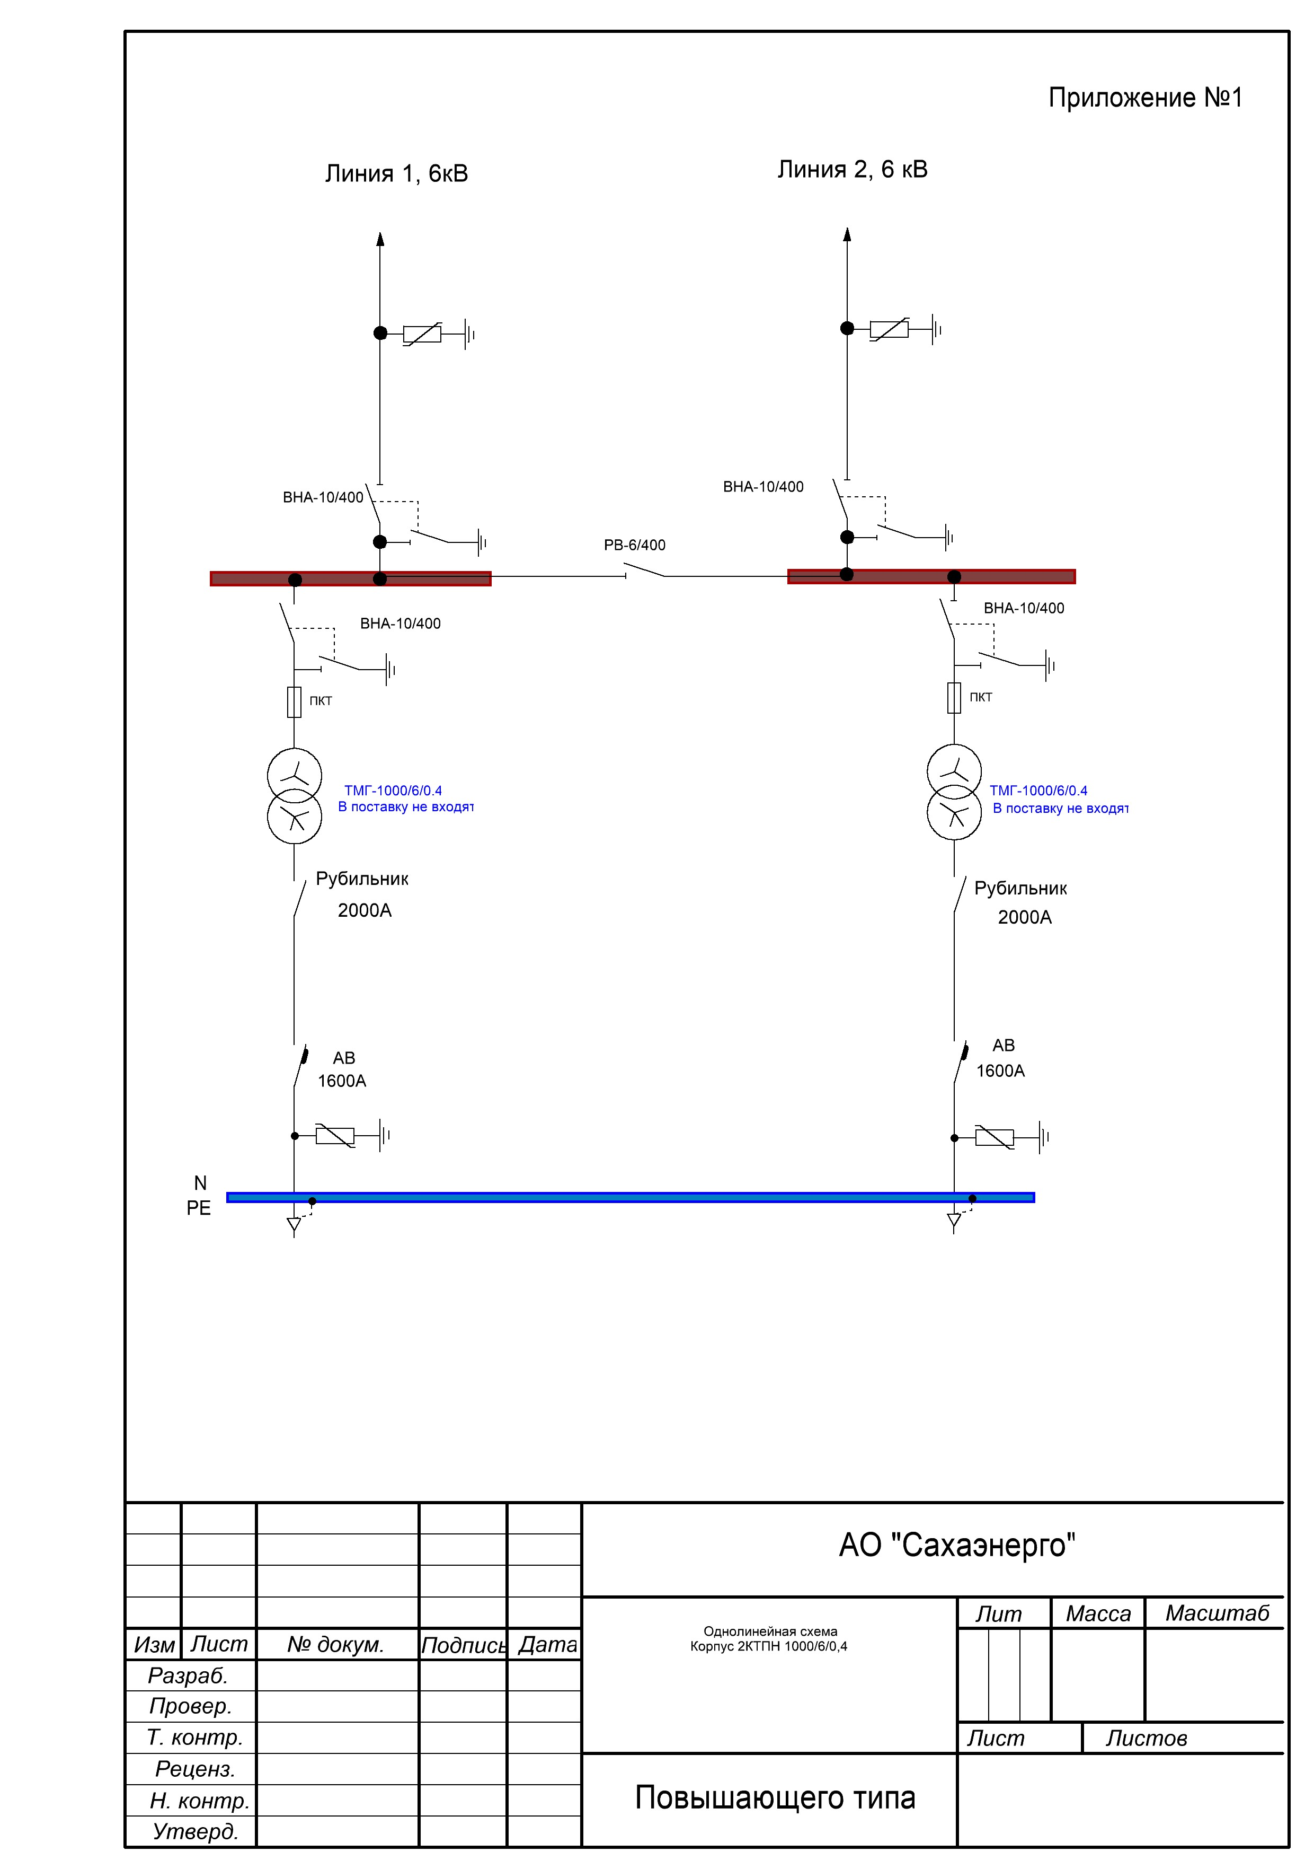

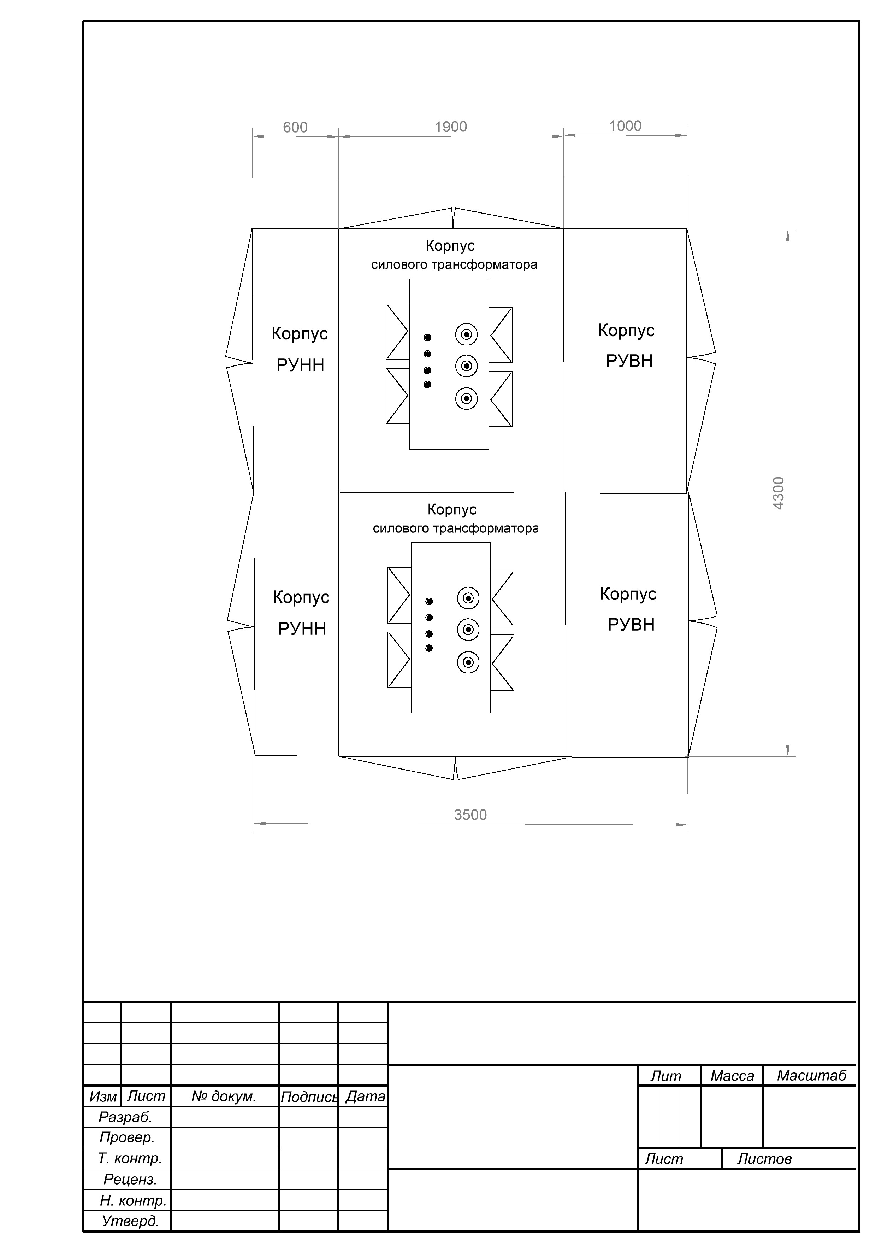
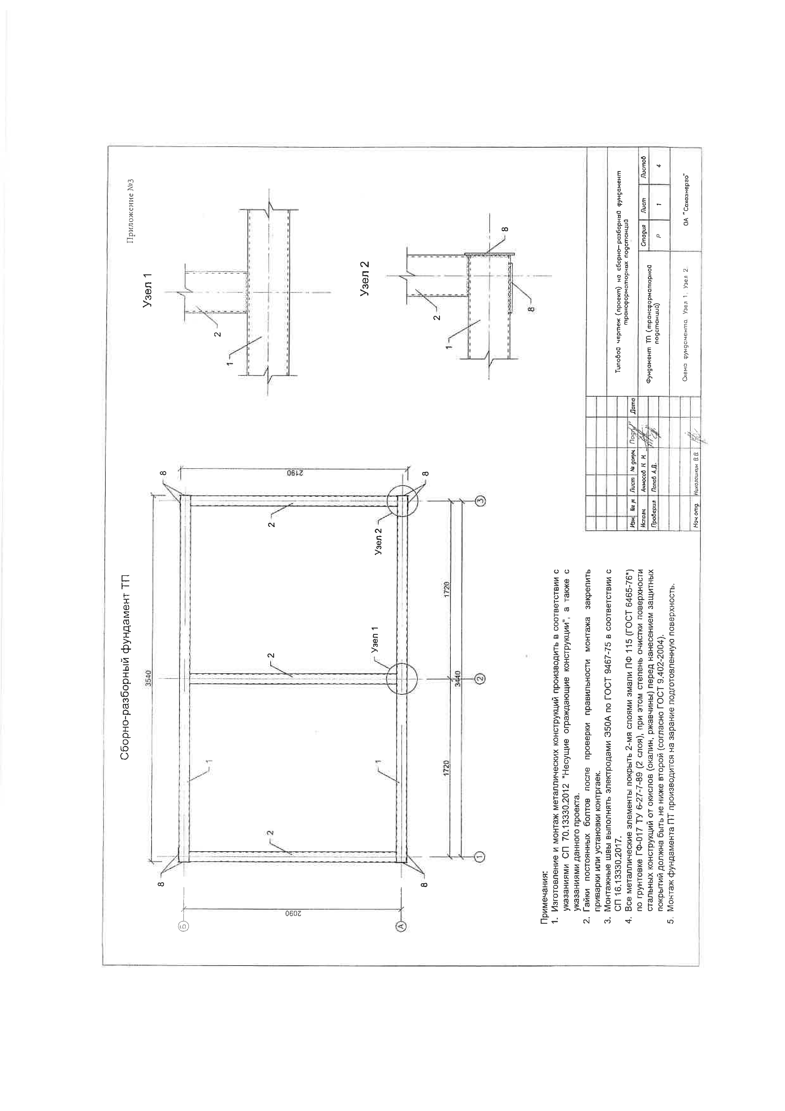

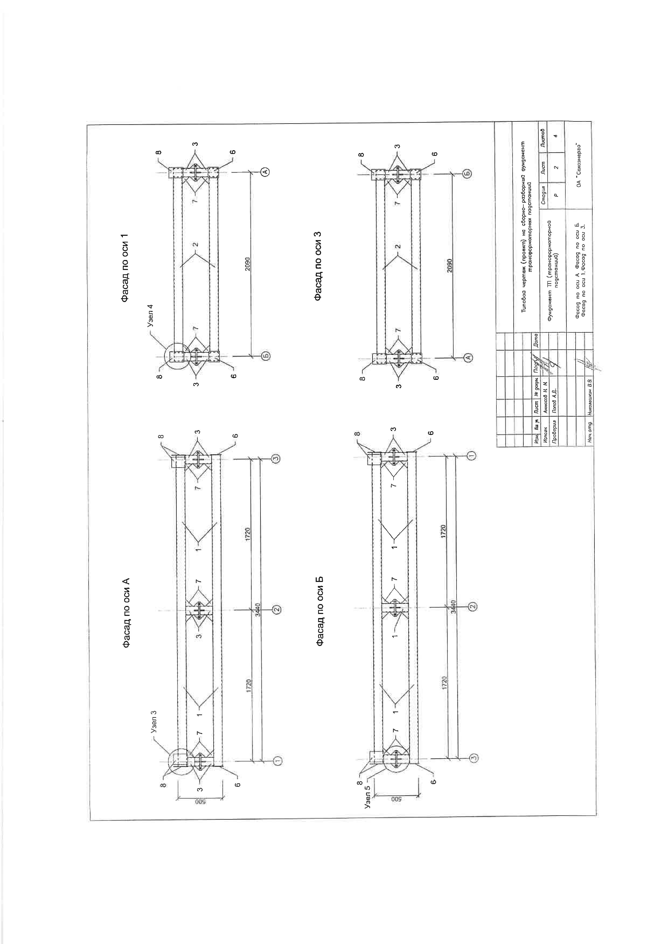

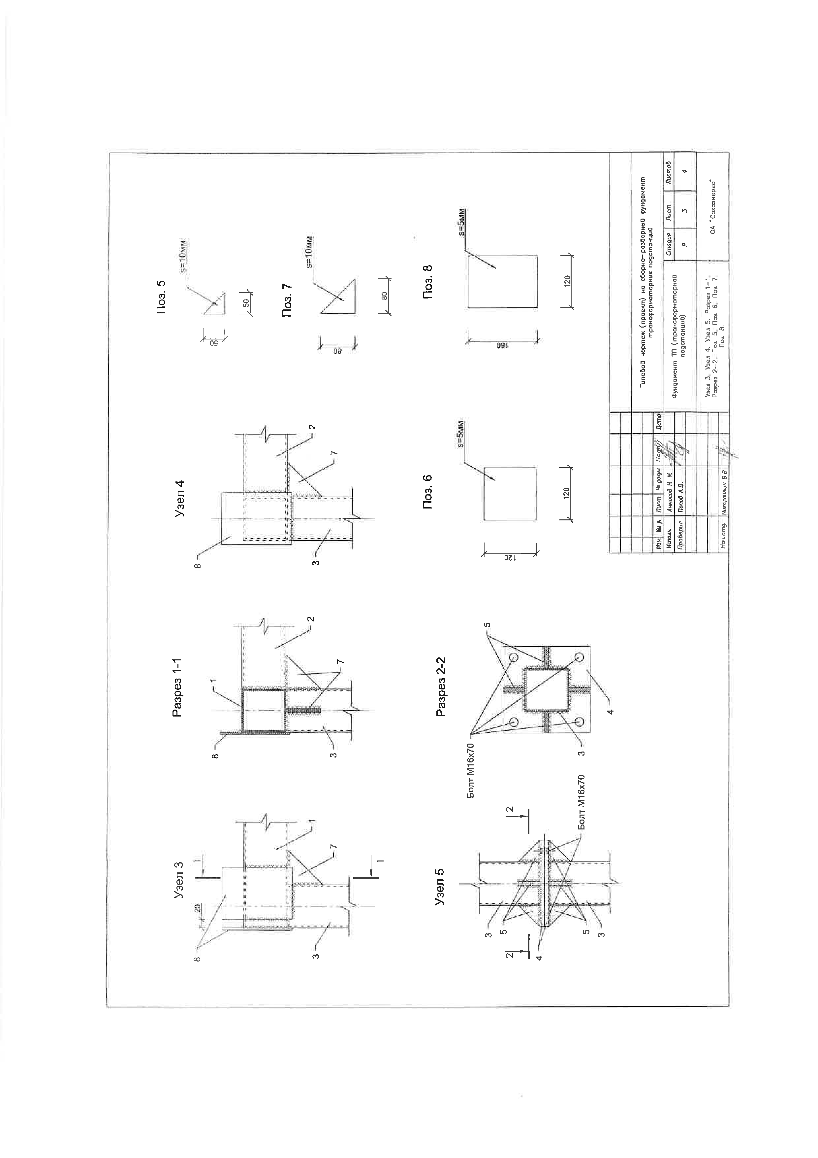
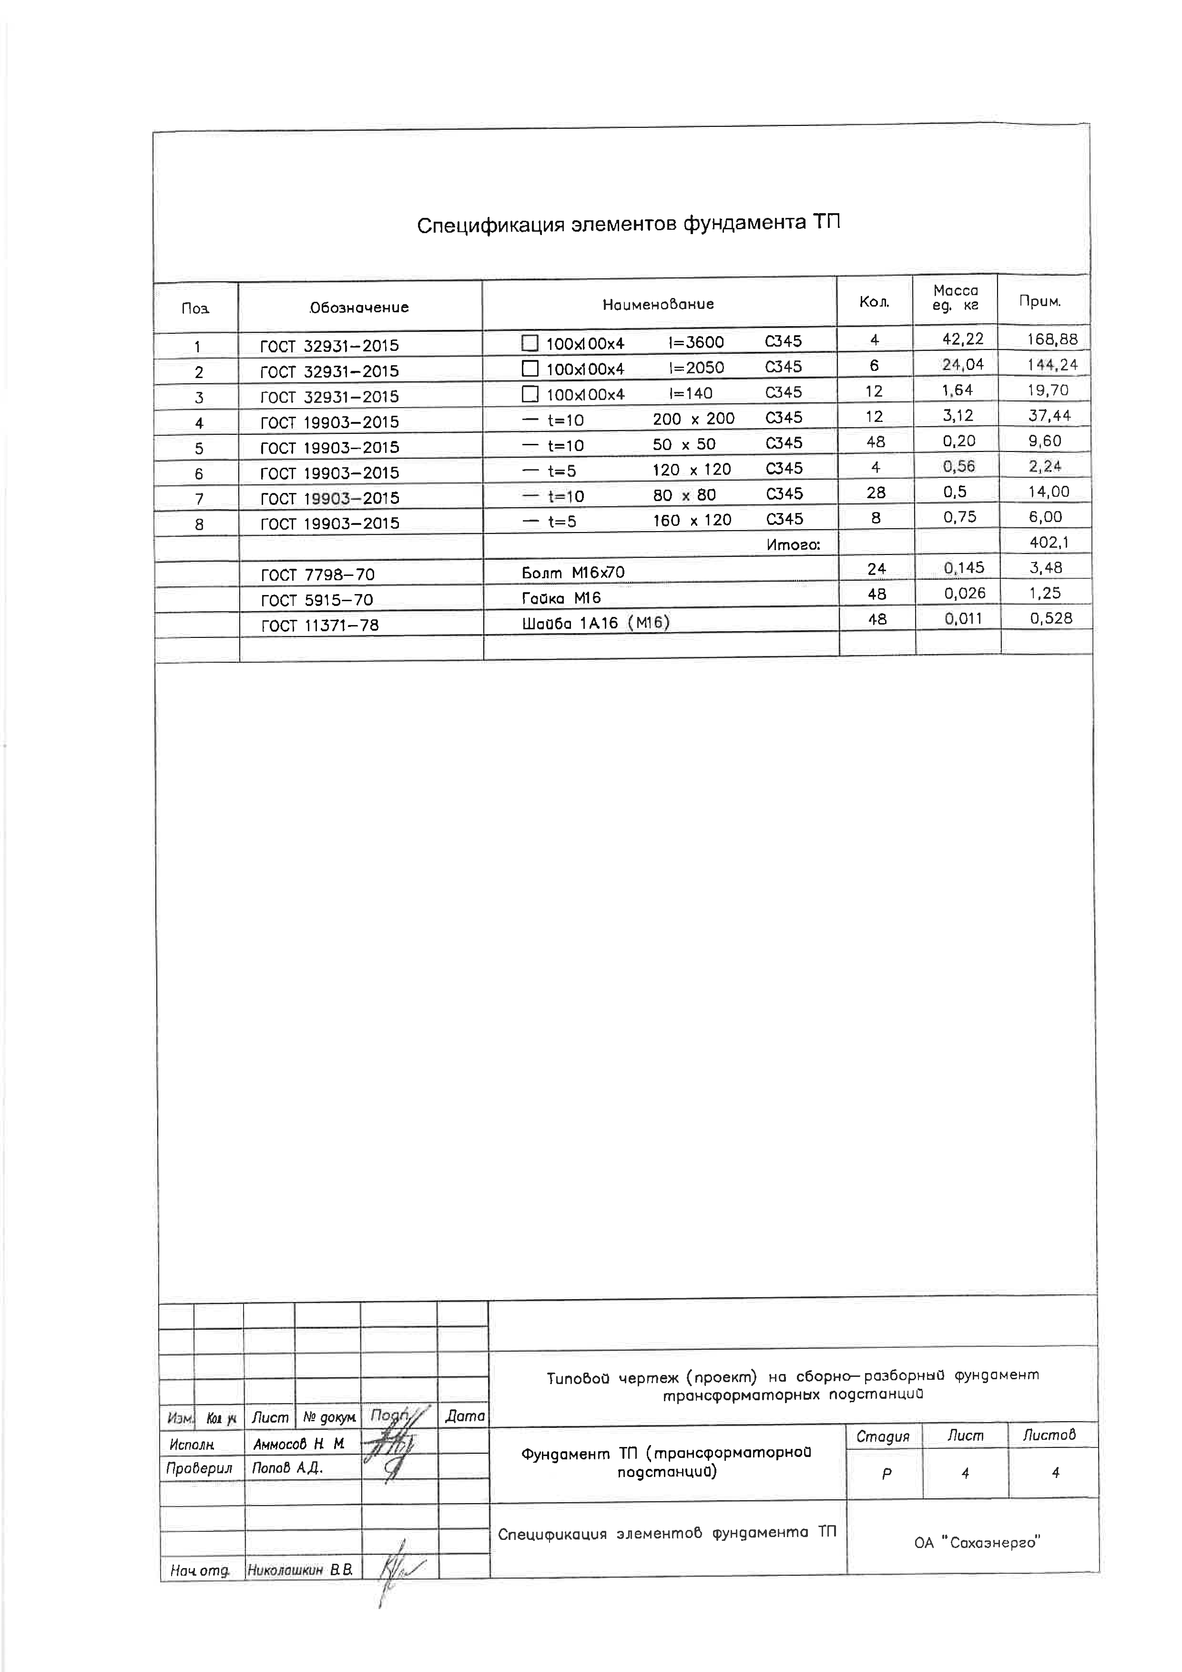

Приложения к таблице №3.2.

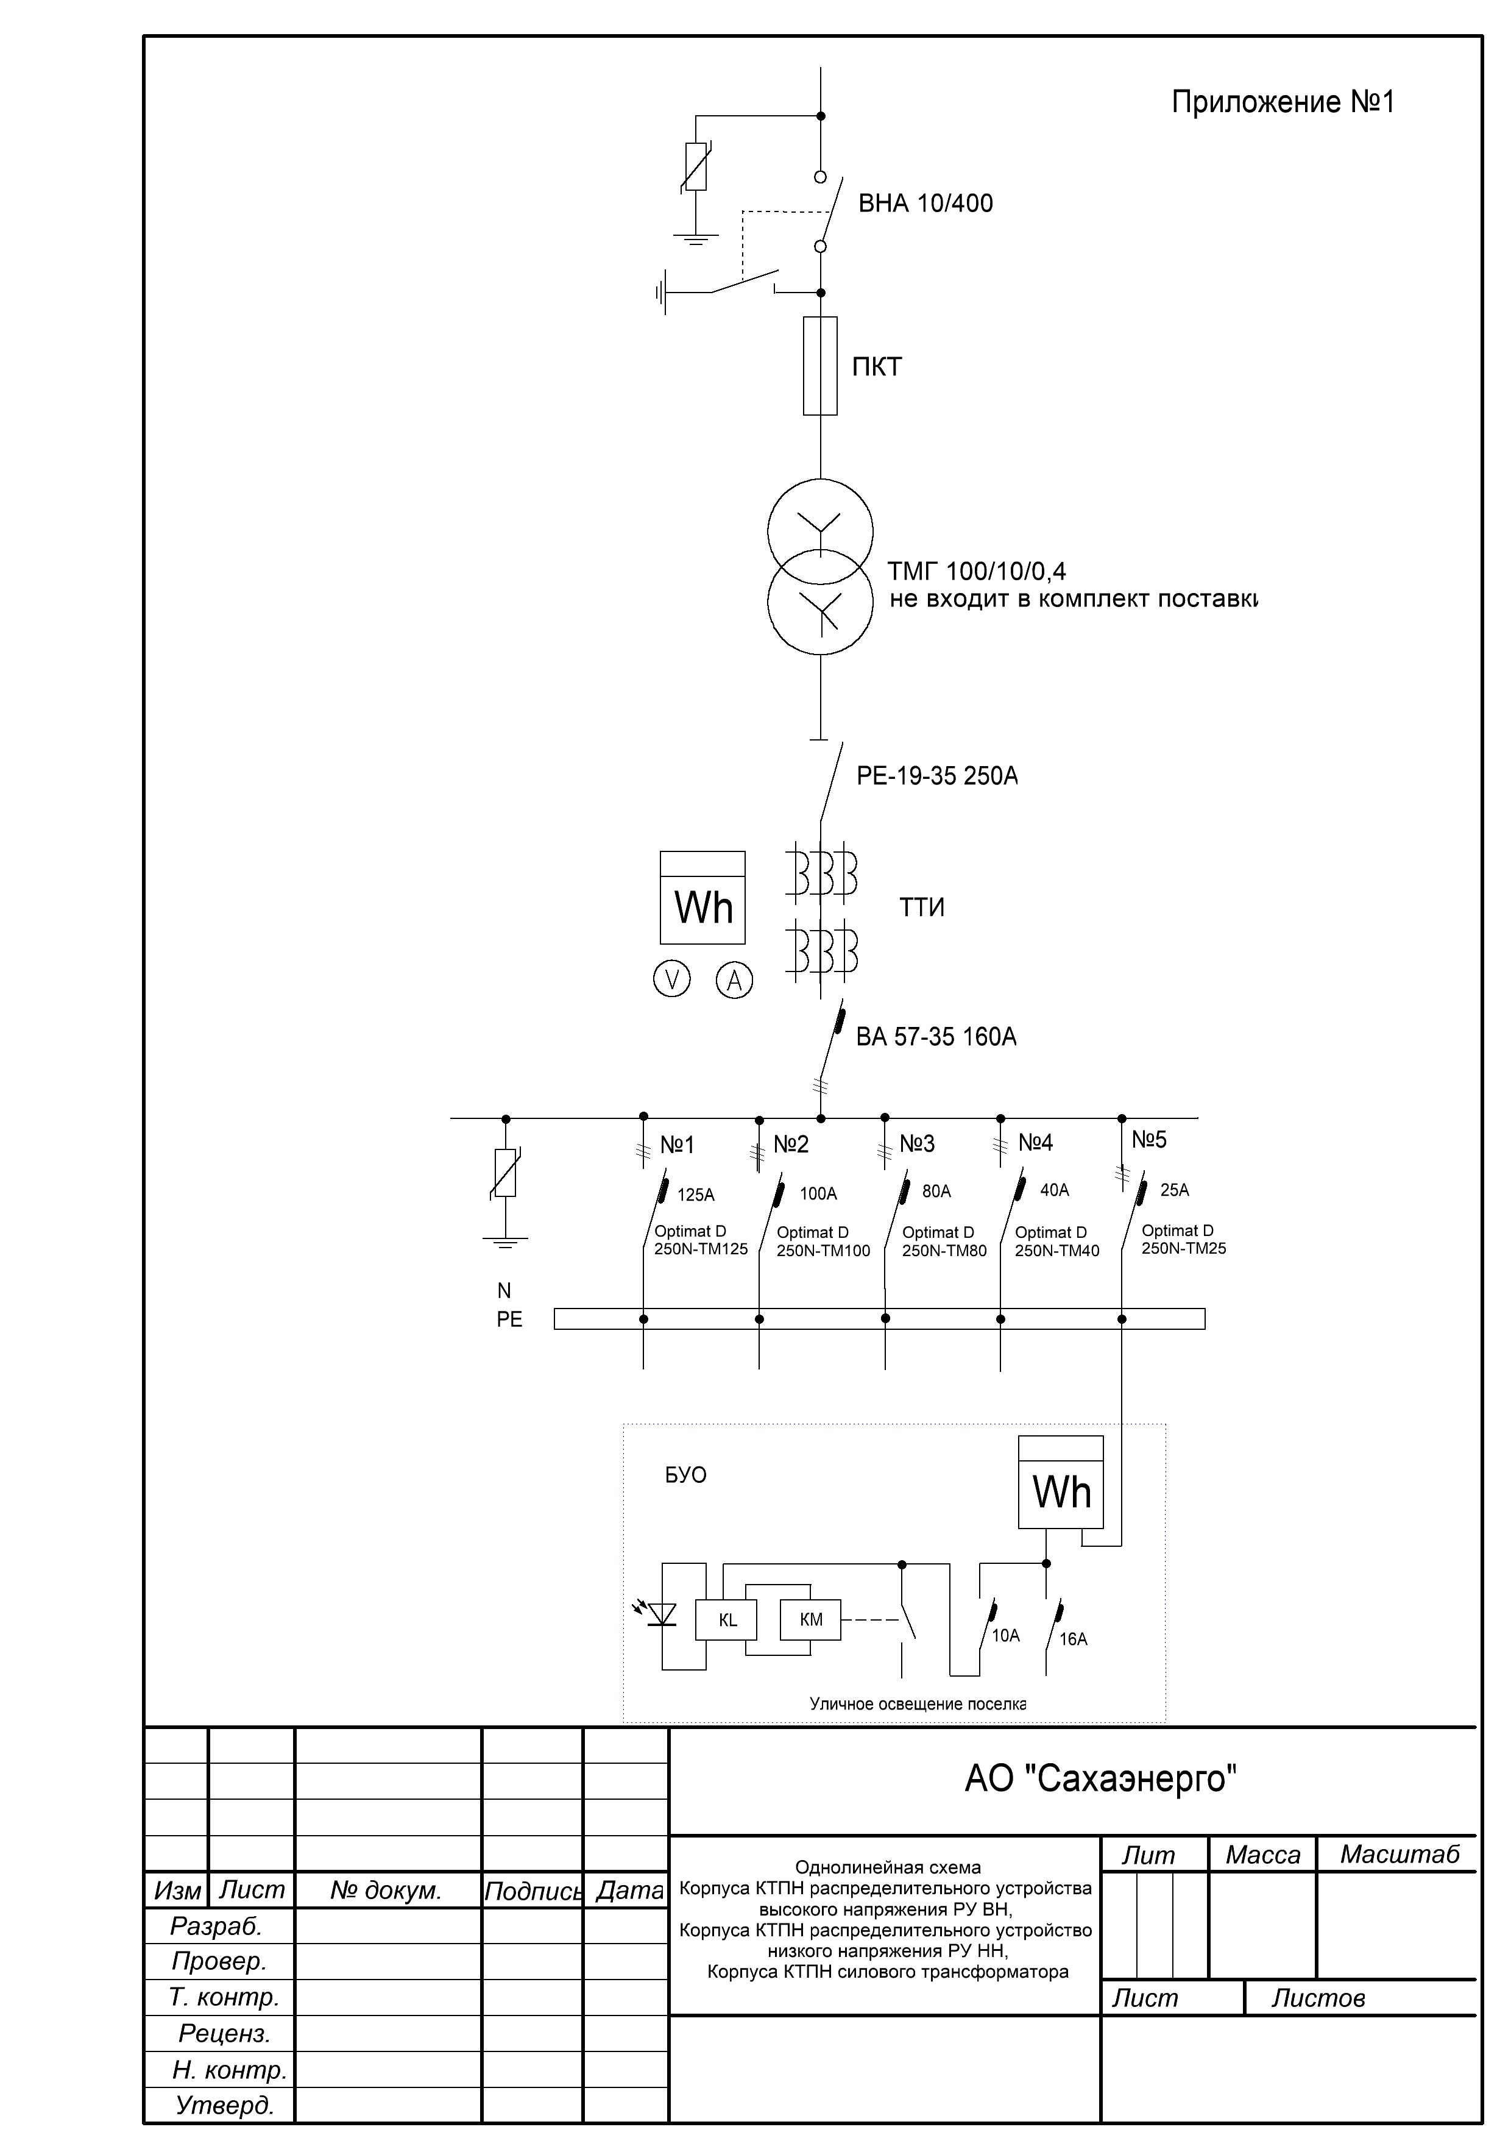

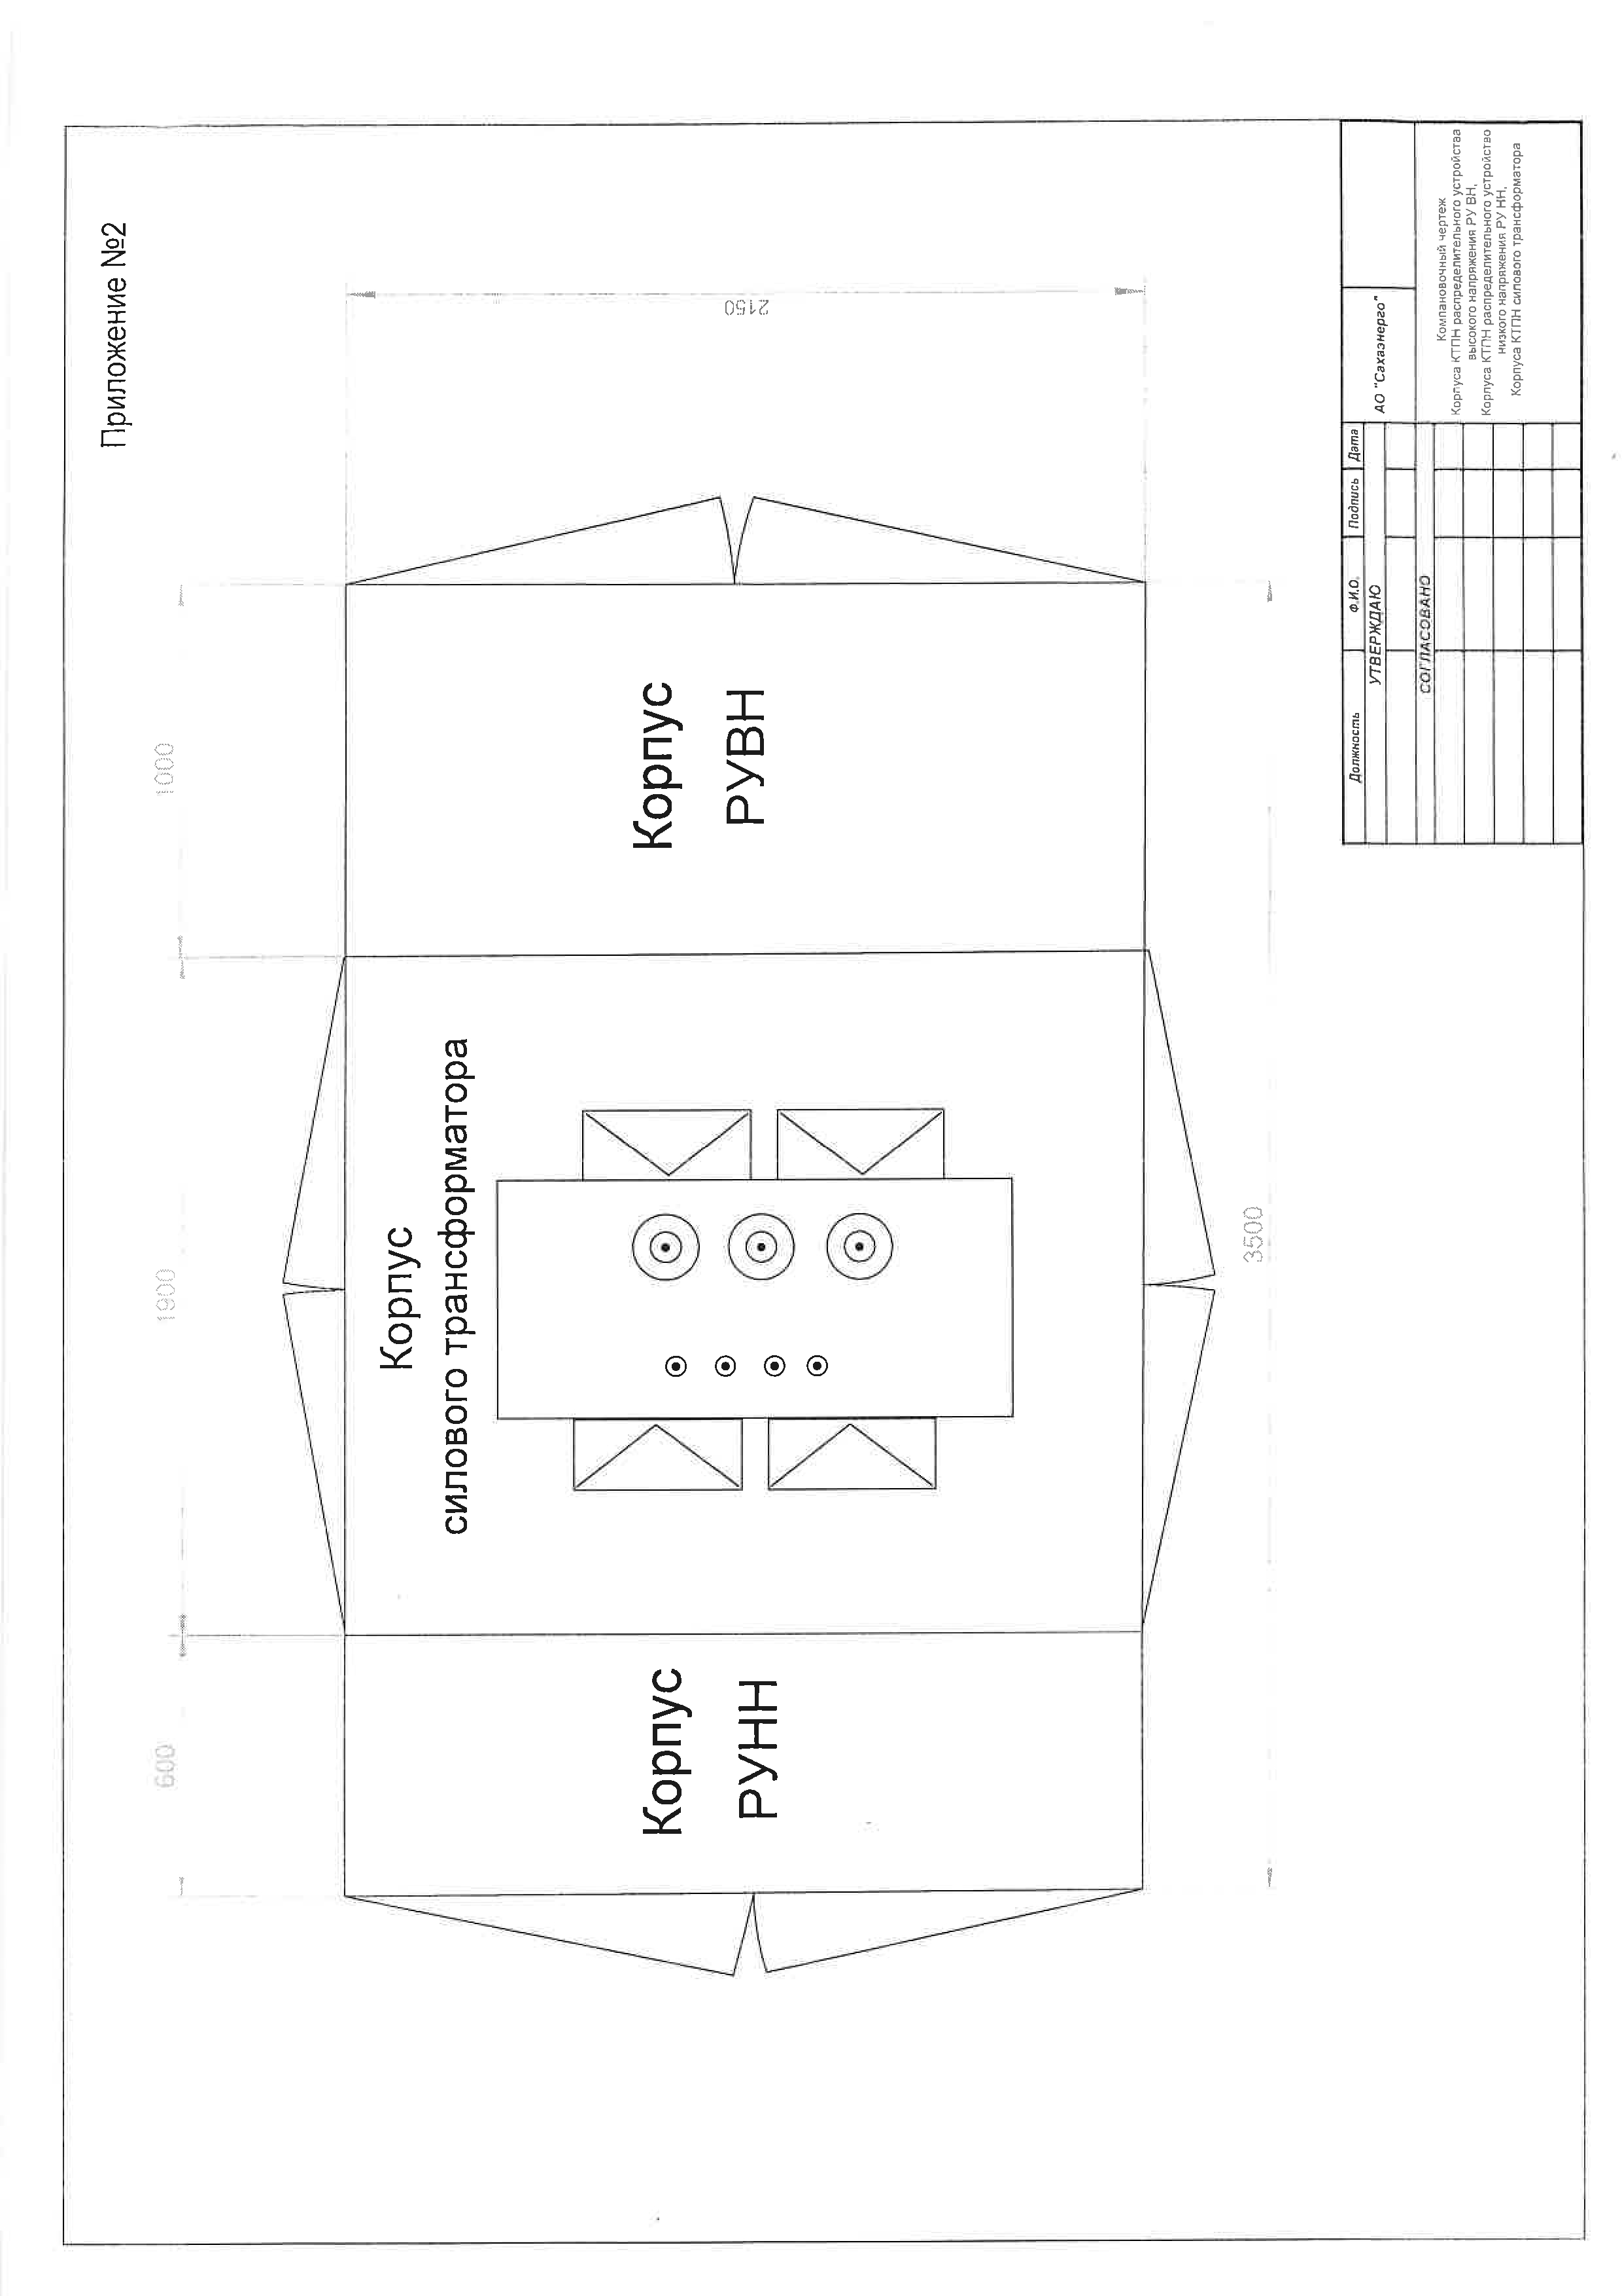

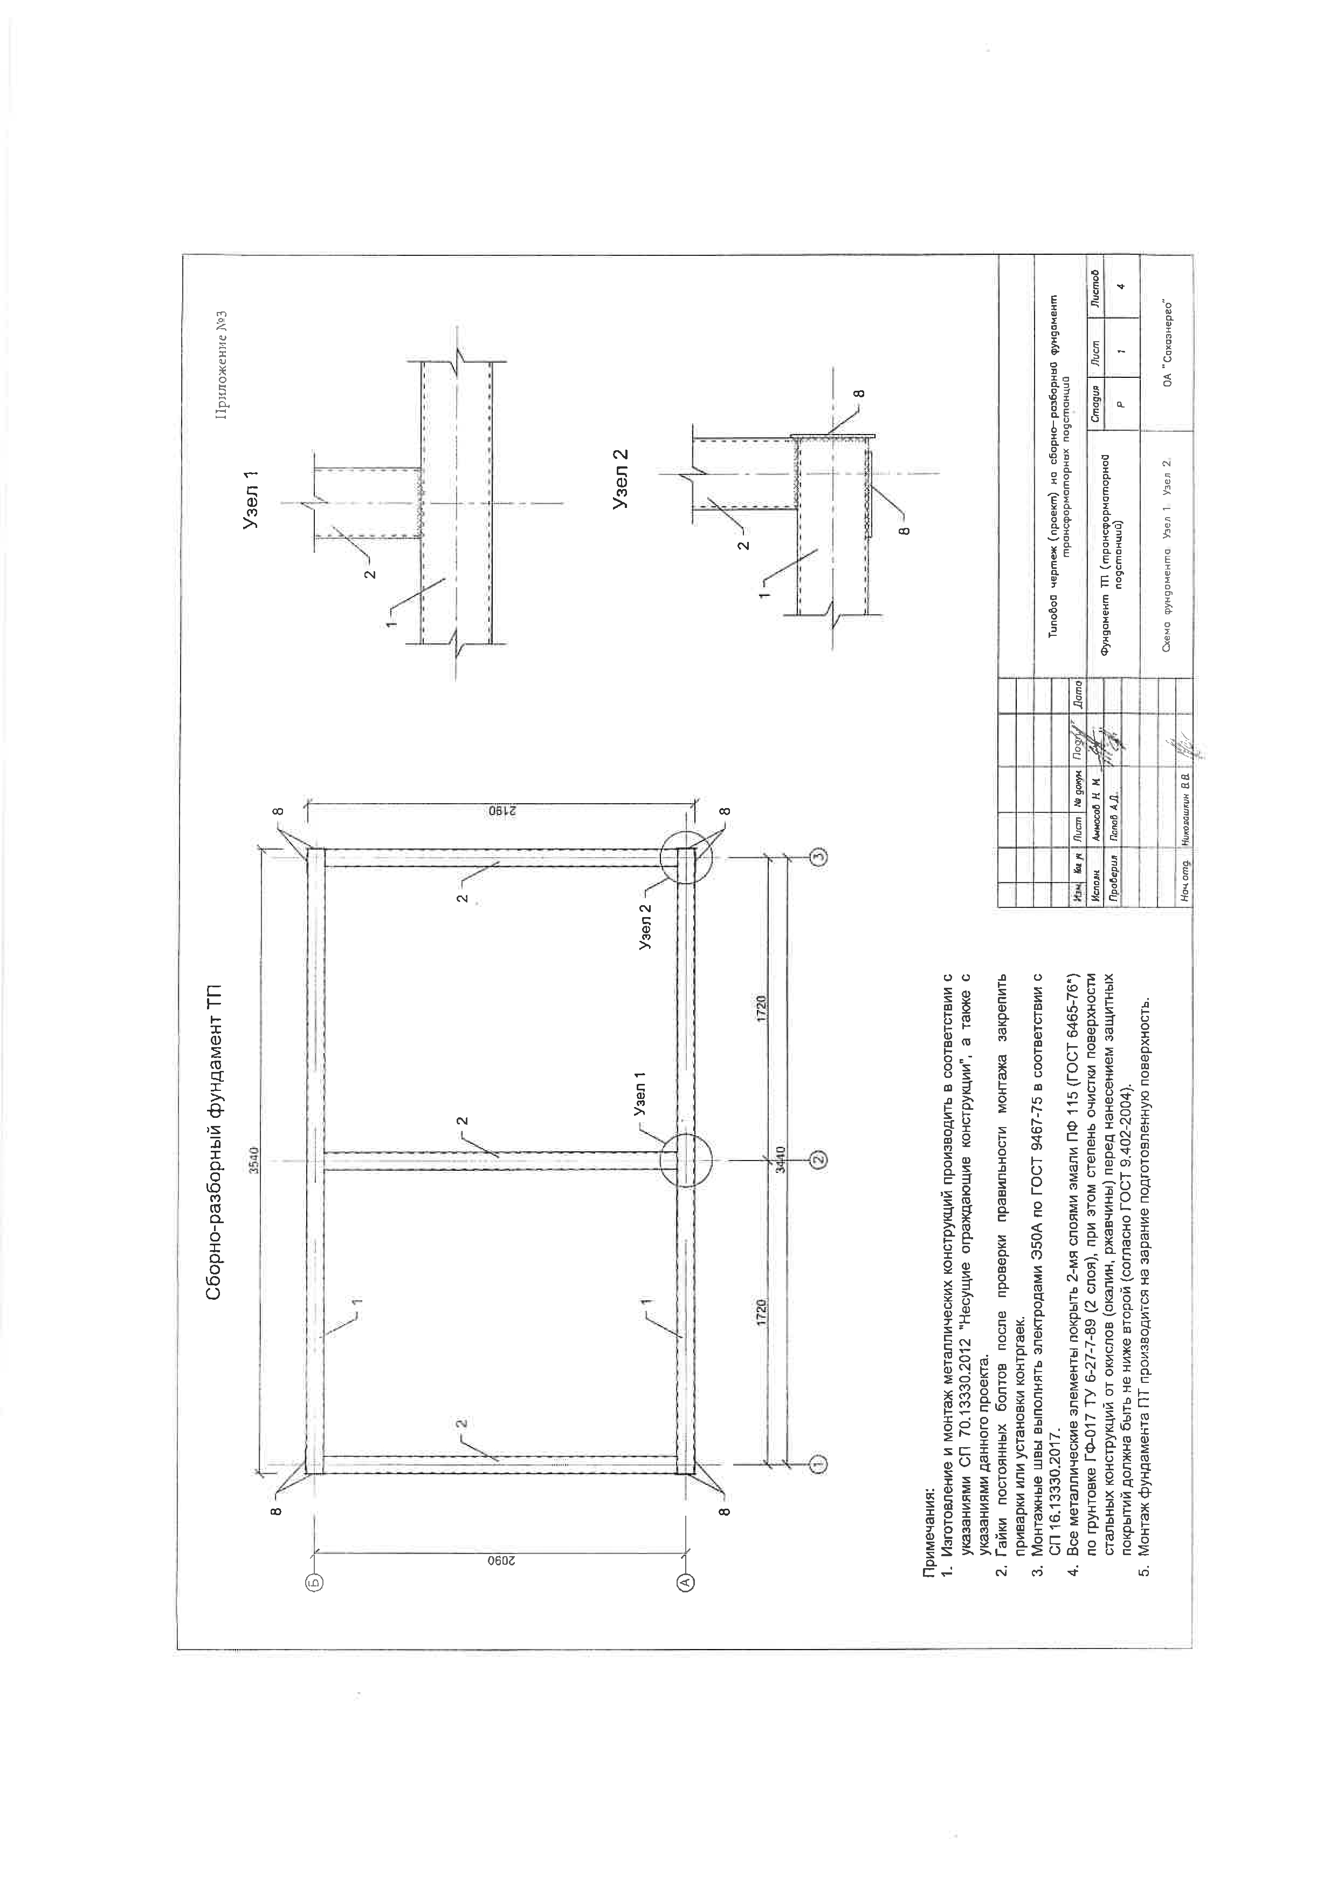

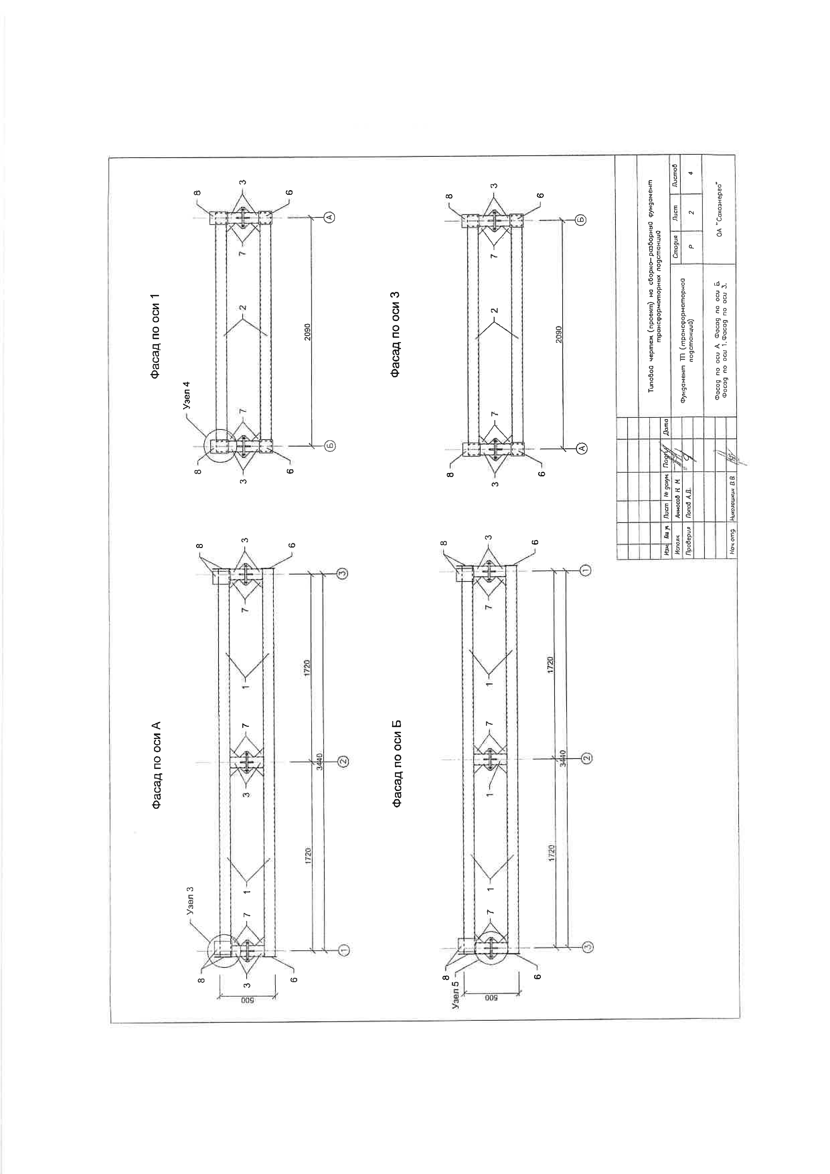

Приложения к таблице №3.3.

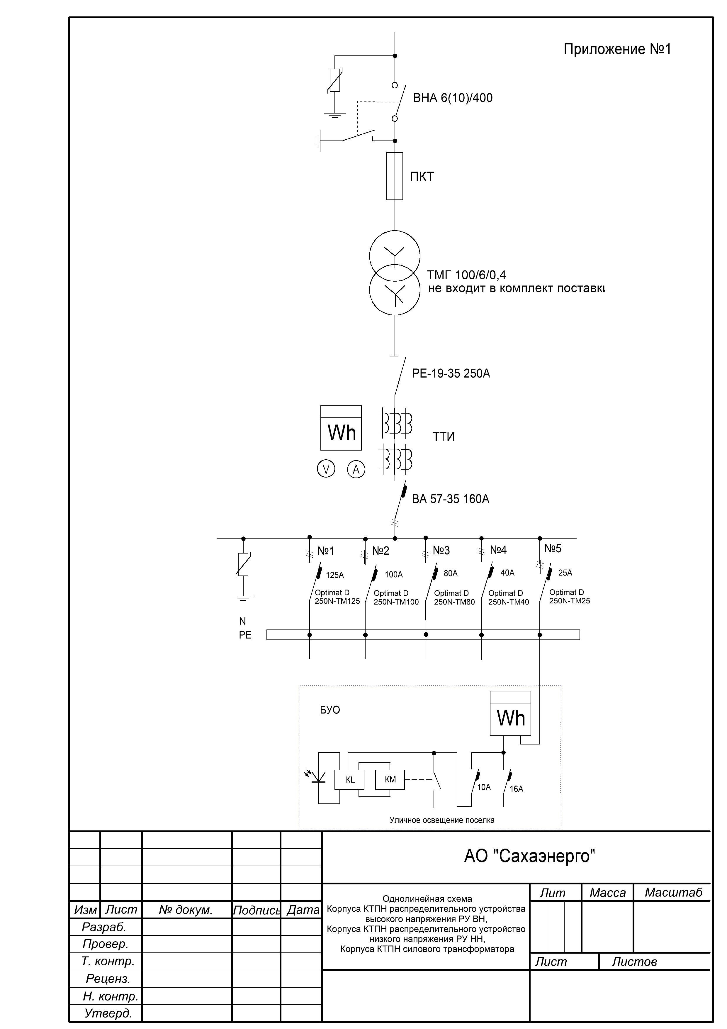

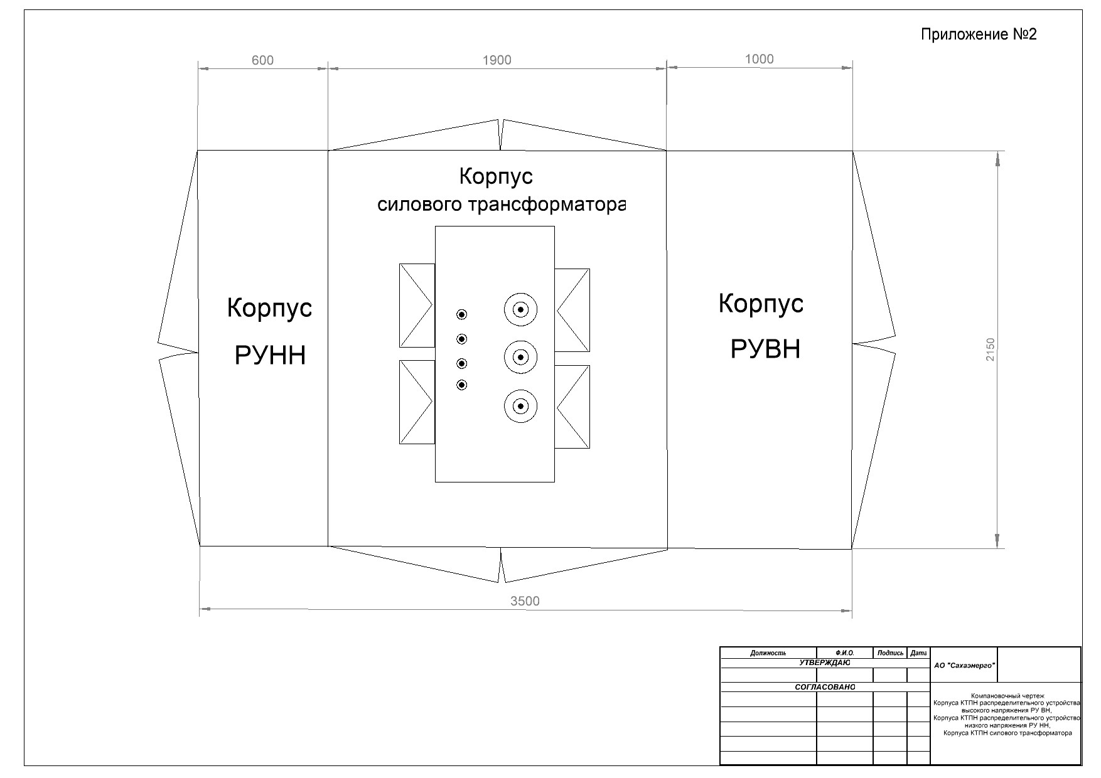

Приложения к таблице №3.4.

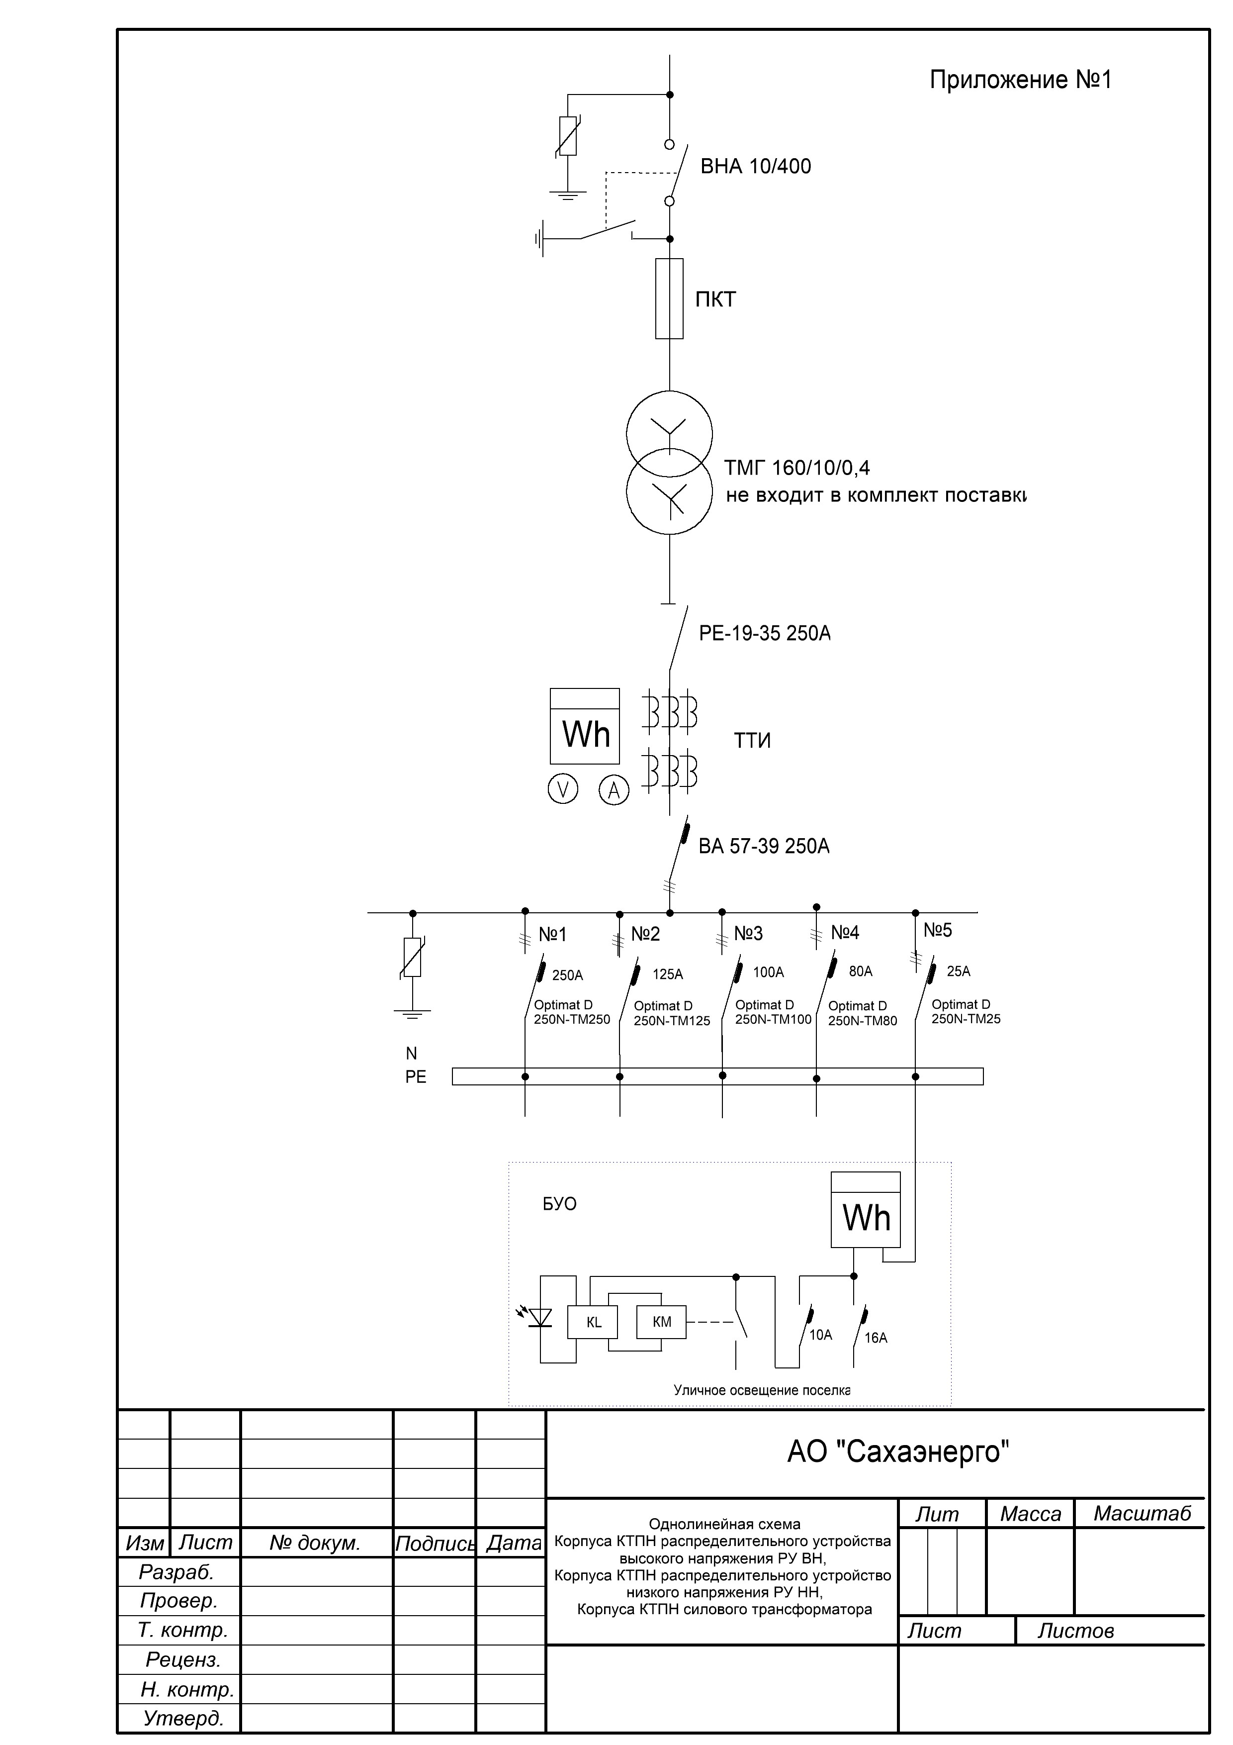

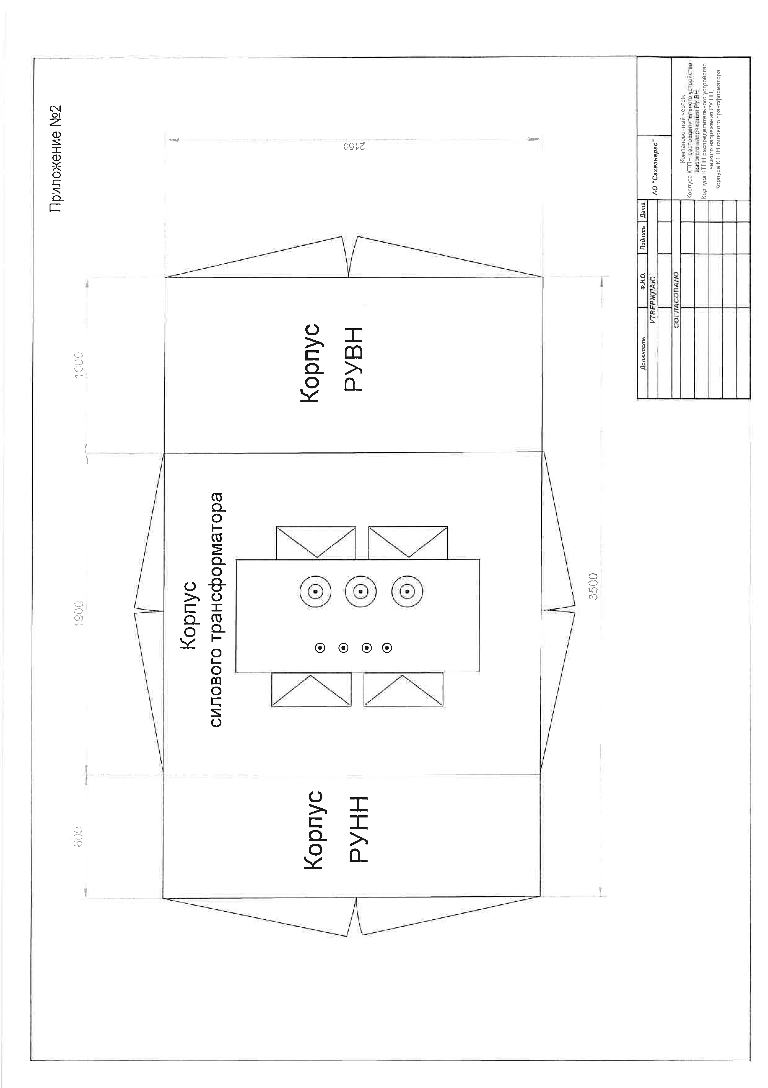

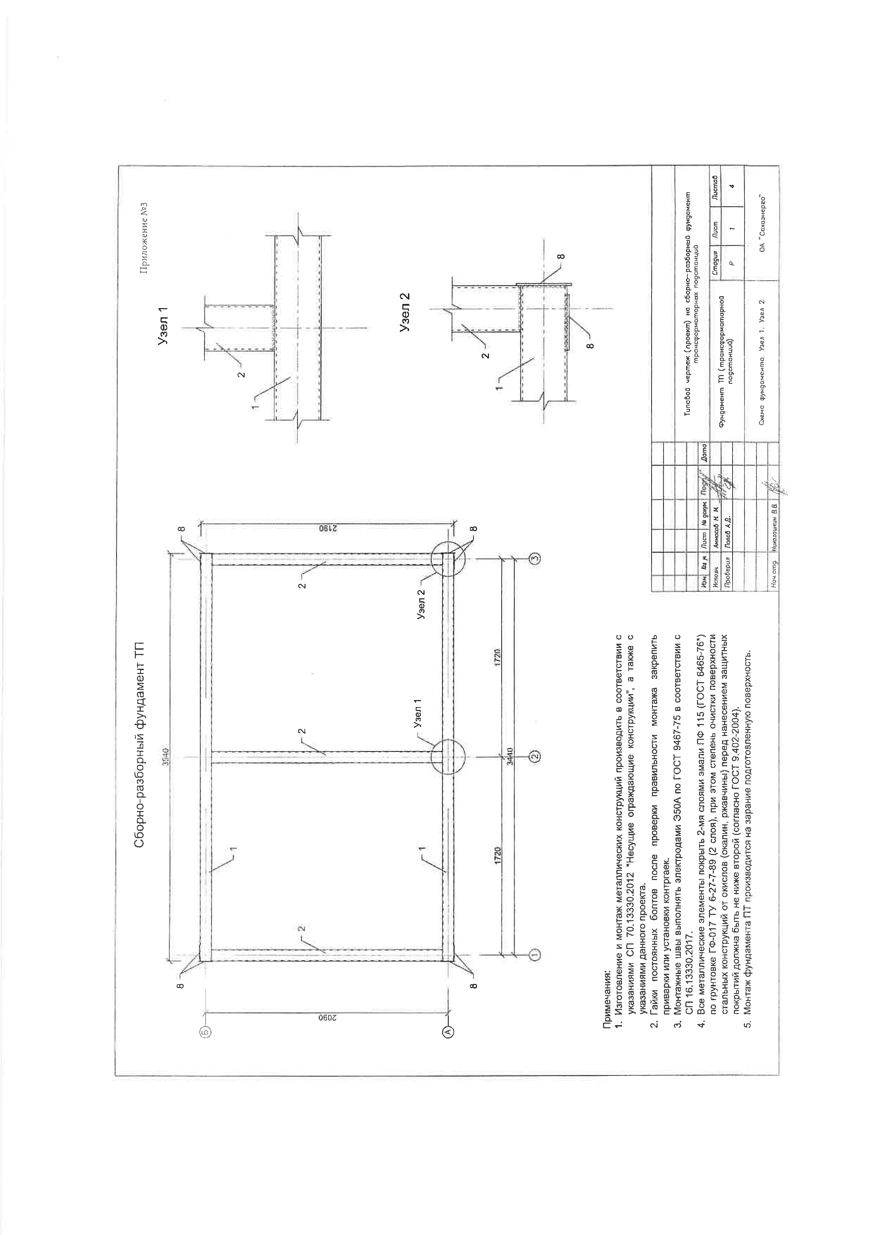

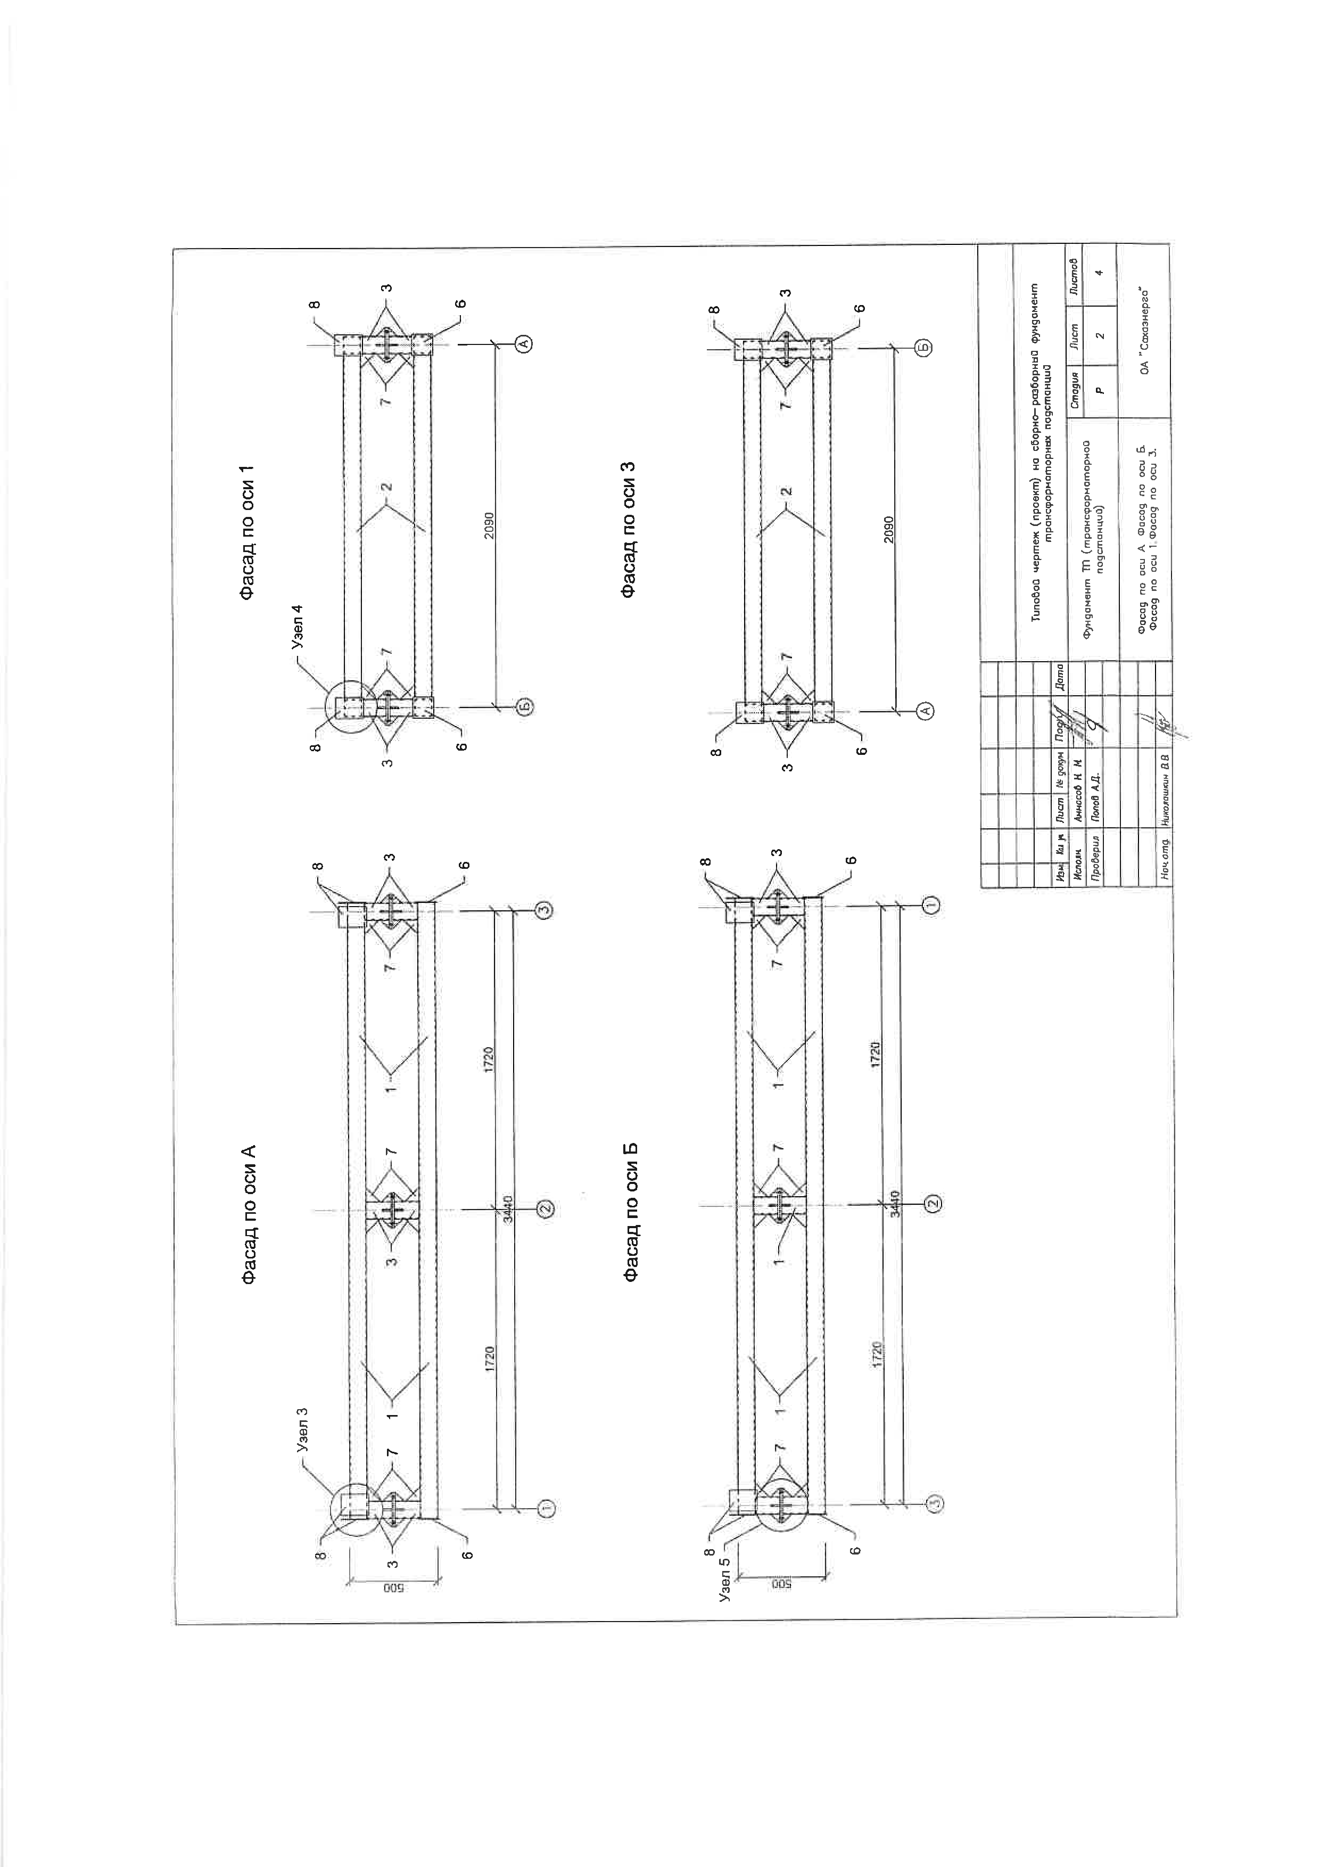

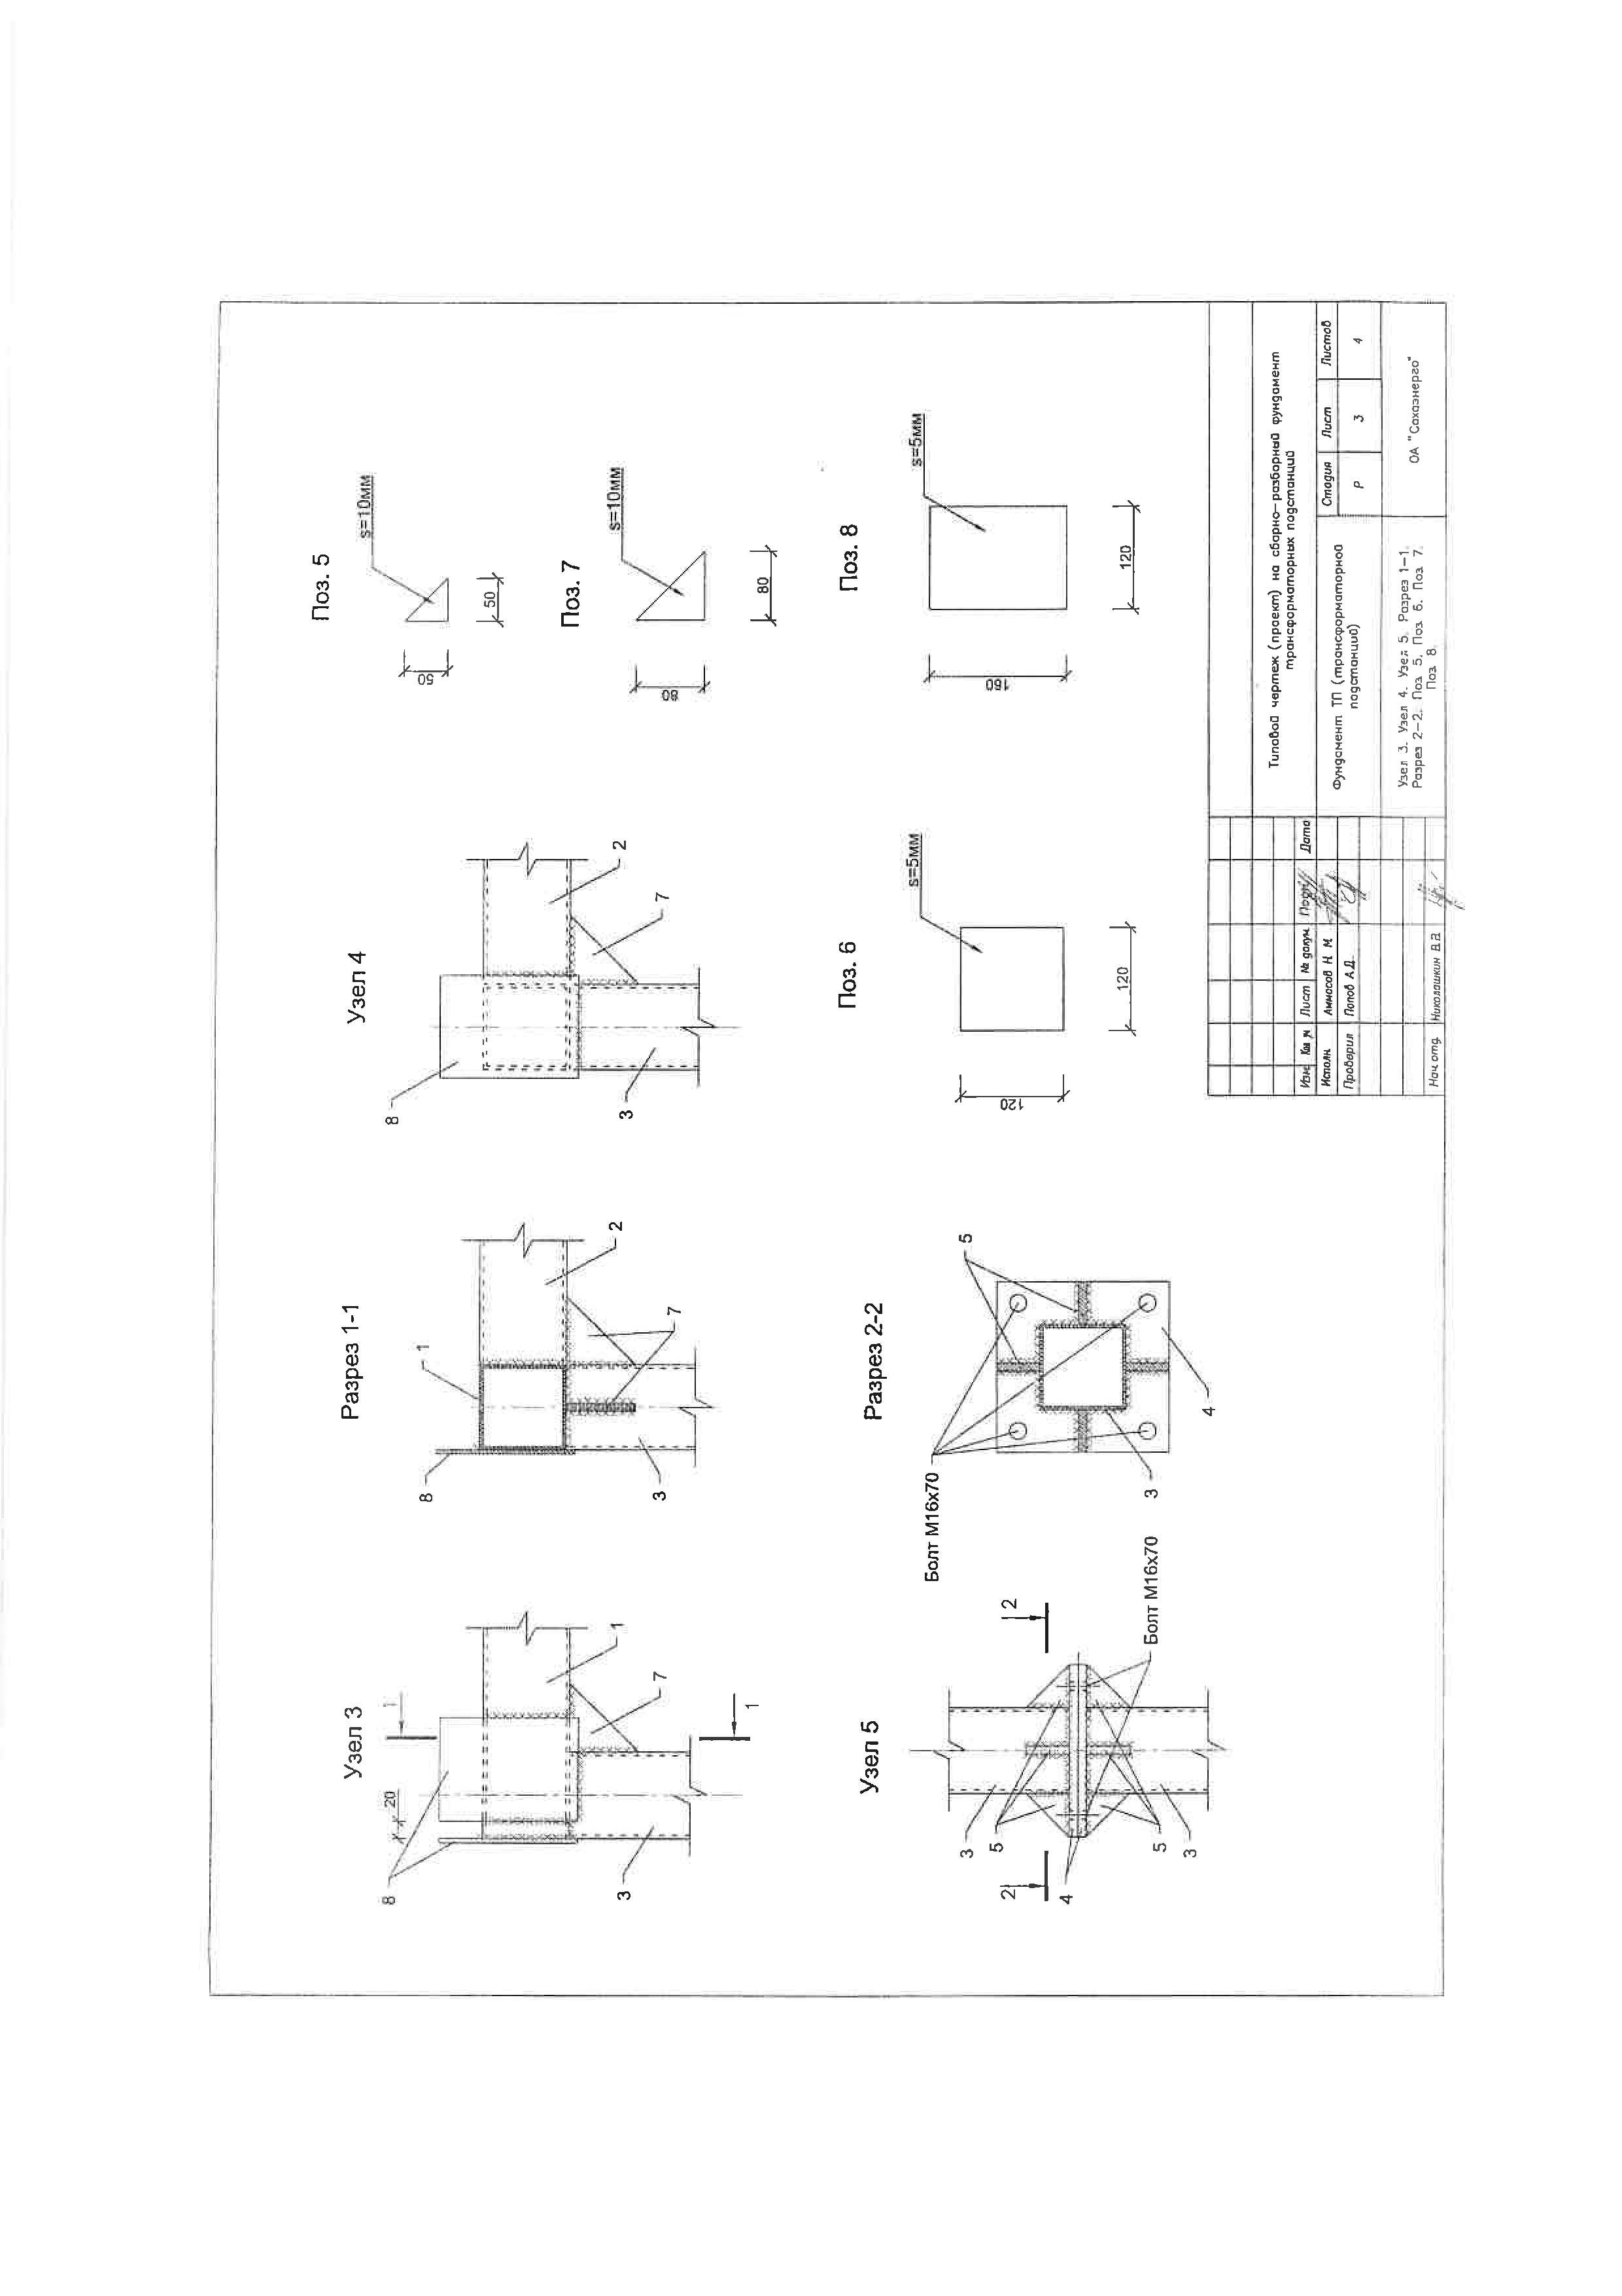

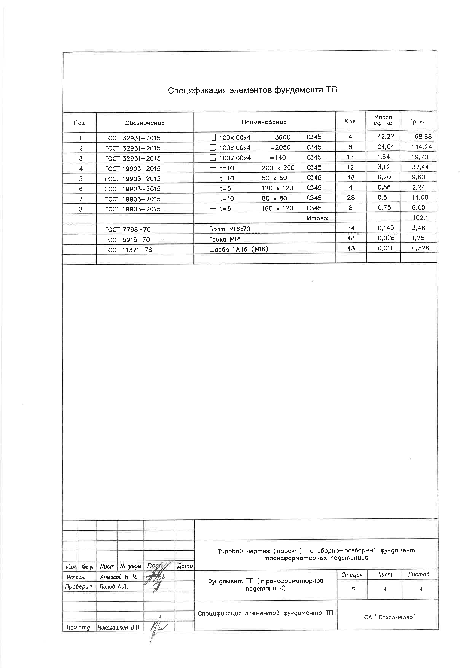

Приложения к таблице №3.5.

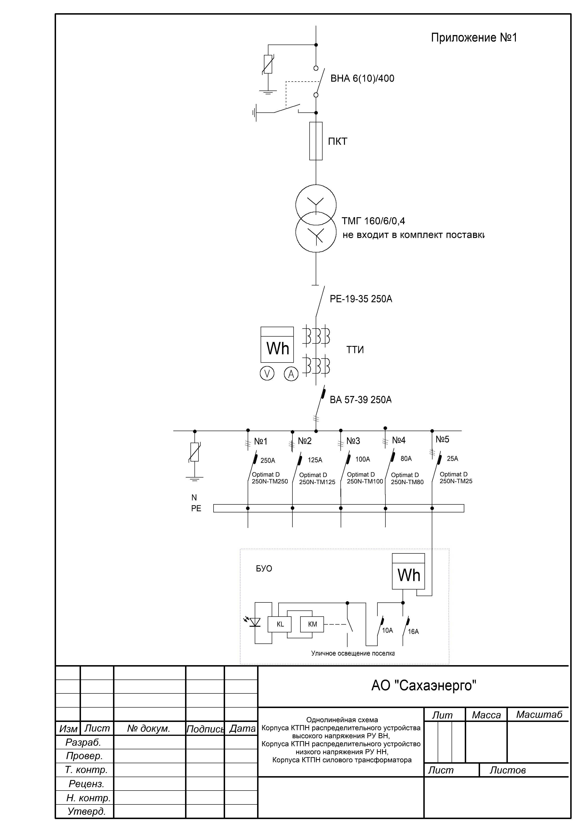

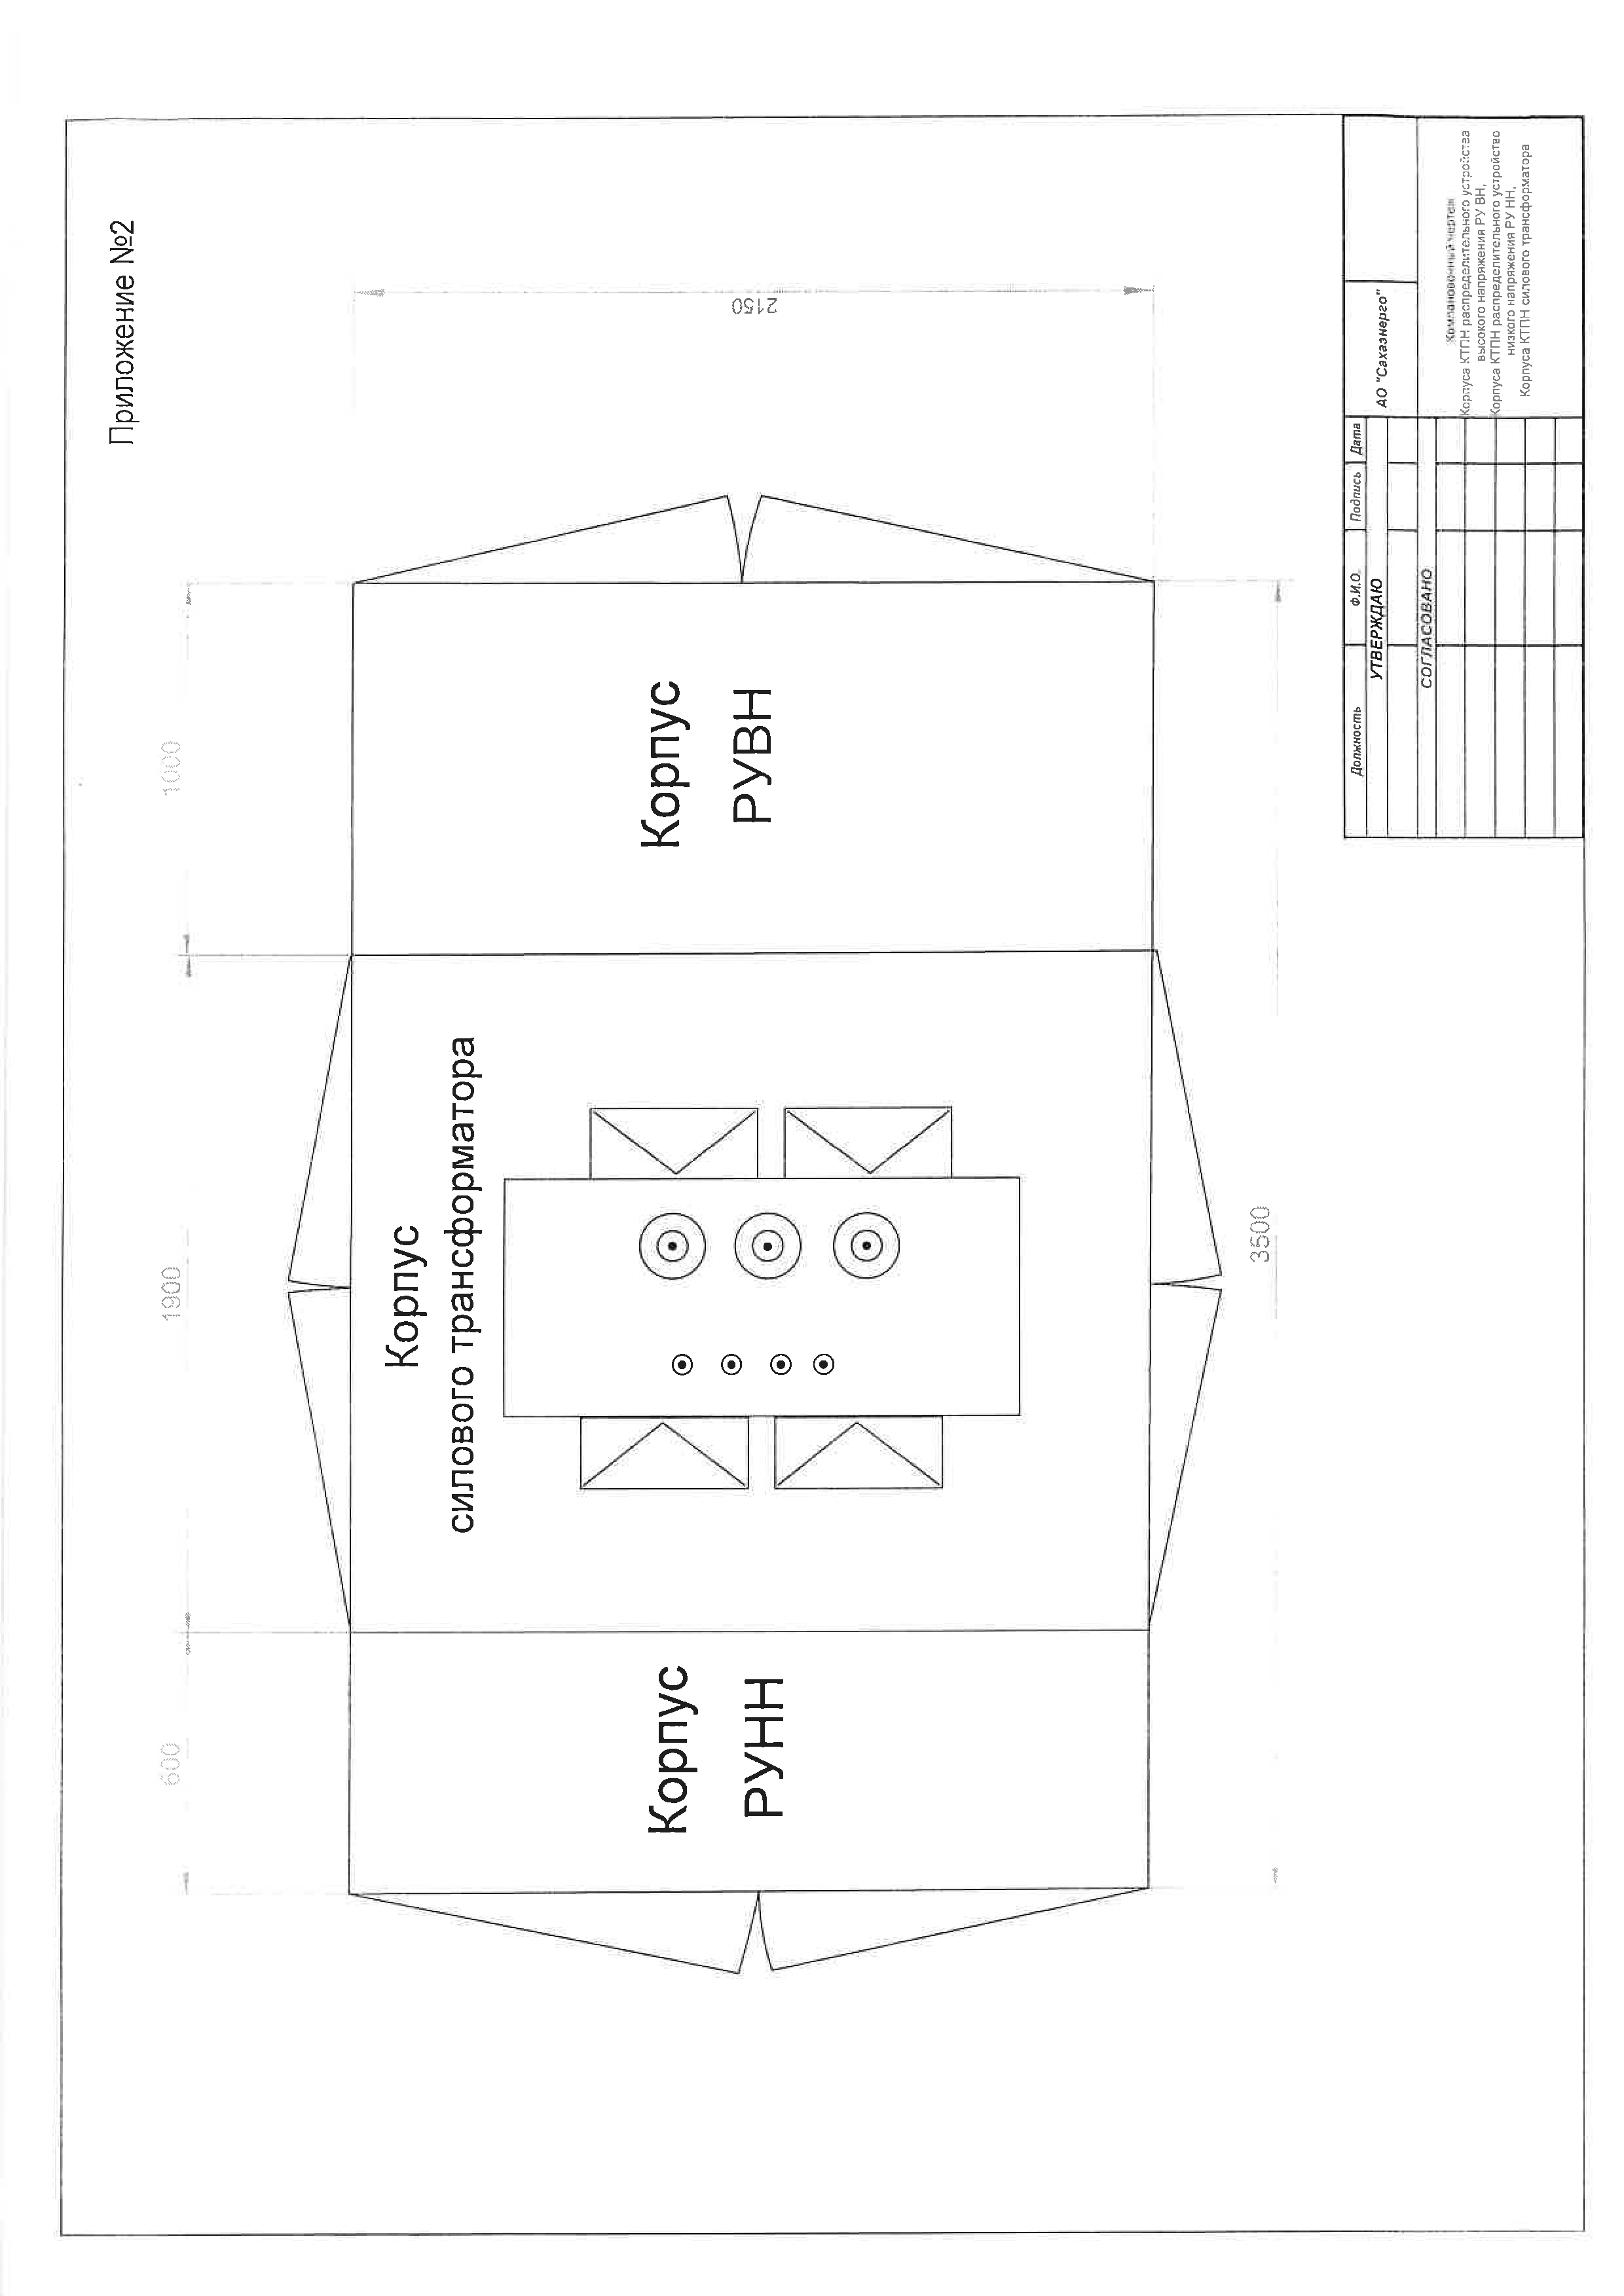

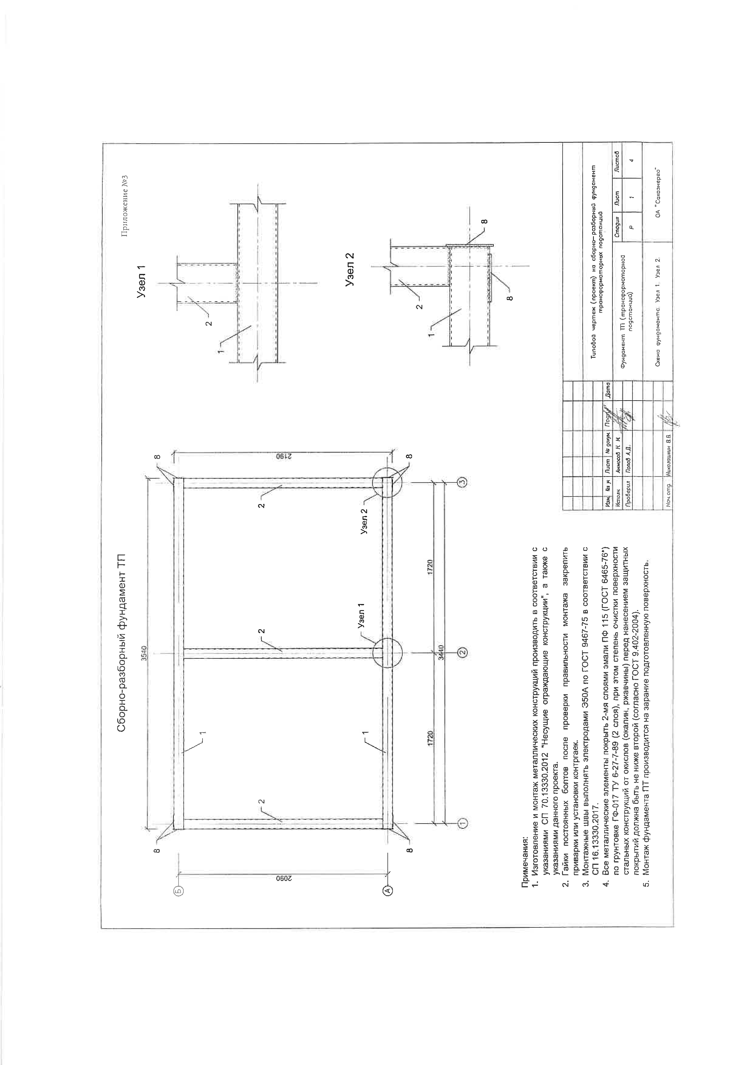
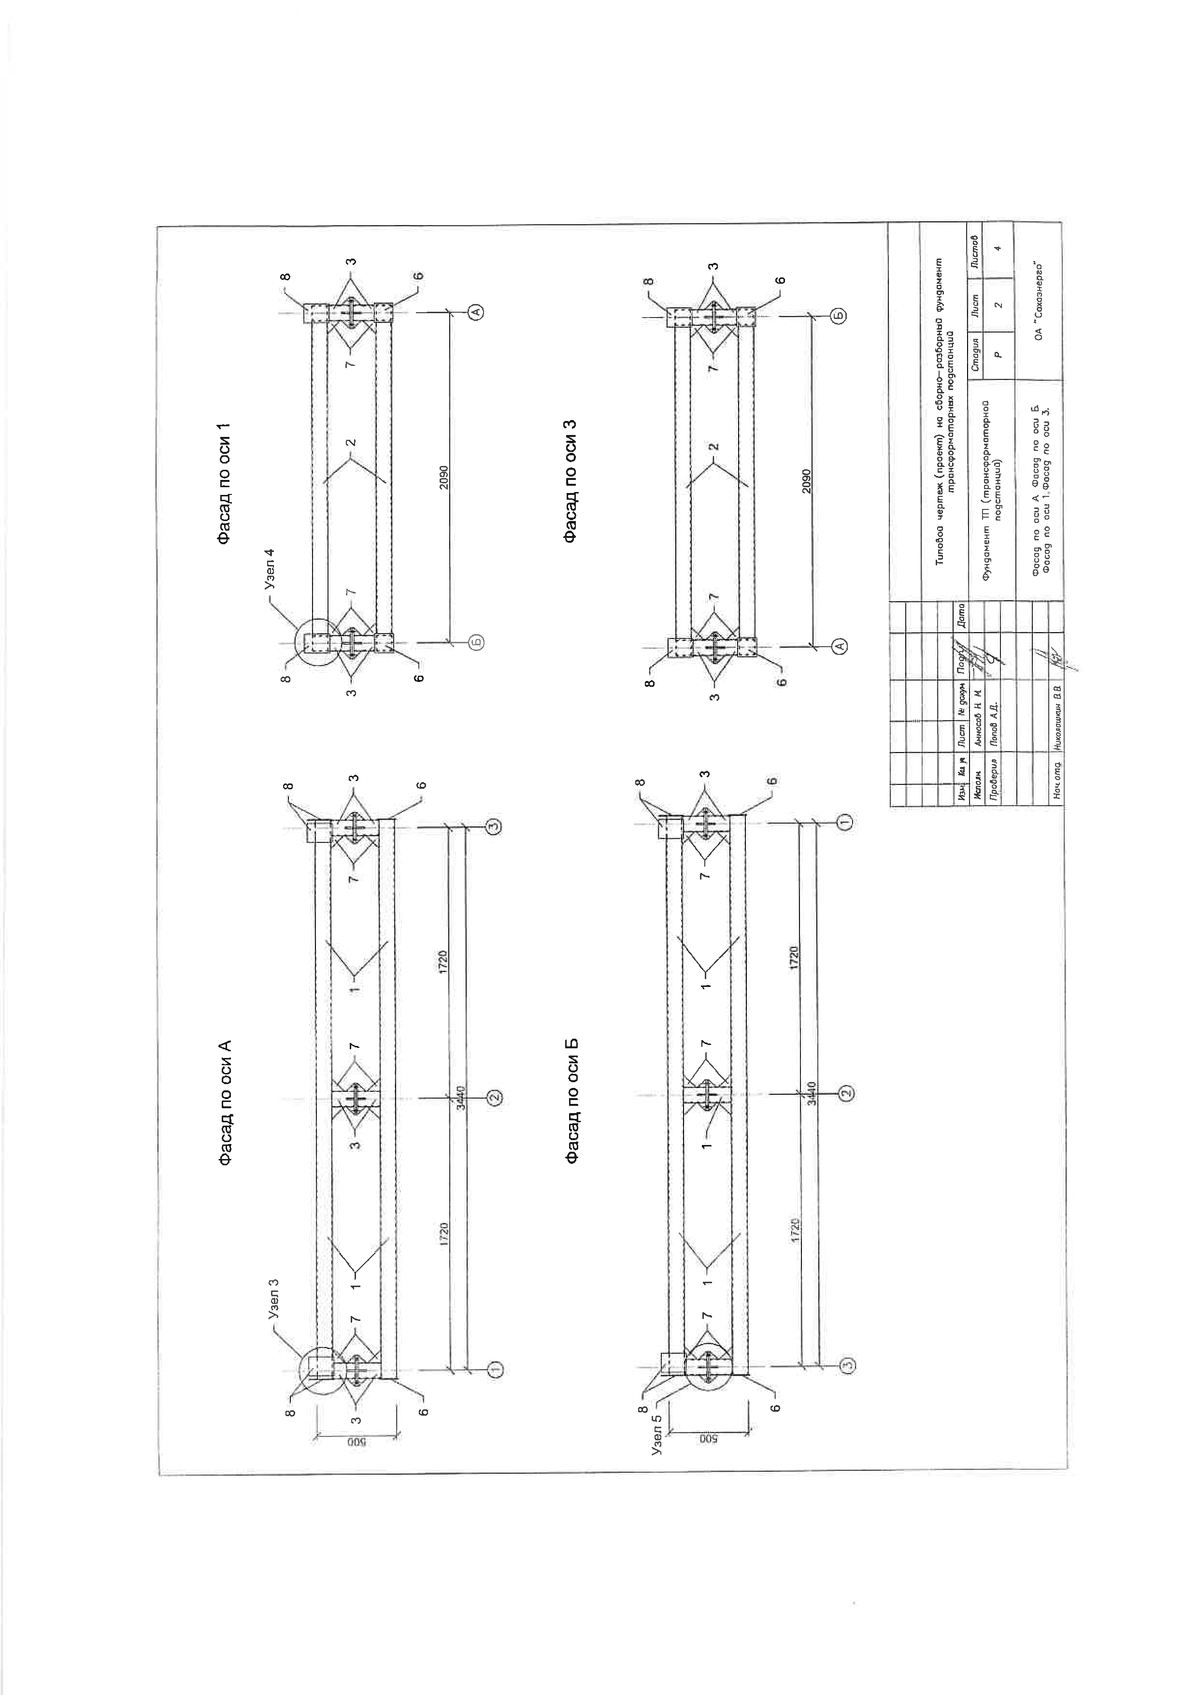

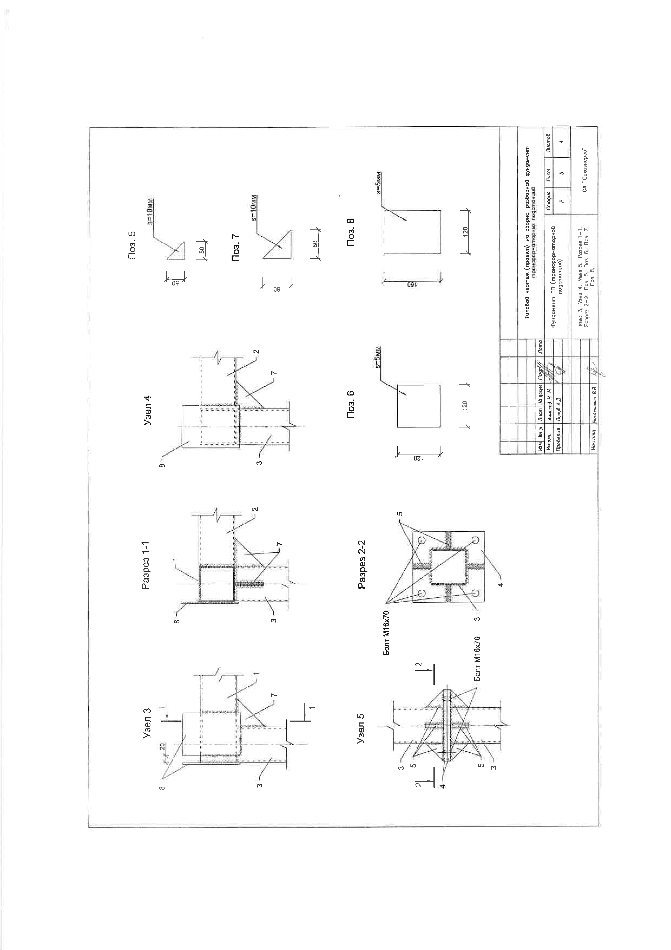

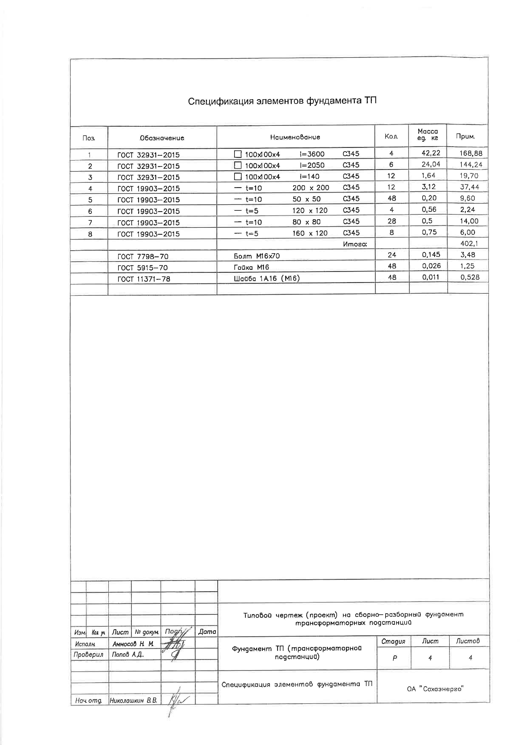

Приложения к таблице №3.6.

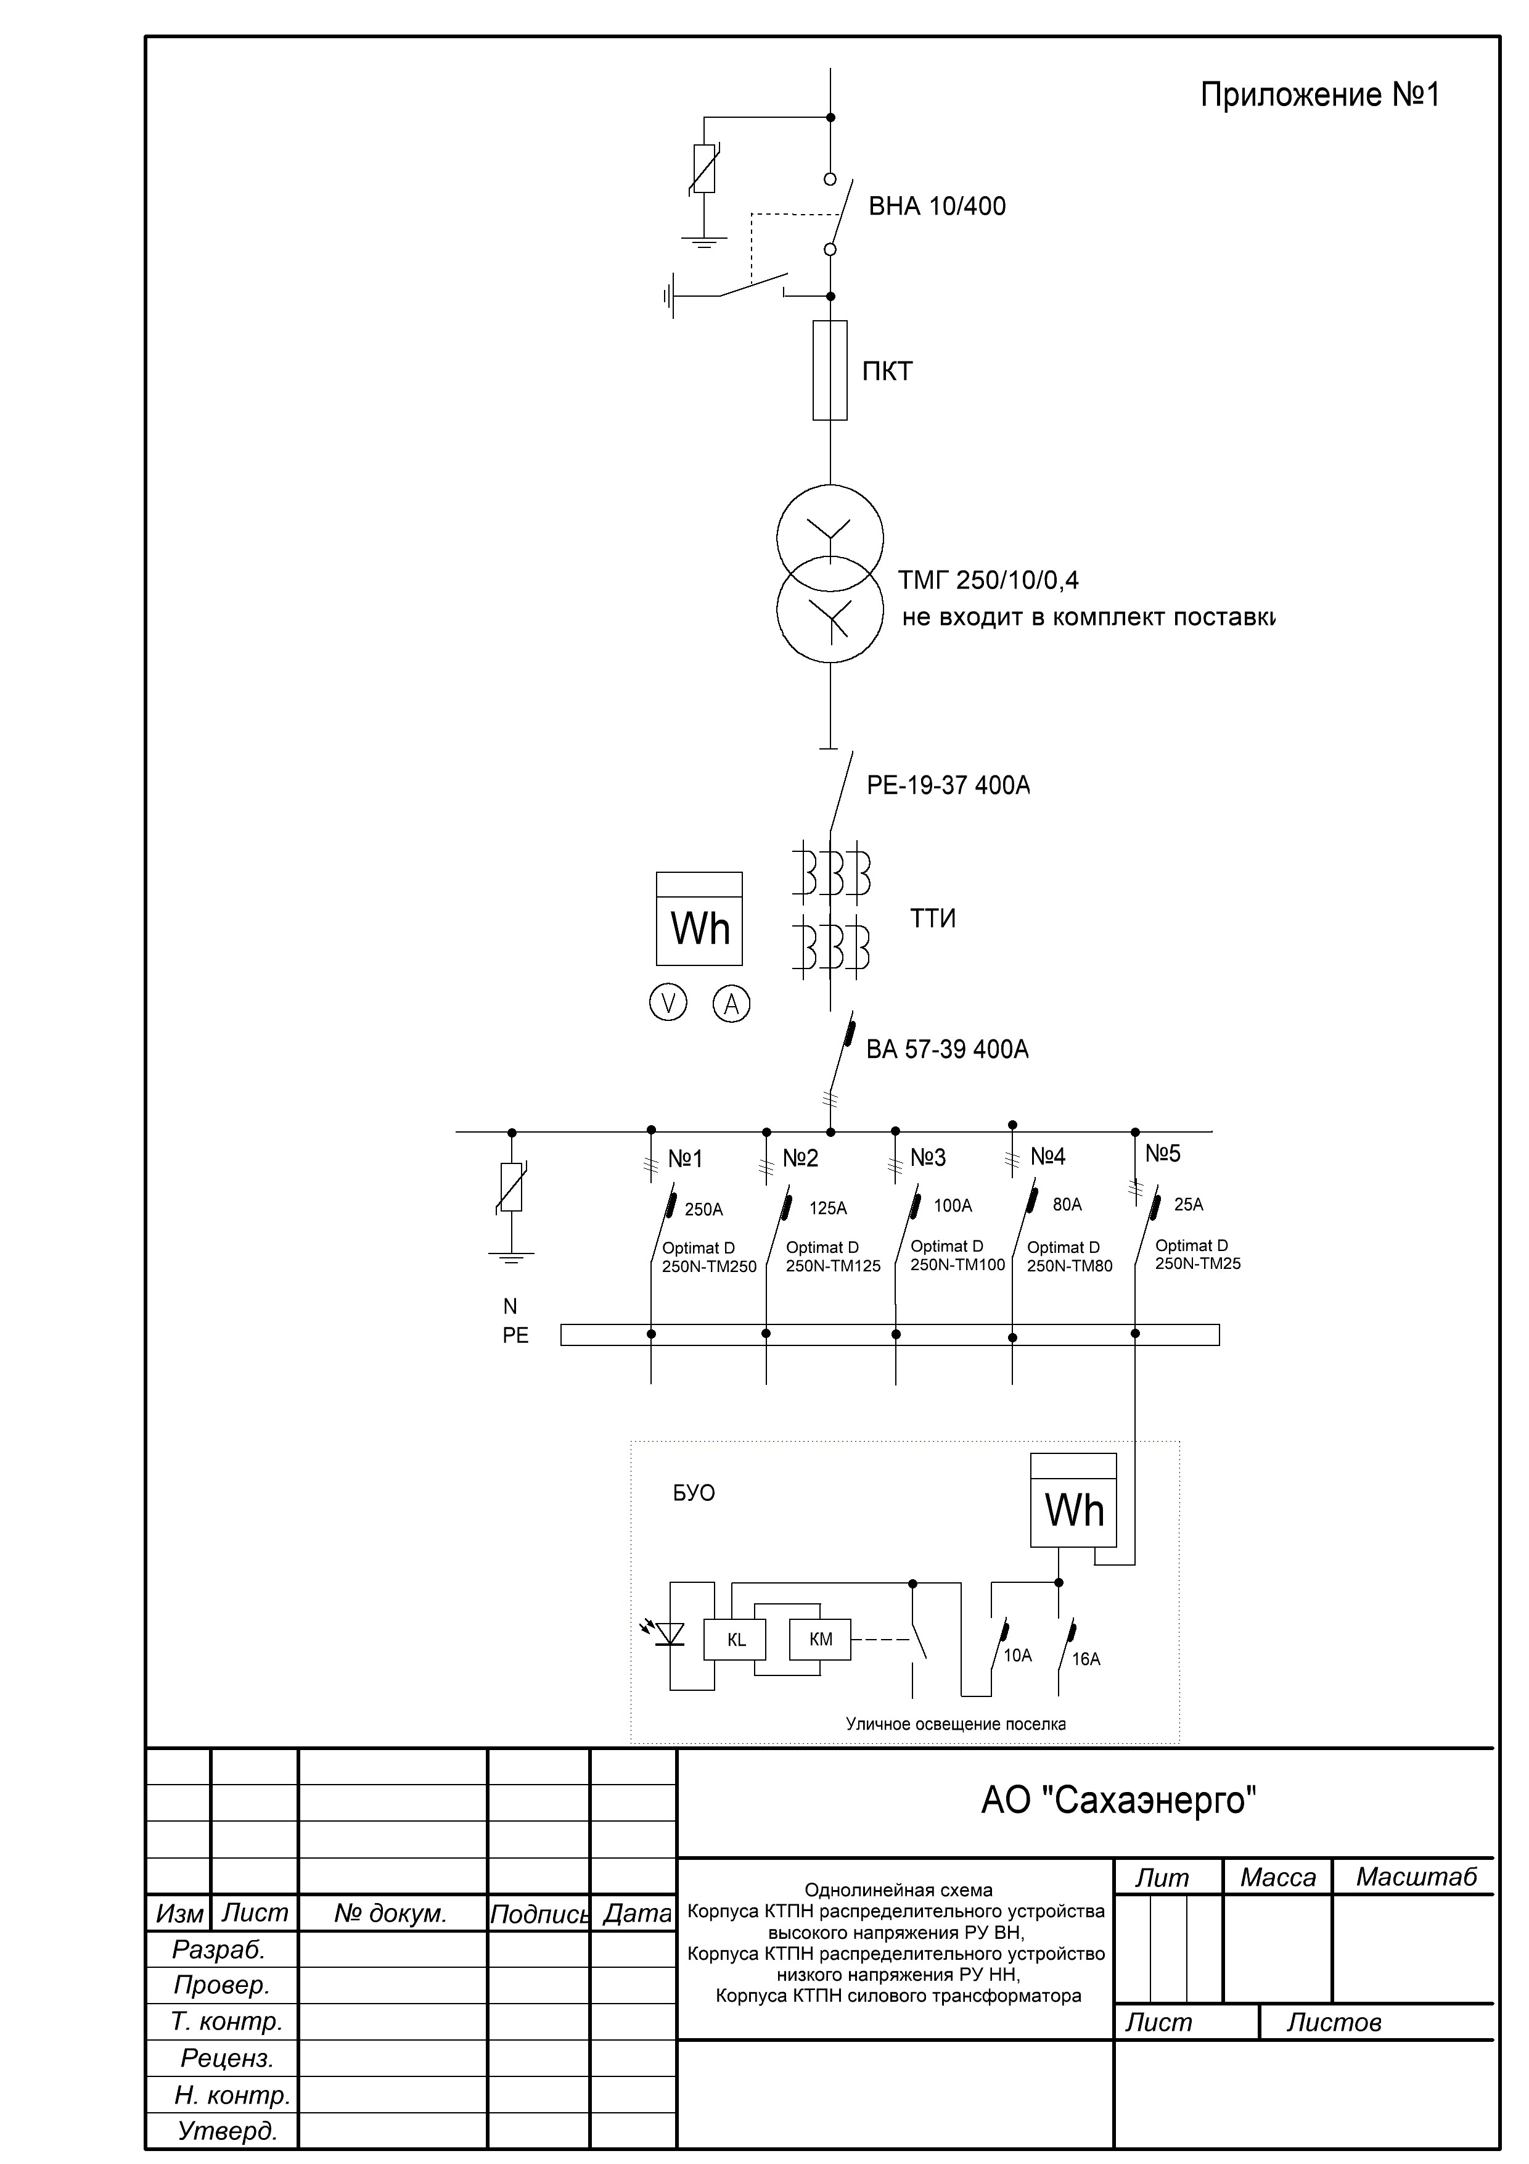

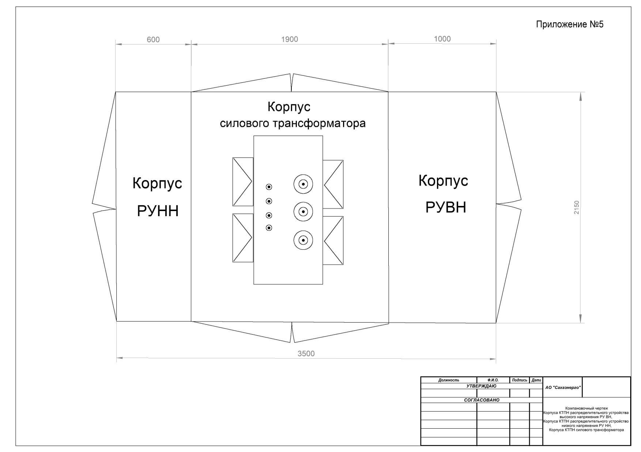

Приложения к таблице №3.7.

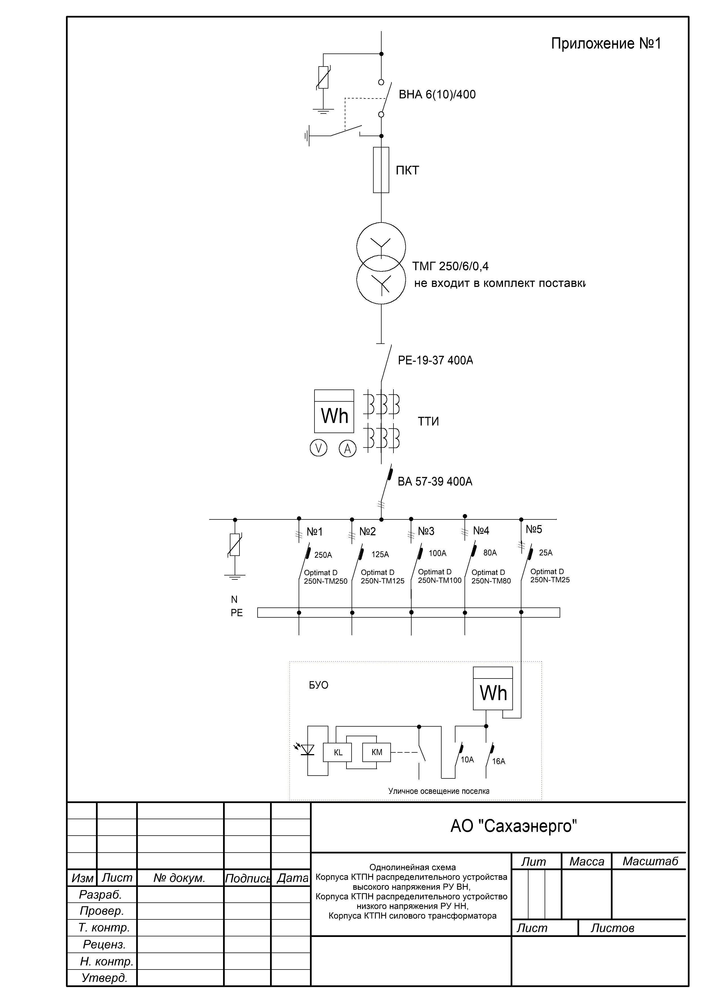

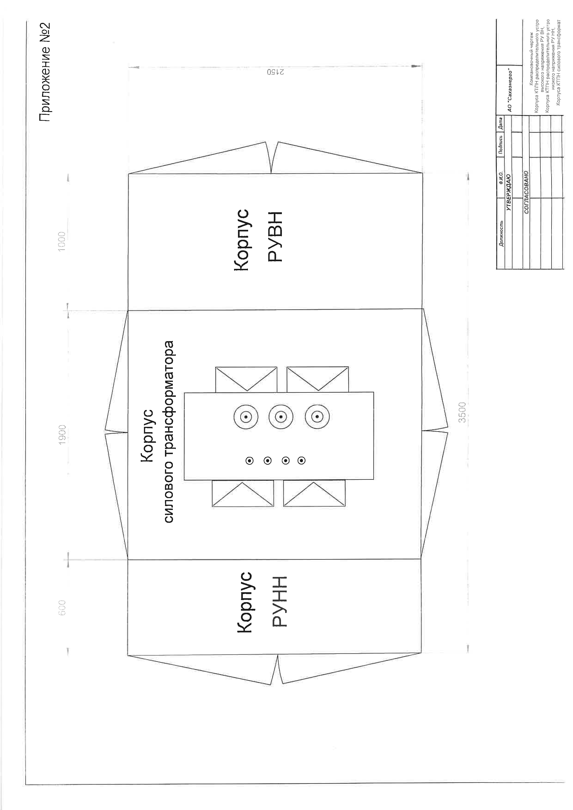
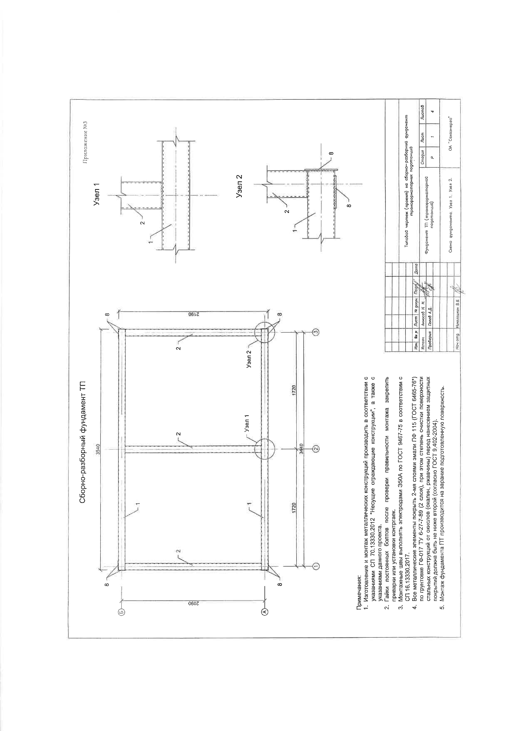

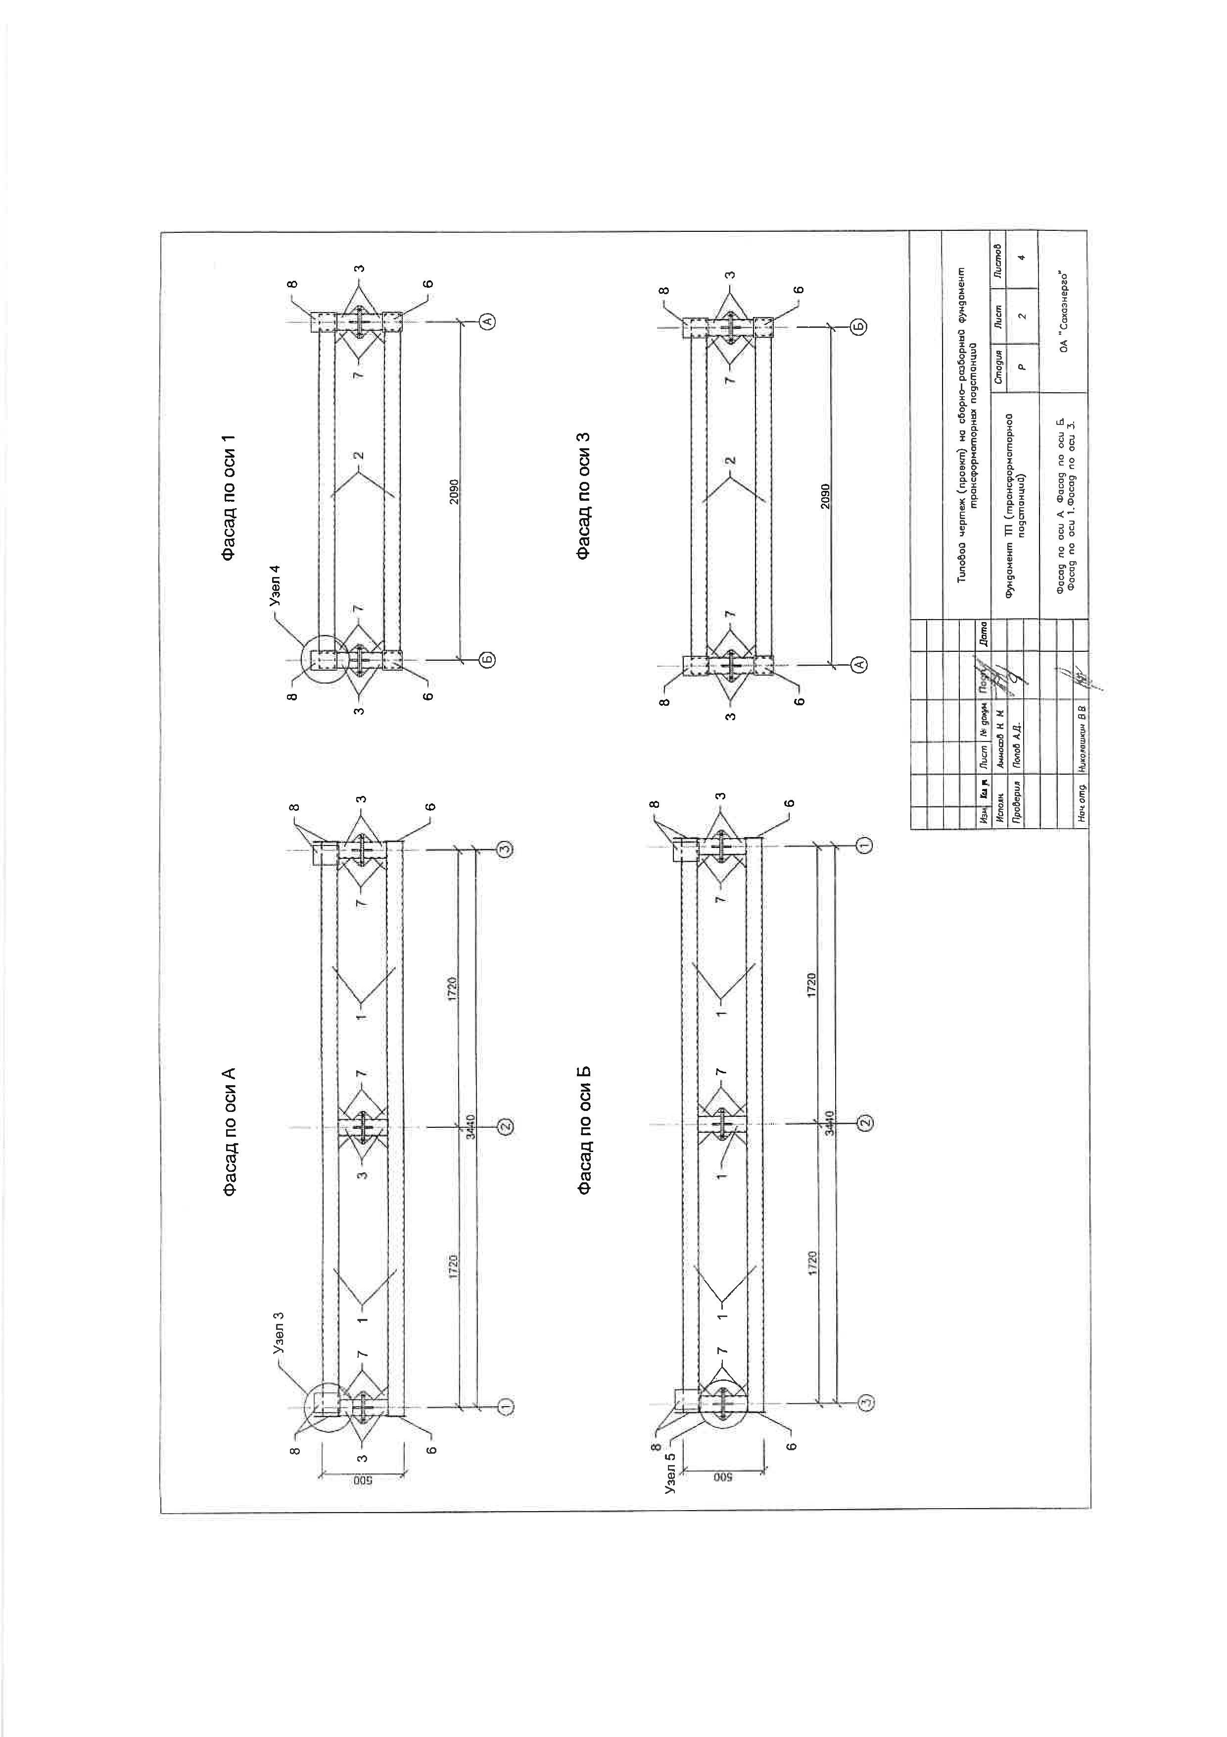

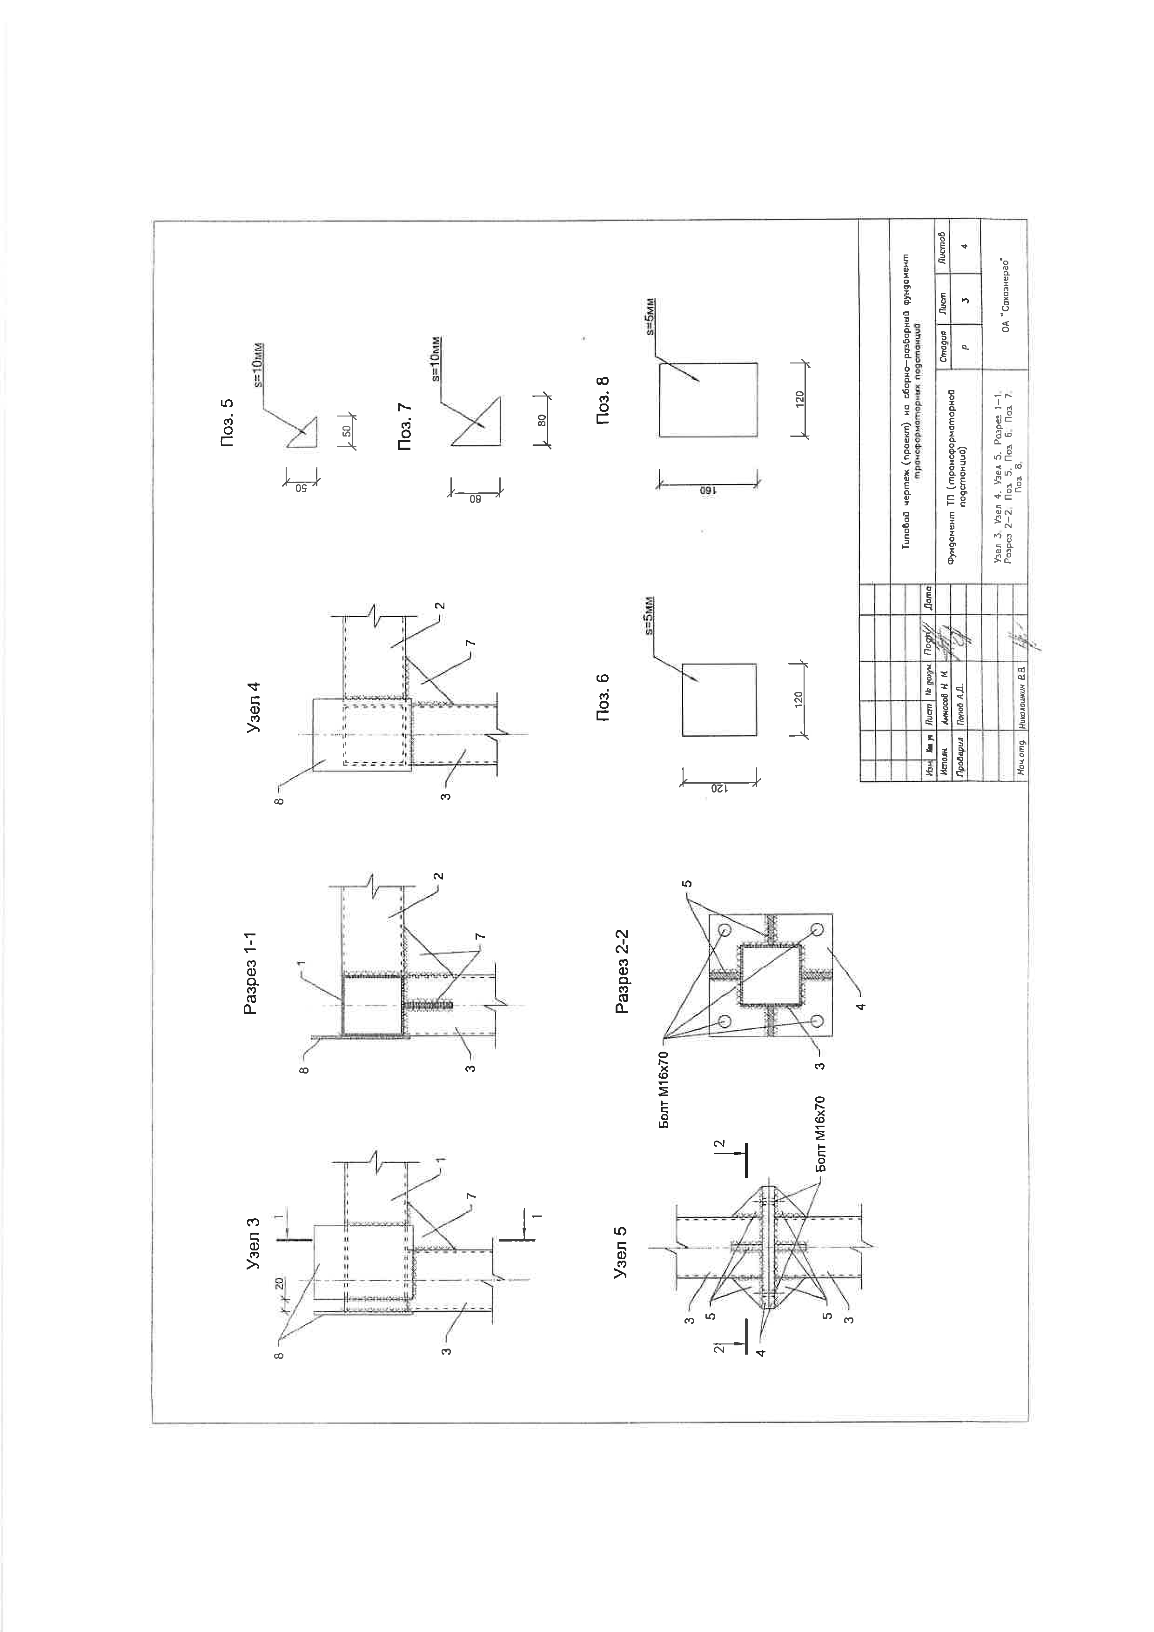
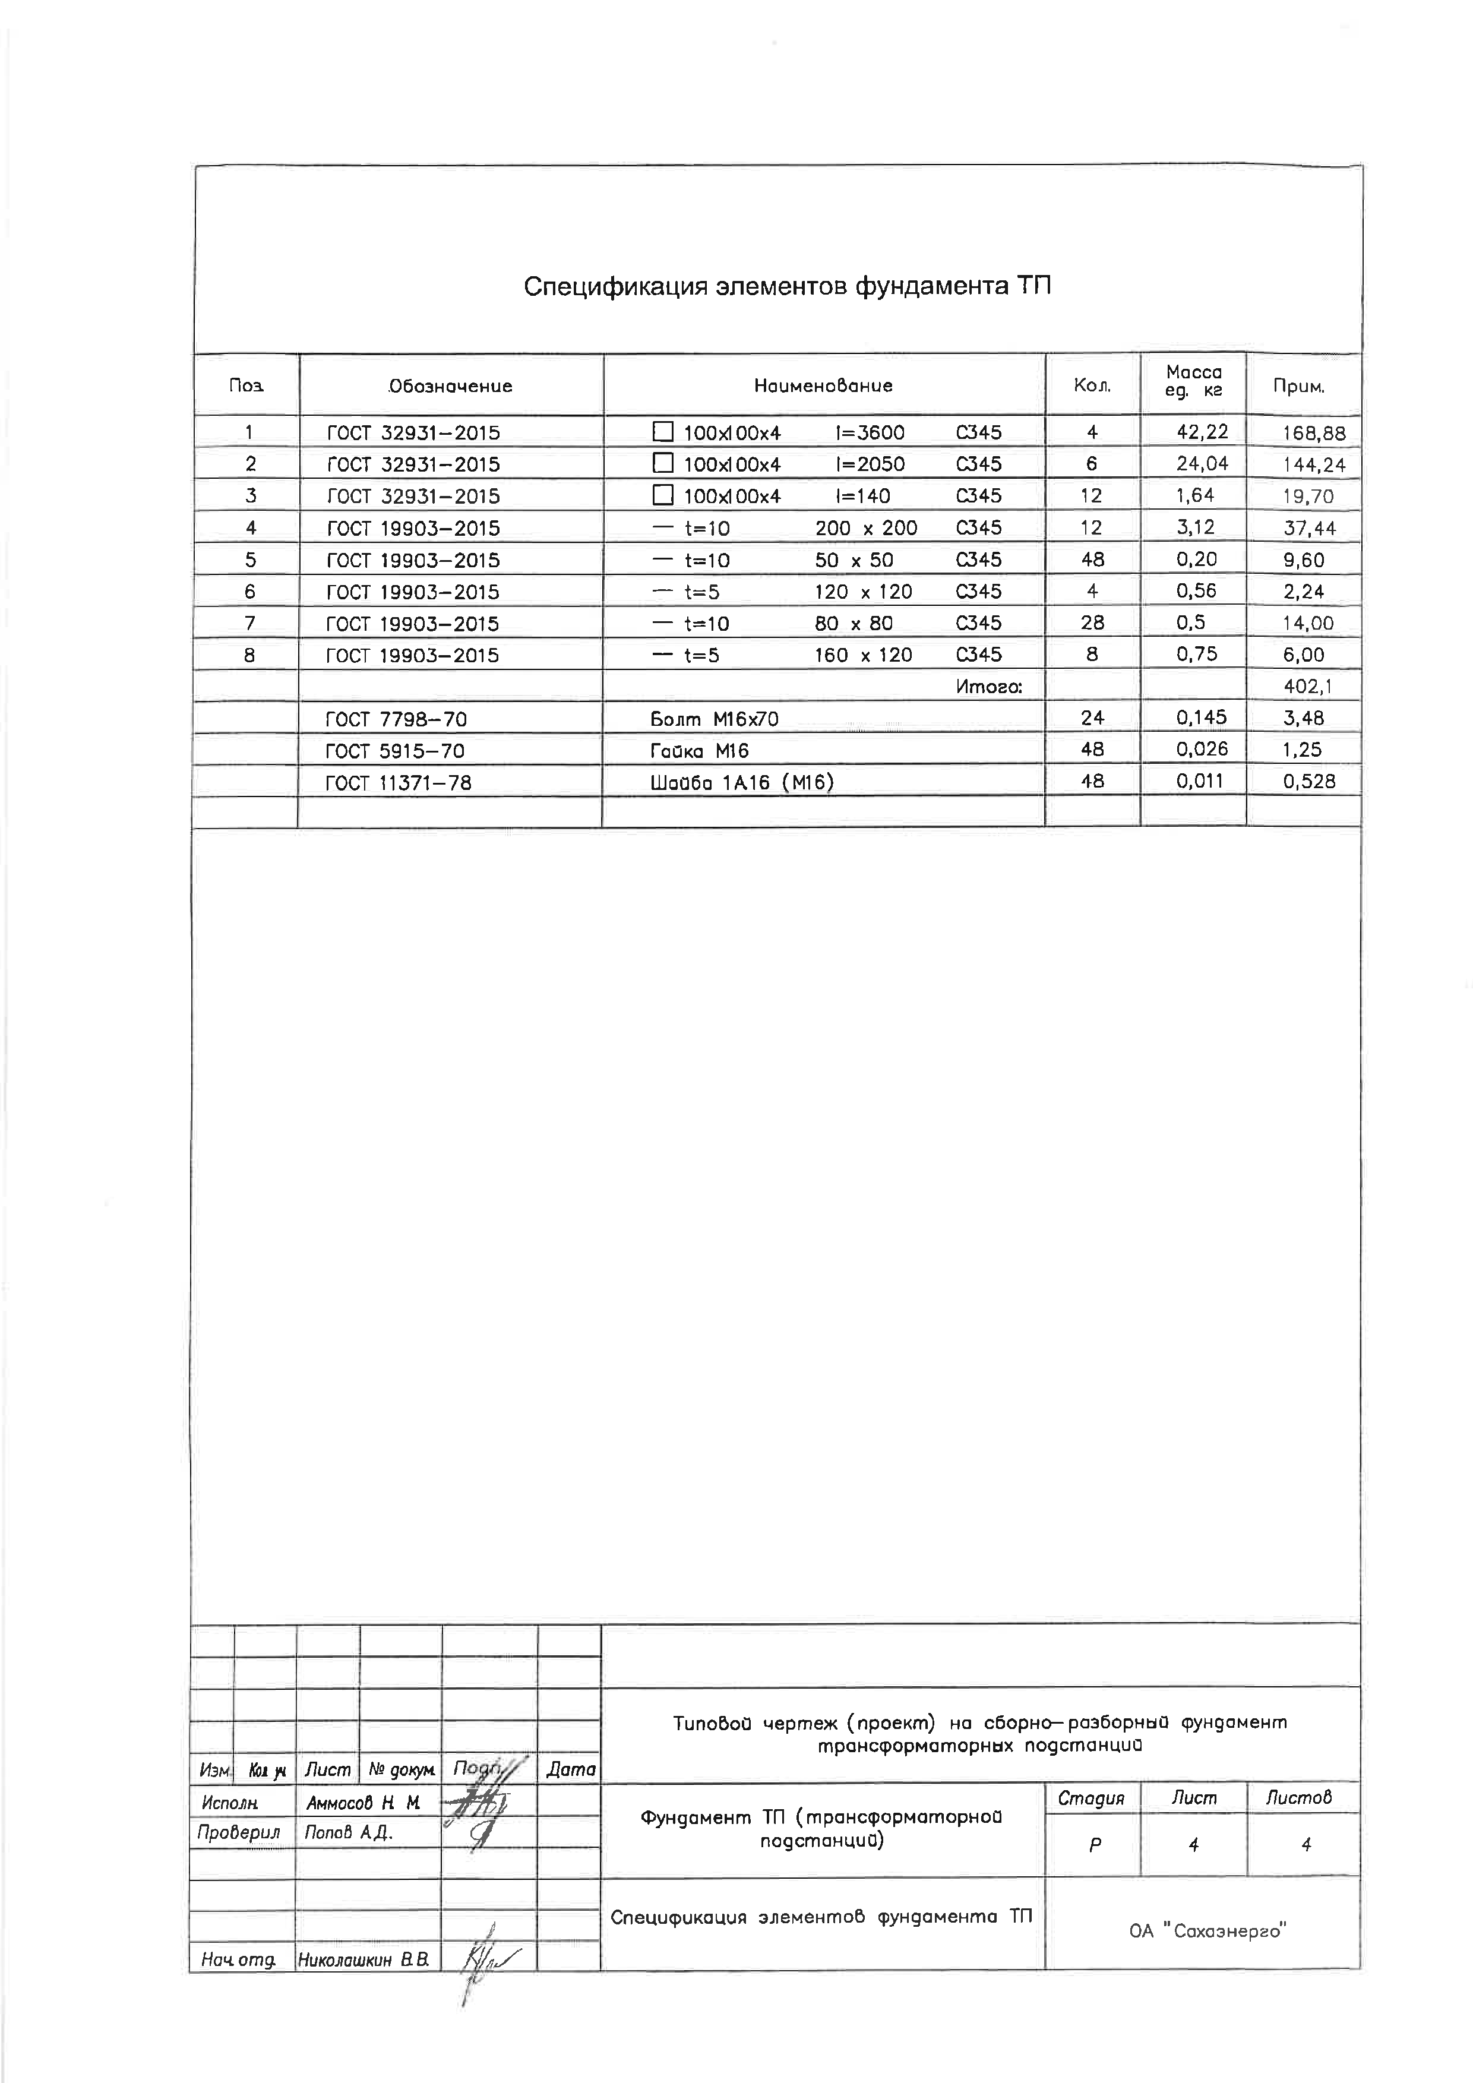

Приложения к таблице №3.8.

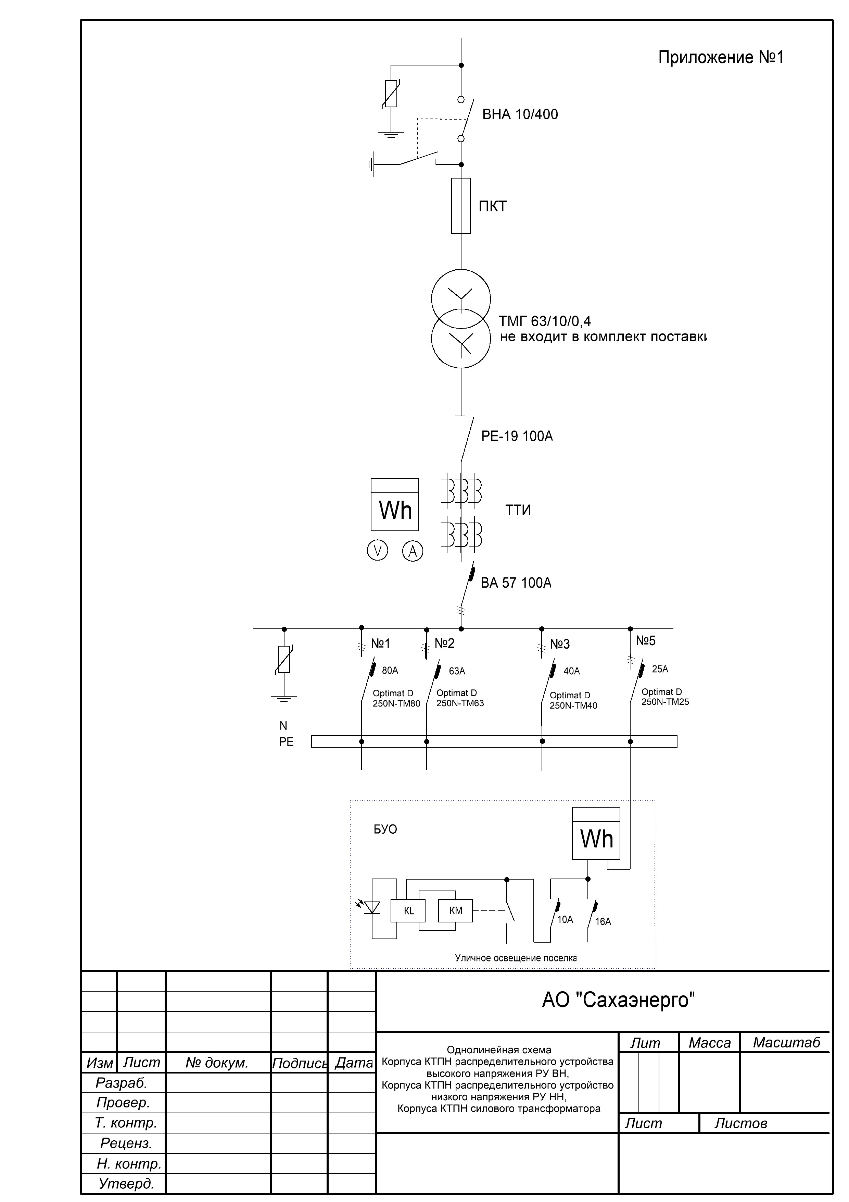

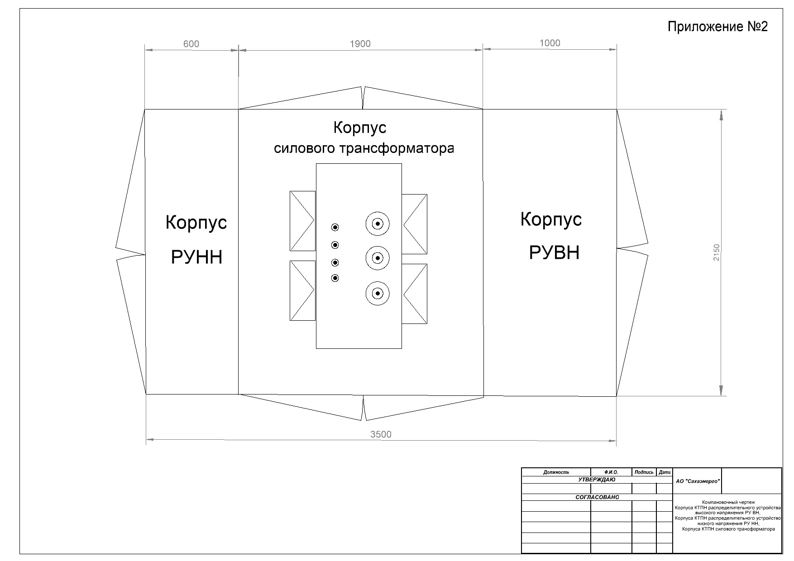

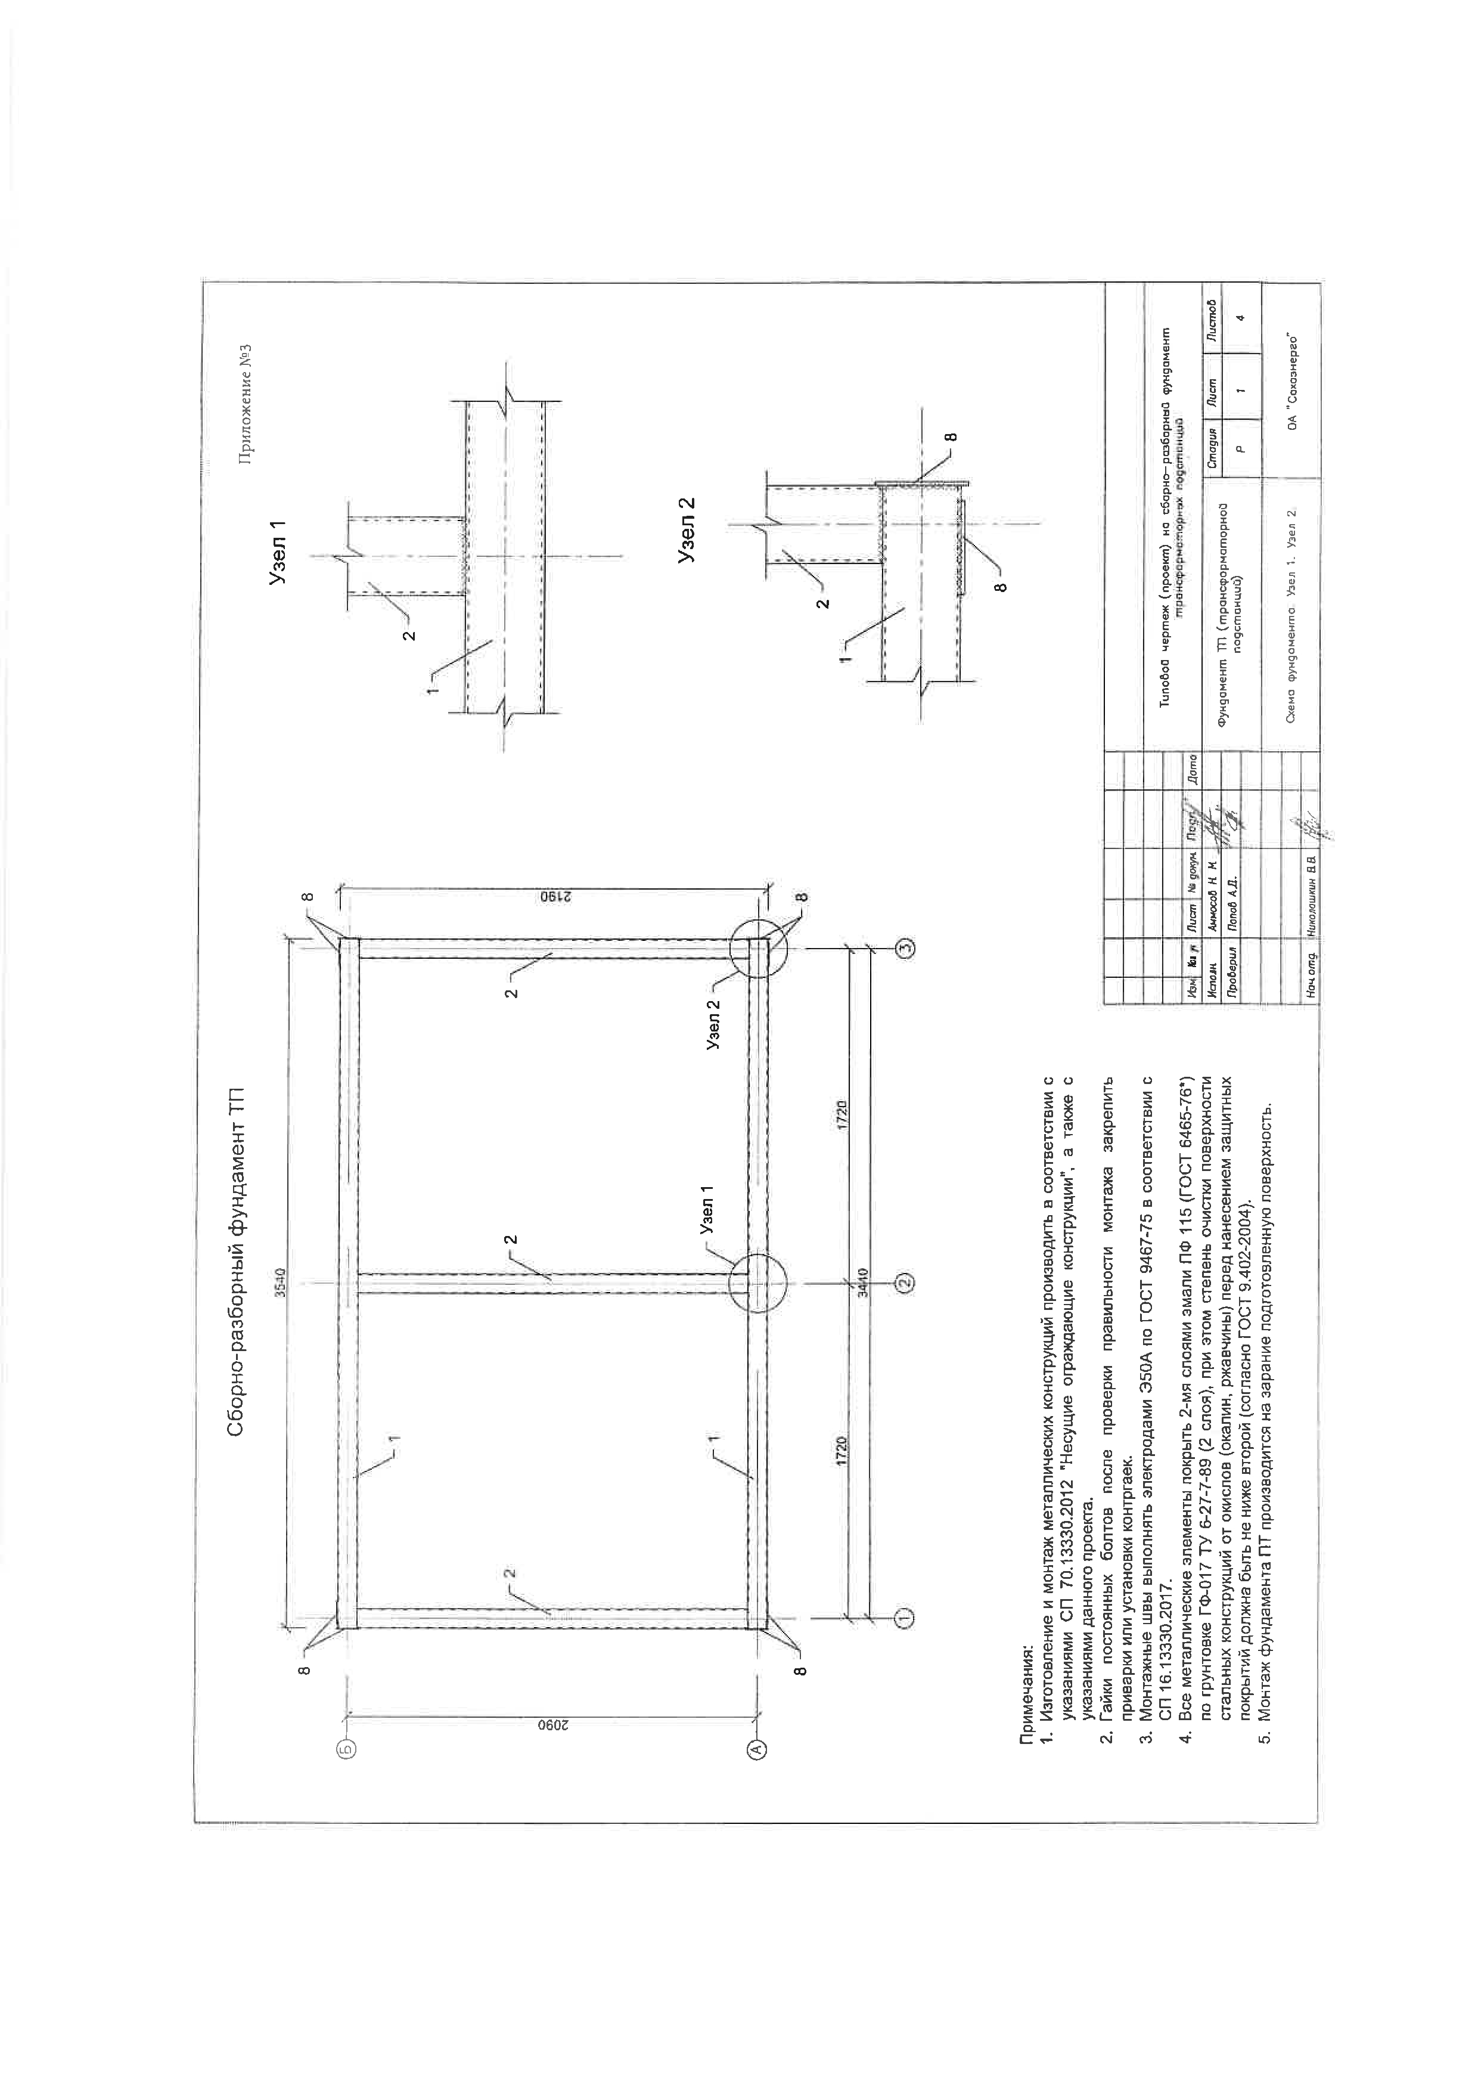

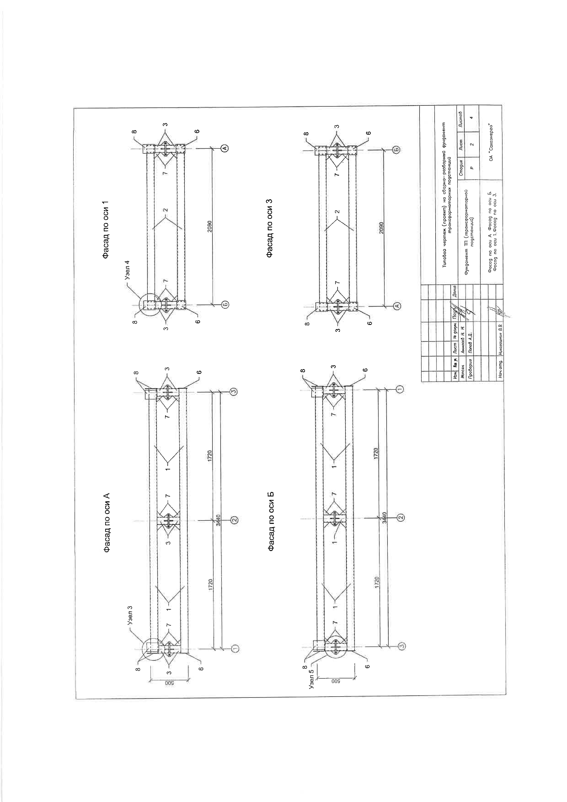
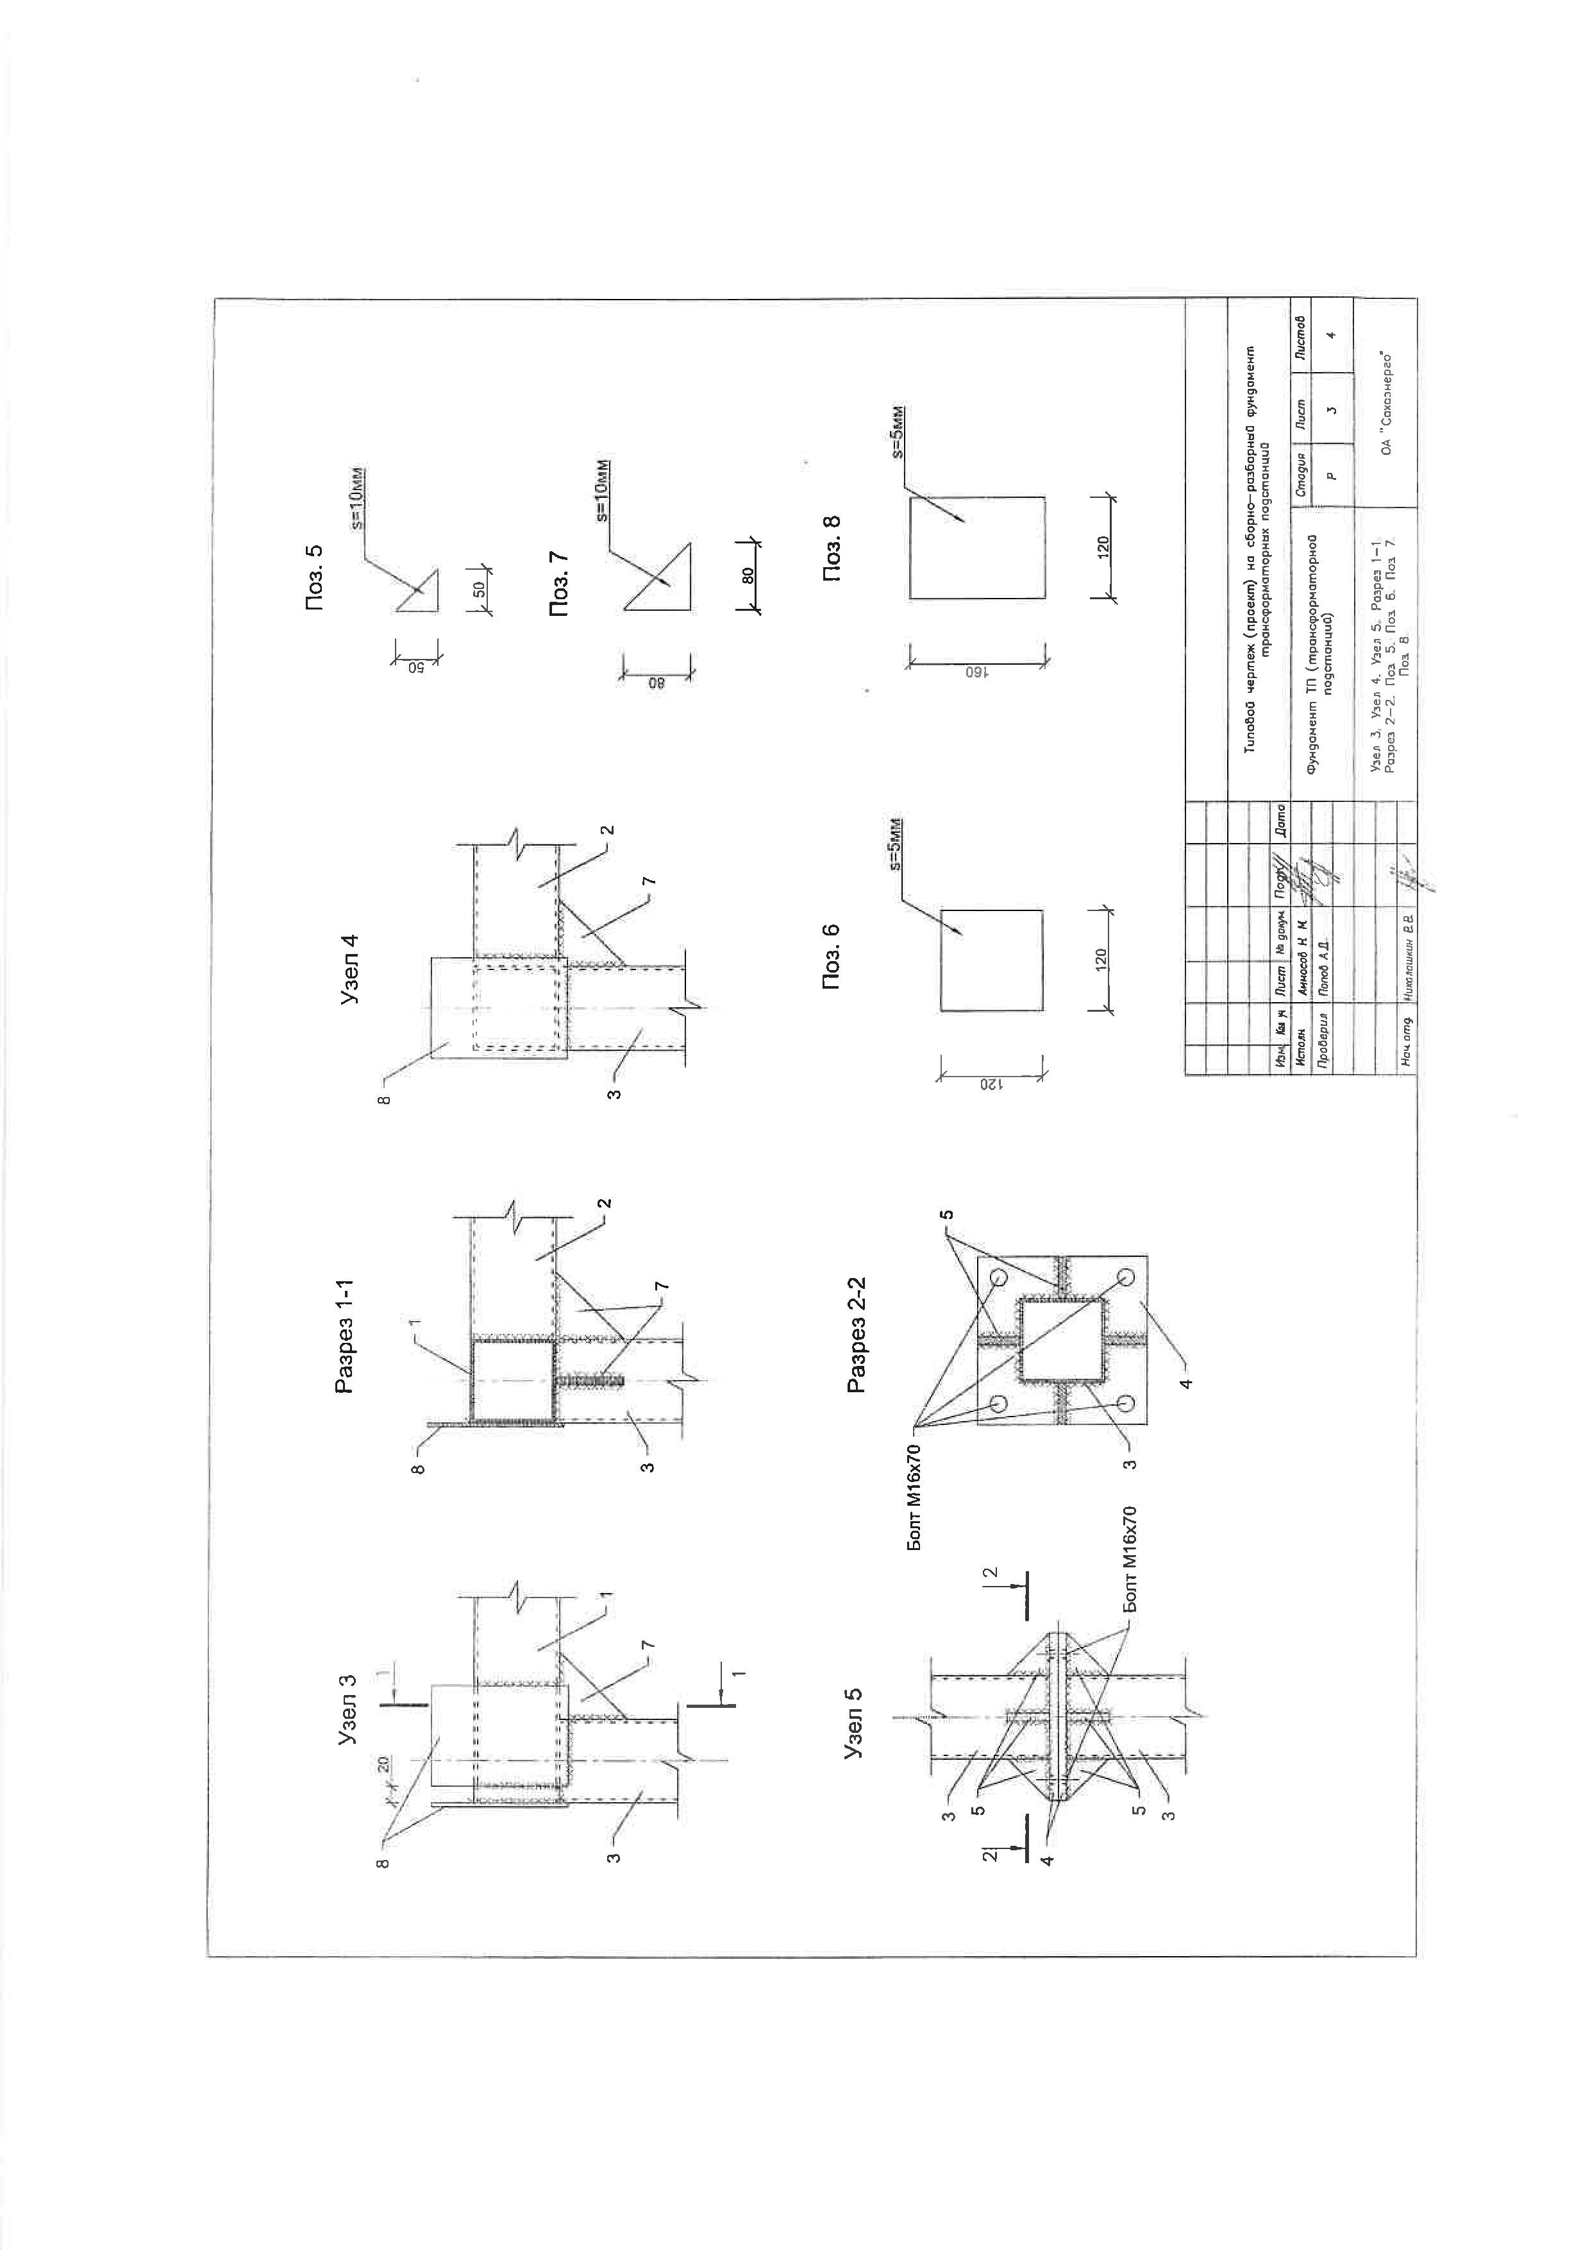

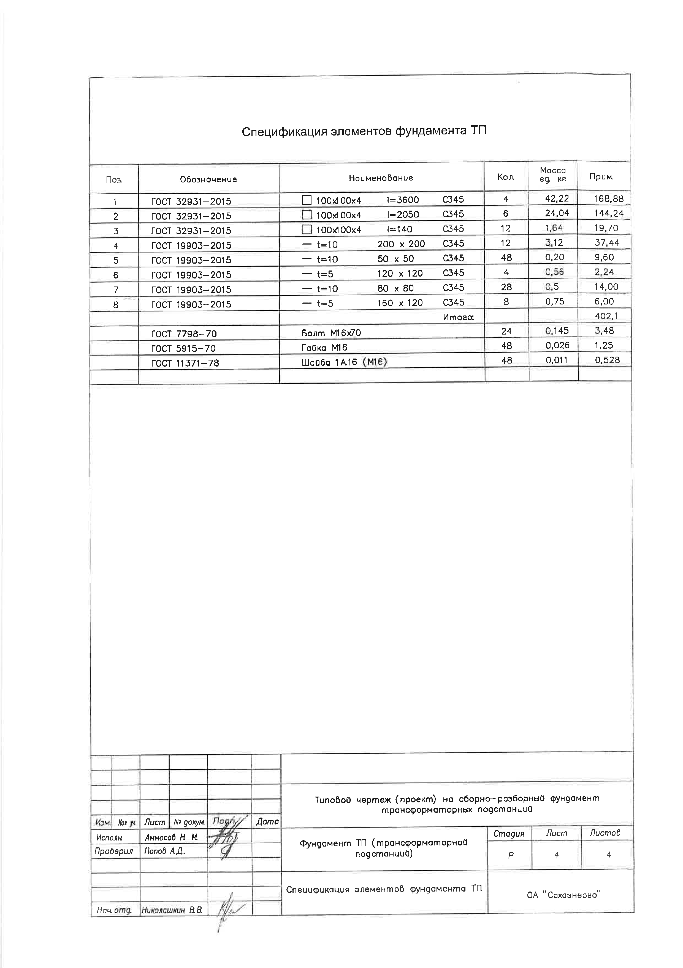

Приложения к таблице №3.9
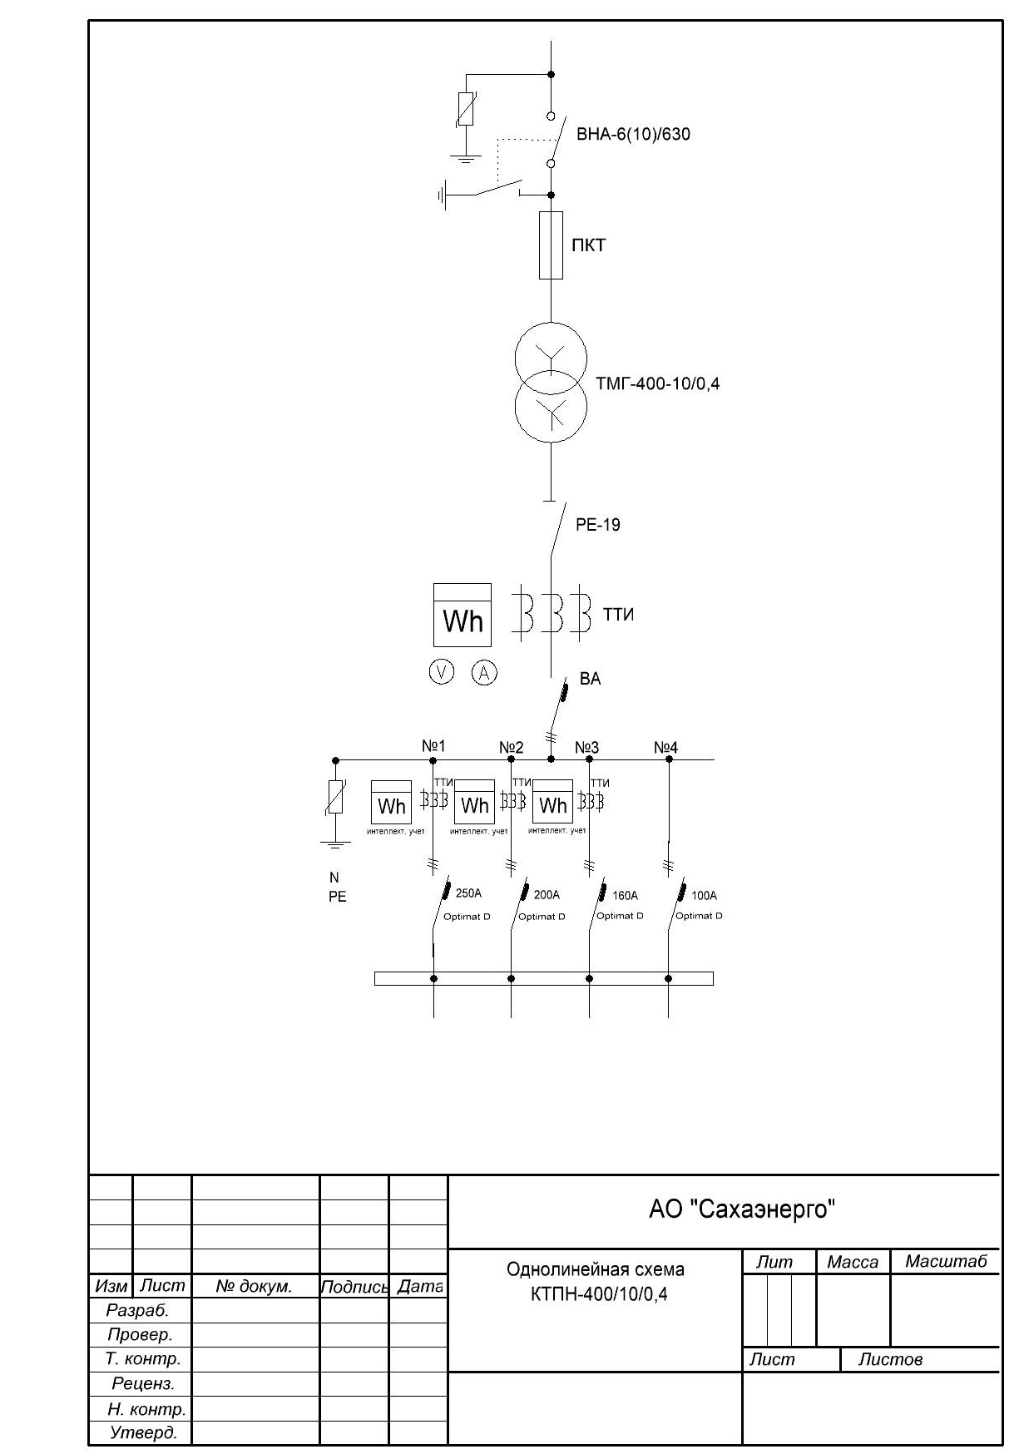

П

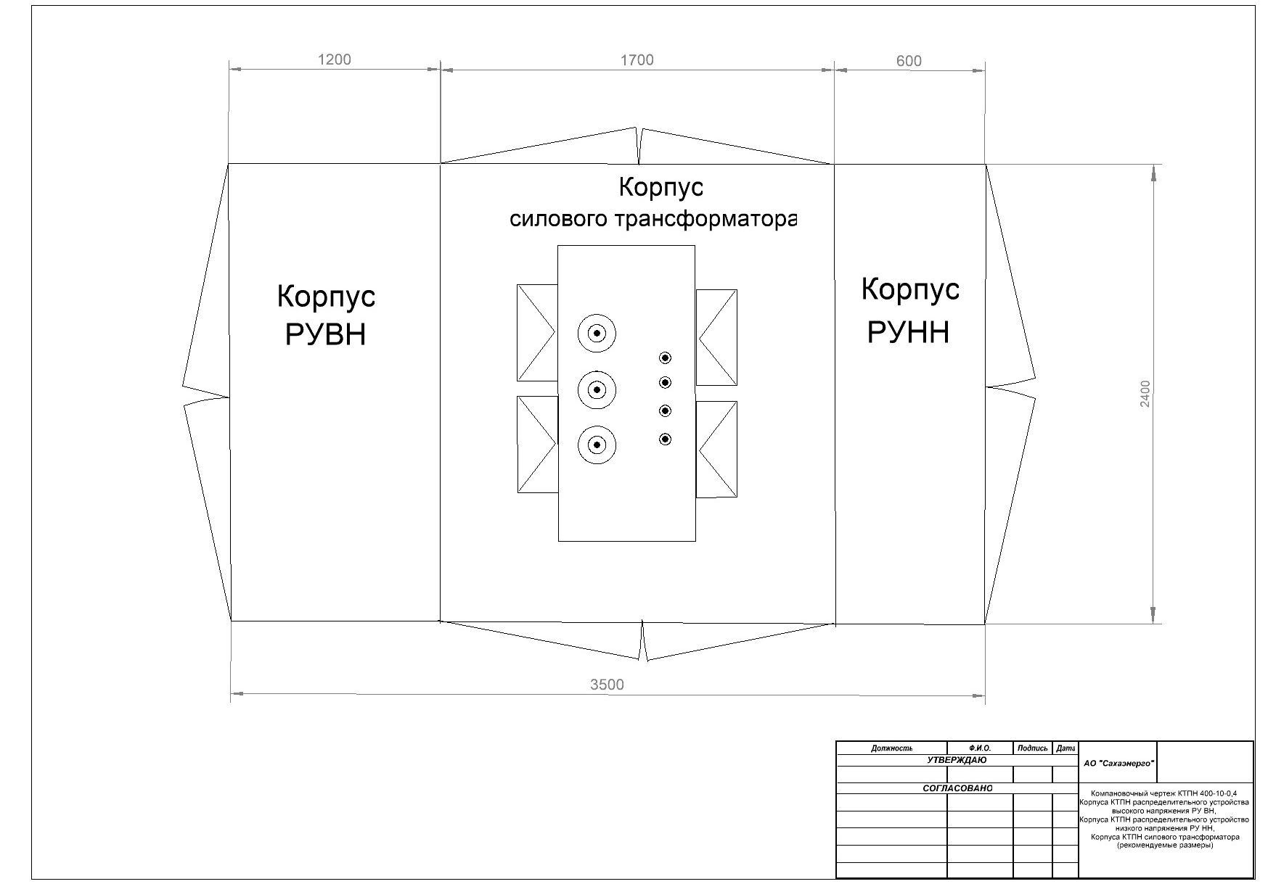

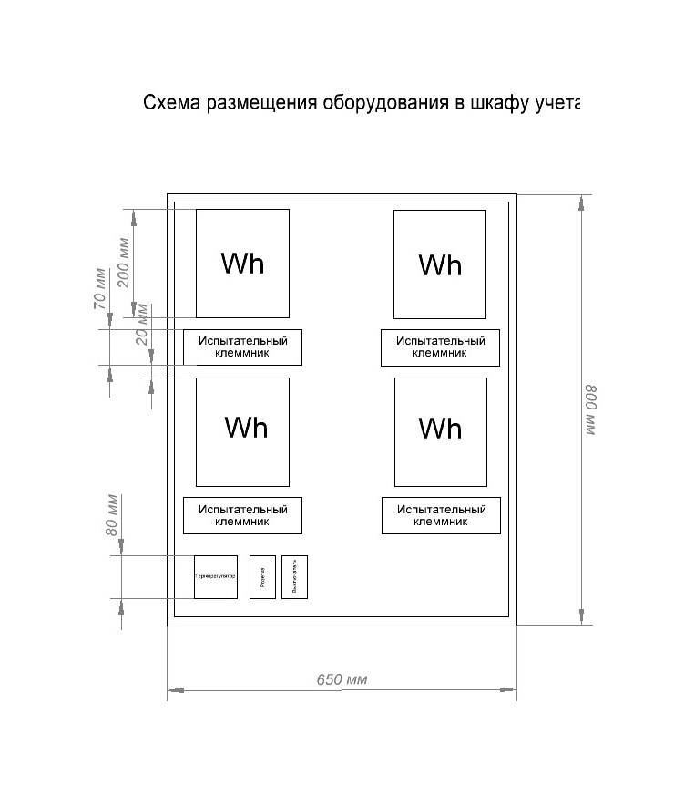

Приложения к таблице №3.10
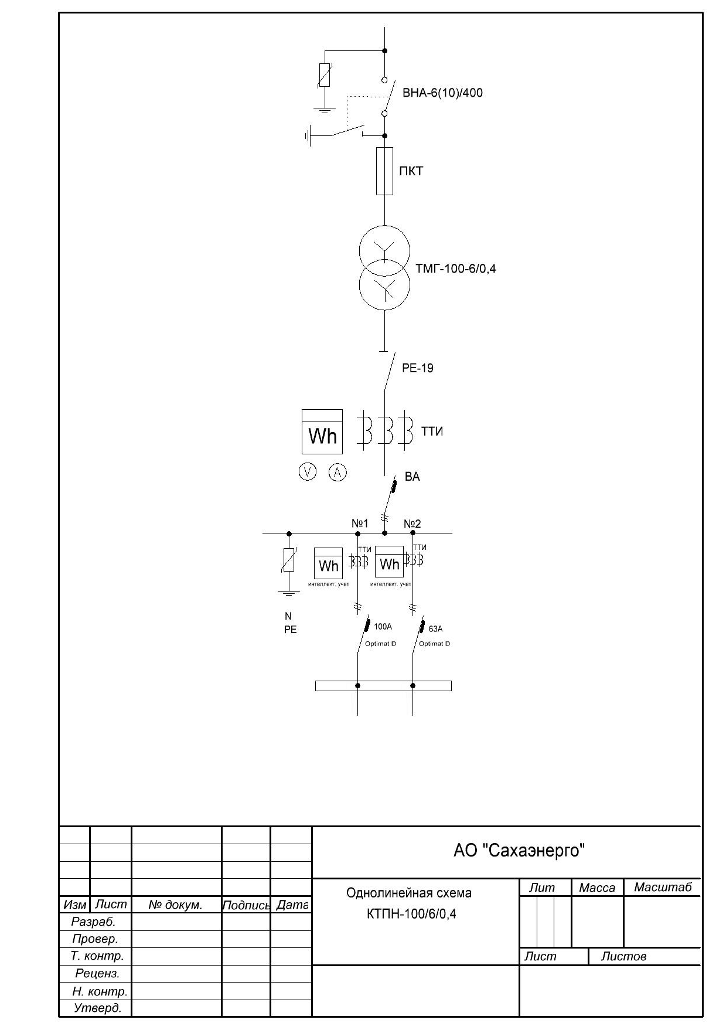

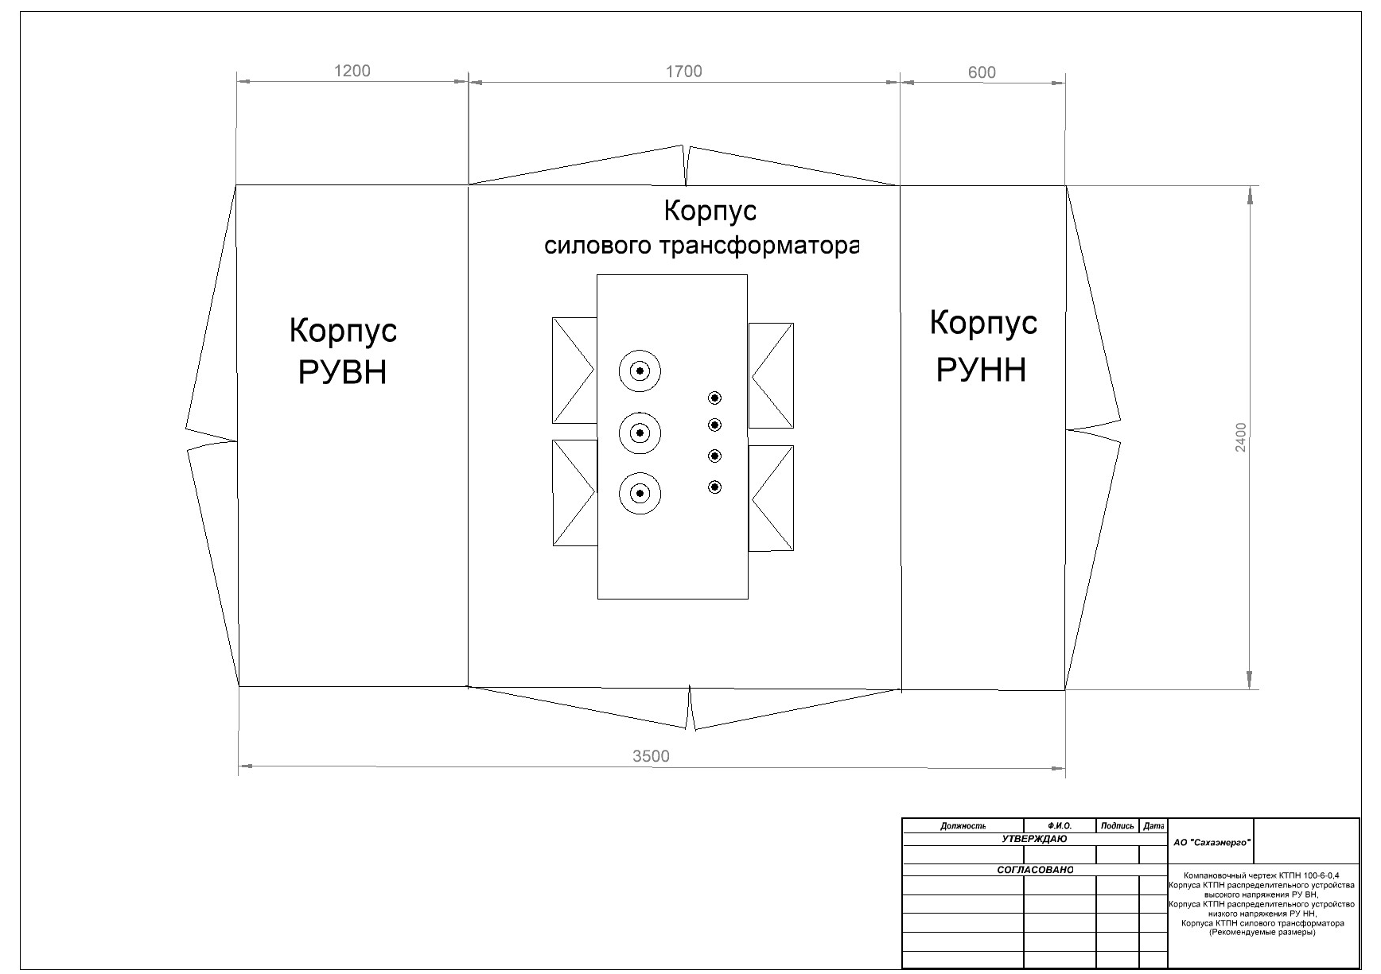

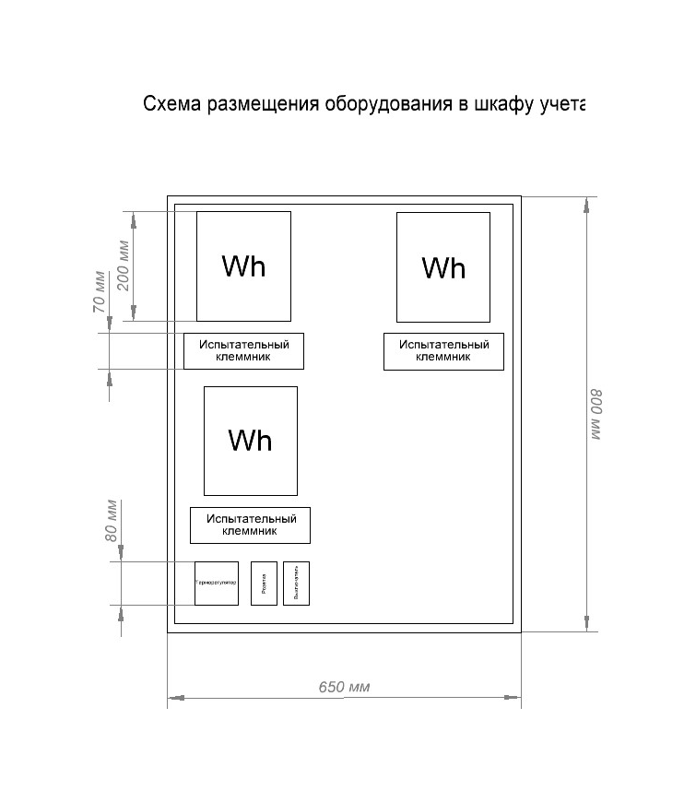

Приложение к таблице 3.11
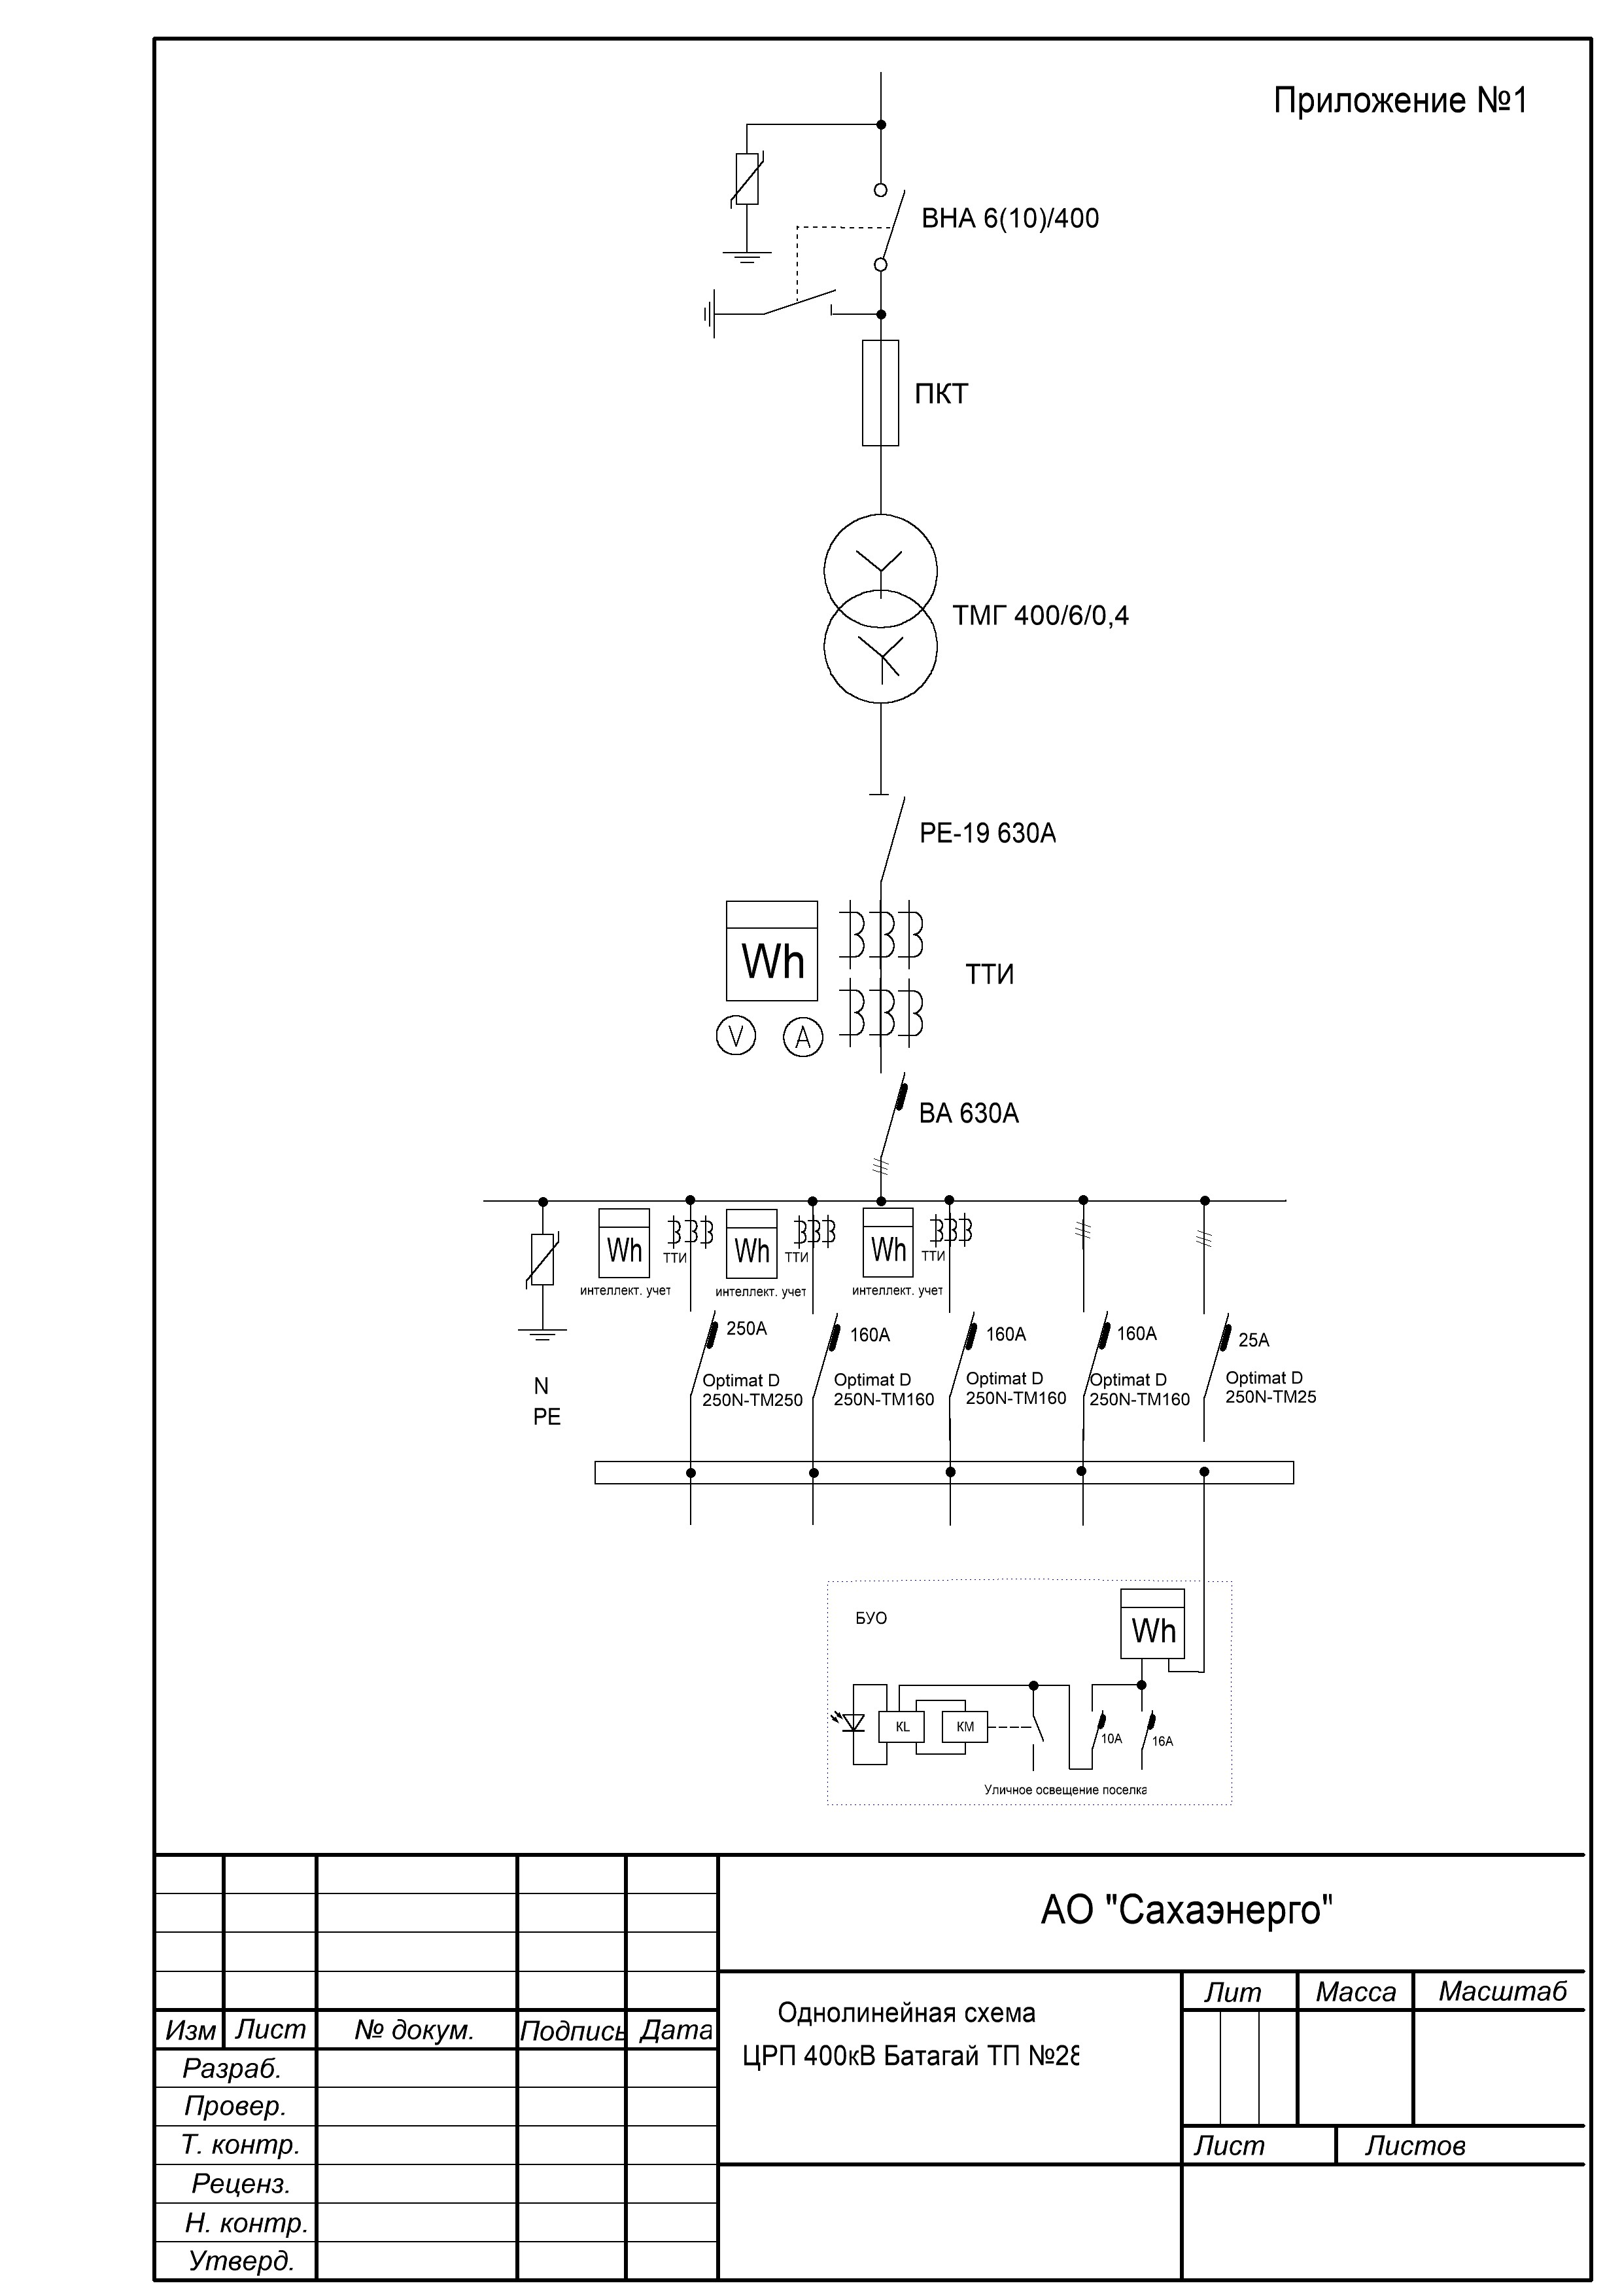

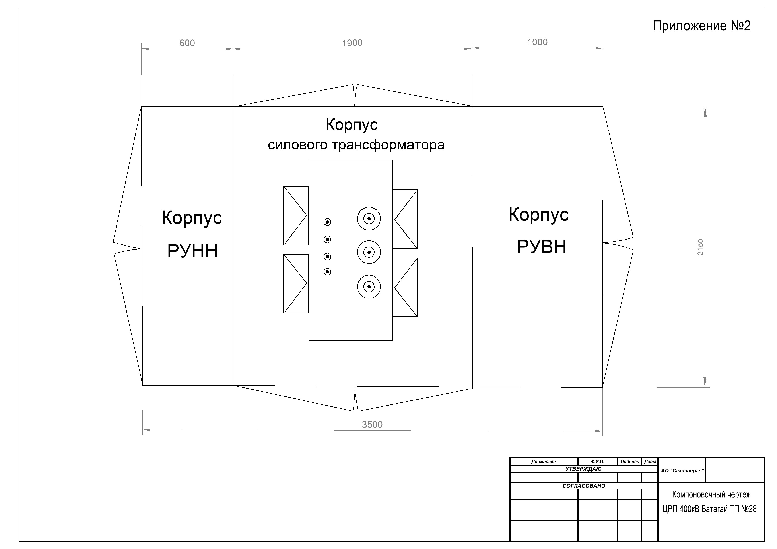

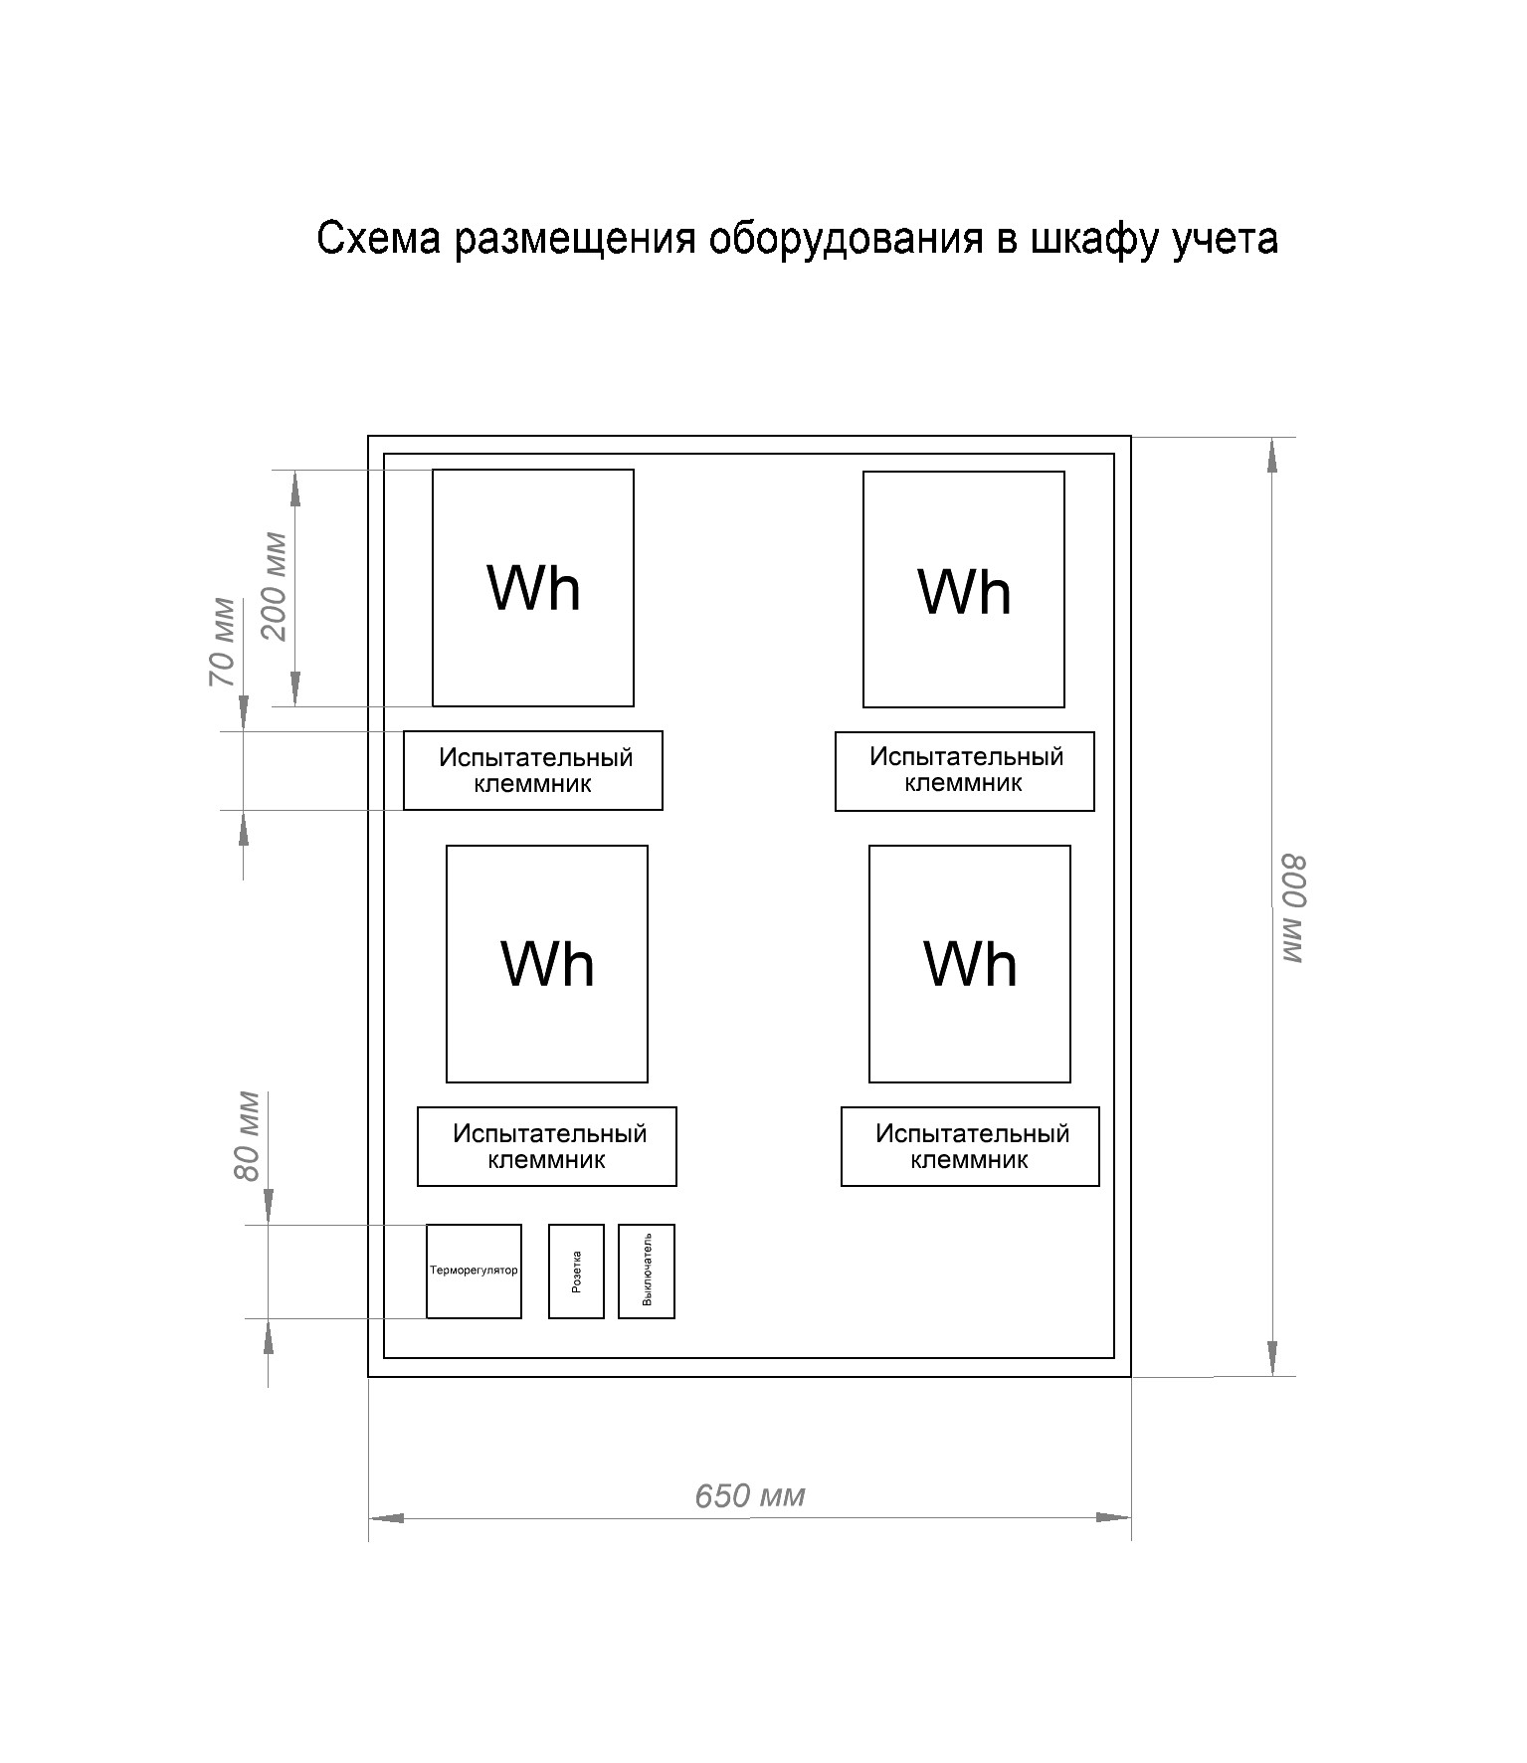

Приложение к таблице 3.12
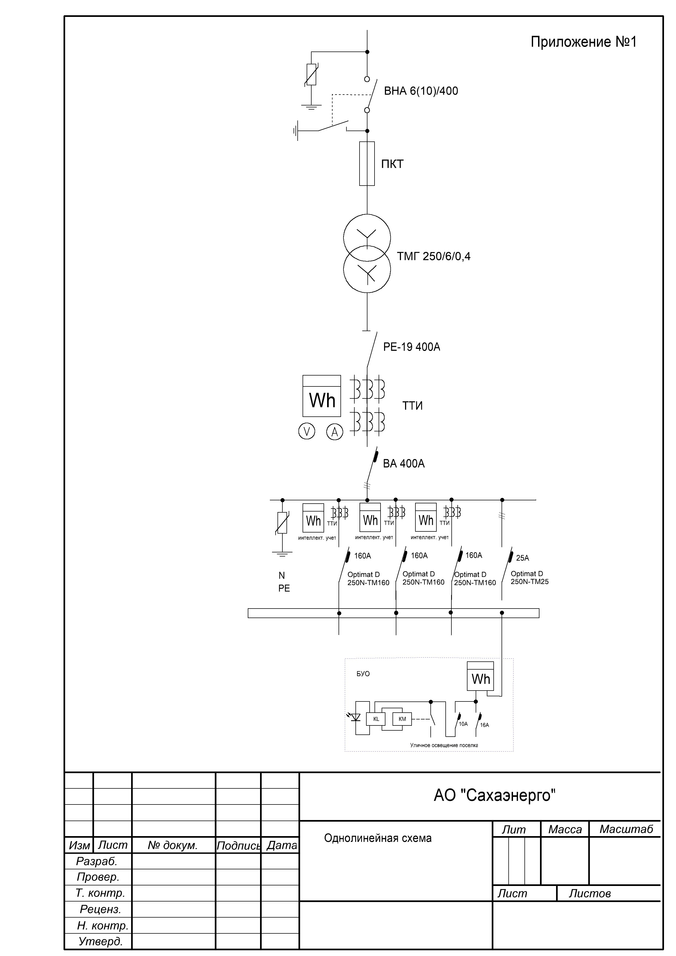

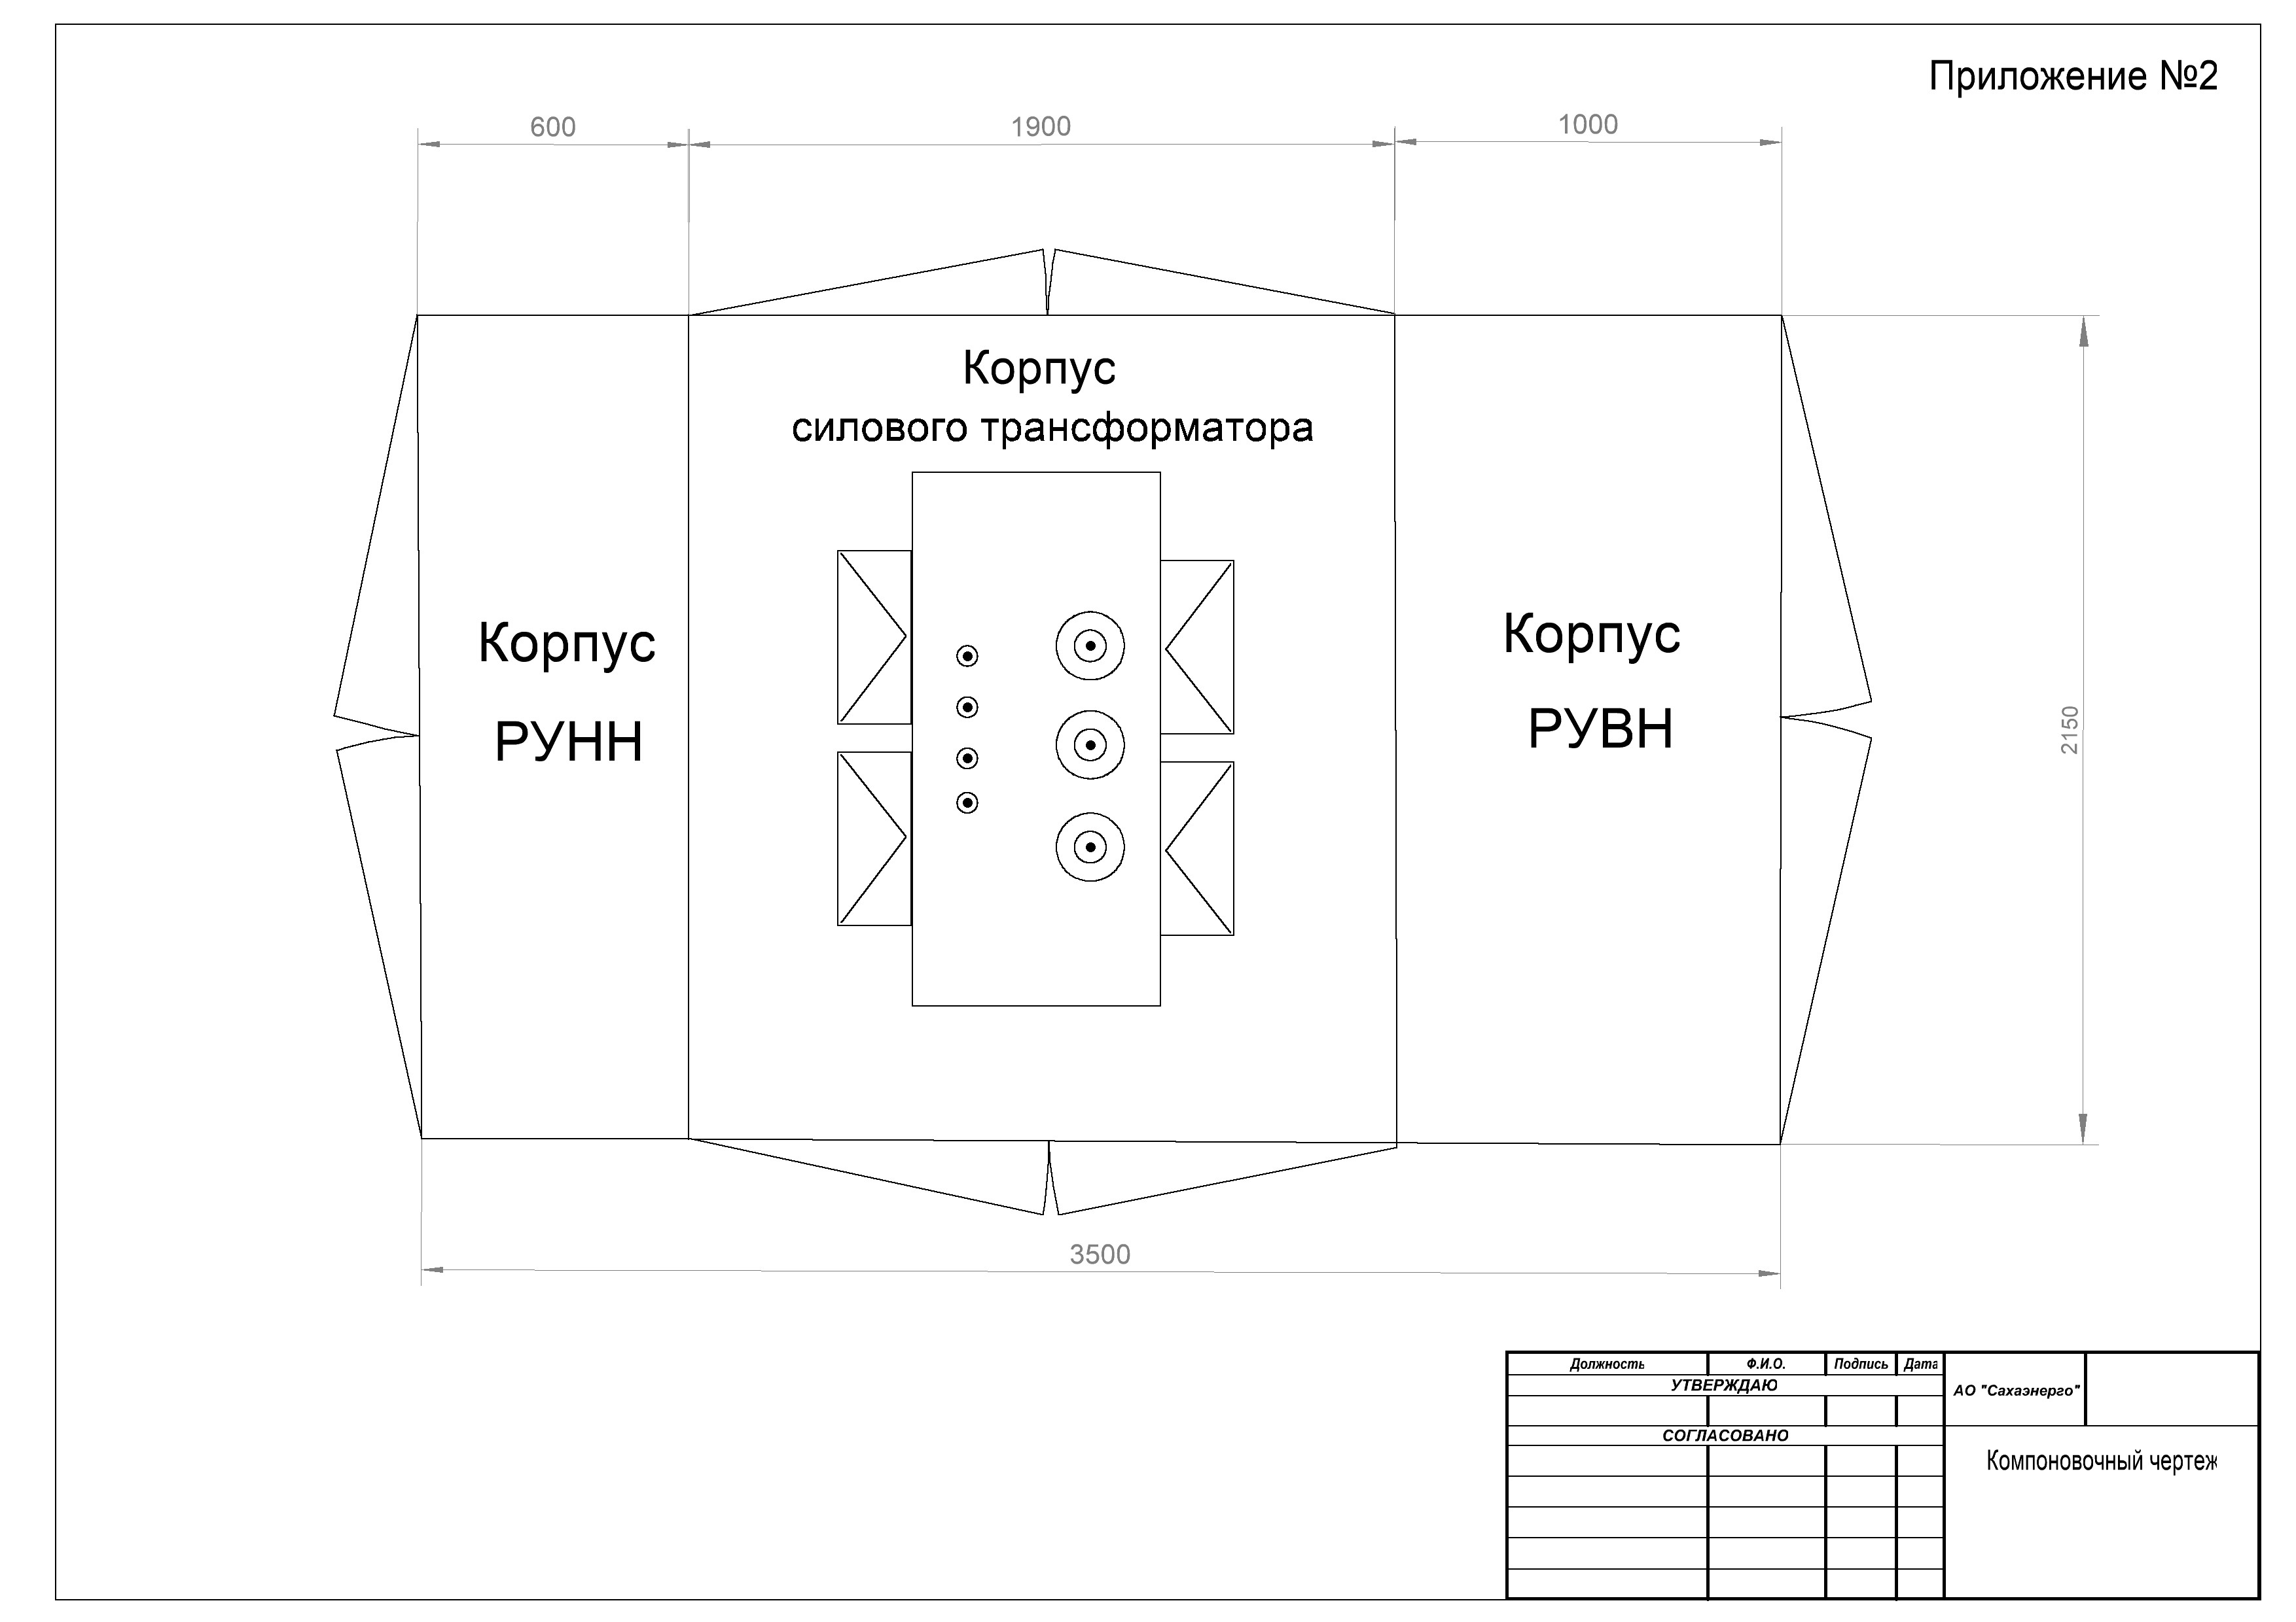

Приложение к таблице 3.13
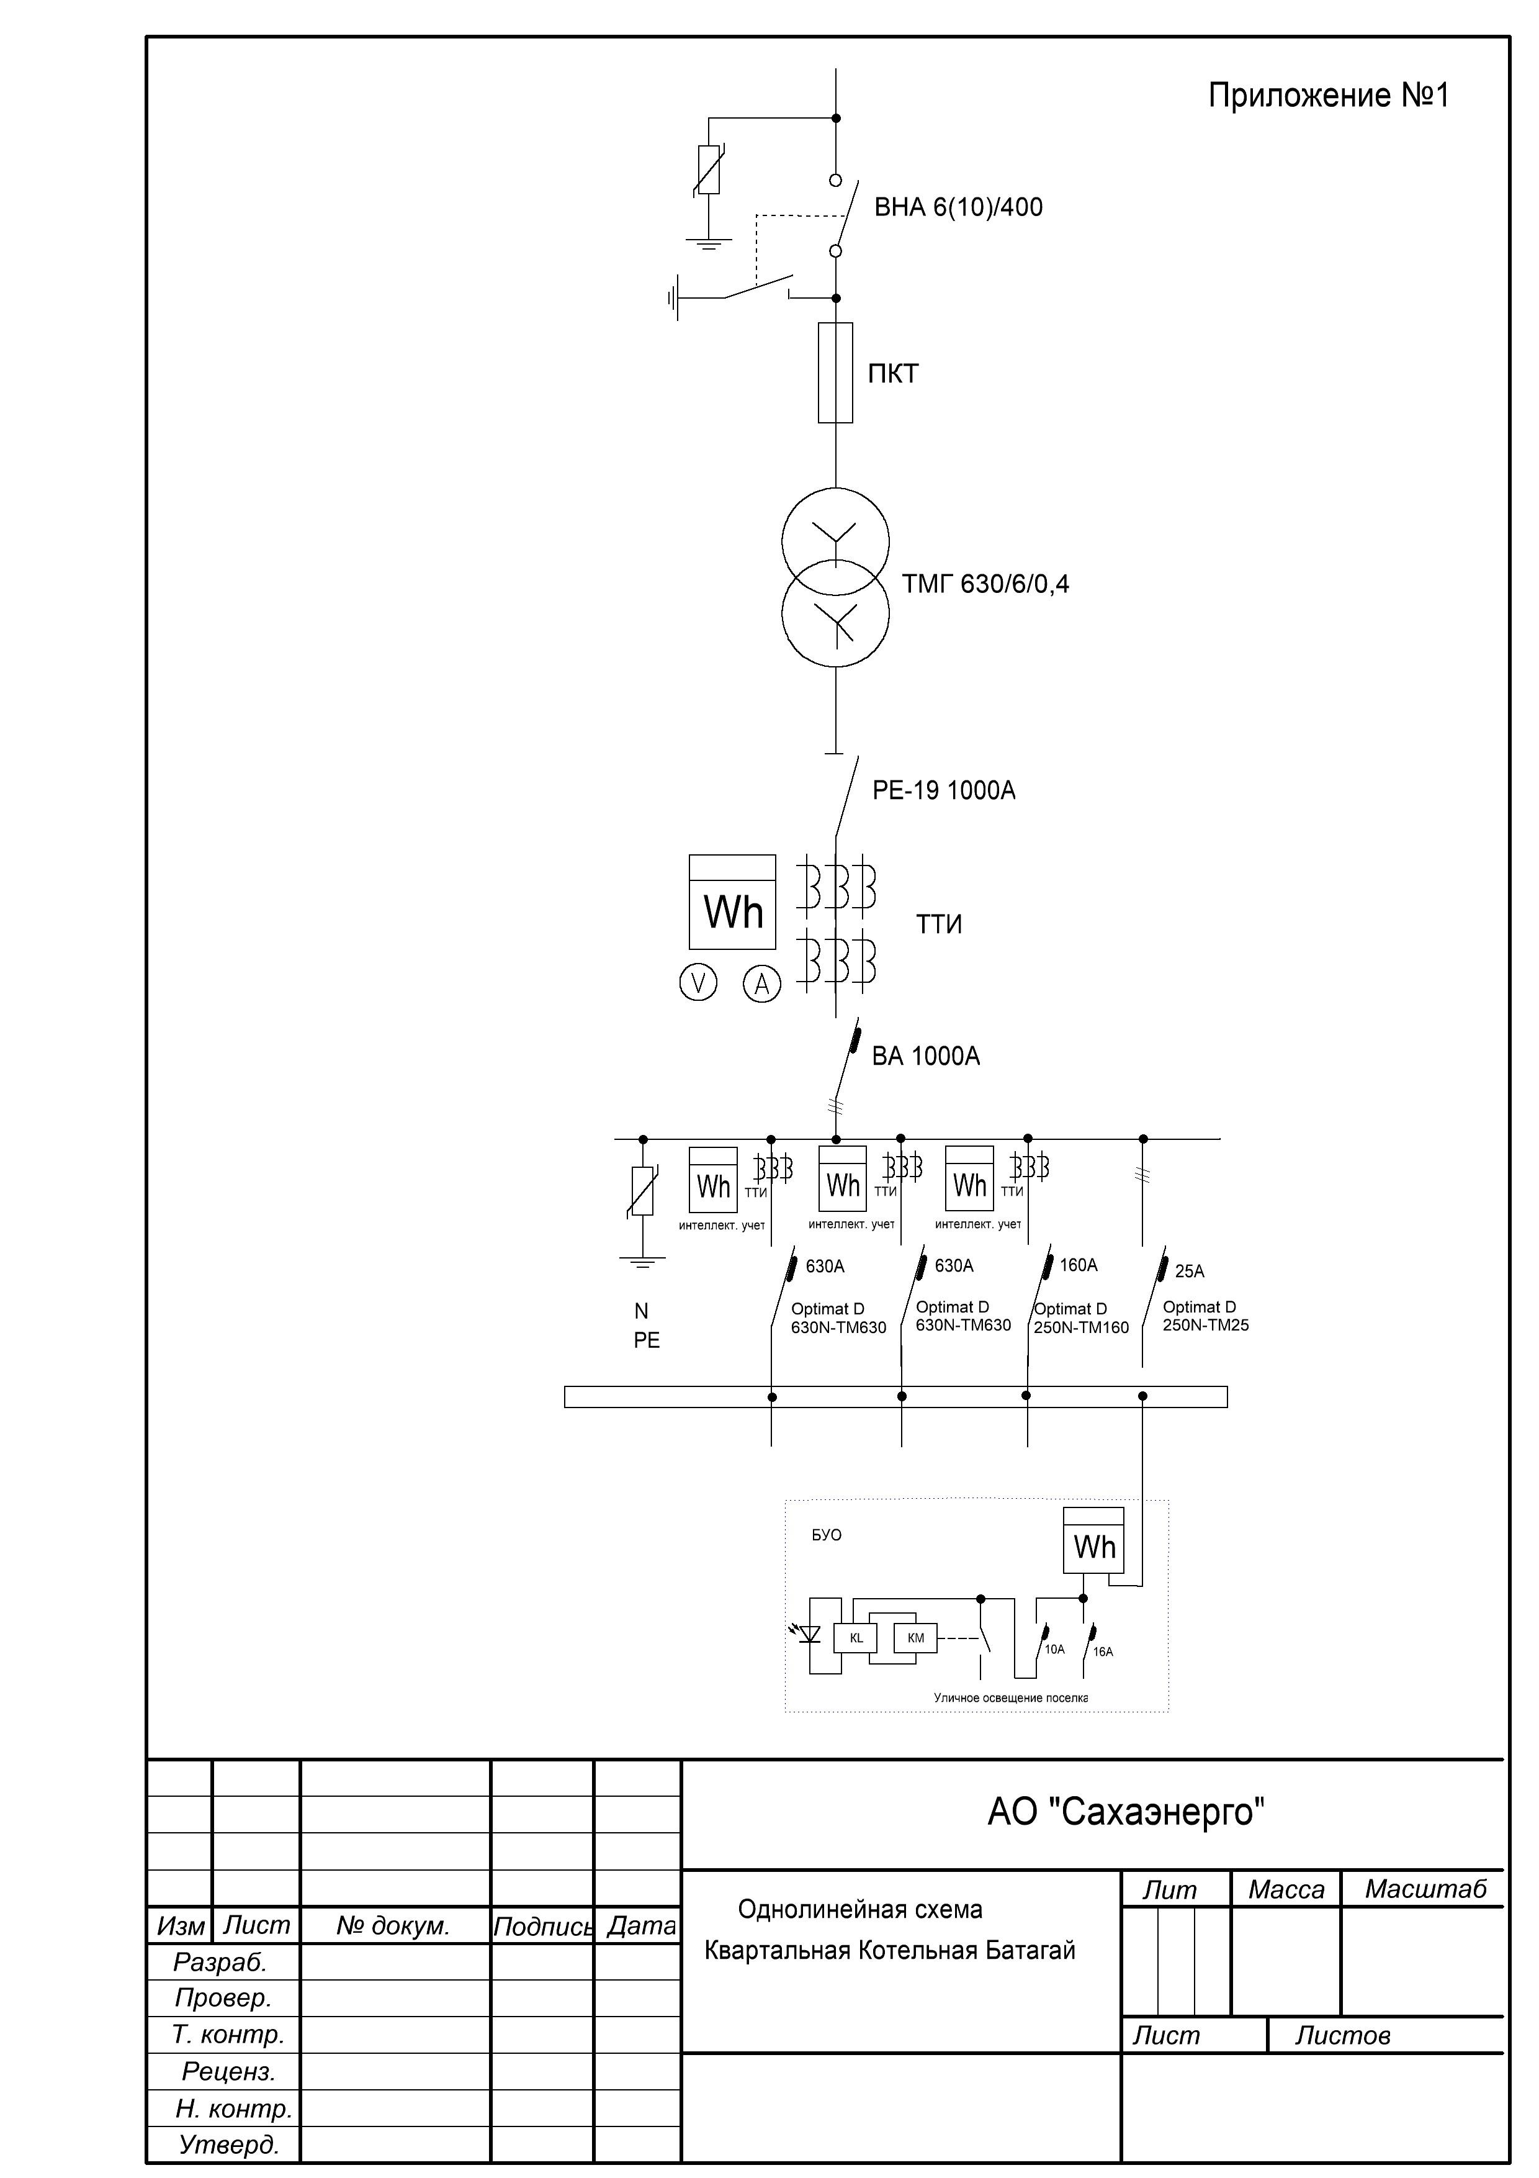

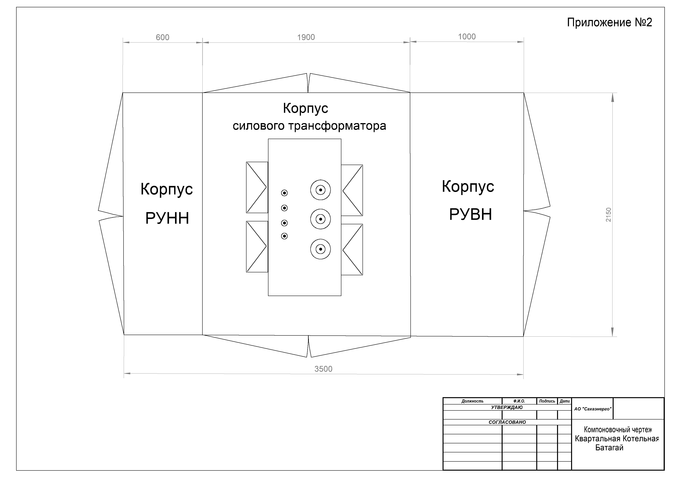

Приложение к таблице 3.14
